Nick Heymans

3B1

Portfolio Windows server

Heymans Nick

Contents

1 Virtualbox en Windows Installatie 4

1.1 Inleiding 4

1.2 Windows Server 2019 machine aanmaken in virualbox 4

1.3 Windows Server 2019 instalatie 10

1.4 Guest Additions 14

2 Documentatie van WIN-DC-ALFA 17

2.1 Specificaties 17

2.2 Vereisten 17

2.3 VirtualBox Configuratie 17

2.4 Configuratie Windows Server 17

2.4.1 Server Hernoemen 17

2.4.2 IP instellingen 18

2.4.3 Installatie ADDS 18

2.4.4 Installatie DHCP 26

2.4.5 DCHP configuratie 30

2.4.6 DNS Configuratie 38

2.4.7 Routing configuratie 40

2.5 Automatisatie door middel van scripts 46

3 Documentatie van WIN-SQL 48

3.1 Specificaties 48

3.2 Vereisten 48

3.3 Configuratie Windows Server 48

3.3.1 Server Hernoemen 48

3.3.2 IP instellingen 49

3.3.3 Toevoegen aan het domein 49

3.4 SQL Server 51

3.4.1 Installatie en configuratie SQL Server 51

3.4.2 Connectie testen van WIN-DC-ALFA 67

3.5 Automatisatie door middel van scripts 70

4 Documentatie van WIN-EXC 71

4.1 Specificaties 71

4.2 Vereisten 71

4.3 Configuratie Windows Server 71

4.3.1 Server Hernoemen 71

4.3.2 IP instellingen 72

4.3.3 Toevoegen aan het domein 72

4.4 Installatie Exchange Server 74

4.4.1 Aanmaken exchage-user op WIN-DC-ALFA 74

4.4.2 Vereisten installeren 77

4.4.3 Installatie Exchange Server 79

4.4.4 Configuratie van Exchange-server 87

4.4.5 Connectiviteit testen 93

4.5 Automatisatie door middel van scripts 95

5 Documentatie van WIN-CLI 97

5.1 Specificaties 97

5.2 Vereisten 97

5.3 Configuratie van Windows 97

5.3.1 PC Hernoemen 97

5.3.2 IP instellingen 98

5.3.3 Toevoegen aan het domein 98

5.4 Automatisatie door middel van scripts 100

6 Documentatie van WIN-SCCM 101

6.1 Specificaties 101

6.2 Vereisten 101

6.3 Configuratie Windows Server 101

6.3.1 Server Hernoemen 101

6.3.2 IP instellen 102

6.3.3 Toevoegen aan het domein 102

6.4 Installatie SCCM 104

6.4.1 Prerequisites 104

6.4.2 Active Directory Schema uitbreiden 113

6.4.3 Service en User accounts maken 116

6.4.4 Firewall configuratie 121

6.4.5 Installatie van de nodige features 122

6.4.6 Report Viewer installatie 123

6.4.7 Windows ADK installatie 124

6.4.8 WSUS installatie 129

6.4.9 SQL Server installatie 133

6.4.10 SSMS installeren 141

6.4.11 Microsoft Endpoint Configuration Manager installatie 142

6.4.12 SCCM configuratie 151

6.4.13 Installatie MDT 175

6.4.14 Integratie MDT en SCCM 181

6.4.15 MDT Task Sequence 184

6.5 Automatisatie door middel van scripts 203

# Virtualbox en Windows Installatie

## Inleiding

In dit document word instalatie van een nieuwe virtuele machine met windows server 2019 overlopen. We gebruiken voor dit voorbeeld de Domein Controler, maar de stappen zijn praktisch dezelfde voor alle servers. Het enige wat verschillend kan zijn tussen de servers zijn de naam van de server en het aantal ram geheugen dat ze servers nodig hebben.

De volgende stappen moeten in dezelfde volgorde uitgevoerd worden zoals ze zijn neergeschreven, als er stappen worden overgeslagen is het mogelijk dat er in de toekomst problemen ontstaan.

## Windows Server 2019 machine aanmaken in virualbox

Gebruik *Ctrl+N* in virtualbox om een nieuwe machine toe te voegen. Dit opent een nieuw venster. Vul in het eerste veld de naam van de server in, hier ServerDC. Zorg dat het type op *Microsoft Windows* staat en de versie op *Windows Server 2019*. Klik op *Next*.

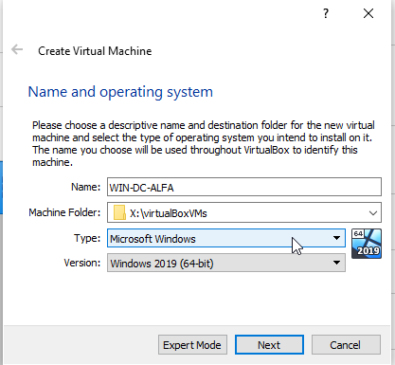

Selecteer de hoeveelheid RAM de virtuele machine moet toegewezen worden. Dit hangt af van welke services deze machine moet uitvoeren, maar dient zo laag mogelijk te blijven aangezien alle virtuele machines naast elkaar moeten kunnen bestaan. Voor de domein controller is 2 GB voldoende. Klik op *Next*.

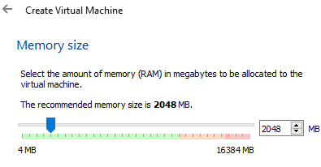

Selecteer *Create a virtual hard disk now* als dit nog niet aangeduid is en klik vervolgens op *Create*.

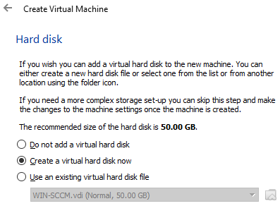

Selecteer *VDI (VirtualBox Disk Image)* als dit nog niet geselecteerd is en klik op *Next*.

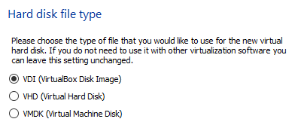

Selecteer *Dynamically allocated* en klik op *Next*.

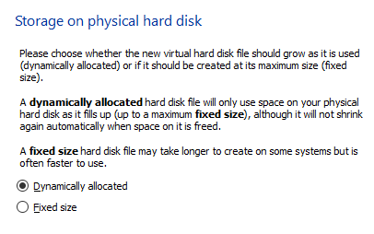

Selecteer hoe groot de virtuele harde schijf moet zijn en waar deze moet worden opgeslagen worden. Voor de domein controller is 50 GB voldoende, maar voor andere servers(zoals de Deployement server)is het nodig om veel meer te geven. Klik vervolgens op *Create*.

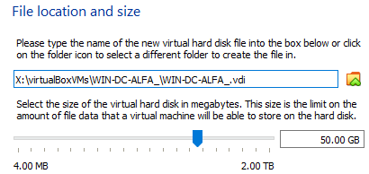

Selecteer de nieuwe machine die net aangemaakt is in de lijst rechts in VirtualBox en klik vervolgens op *Settings* links boven. Ga in het venster dat net geopend is naar de sectie *Storage* in het linker menu. Klik op het lege optische station en zorg dat bij *Attributes* het Optische station op *SATA-port 1* staat. Klik dan op het cd icoontje rechts daarvan en selecteer daar de Windows Server 2019.iso bestand vanop je machine.

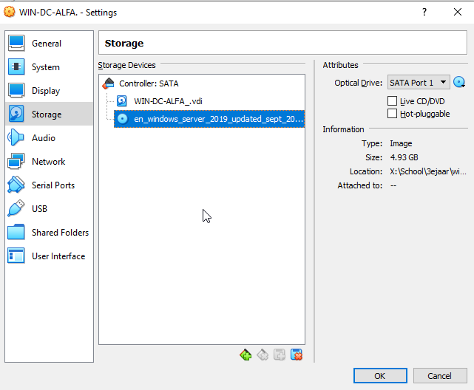

In de *Network* sectie is voor alle machines (met als uitzondering van de Domein Controller) maar één netwerkadapter nodig, namelijk een *Host-only adapter*. **Zeer belangrijk:** Zorg er voor dat de juist host-only adapter geselecteerd is, dit is de host-only adapter in het **192.168.100.10/24** netwerk! In ons voorbeeld is dit *Adapter #3*.

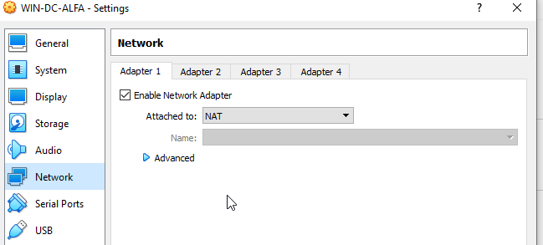

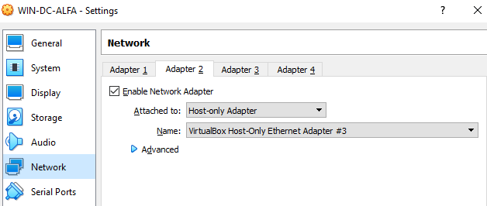

Note: Als je niet weet welke te selecteren kan je dit controlleren bij Tools. Als er nog geen Host-Only Adapter voor dit netwerk bestaat moet je eerst één aanmaken door op de Create knop te klikken en vervolgens geef je het ip adres en subnetmask. In de DHCP server sectie kan je de vm naar een dhcp server verwijzen.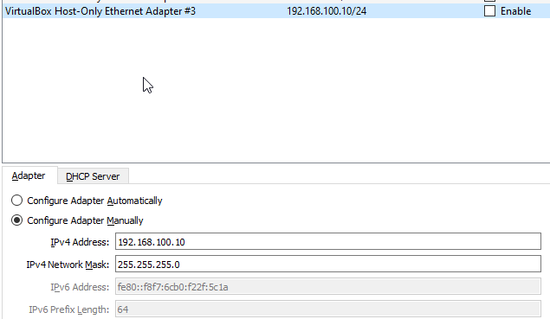

Ten laatste voeg je een nieuwe gedeelde map toe in de sectie *Shared folders*. Selecteer een map op je host systeem die je wilt sharen naar de VM en vink *Auto-mount* aan. Druk vervolgens op *OK* en daarna nog eens op *OK* zodat je terug op het hoofdscherm van VirtualBox komt.

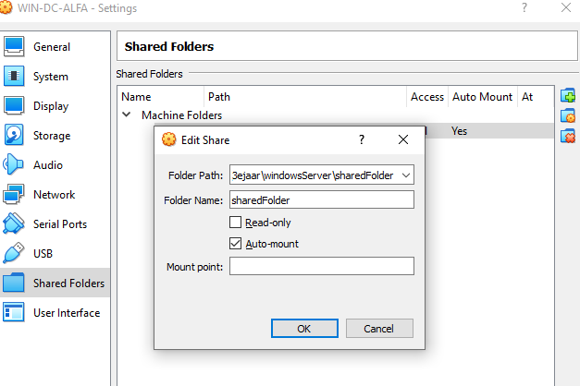

De virtuele machine is nu klaar om opgestart te worden met een dubbelklik op de VM in het menu links.

## Windows Server 2019 instalatie

De eerste stap in de Windows Setup van Windows Server 2019 is het instellen van de taal. Het is een goede gewoonte om de taal in het engels te laten staan. *Time and currency format* zetten gaan we wel op *Dutch (Belgium)* zetten, om verwaring met datums te vermijden. Voor *Keyboard or input method* selecteren we *Belgian (Period)* om azerty te kunnen gebruiken. Klik op *Next*.

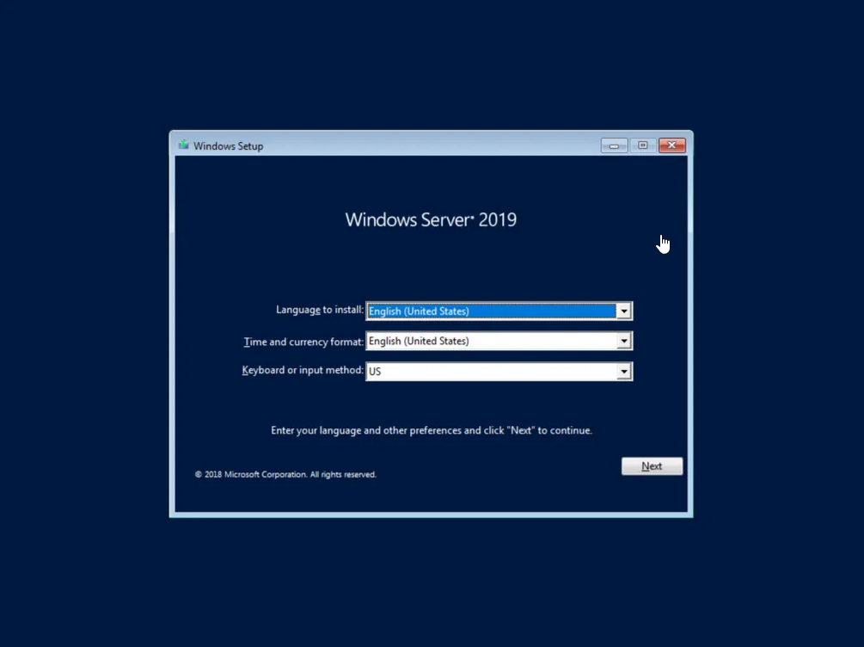

Klik op *Install now*.

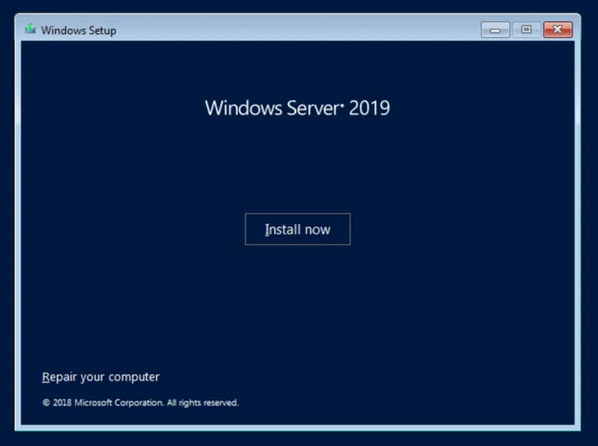

Als er naar een product key word gevraagd mag je deze gewoon leeglaten klikken *continue without product key*

Selecteer *Windows Server 2019 Standard (Desktop Experience)* zodat we een grafische interface kunnen gebruiken. Klik op *Next*.

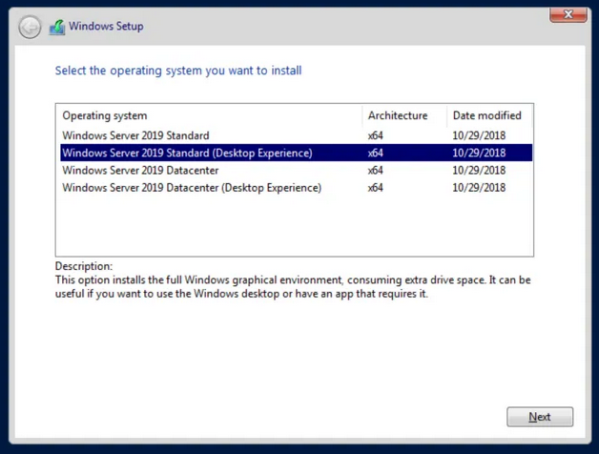

Lees de LICENCE TERMS en accepteer ze door de checkbox aan te vinken om verder te kunnen gaan.

Klik op *Next*.

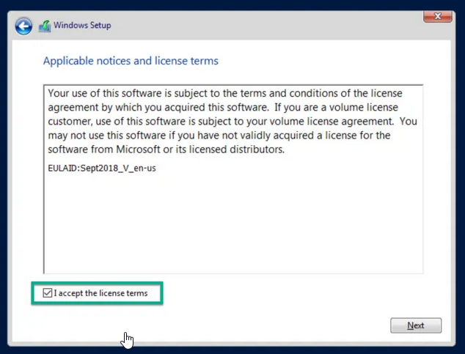

Klik op *Custom Install Wondows only (advanced)* aangezien we toch een nieuwe versie van Windows installeren en geen Upgrade willen.

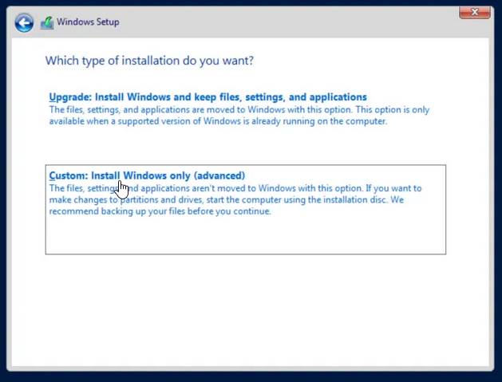

In deze stap zou alles al correct moeten staan als de stappen over Virtual Box hierboven zijn gevolgd. Windows zal geïnstalleerd worden op Drive 0. Klik op *Next*.

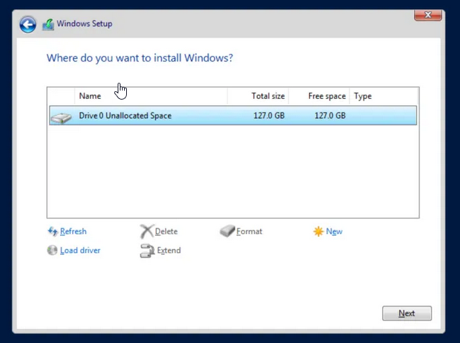

In deze stap moet er niks gebeurt worden, ookal duurt deze wel het langst van allemaal. Wacht tot de installatie compleet is, het scherm zal automatisch naar de volgende stap gaan wanneer dit zo is.

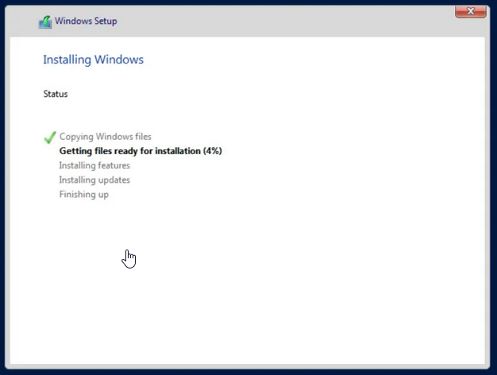

Kies een administrator wachtwoord en klik vervolgens op *Finish* om de instalatie te voltooien.

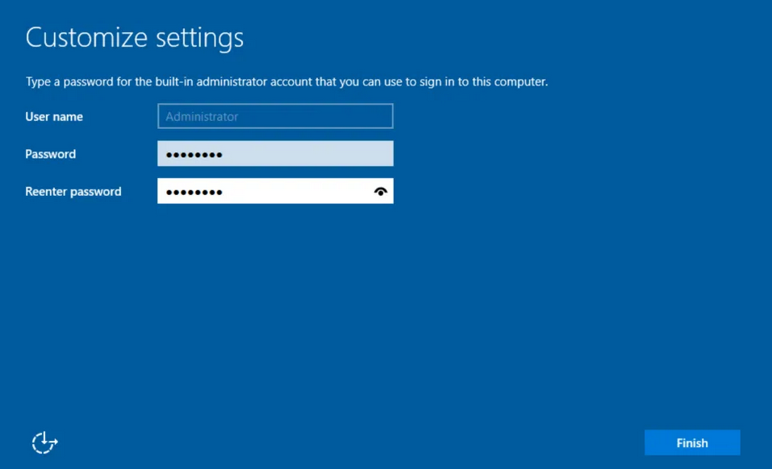

De installatie is klaar en er kan nu ingelogd worden op het Administrator account met het wachtwoord dat gekozen is in de vorige stap.

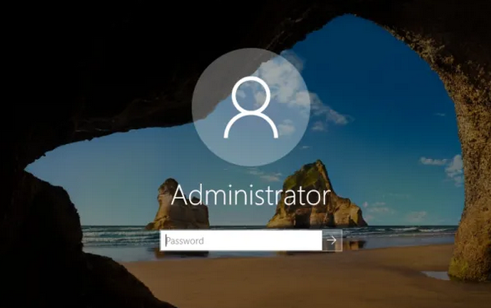

## Guest Additions

Klik in het taakmenu vanboven op *Apparaten* en vervolgens op *Invoegen Guest Additions CD-image...*

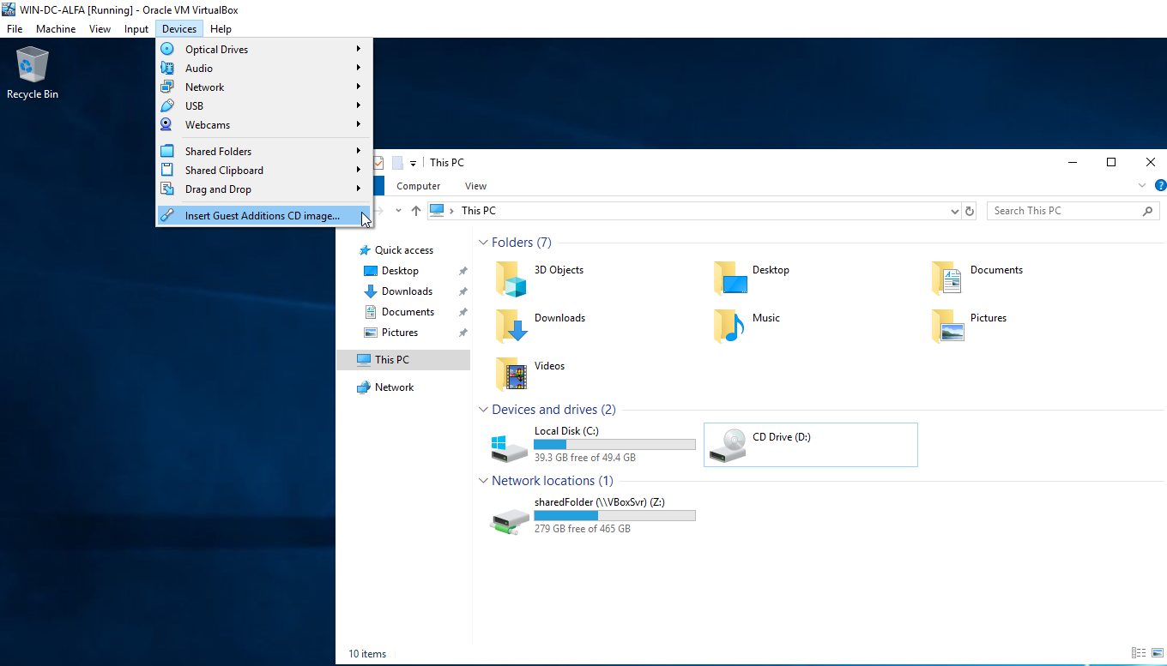

Open Windows Explorer en ga naar *This PC*. Dubbelklik *CD Drive (D:) Virtualbox Guest Additions*. 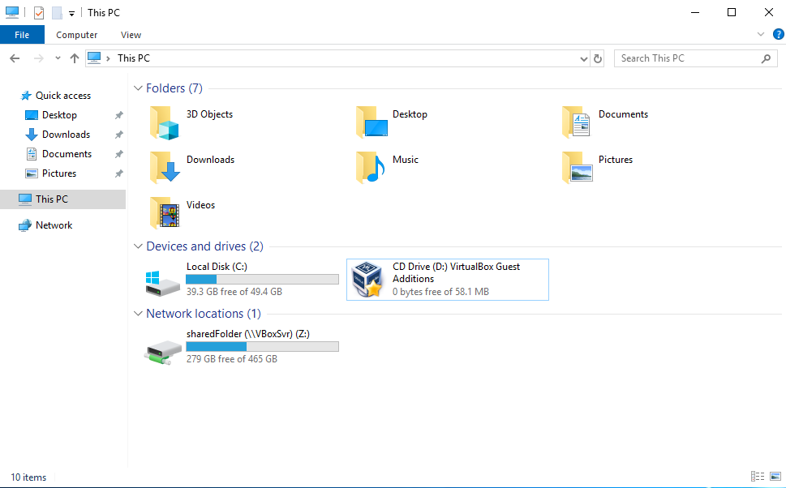

Doorloop de installatie wizard en laat alles op de default waarden staan.

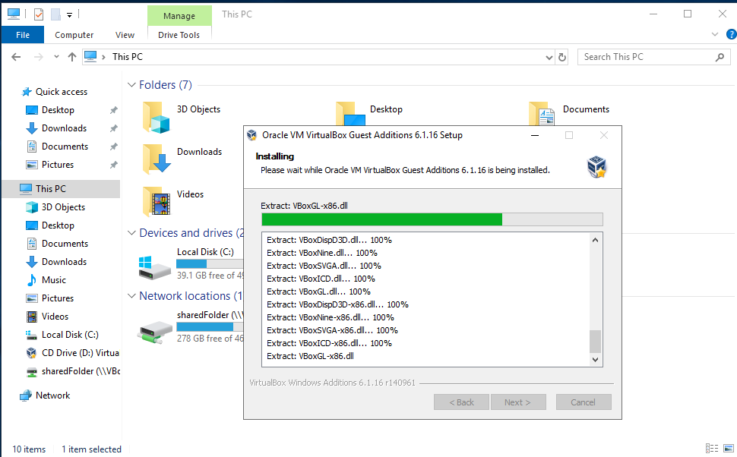

Selecteer *Reboot now* als de installatie klaar is.

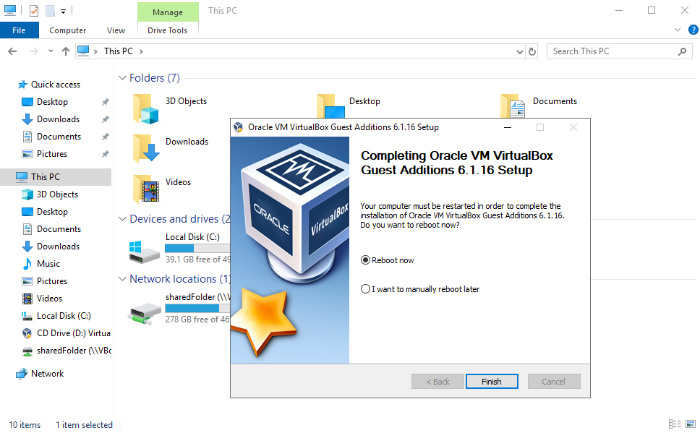

Na het herstarten zal de server in fullscreen staan zodat er makkelijker gewerkt kan worden. Klik nogmaals op *Devices* uit het taakmenu en klik op *Shared Clipboard* en selecteer *bidrectional*. Nu kan kopieëren en plakken van host naar VM en omgekeerd gebruikt worden.

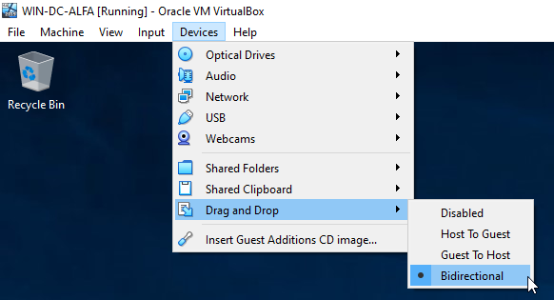

# Documentatie van WIN-DC-ALFA

## Specificaties

* OS: Windows 2019
* NAAM domain controller 1 ➔ WIN-DC-ALFA
* IP instellingen ALFA
  + 1 NIC op NAT
  + 1 NIC op intern netwerk met volgende IP configuratie
    - IP: 192.168.100.10
    - SN: 255.255.255.0

## Vereisten

Een niewe windows server installatie op een virtualbox vm (volg de bijhorende installatiegidsen voor meer info).

## VirtualBox Configuratie

WIN-DC-ALFA heeft, in tegenstelling tot de andere vm's in het netwerk, 2 netwerkadapters. De eerste adapter is het hetzelfde als de andere vm's, namelijk de Internal adapter. De tweede netwerkadapter is een NAT adapter, deze zorgt ervoor dat de host toegang heeft tot het internet.

## Configuratie Windows Server

### Server Hernoemen

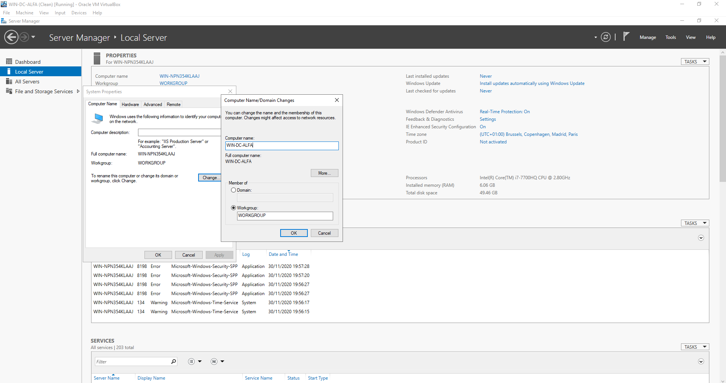

### IP instellingen

Geef “ncpa.cpl” in in de zoekbalk en druk enter. Klik met de rechtermuisknop op de ethernet adapter en ga naar “properties”. Bij “internet protocol version 4” klik terug op properties. Vul hier de nodige adressen in.

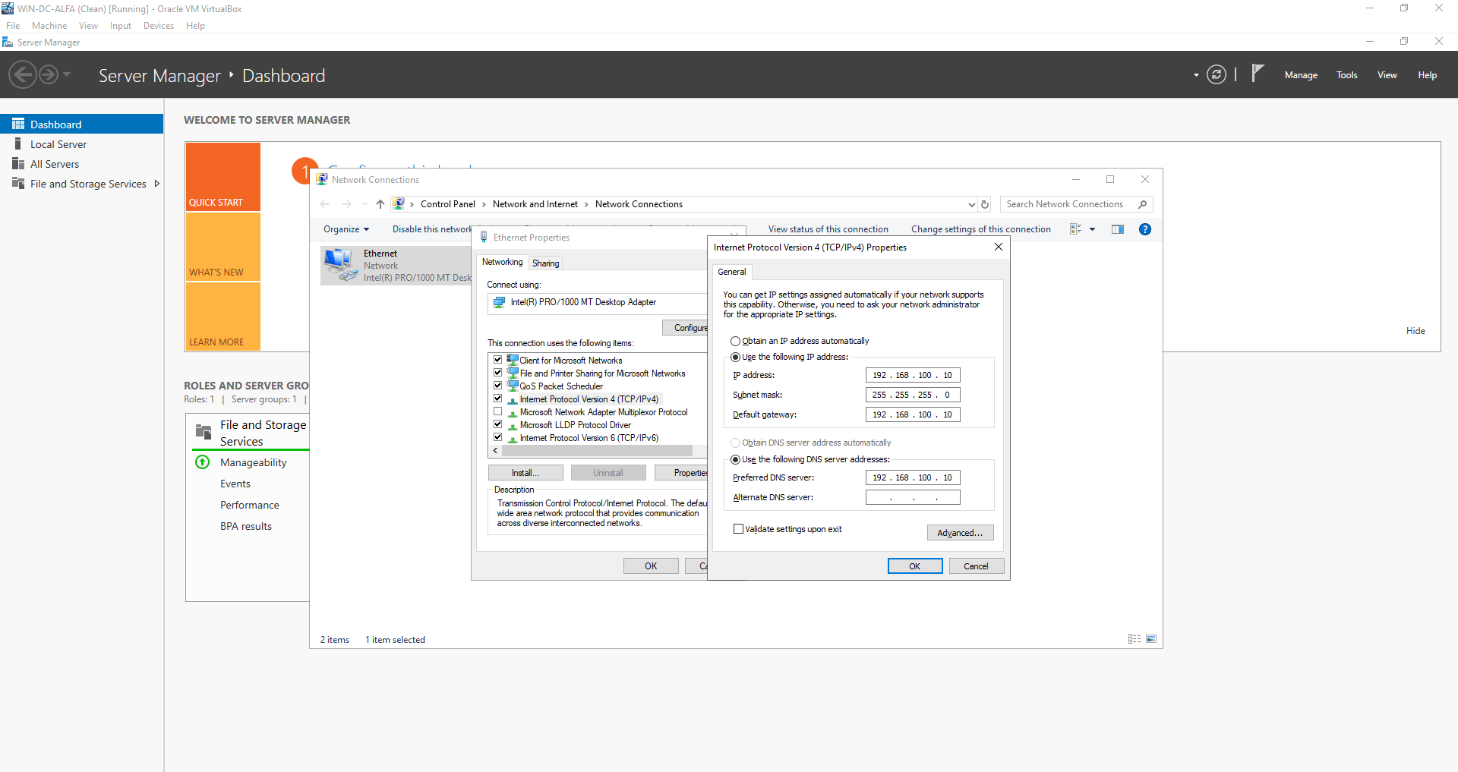

### Installatie ADDS

Ga naar Manage > Add Roles and Features 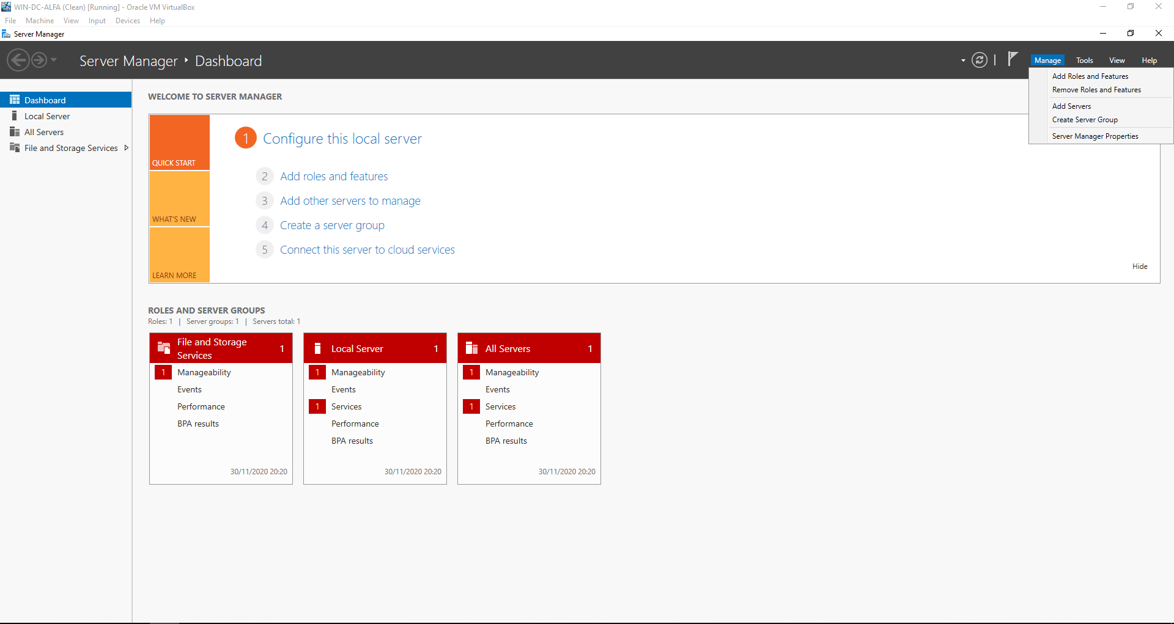

We nemen een “Role Based Installation”

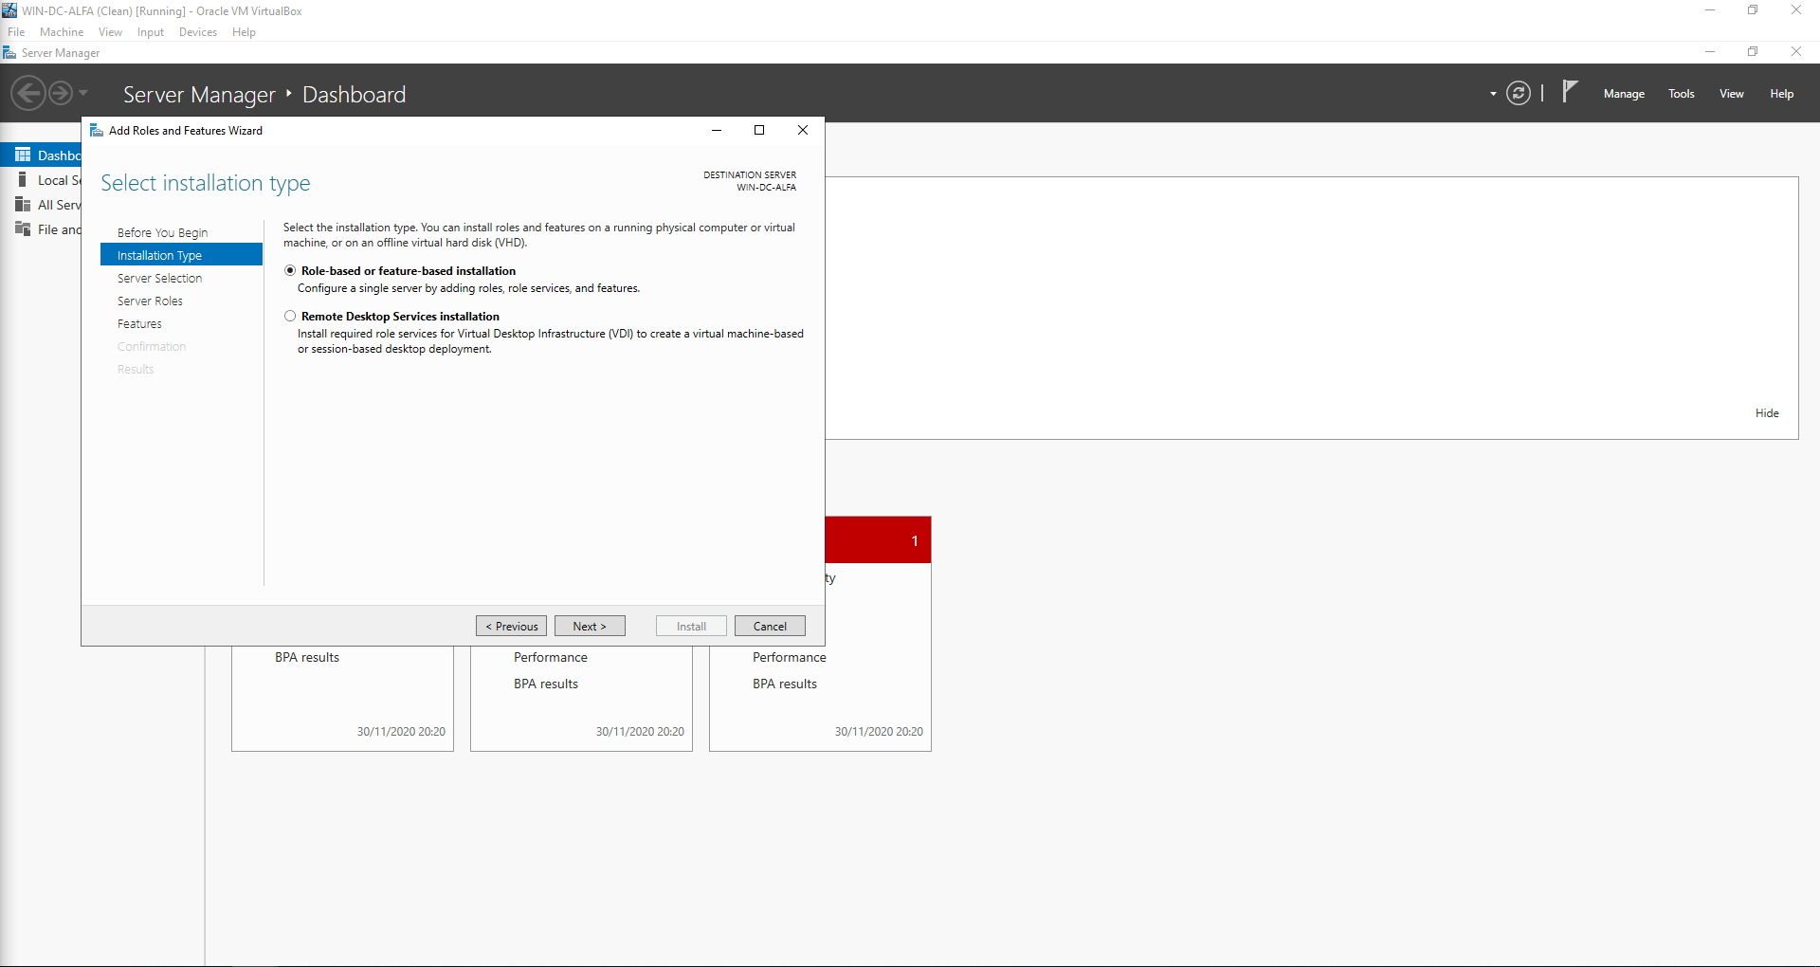

Selecteer de server waar de ADDS geinstalleerd moet worden.

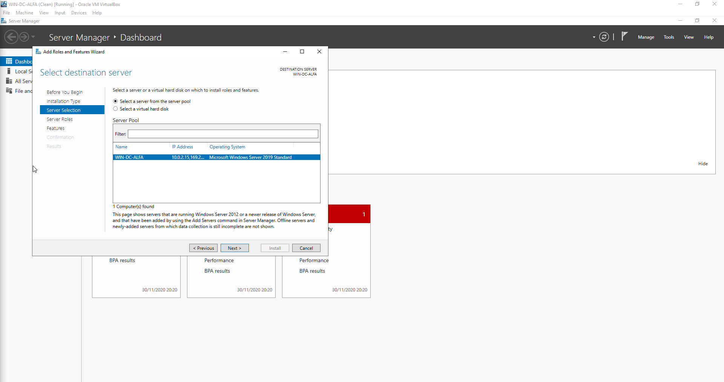

Bij “Server Roles” kiezen we “Active Directory Domain Services” > Add Features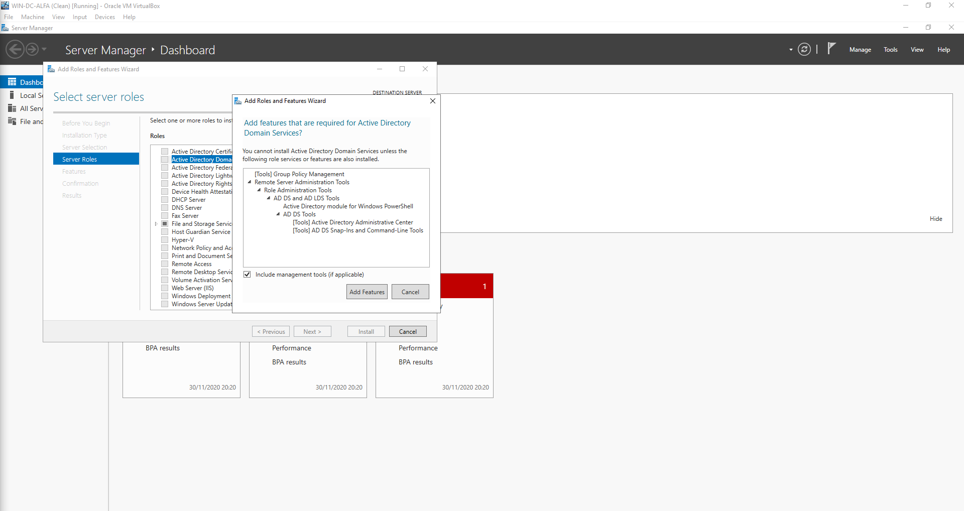

Klik op Next.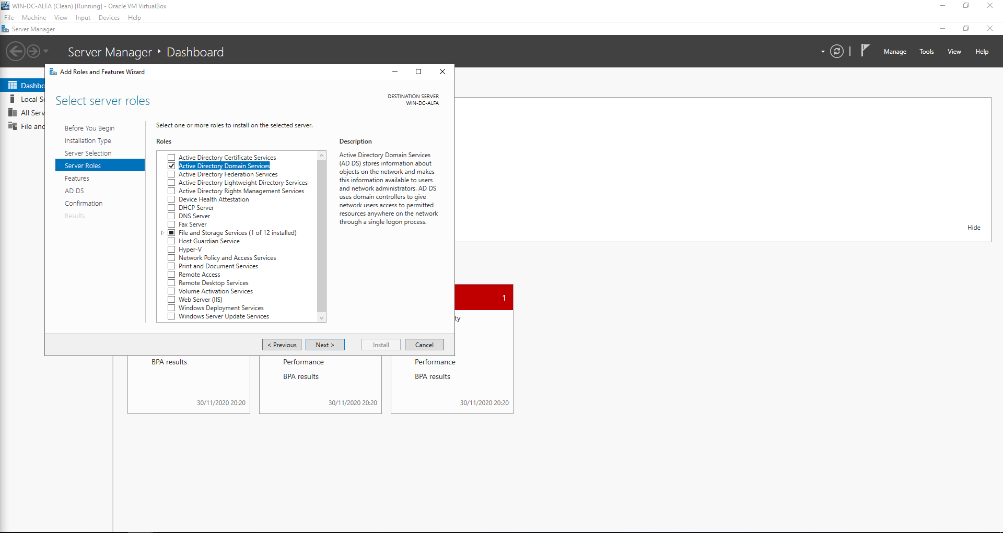

Blijf op Next klikken tot het confirmatiescherm erop komt en selecteer de Restart optie

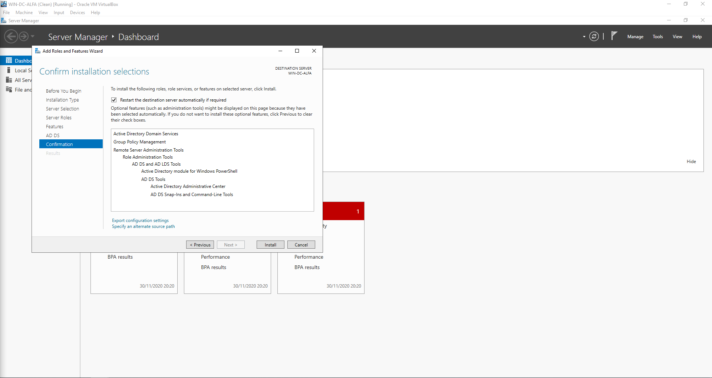

De ADDS Role word nu geinstalleerd en de Server zal heropgestart worden.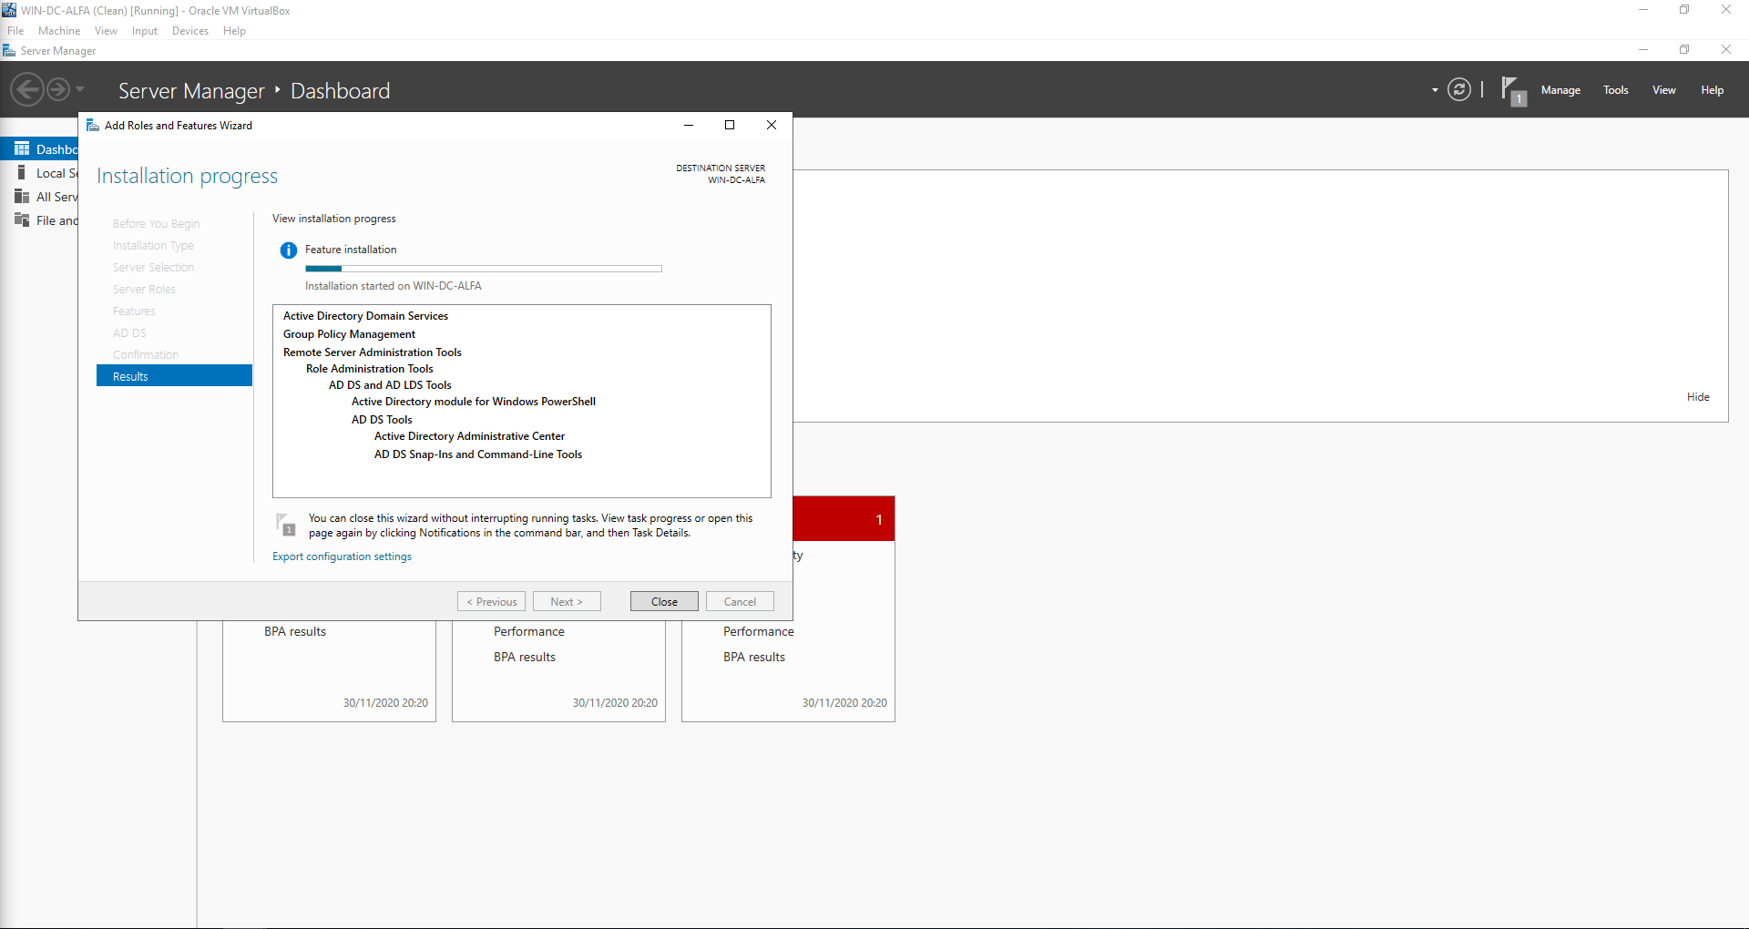

Eens de Server heropgestart is kunnen we aan de “Post-Install Configuration” beginnen.

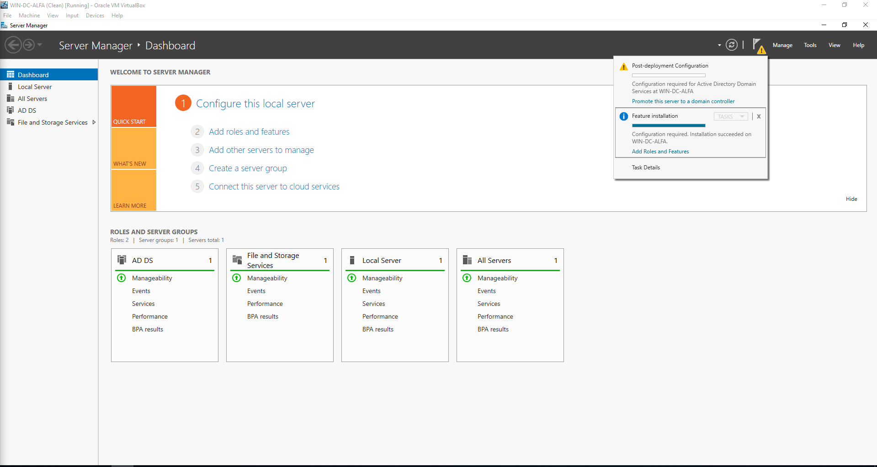

Selecteer “Add a new forest” en geef de naam van het domein in (hier nick.corona). Druk op Next.

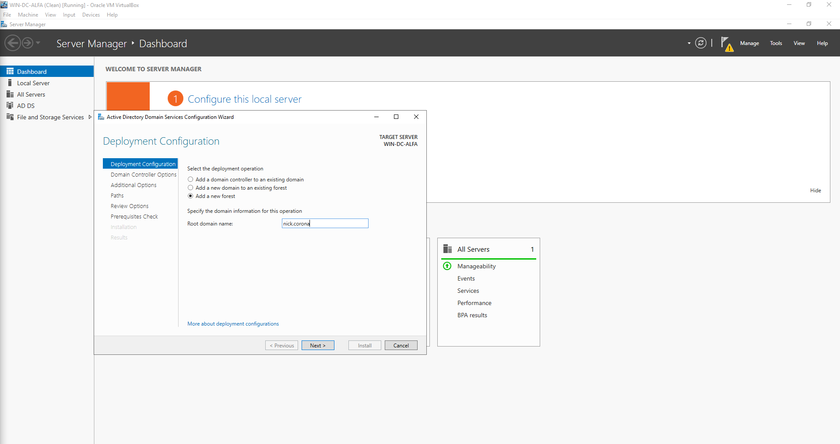

Select Functieniveau “Windows Server 2016” voor zowel het forrest als het domein. Geef ook een wachtwoord in (hier Nick123) en klik Next.

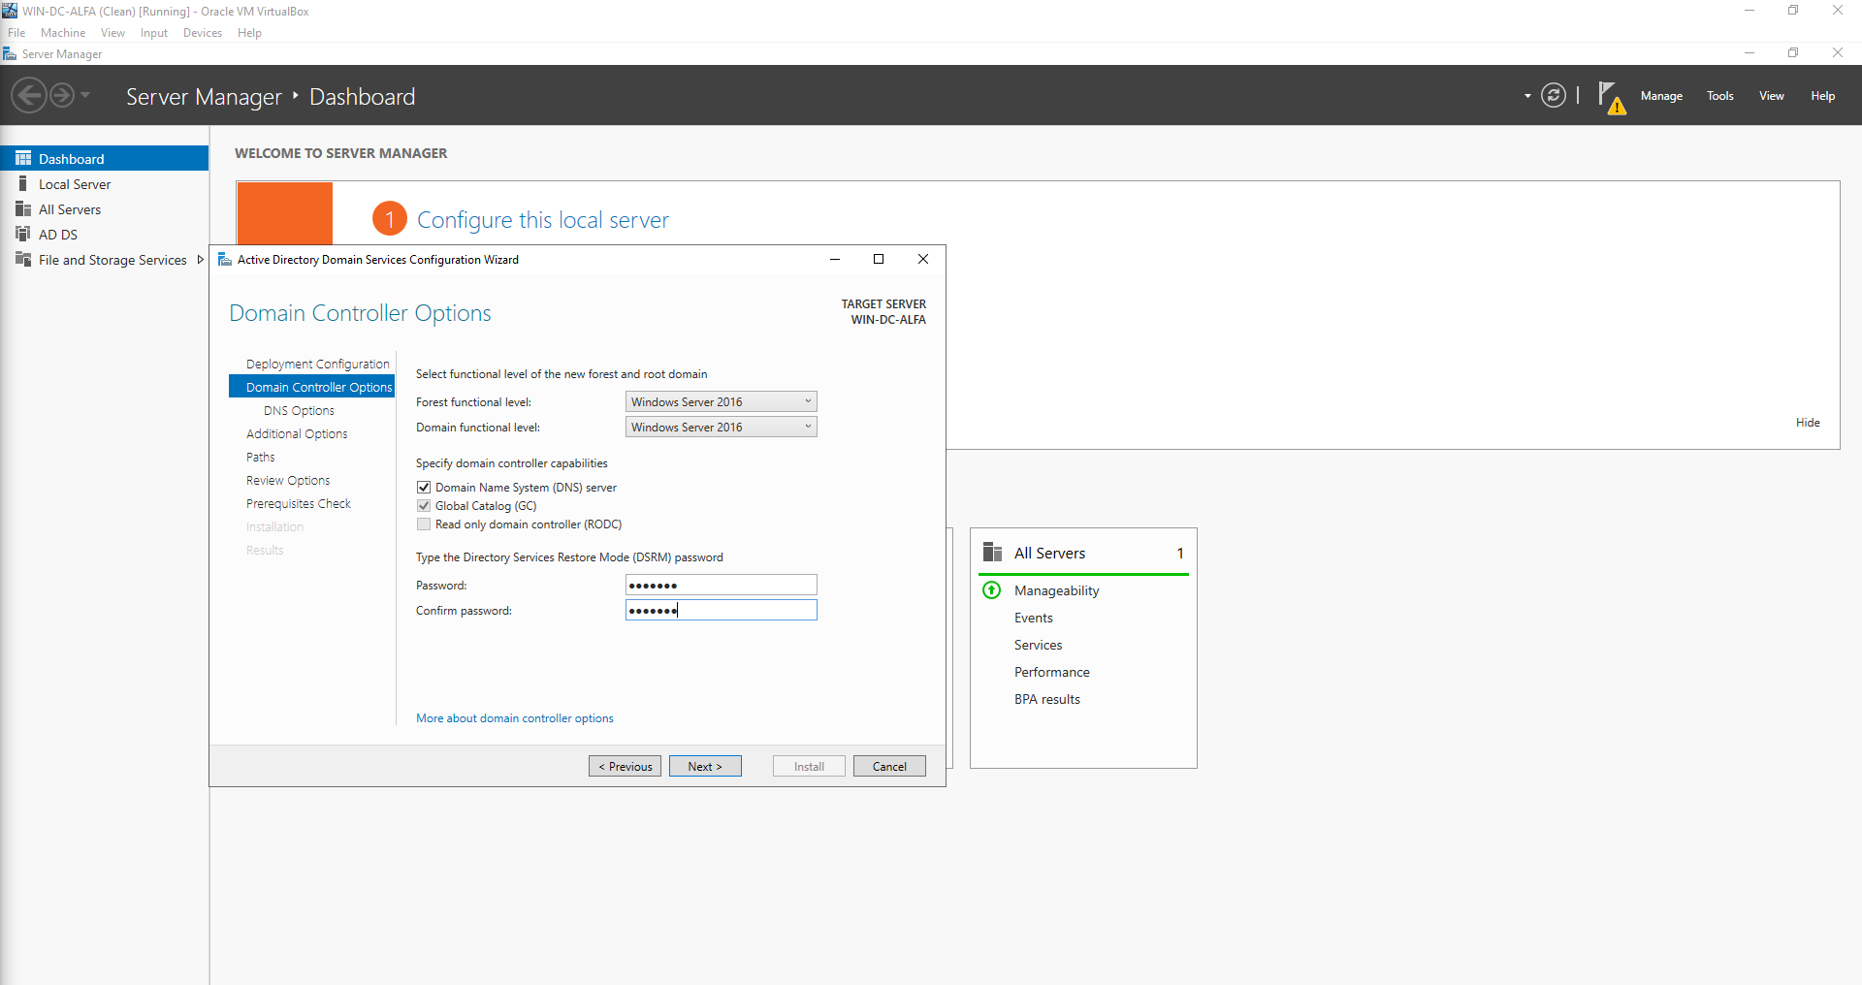

Stel geen “DNS Delegation” in.

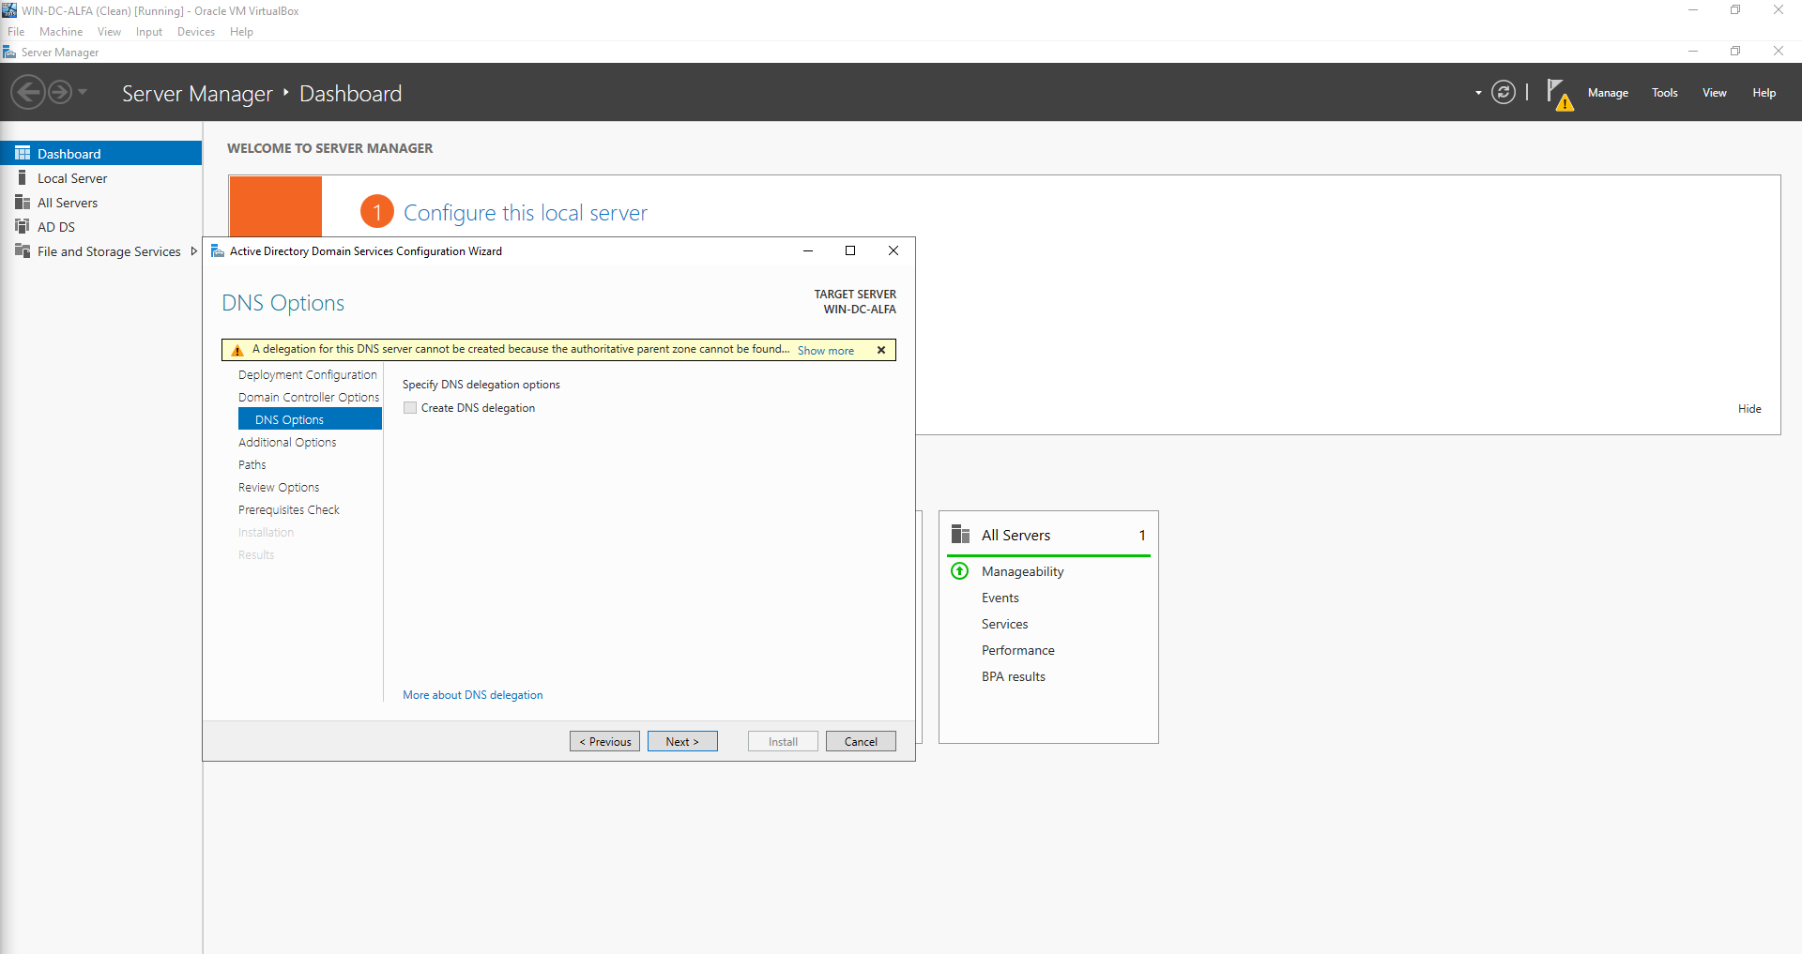

NETBIOS naam is “NICK”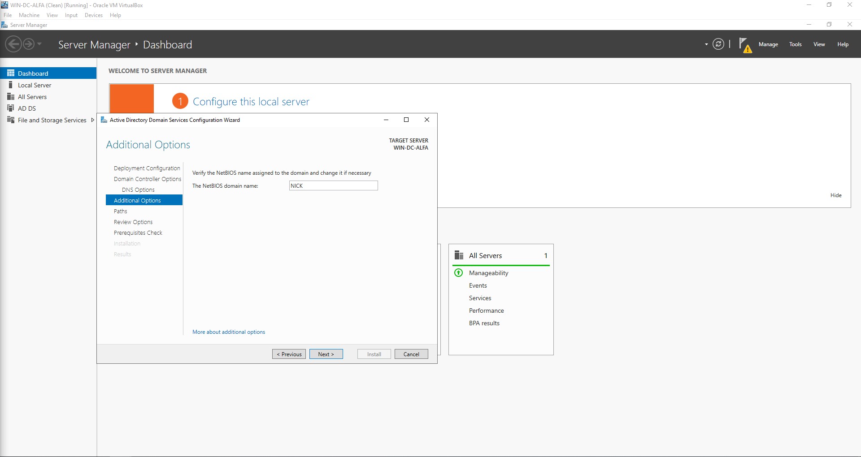

Ga verder door de wizard en laat alles op de standaardwaarden staan. De wizard zal een prequisites check doen. Na de installatie zal de server heropstarten.

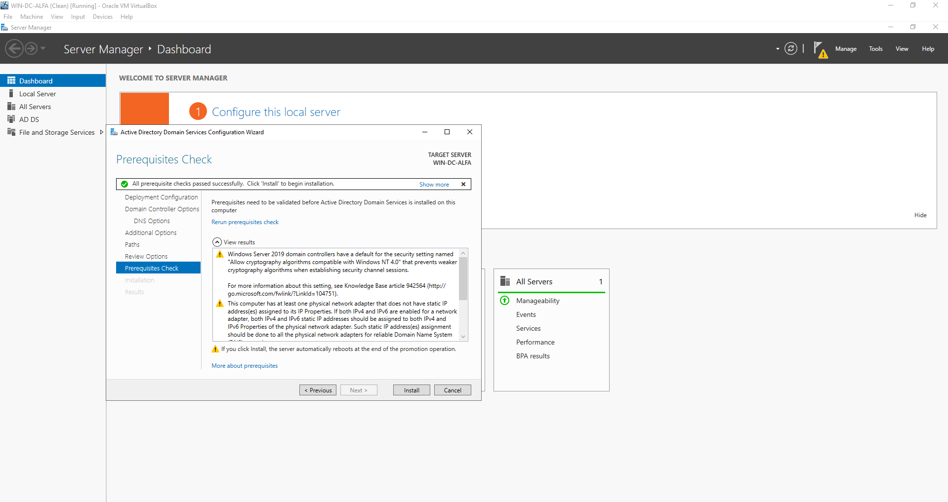

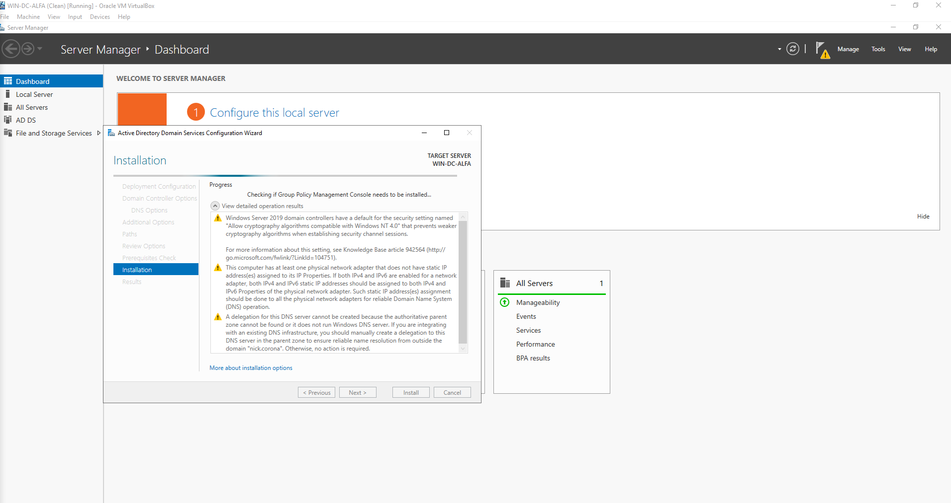

Er kan nu aangemeld worden met paswoord “Nick123”.

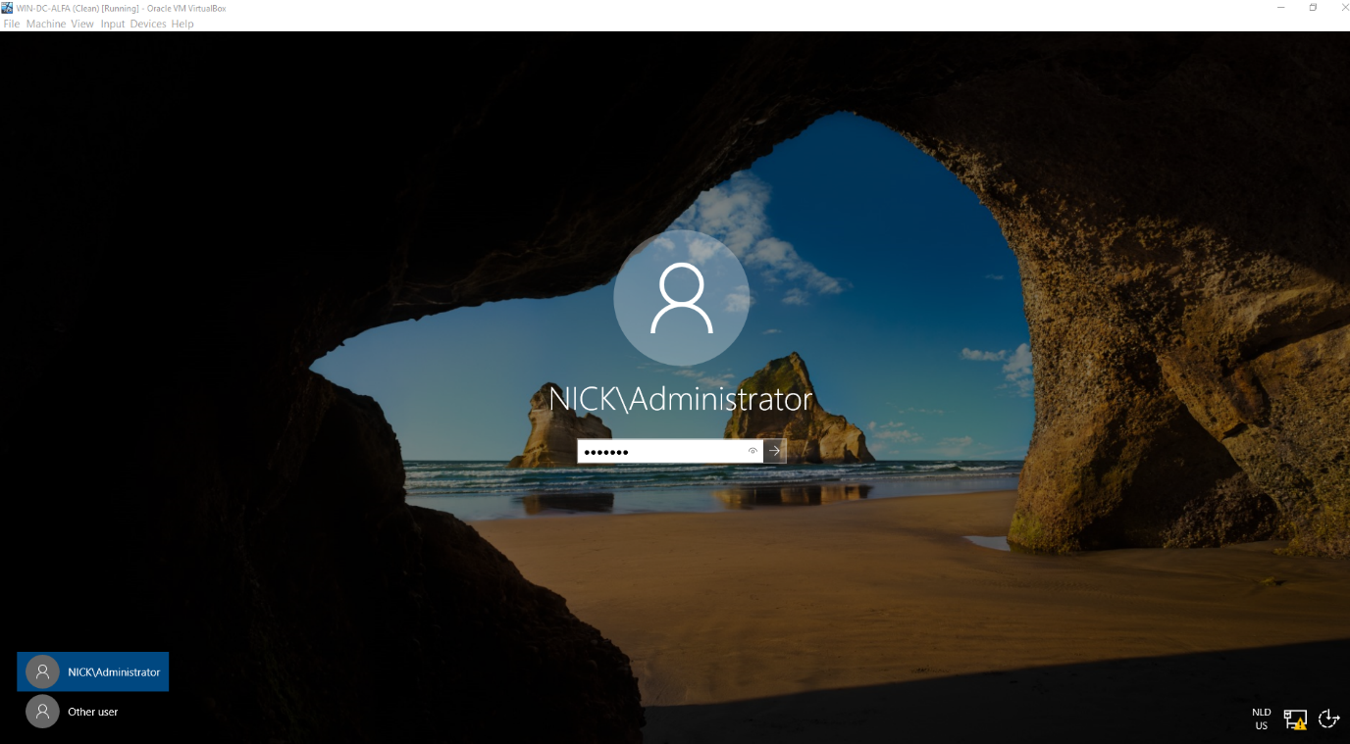

De ADDS werkt

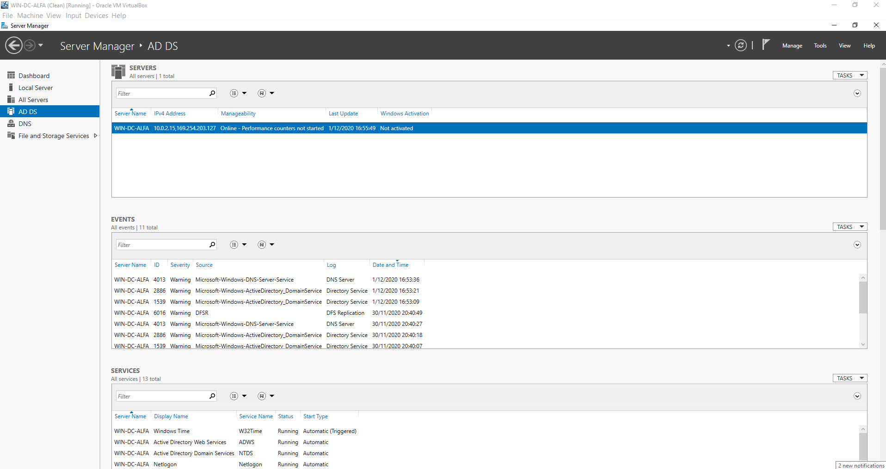

### Installatie DHCP

Ga naar Manage > Add Roles and Features 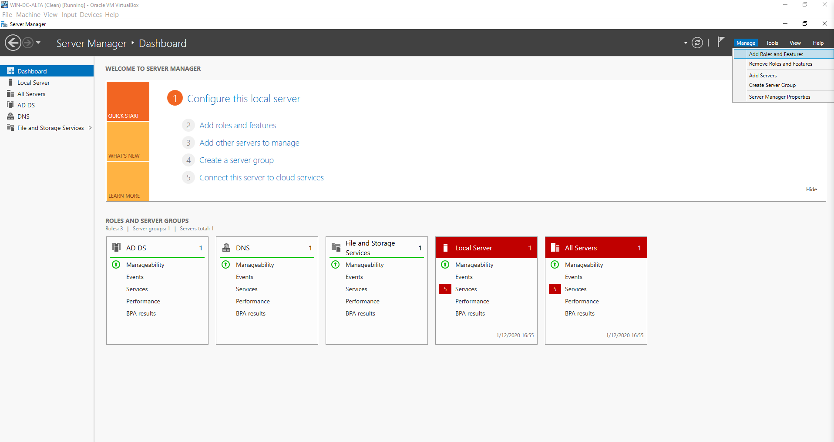

We nemen een “Role Based Installation”. Klik op Next

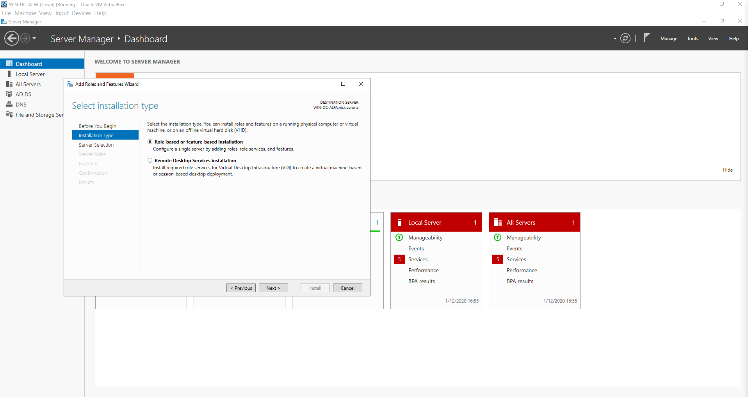

Selecteer de server waar de rol geinstalleerd moet worden en klik op Next.

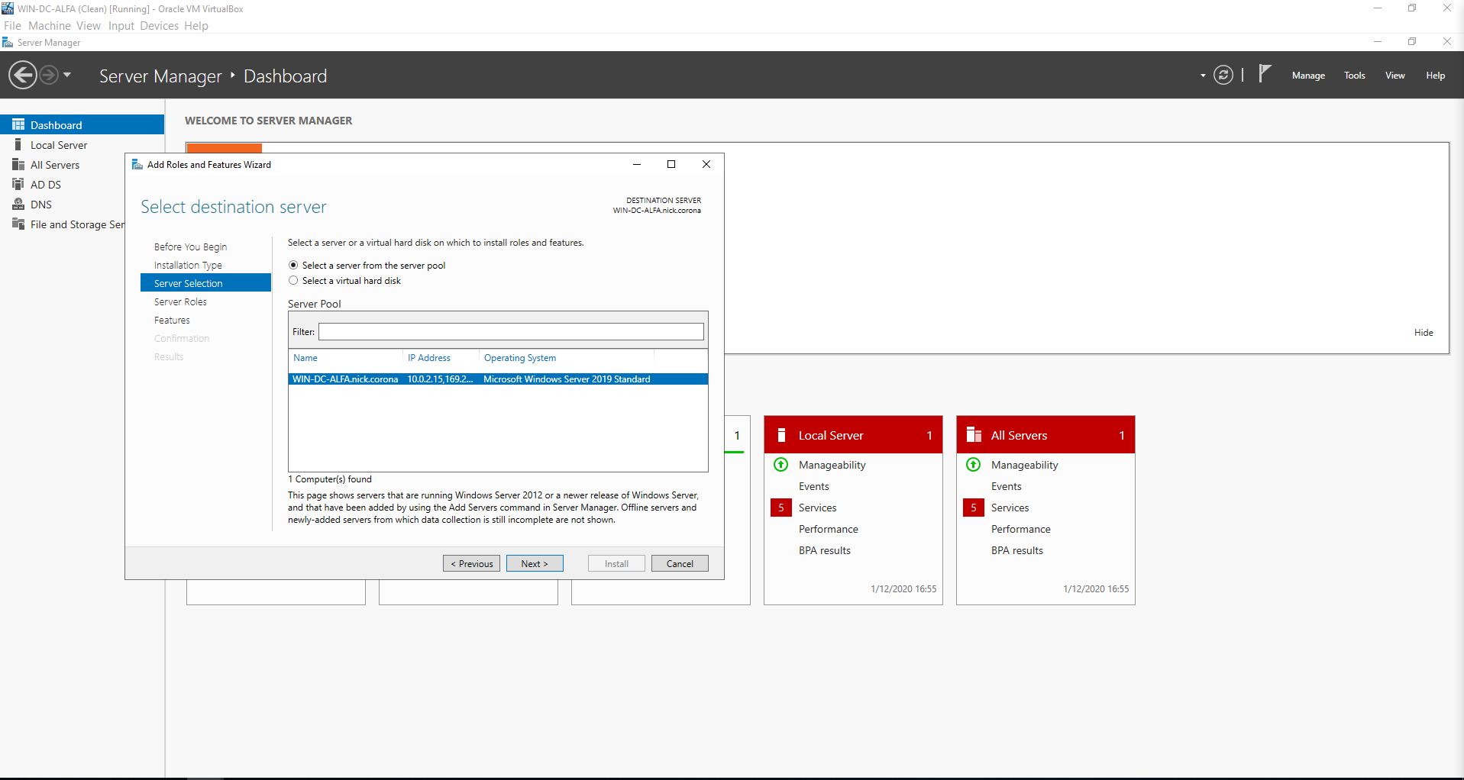

Selecteer de “DHCP Server” rol en druk op “Add Feature”. Druk op Next

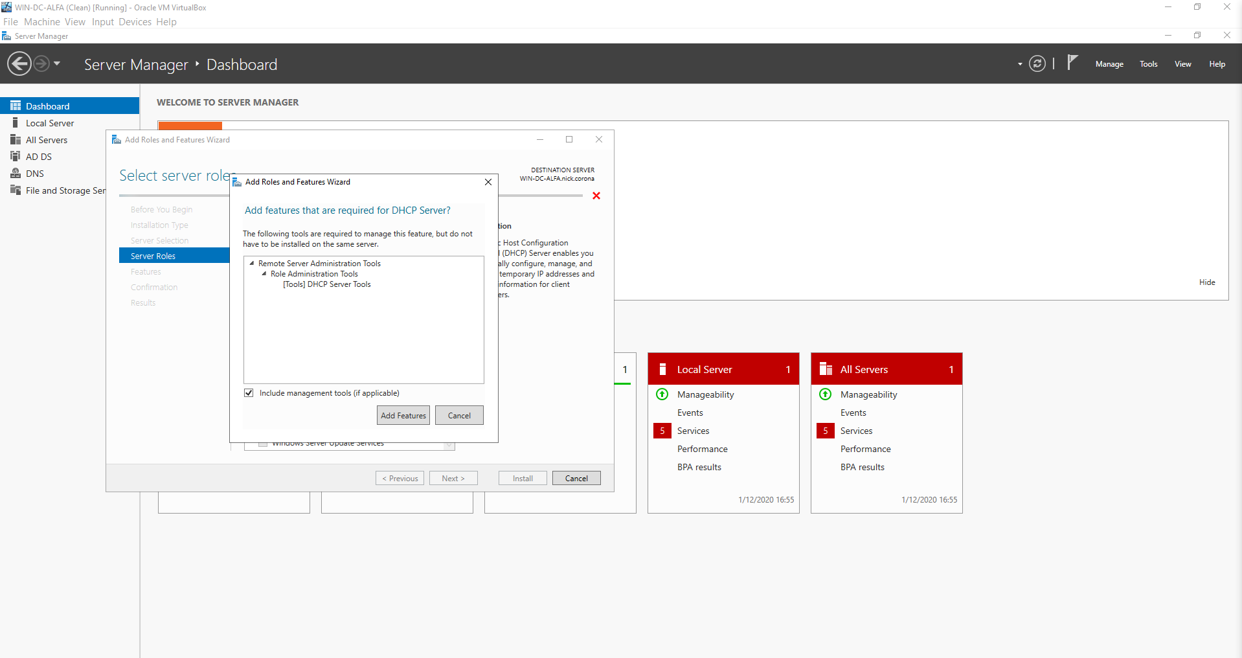

Bij de volgende stappen blijf je op Next drukken.

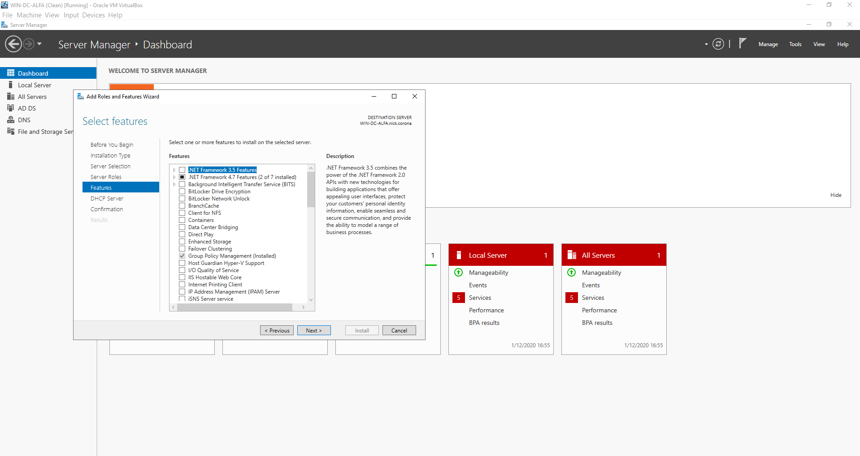

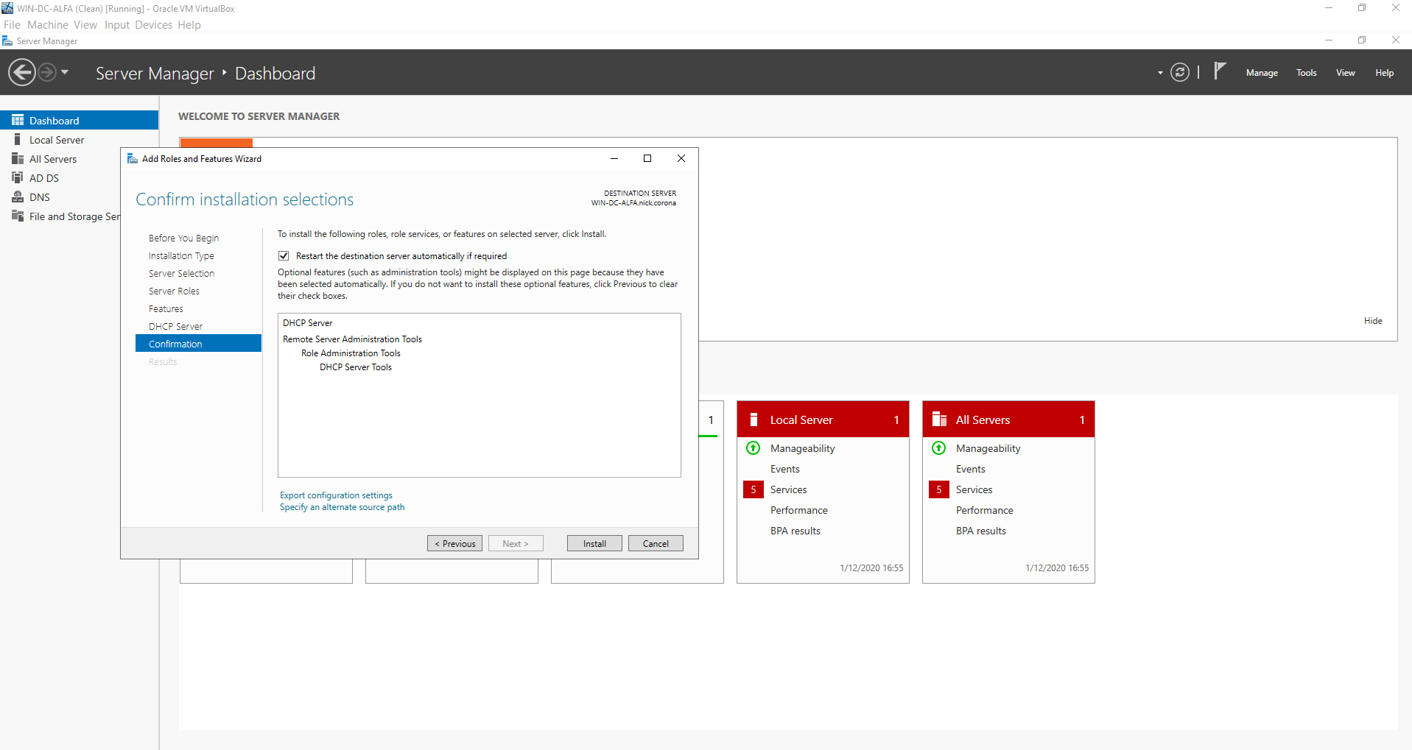

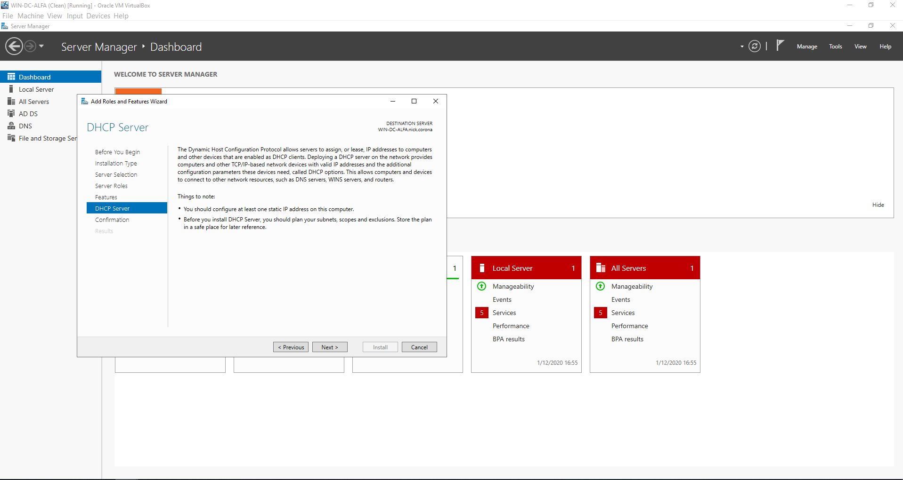

Wacht tot de installatie voltooid is.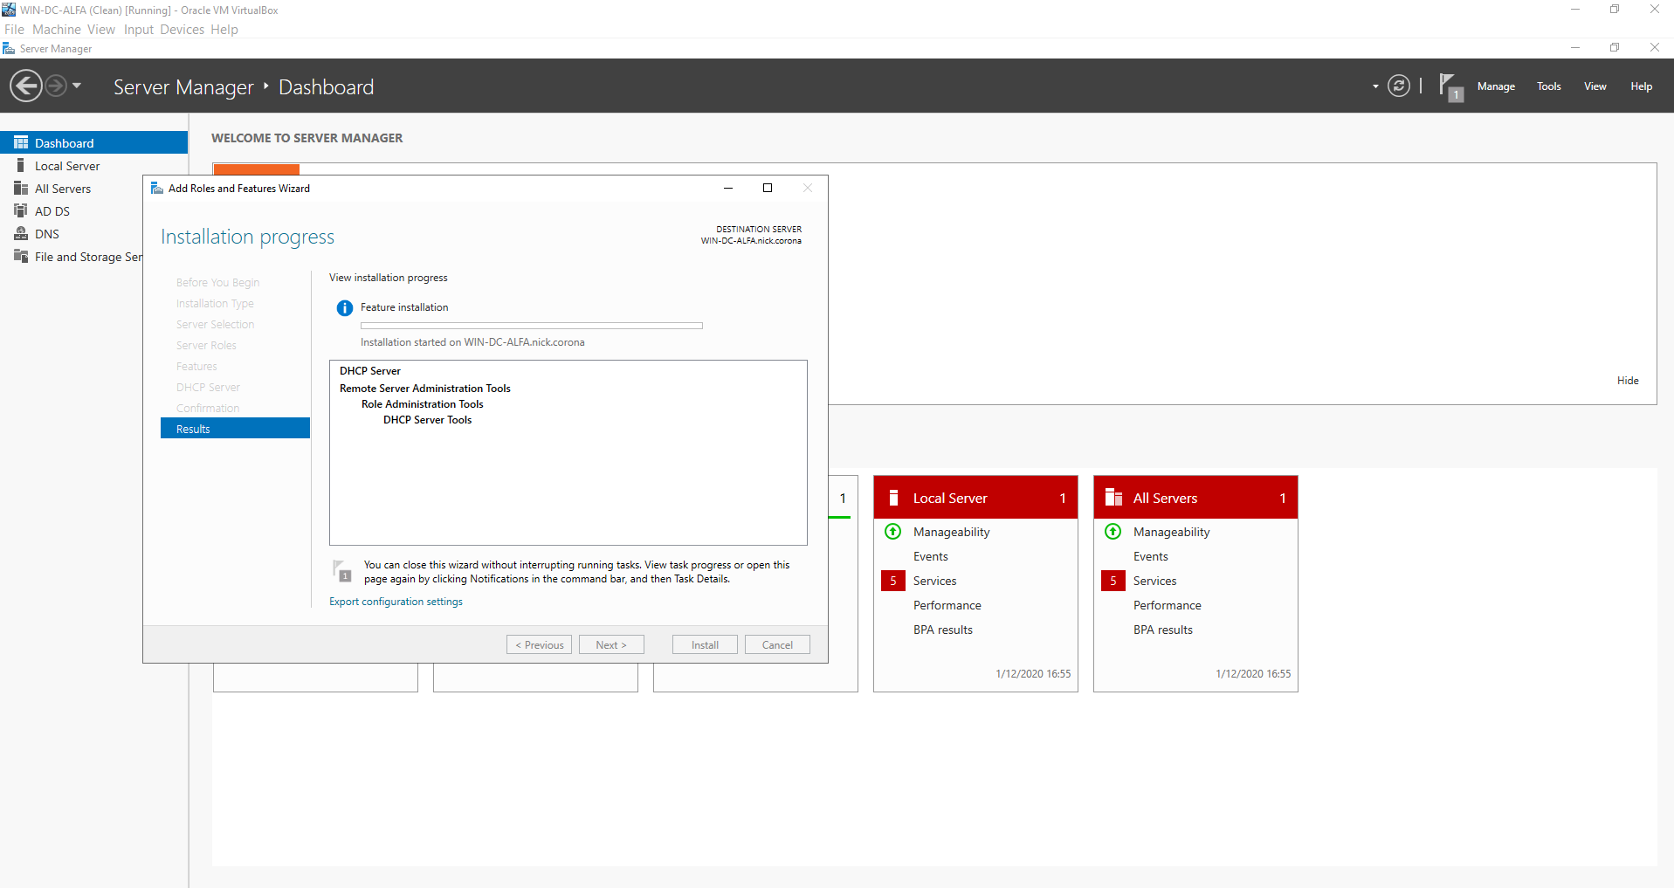

### DCHP configuratie

Open de wizard.

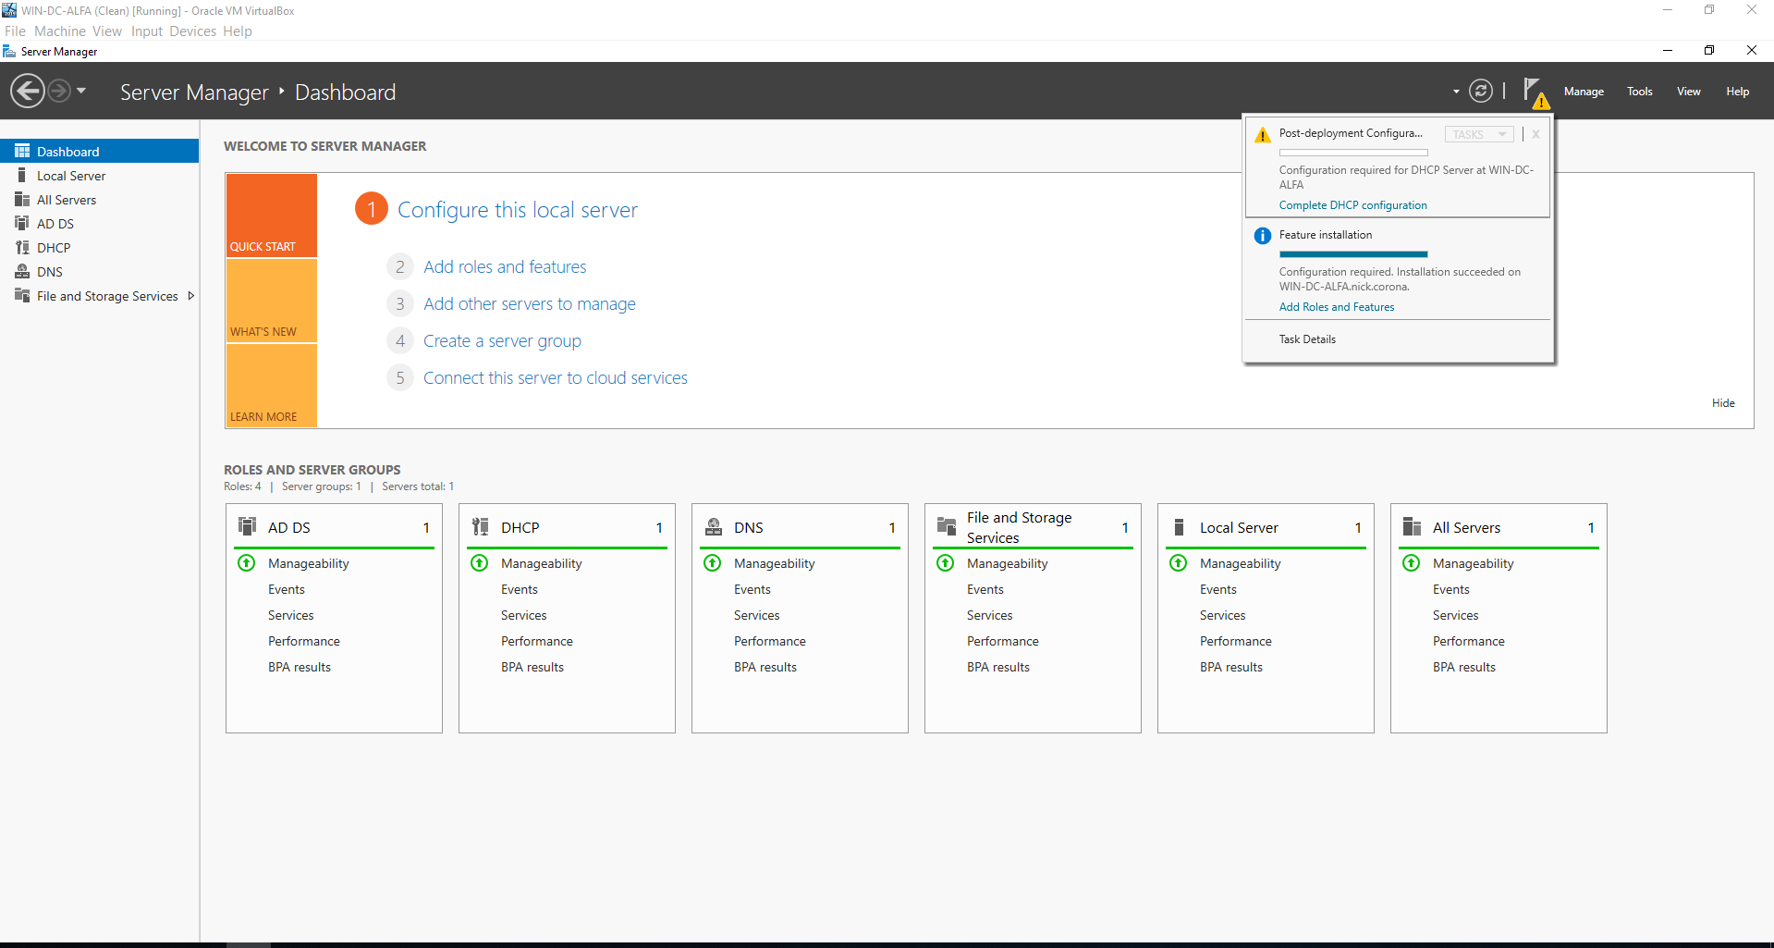

Klik op Next en laat de standaardwaarden staan en druk op Commit. Sluit de wizard af.

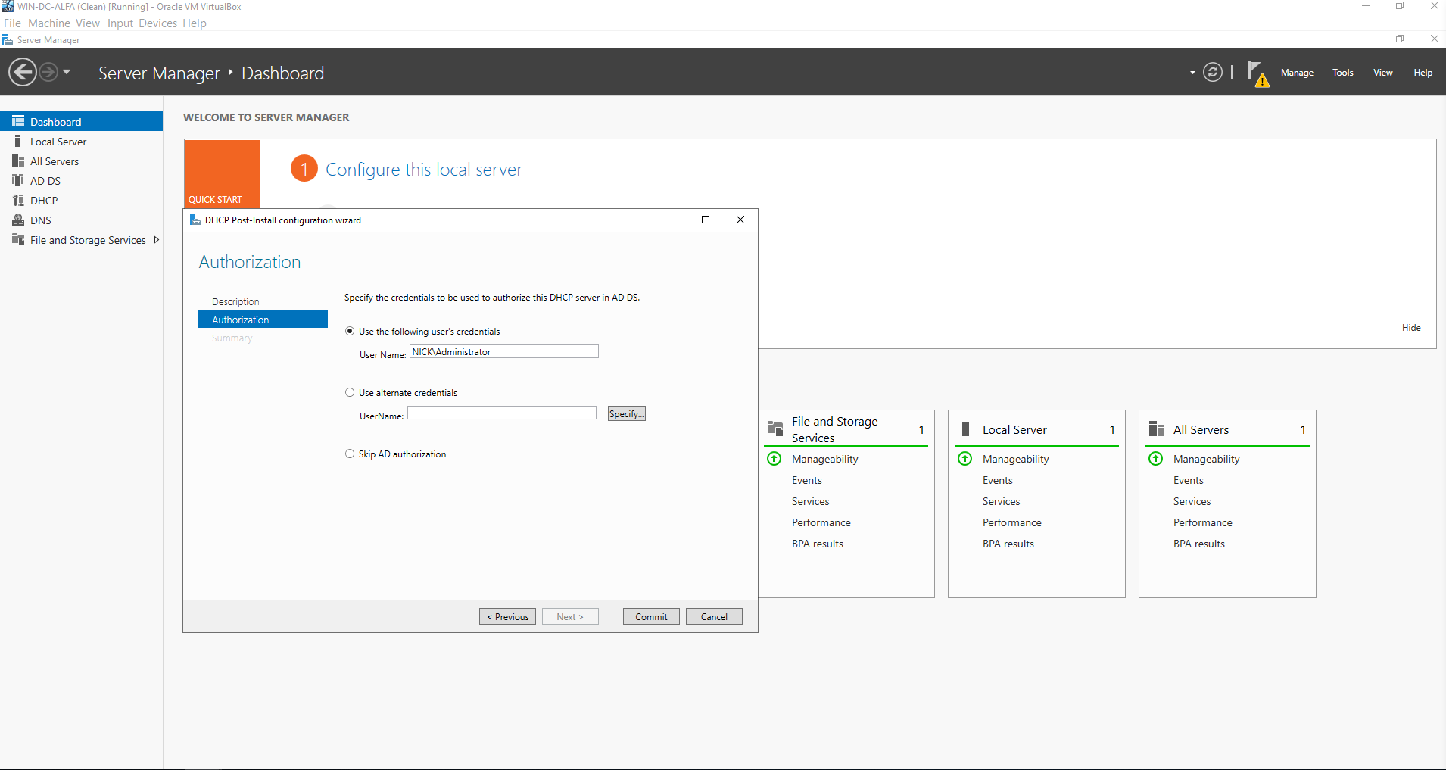

Ga naar Tools > DHCP

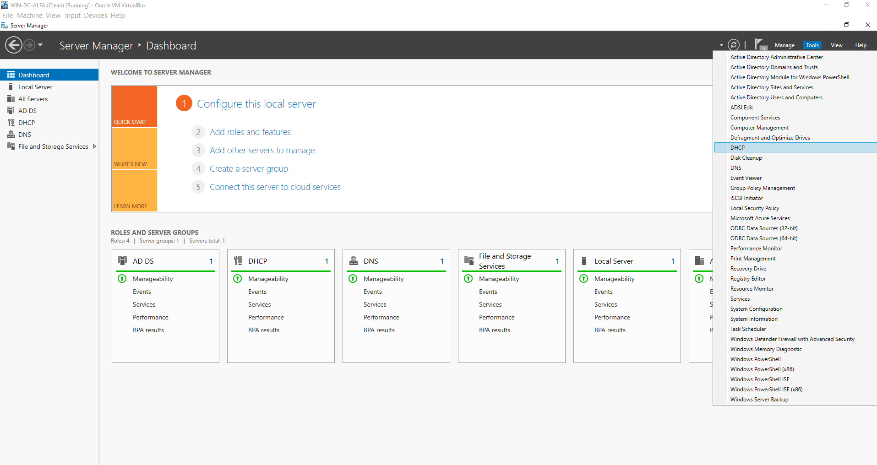

Dit opent de DHCP manager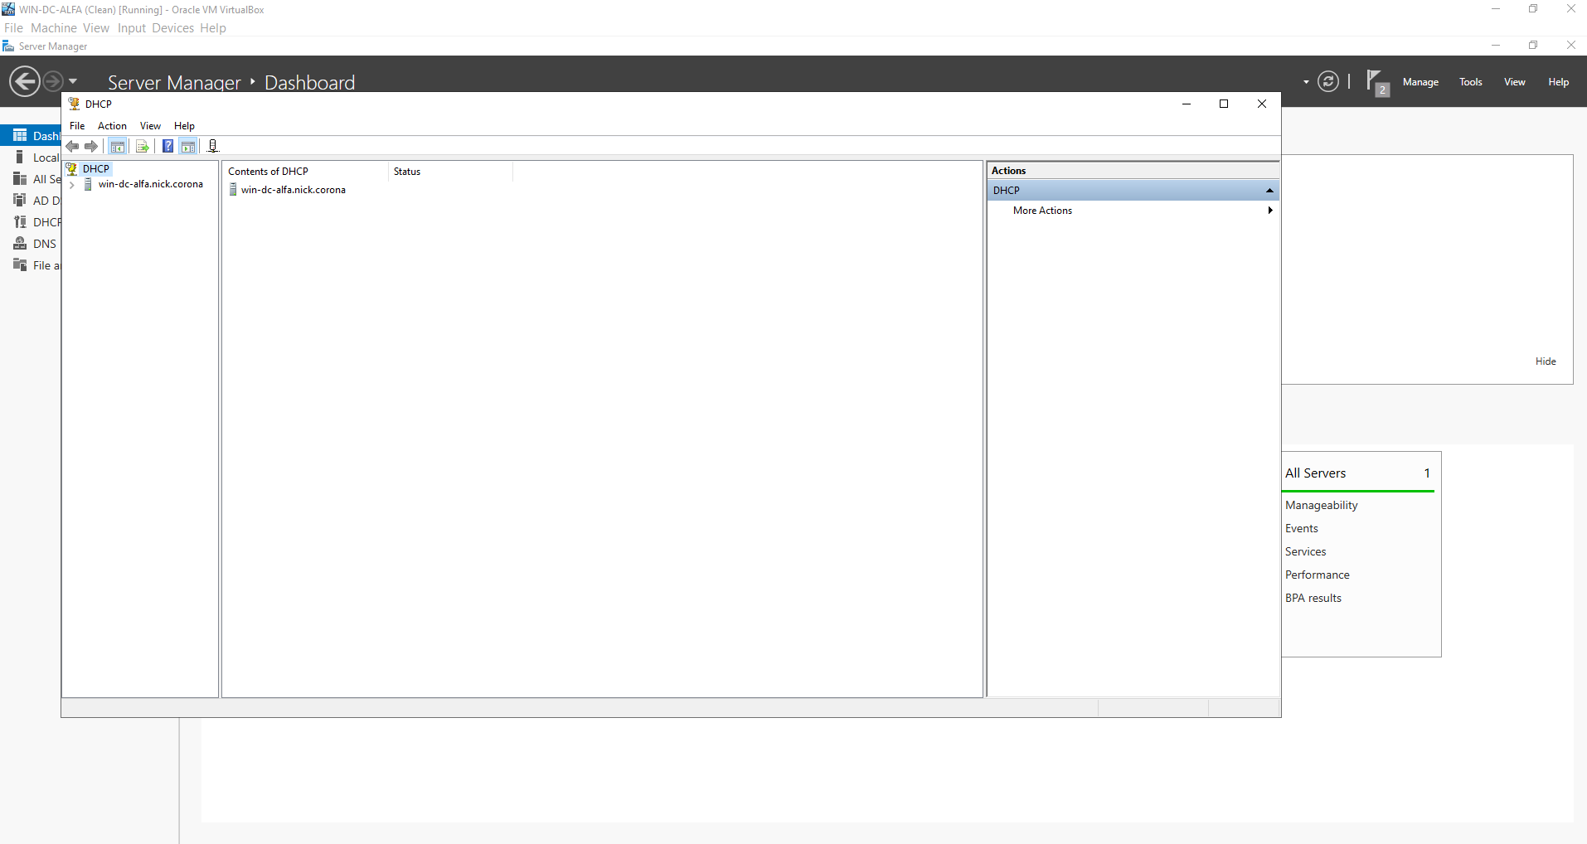

Ga naar DHCP > win-dc-alfa.nick.corona > Ipv4 > Rechtermuisklik > New Scope

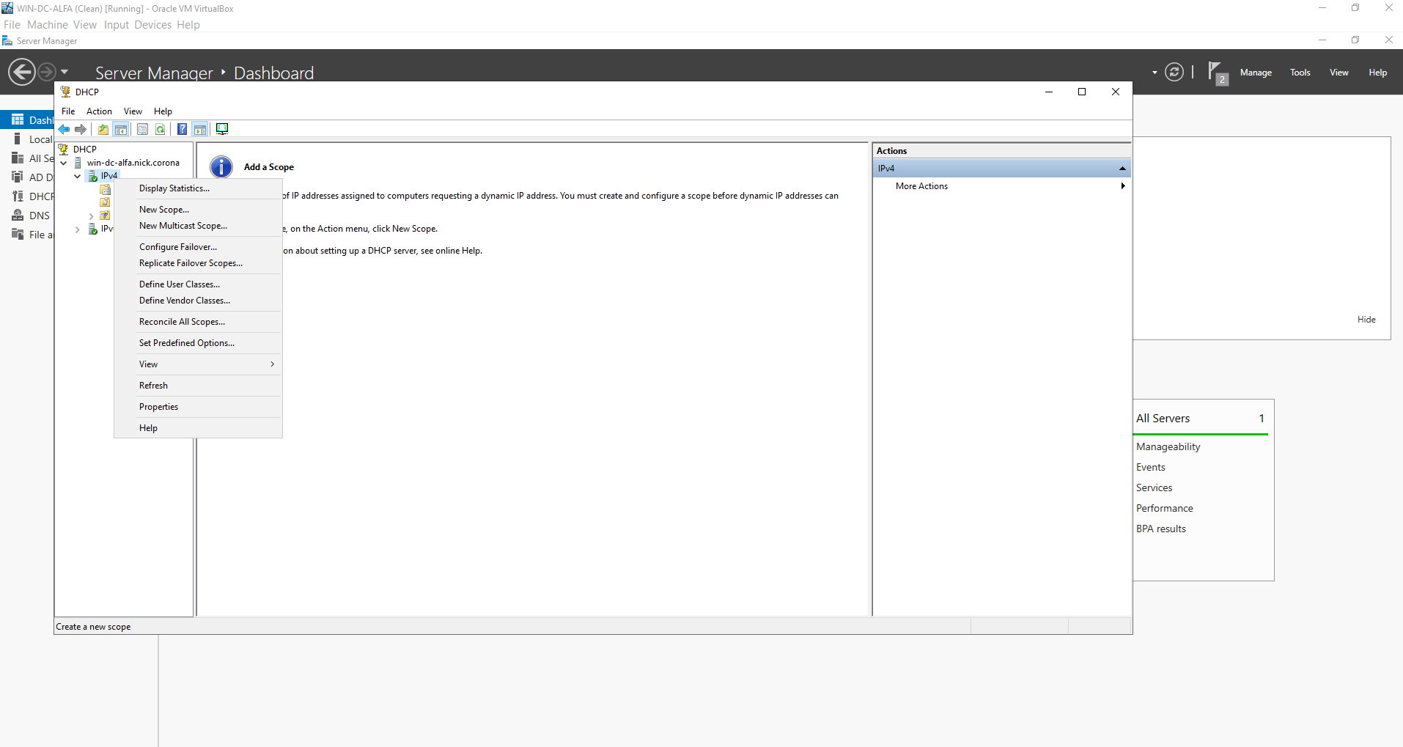

Geef de naam van de scope in (hier HoGent-CORONA)

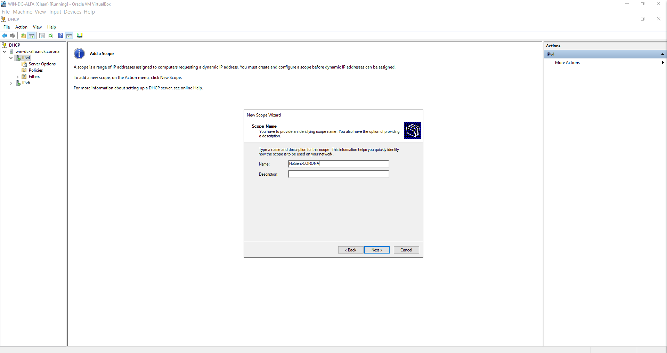

Geef het adressenbereik in en kliuk op Next.

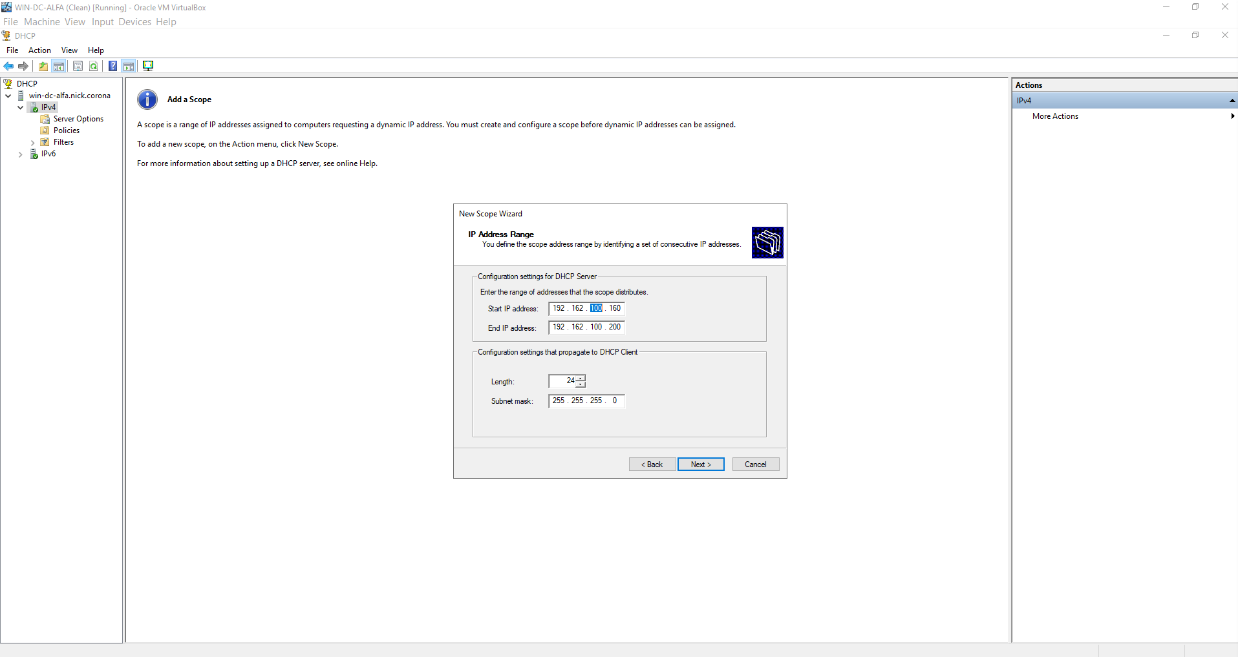

Geef de excluded adressen in en druk op Next.

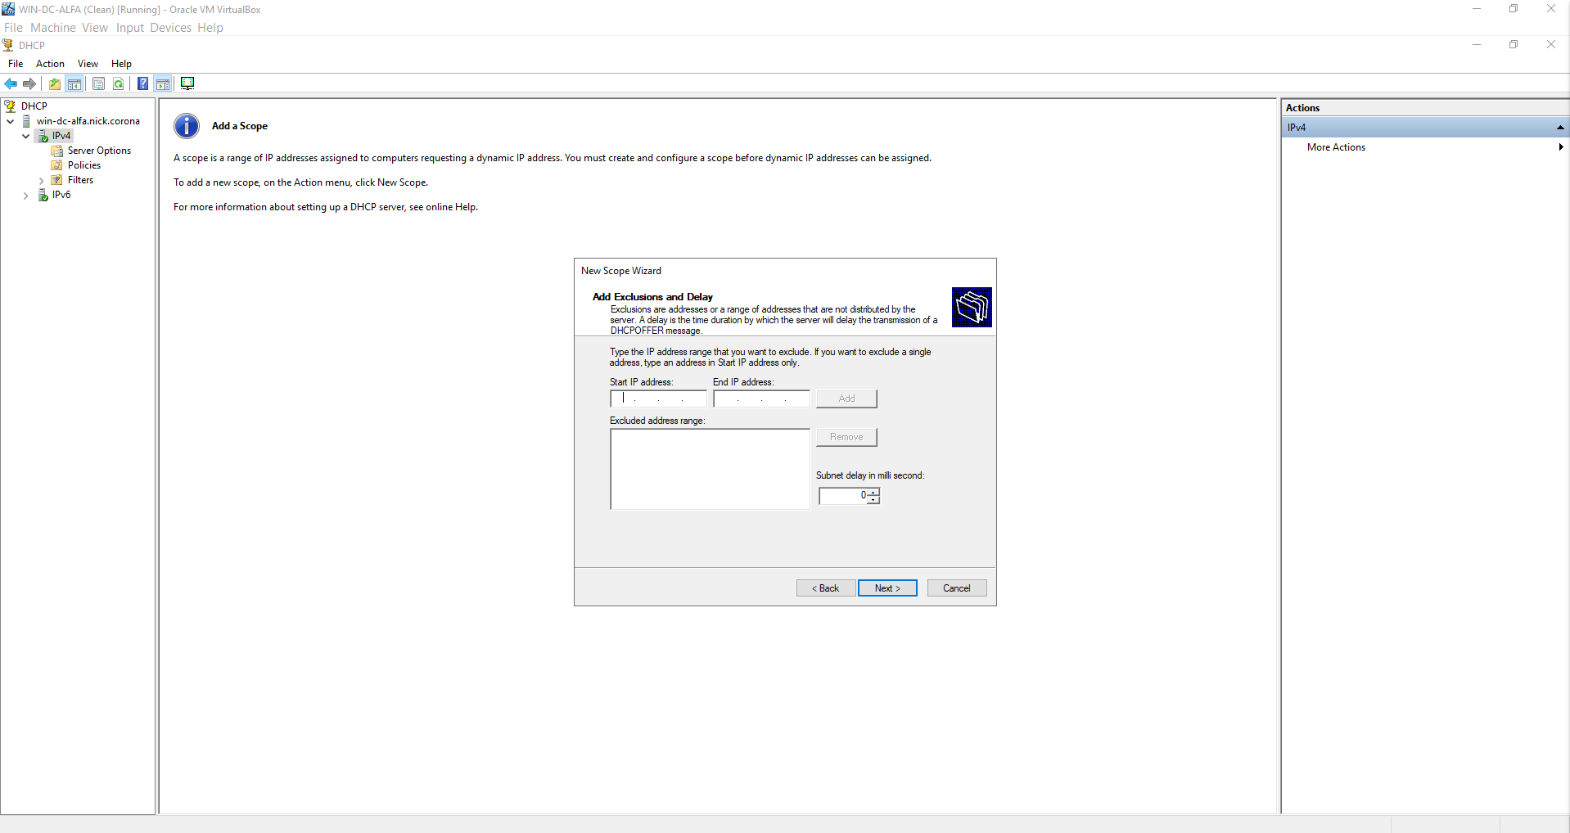

Geef een lease duration

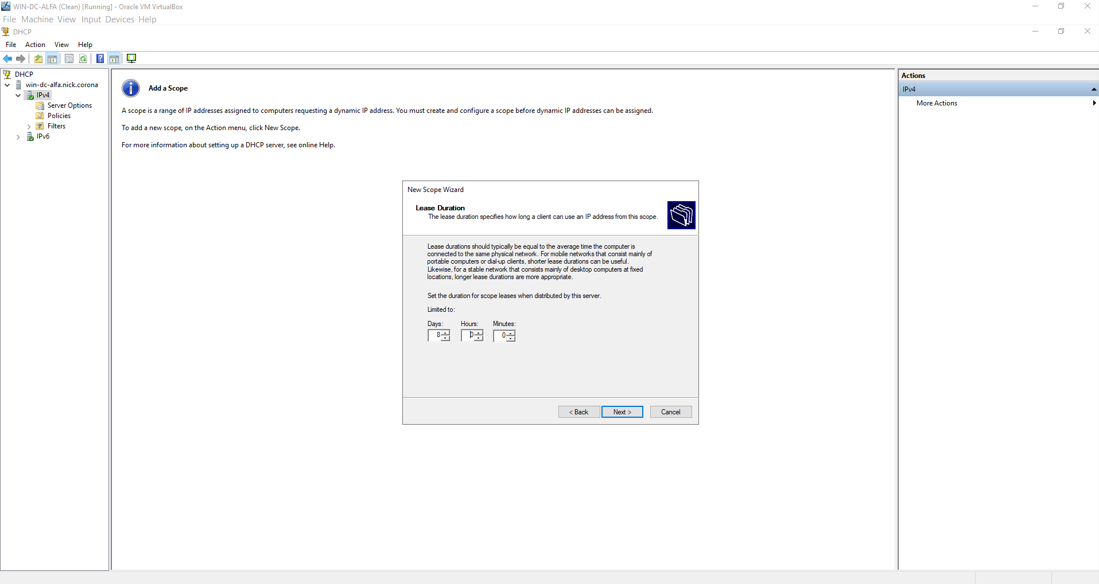

Selecteer Yes en druk op Next.

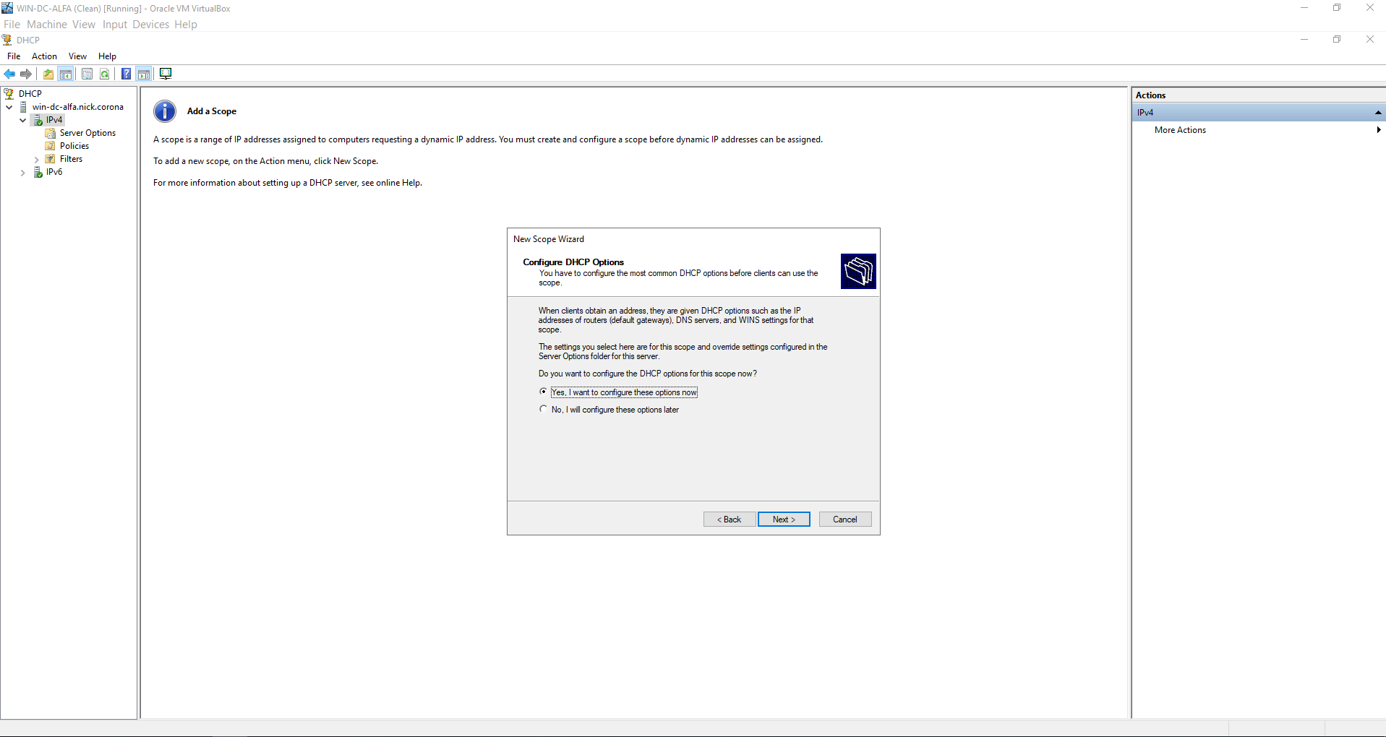

Geef het Default Gatway adres in en dat het druk op Next.

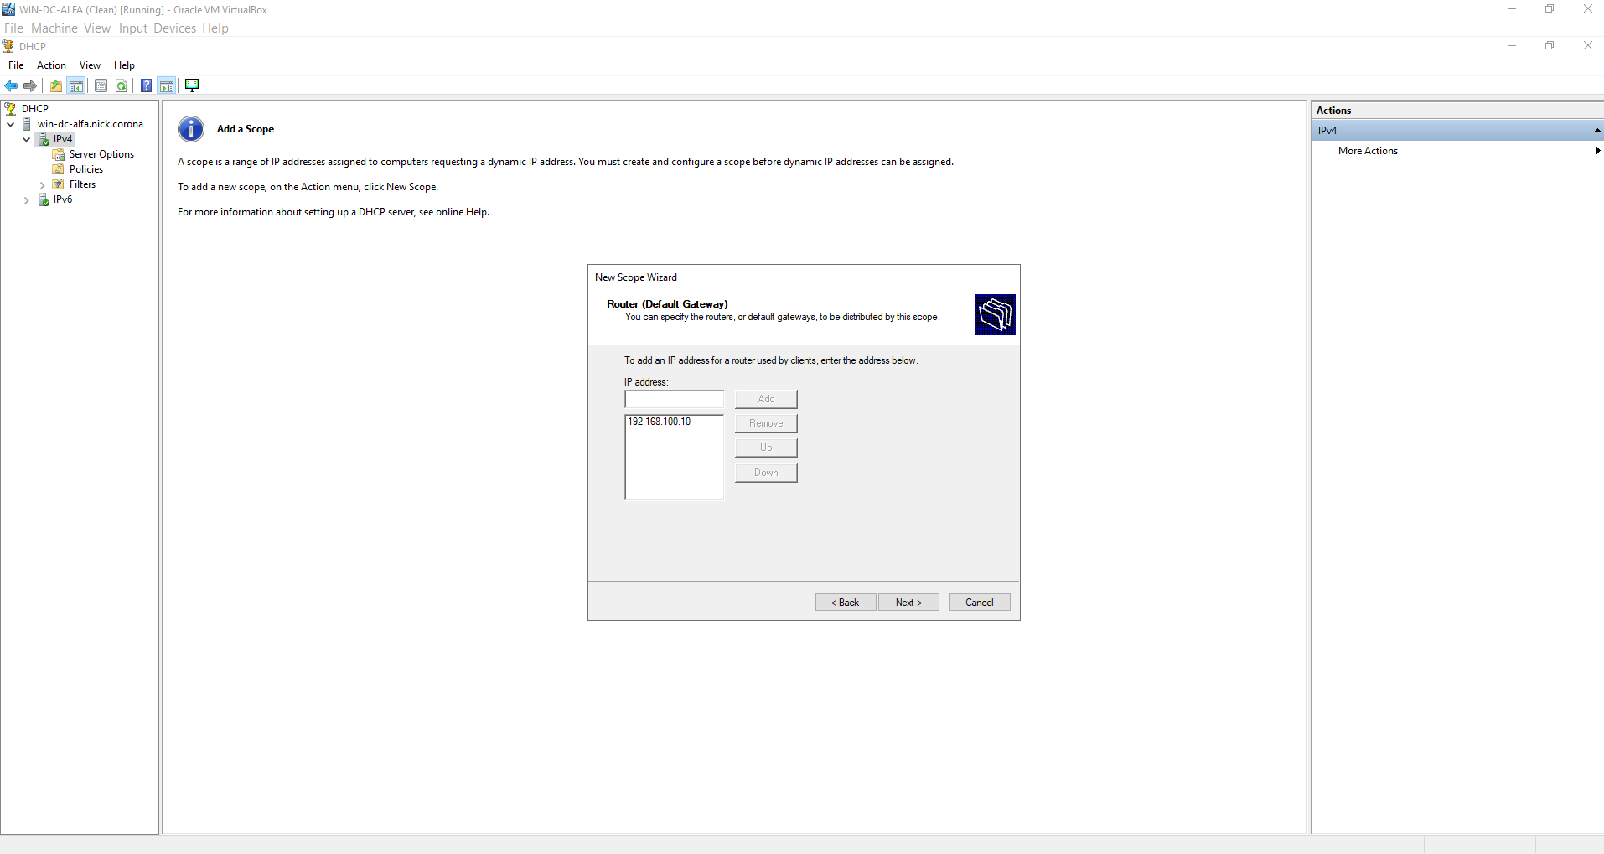

Geef het ip adres van WIN-DC-ALFA in en link het aan de DNS naam.

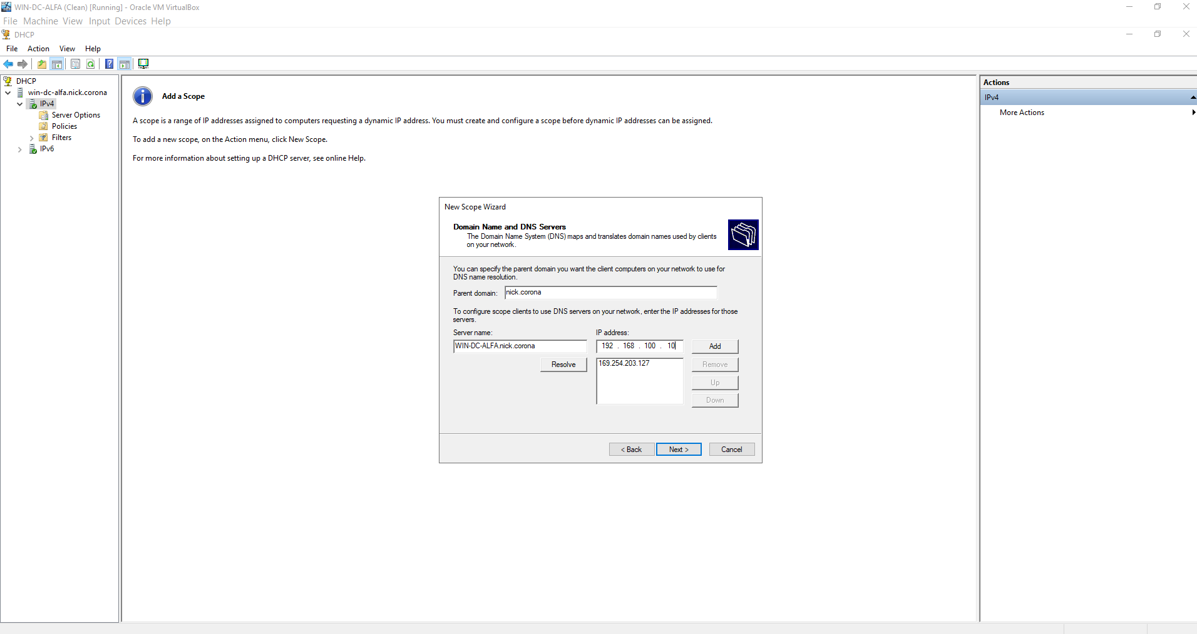  
Geef het ip adres van WIN-DC-ALFA in en link het aan de WINS naam.

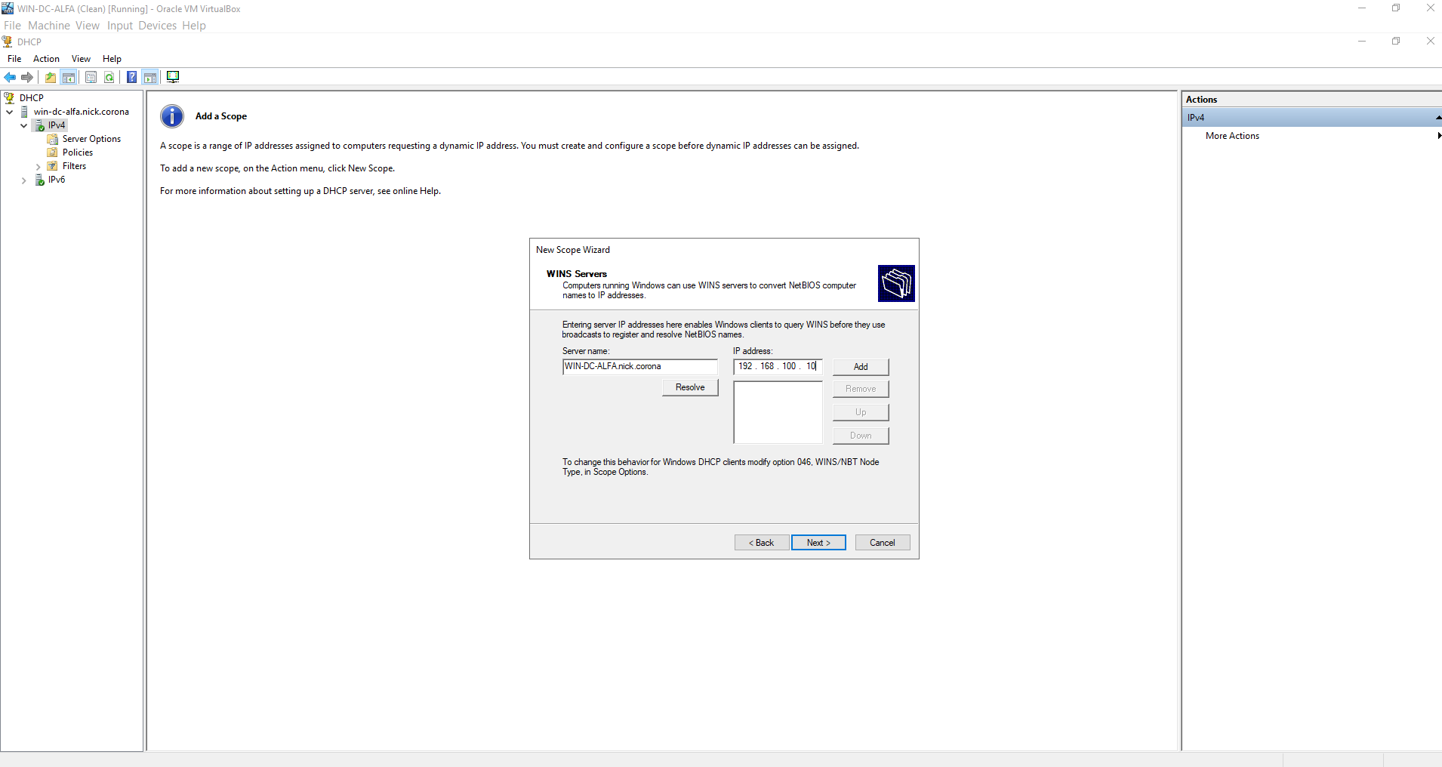

Activeer de nieuwe scope.

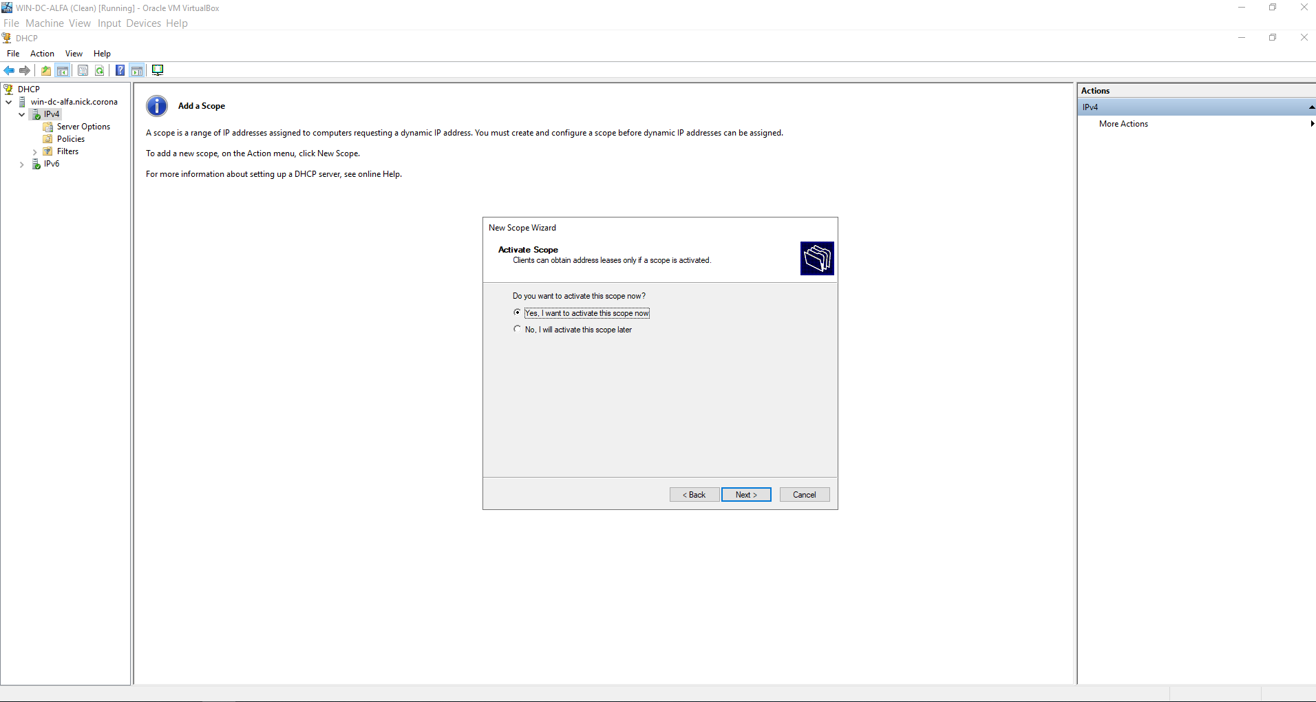

Druk op Finish.

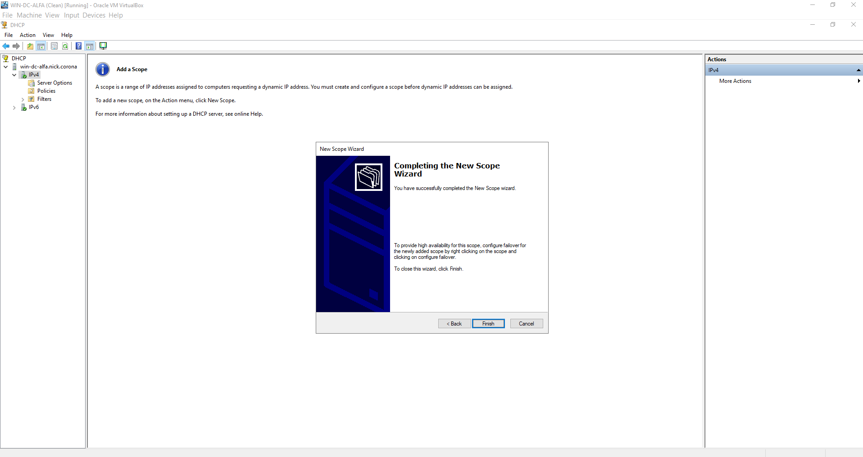

### DNS Configuratie

Ga naar Tools > DNS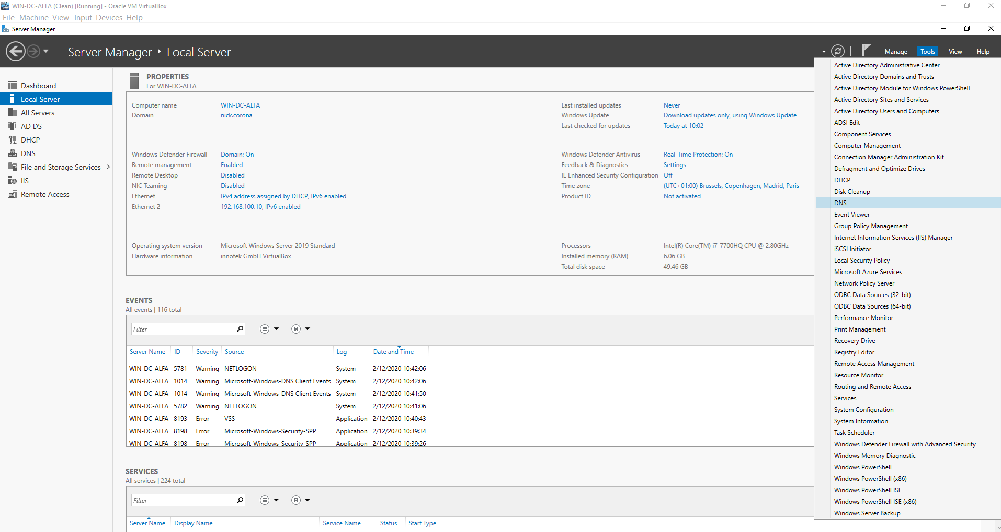

Rechtermuisklik op “Conditional Forwarders” > “New Conditional Forwarder”.

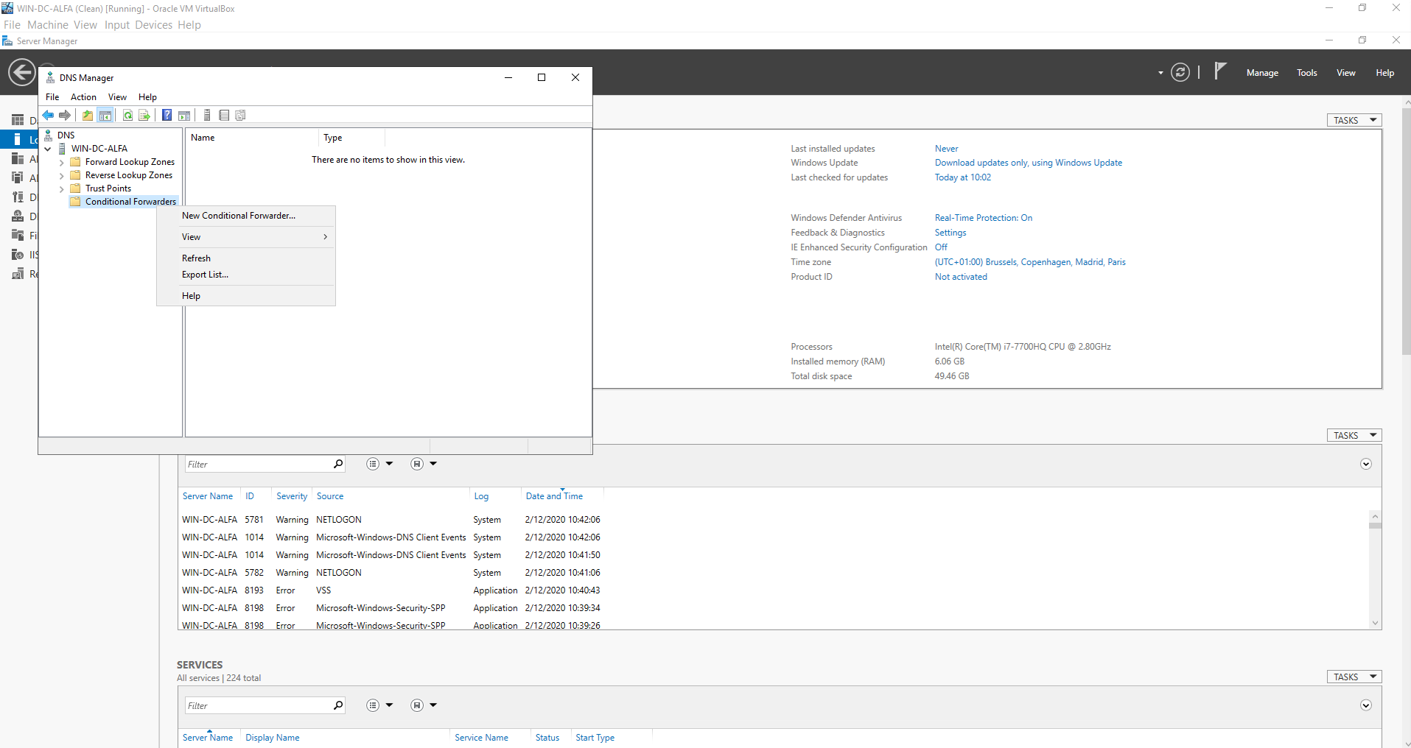

Geef een naam en de adressen van de DNS servers in. Druk op OK.

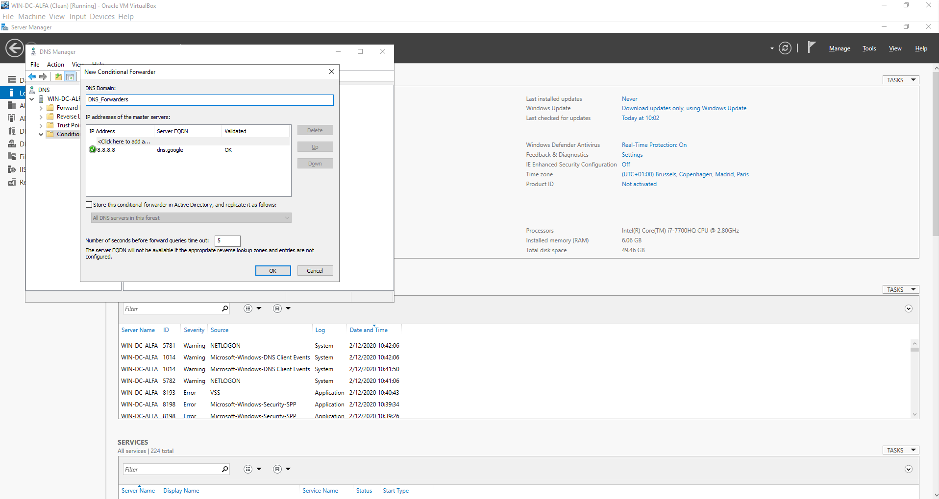

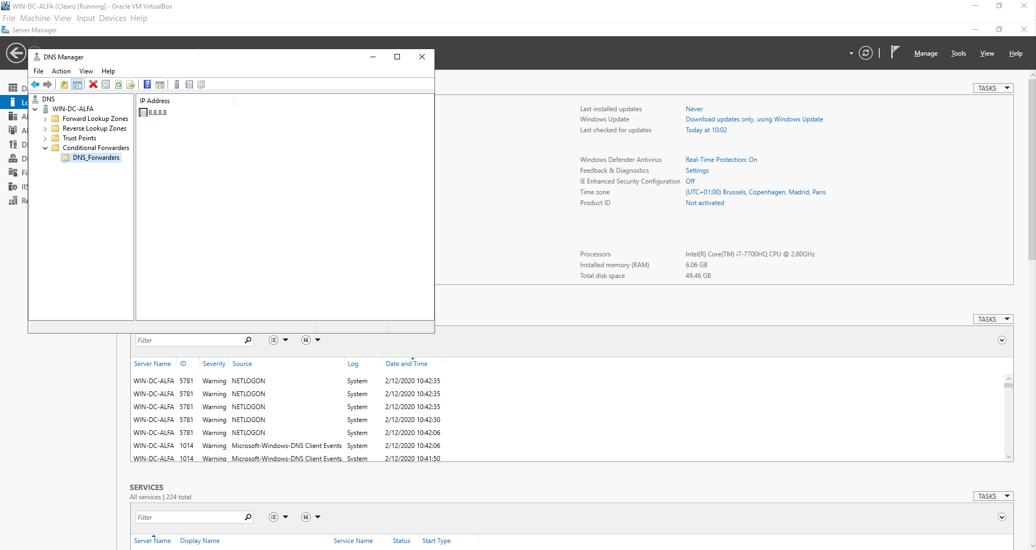

### Routing configuratie

Ga naar Manage > Add Roles and Features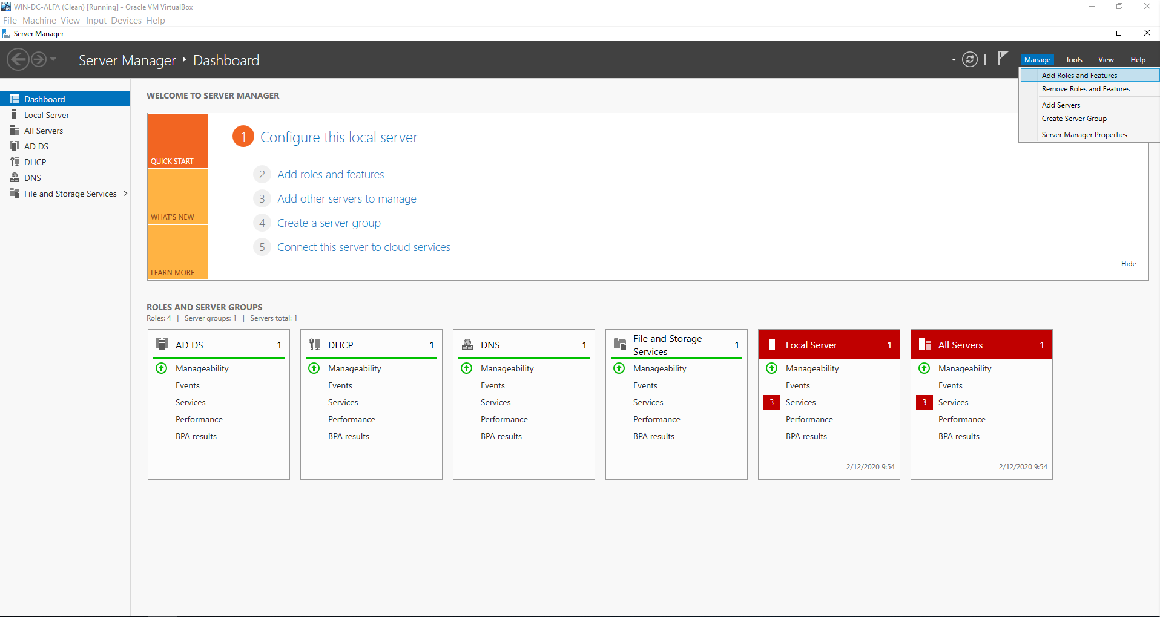

We nemen een “Role Based Installation”. Klik op Next

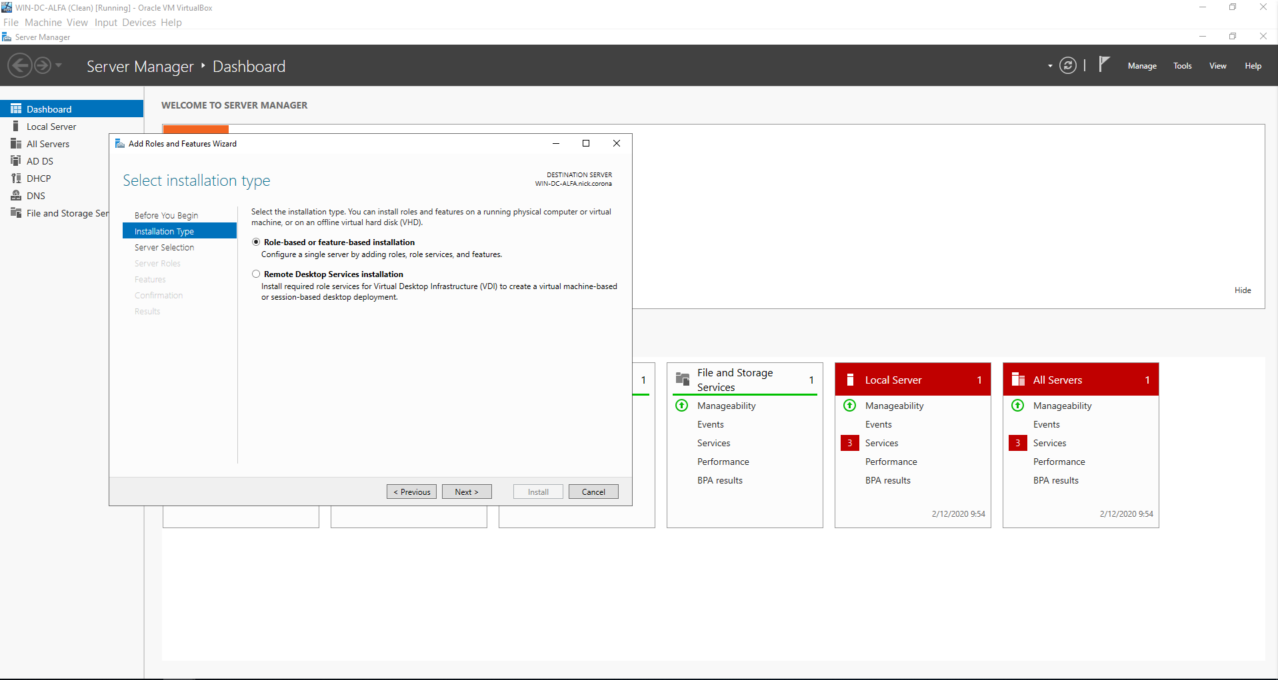

Selecteer de server waar de rol geinstalleerd moet worden en klik op Next.

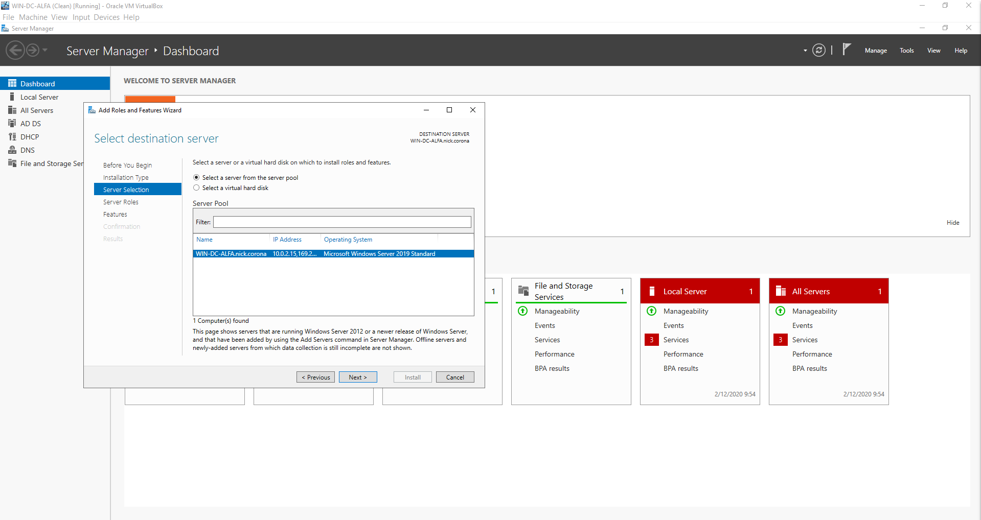

Voeg de rol “remote access” toe en klik op Next.

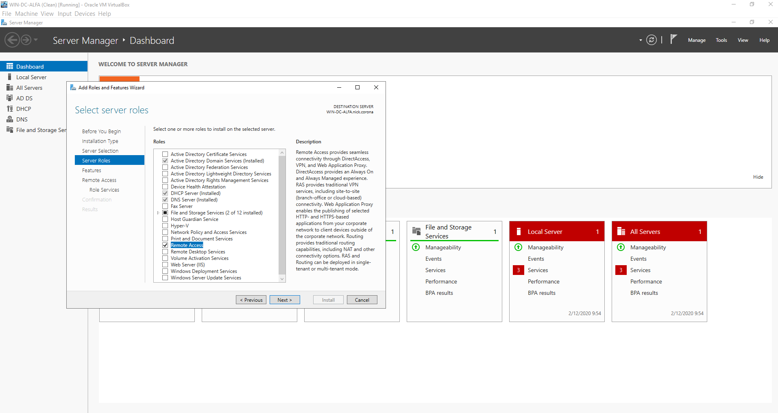

Volg de wizard en Selecteer de “Routing” rol. Druk op “Add feature”

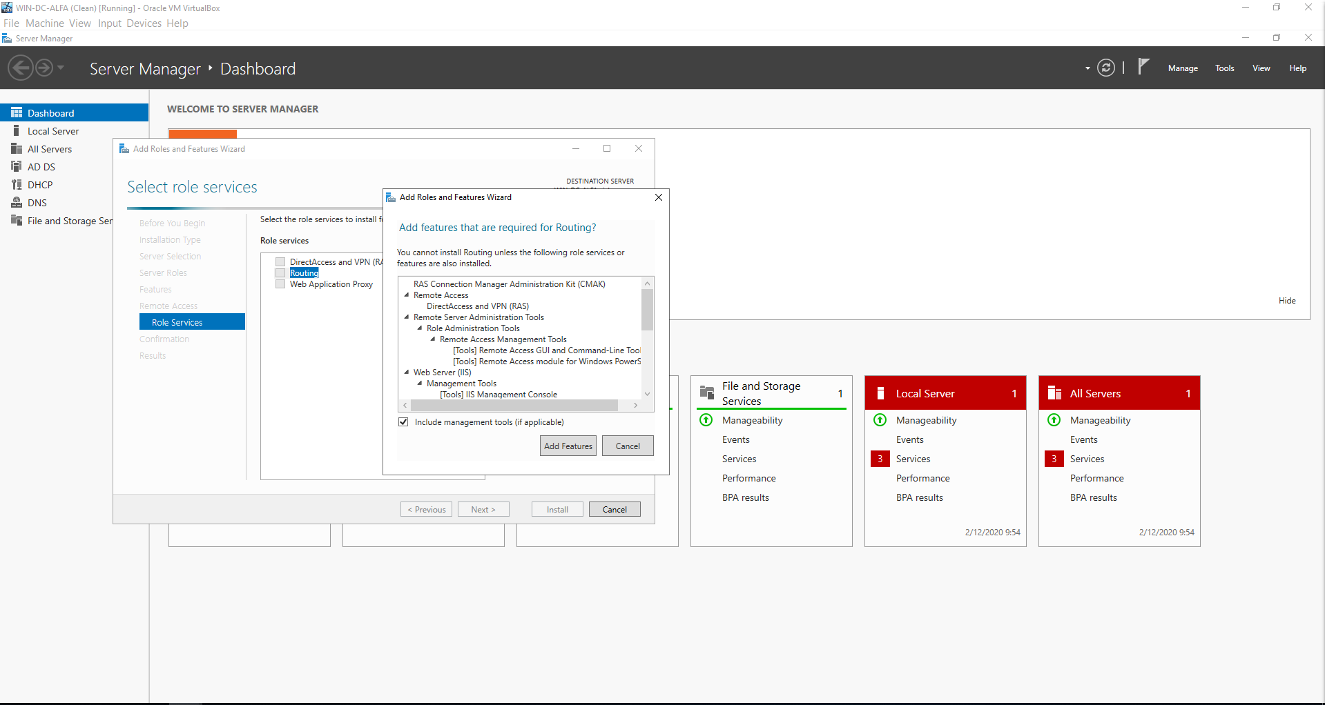

Volg de installatiewizard en druk op Install.

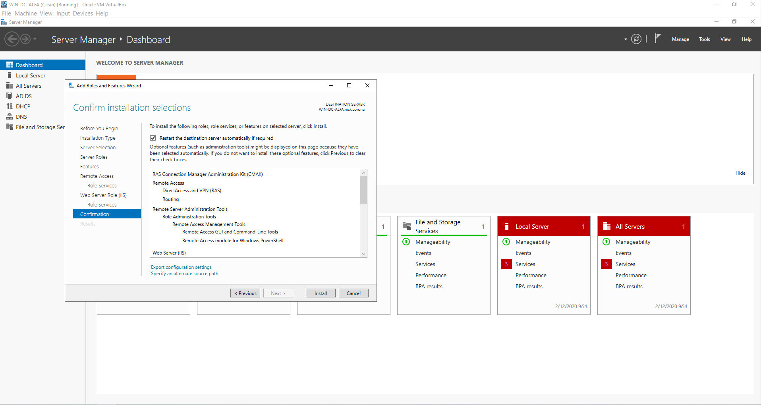

Ga naar Tools > Routing and Remote Access.

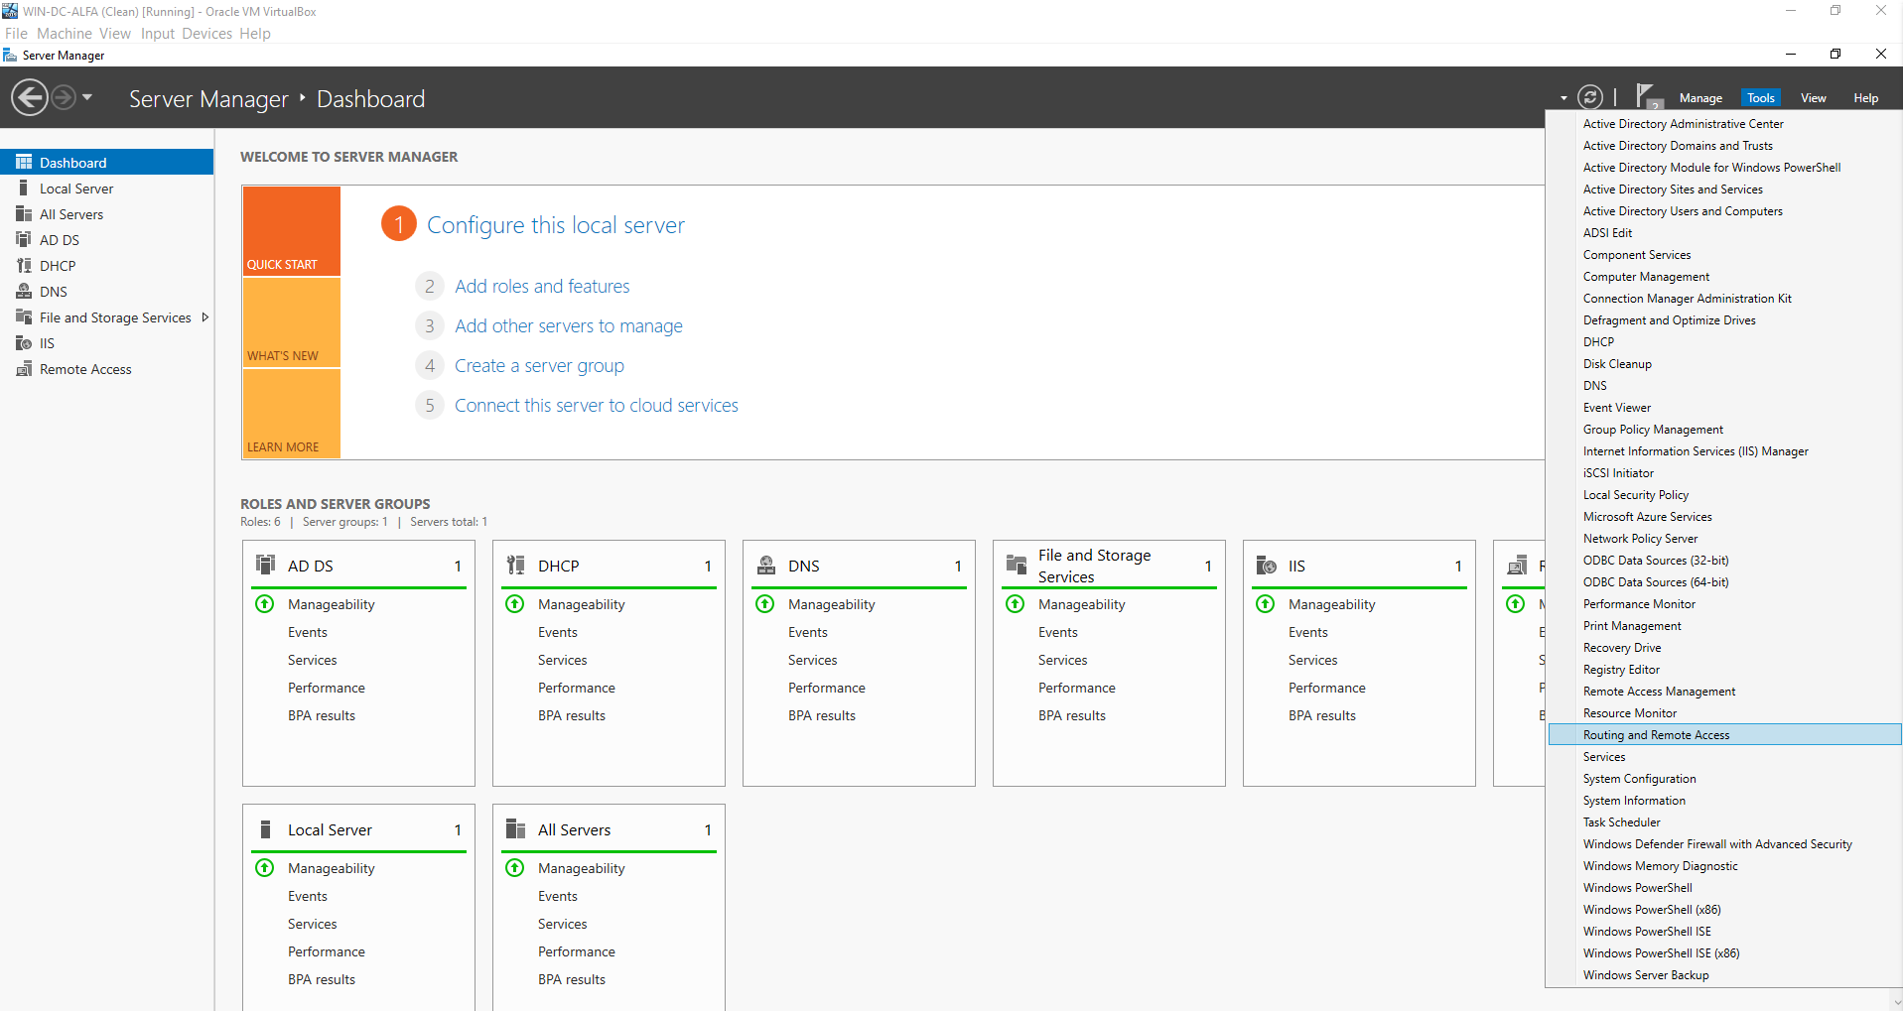

Rechtermuisklik op WIN-AD-ALFA > Configure and Enable Routing and Remote Access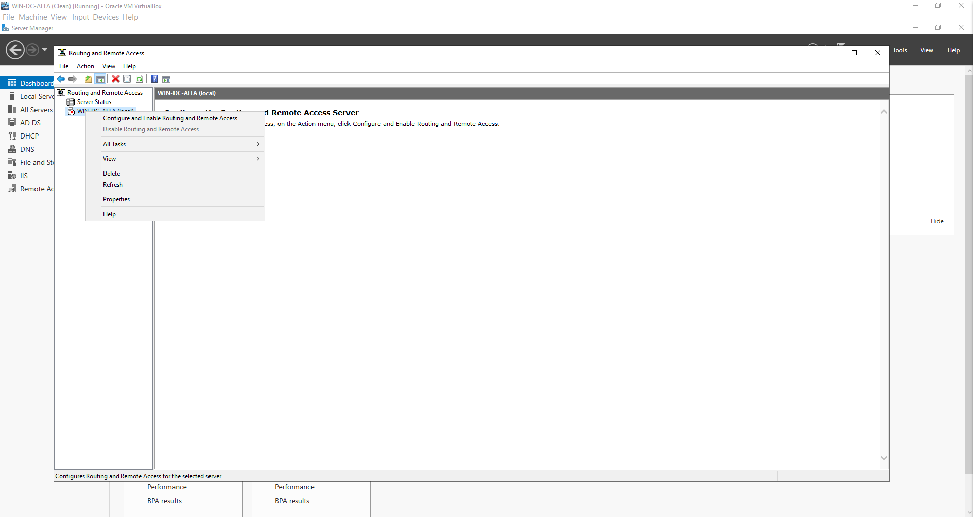

Selecteer NAT en klik op Next.

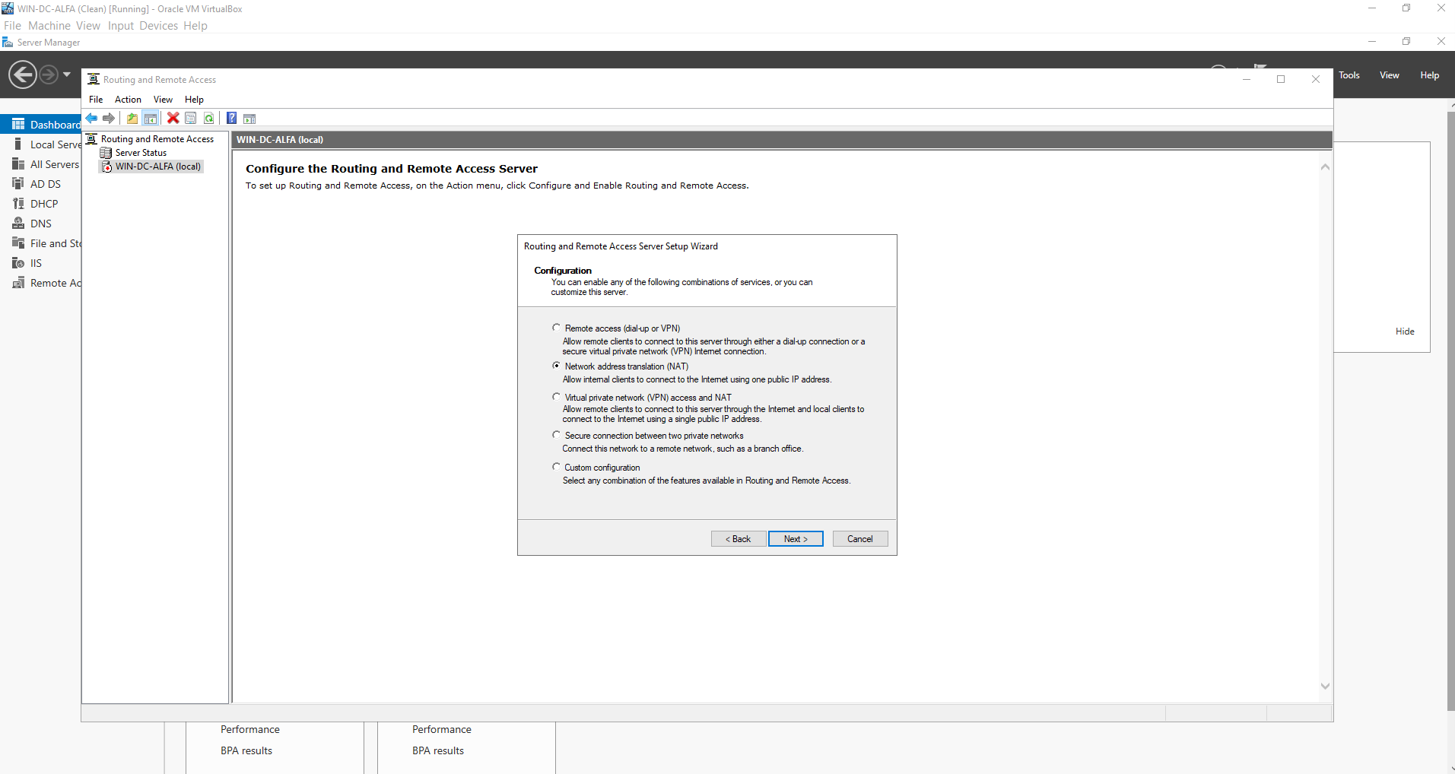

Selecteer de DHCP adapter (hier Ethernet2) en klik op Next.

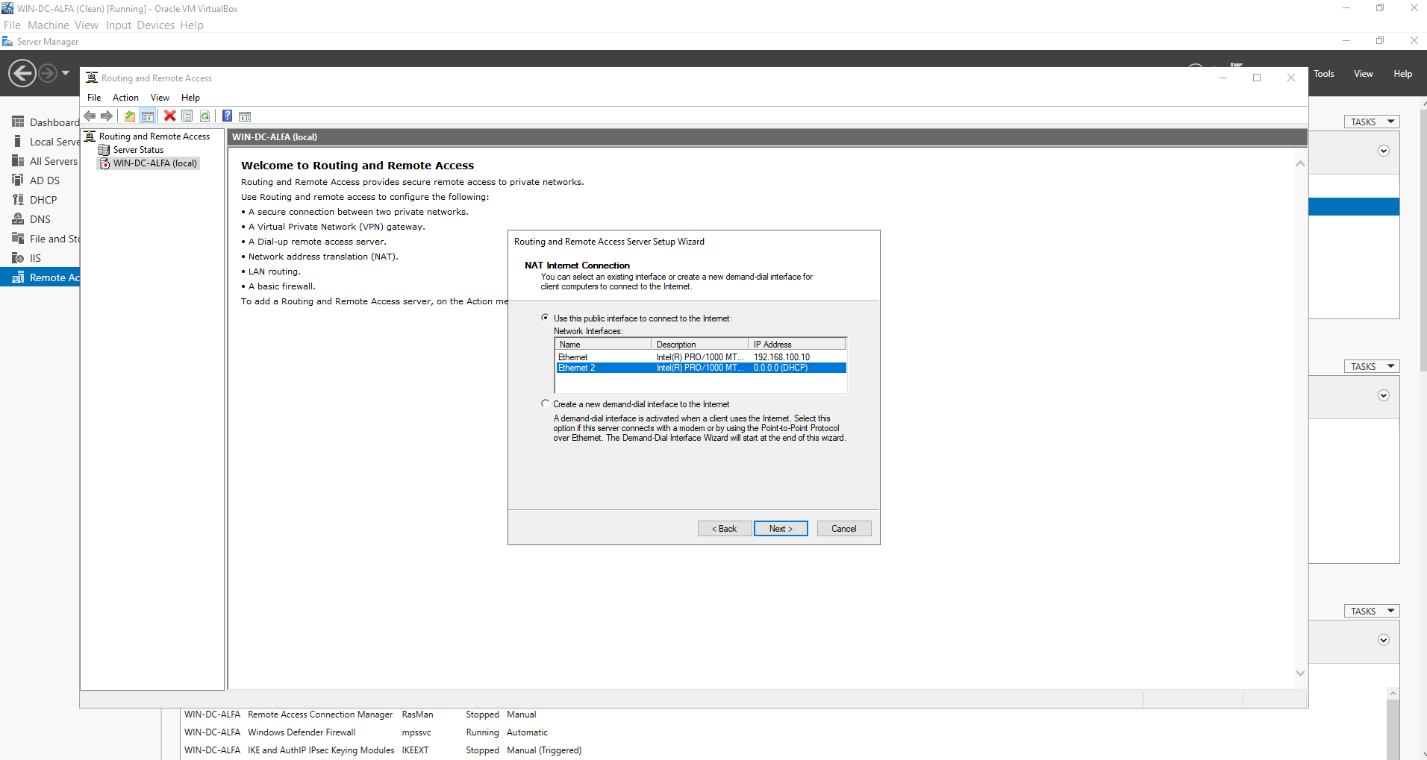

Klik vervolgens op Finish.

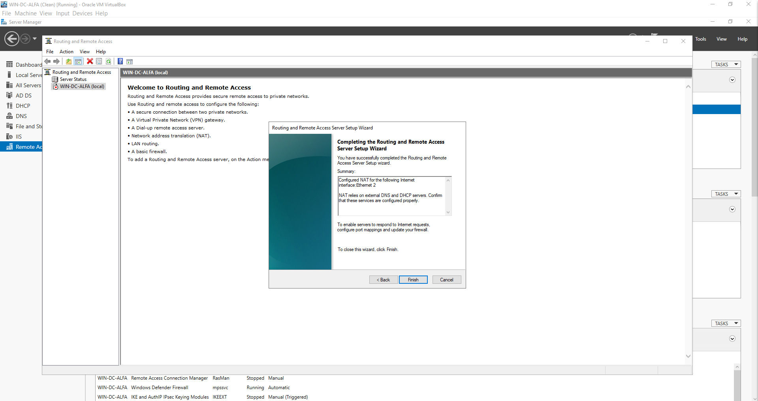

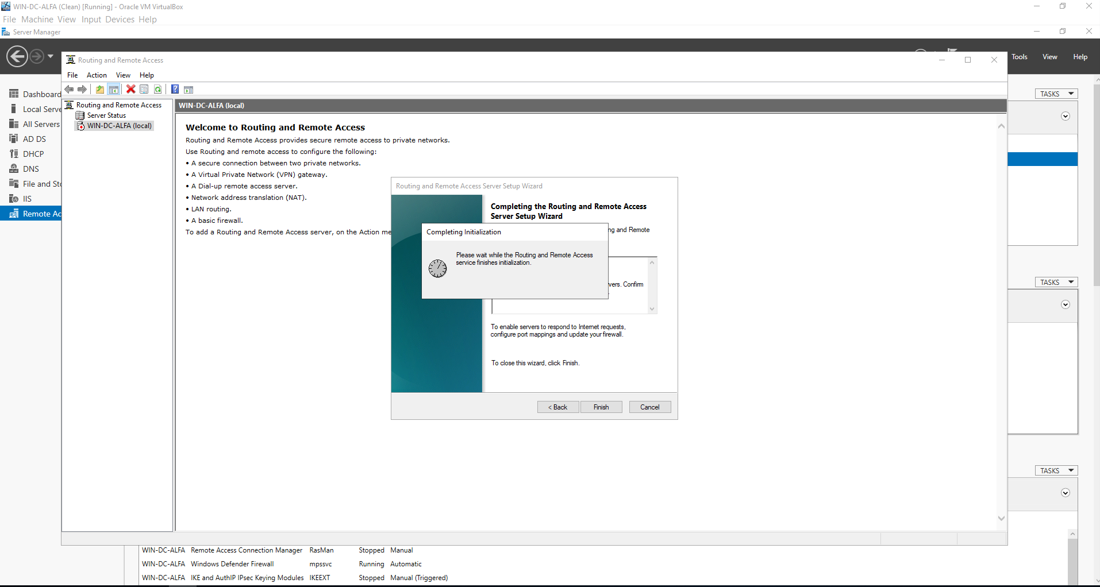

Alle servers in het interne netwerk kunnen nu op het internet via WIN-DC-ALFA.

## Automatisatie door middel van scripts

De scripts zijn te vinden in het mapje scripts en dienen in de correcte volgorde uitgevoerd te worden.

Volgorde van uitvoeren:

DC_1_Hostname.ps1

$hostname = "WIN-DC-ALFA"

Rename-Computer -ComputerName $env:COMPUTERNAME -newName $hostname -Force

Restart-Computer

DC_2_IP.ps1

$ip = "192.168.100.10"

Write-Host "Changing time zone to Brussels"

Set-TimeZone -name "Romance Standard Time"

netsh interface ip set address "Ethernet 2" static $ip 255.255.255.0

Set-DnsClientServerAddress -InterfaceAlias Ethernet -ServerAddresses $ip

Restart-Computer

DC_3_Domain.ps1

$domainname = nick.corona

$netbios = "NICK"

$password = "Nick123" | ConvertTo-SecureString -AsPlainText -Force

Install-WindowsFeature AD-Domain-Services -IncludeManagementTools -Restart

Install-ADDSForest -DomainName $domainname -SafeModeAdministratorPassword (ConvertTo-SecureString -String "Nick123" -AsPlainText -Force) -InstallDns -Force

Restart-computer

DC_4_DNS.ps1

$HoGentDNS = 193.190.173.1

$GoogleDNS = 8.8.8.8

Add-DnsServerForwarder -IPAddress $HoGentDNS

Add-DnsServerForwarder -IPAddress $GoogleDNS

Get-DnsServerForwarder

DC_5_DHCP.ps1

$ip = "192.168.100.10"

$startScope = "192.168.100.160"

$endScope = "192.168.100.200"

Install-WindowsFeature -Name 'DHCP' -IncludeManagementTools

Add-WindowsFeature -IncludeManagementTools dhcp

Add-DhcpServerInDC

Get-DhcpServerInDC

Add-DhcpServerV4Scope -Name "HoGent-CORONA" -StartRange $startScope -EndRange $endScope -SubnetMask 255.255.255.0

Get-DhcpServerv4Scope

Set-DhcpServerV4OptionValue -DnsServer $ip -Router $ip

Set-DhcpServerv4Scope -ScopeId $ip -LeaseDuration 1.00:00:00

Get-DhcpServerv4OptionValue

Restart-Service DHCPServer -Force

Get-Service dhcpserver

DC_6_RASS.ps1

Install-WindowsFeature Routing -IncludeManagementTools

Restart-Computer

DC_7_Routing.ps1

Install-RemoteAccess -VpnType Vpn

$ExternalInterface = "WAN"

$InternalInterface = "LAN"

netsh routing ip nat add interface $ExternalInterface

netsh routing ip nat set interface $ExternalInterface mode=full

netsh routing ip nat add interface $InternalInterface

netsh routing ip nat show interface

# Documentatie van WIN-SQL

## Specificaties

* OS: Windows 2019
* Naam Exchange Server ➔ WIN-SQL
* Versie SQL versie 2017
* IP instellingen
  + 1 NIC op intern netwerk
    - IP: 192.168.100.20
    - SN: 255.255.255.0
    - DG: 192.168.100.10

## Vereisten

Een niewe windows server installatie op een virtualbox vm (volg de bijhorende installatiegidsen voor meer info). Geef de server ook minstens 8GB ram.

## Configuratie Windows Server

### Server Hernoemen

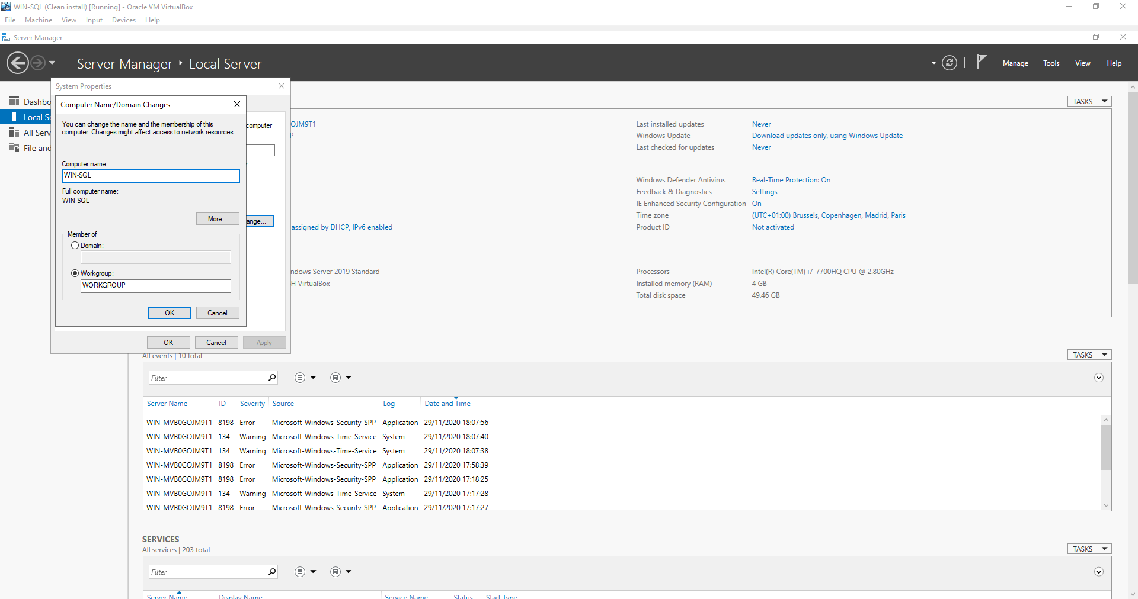

### IP instellingen

Geef “ncpa.cpl” in in de zoekbalk en druk enter. Klik met de rechtermuisknop op de ethernet adapter en ga naar “properties”. Bij “internet protocol version 4” klik terug op properties. Vul hier de nodige adressen in.

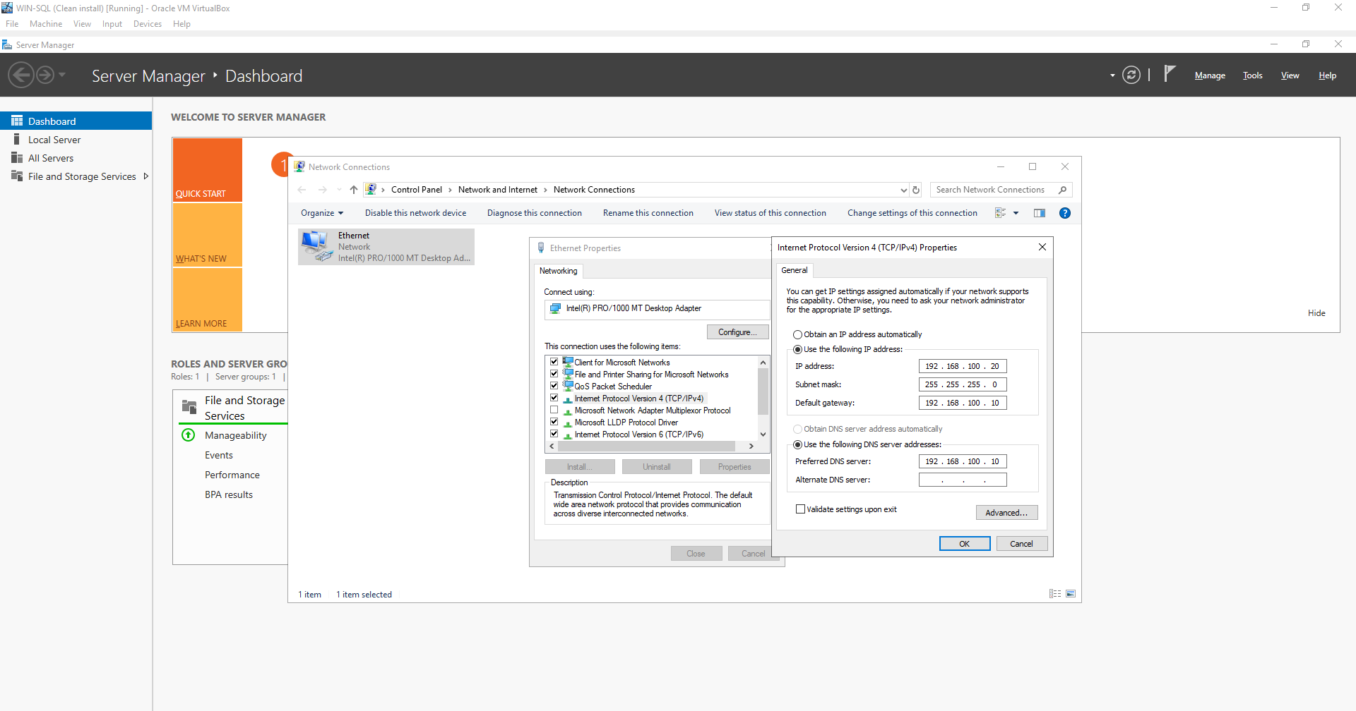

### Toevoegen aan het domein

Op hetzelfde menu als waar we net de naam hebben veranderd kunnen we nu op het domein aanpassen. Het domein is “nick.corona”.

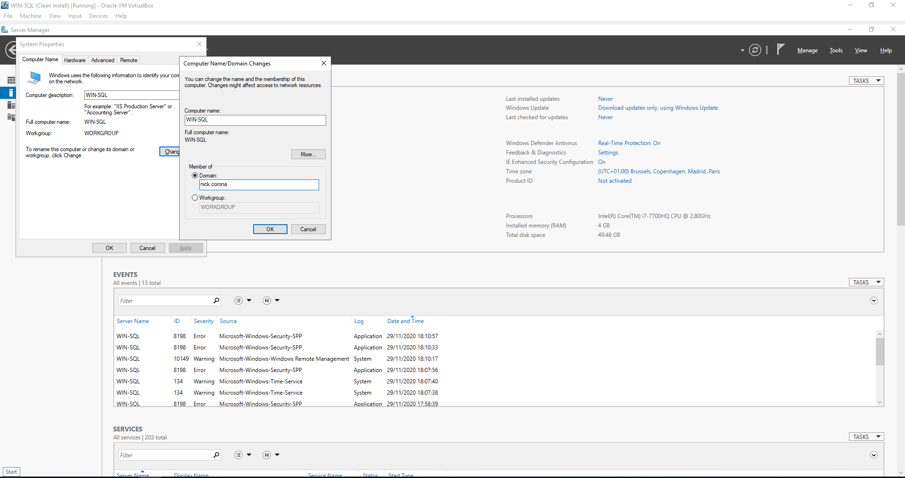

Gebruikersnaam “Administrator” en password “Nick123”

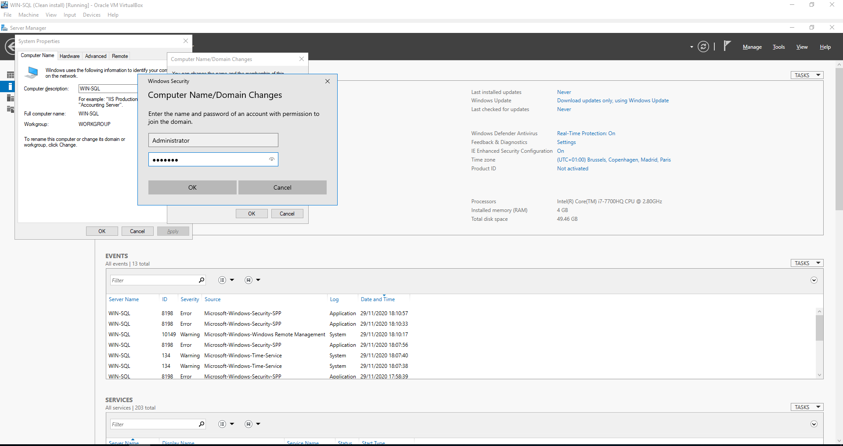

Als de connectie gelukt is krijgt u een welkoms boodschap

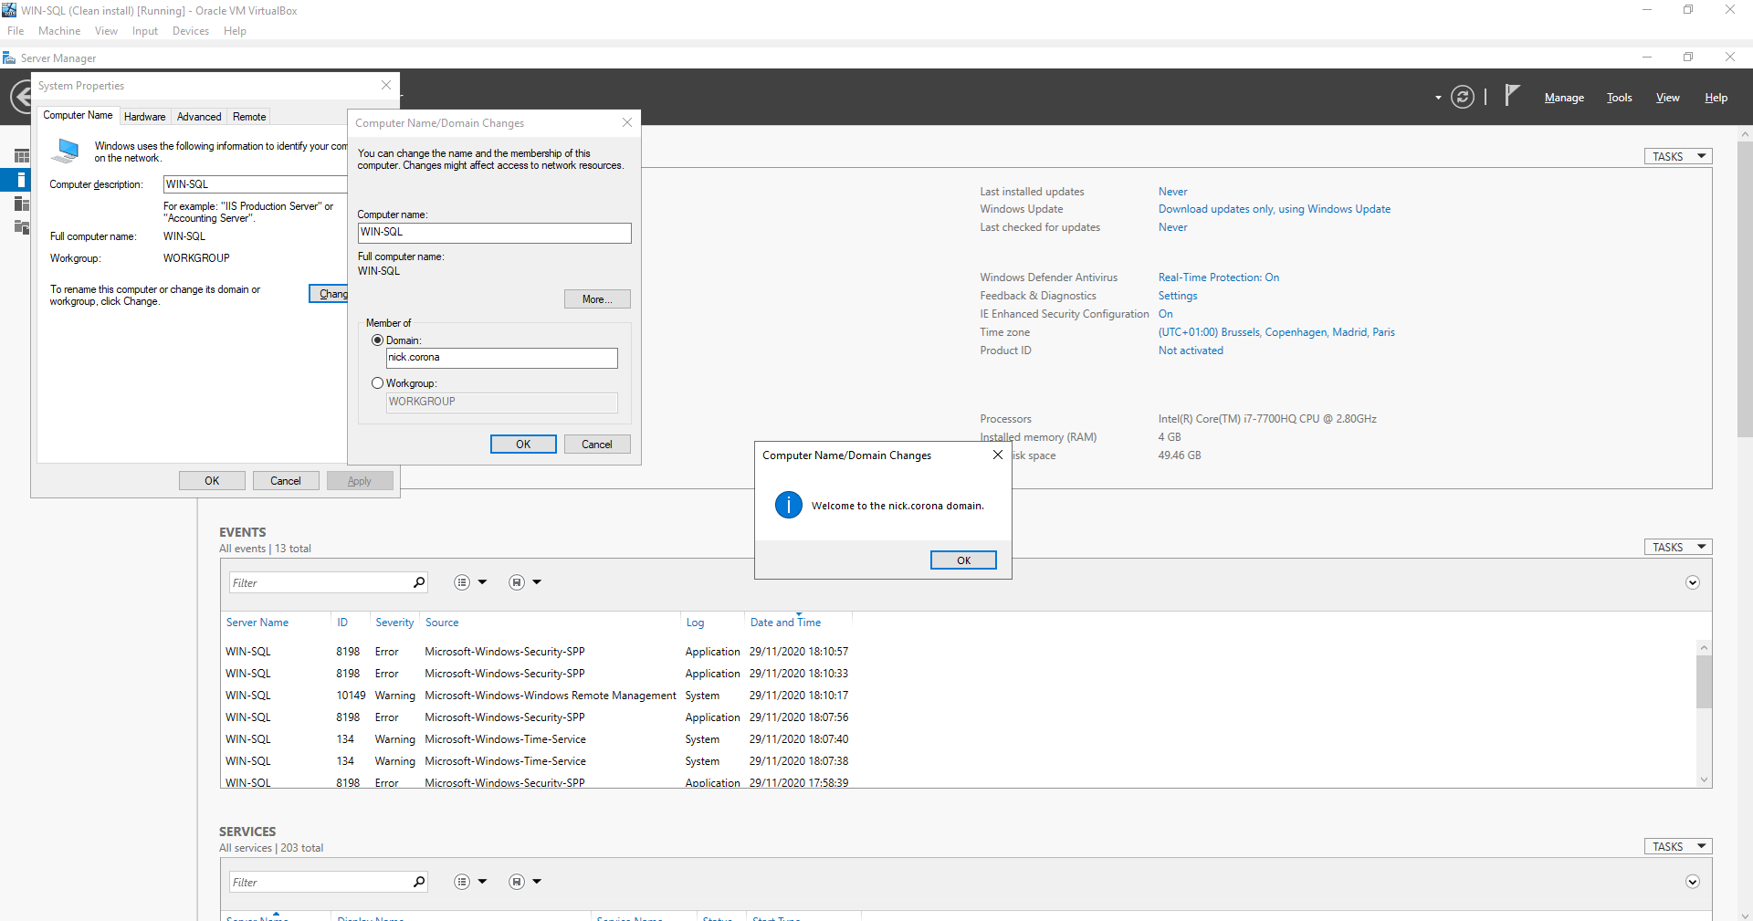

## SQL Server

### Installatie en configuratie SQL Server

Open de browser en ga naar deze link: <https://download.microsoft.com/download/4/8/6/486005eb-7aa8-4128-aac0-6569782b37b0/SQL2019-SSEI-Eval.exe>

Download het bestand en voer het uit.

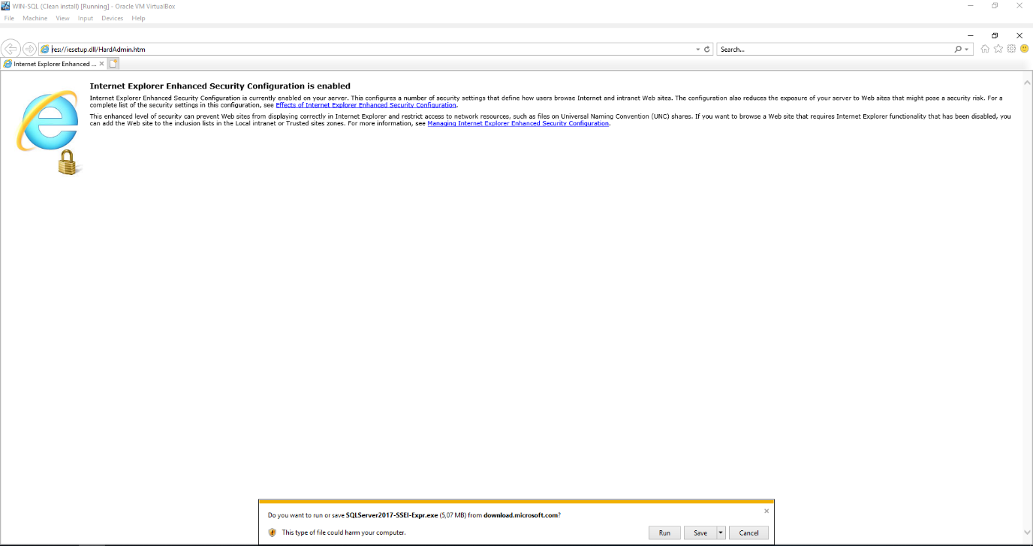

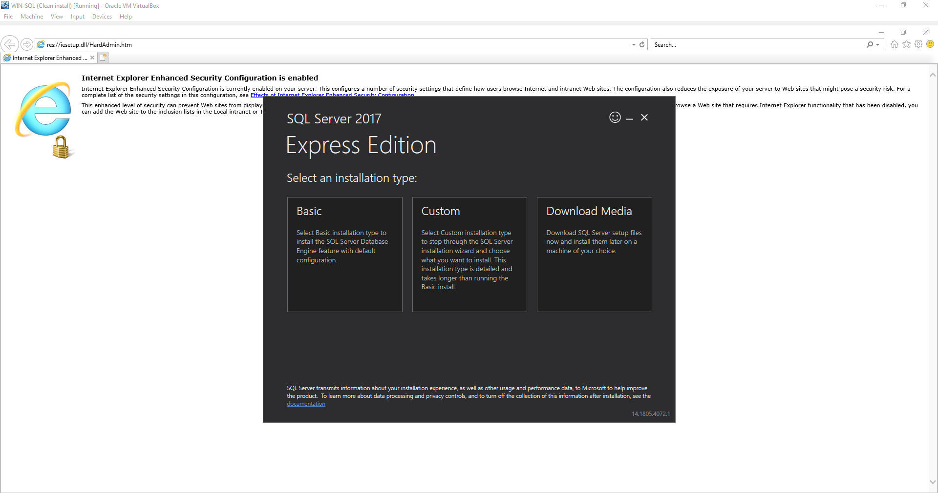

Kies voor Custom install en kies in installatielocatie.

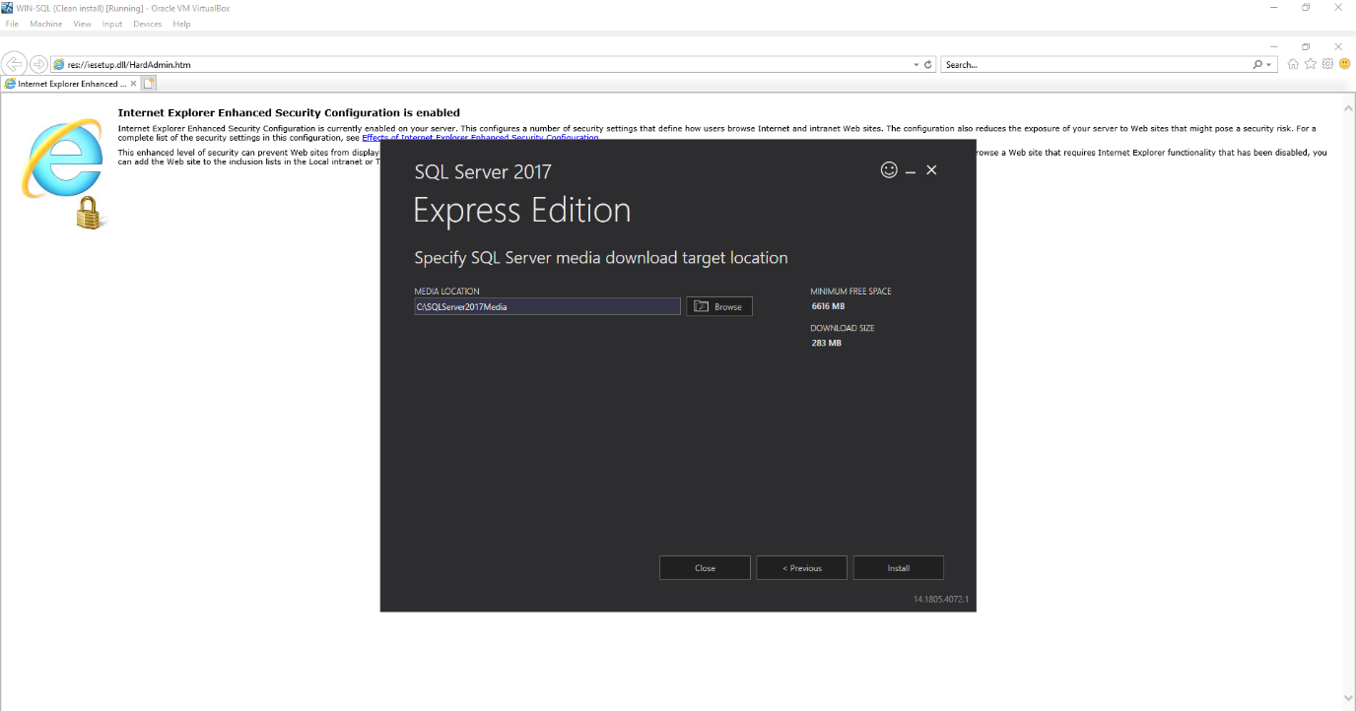

Druk vervolgens op install. De installatie kan eventjes duren (afhankelijk van de internetsnelheid)

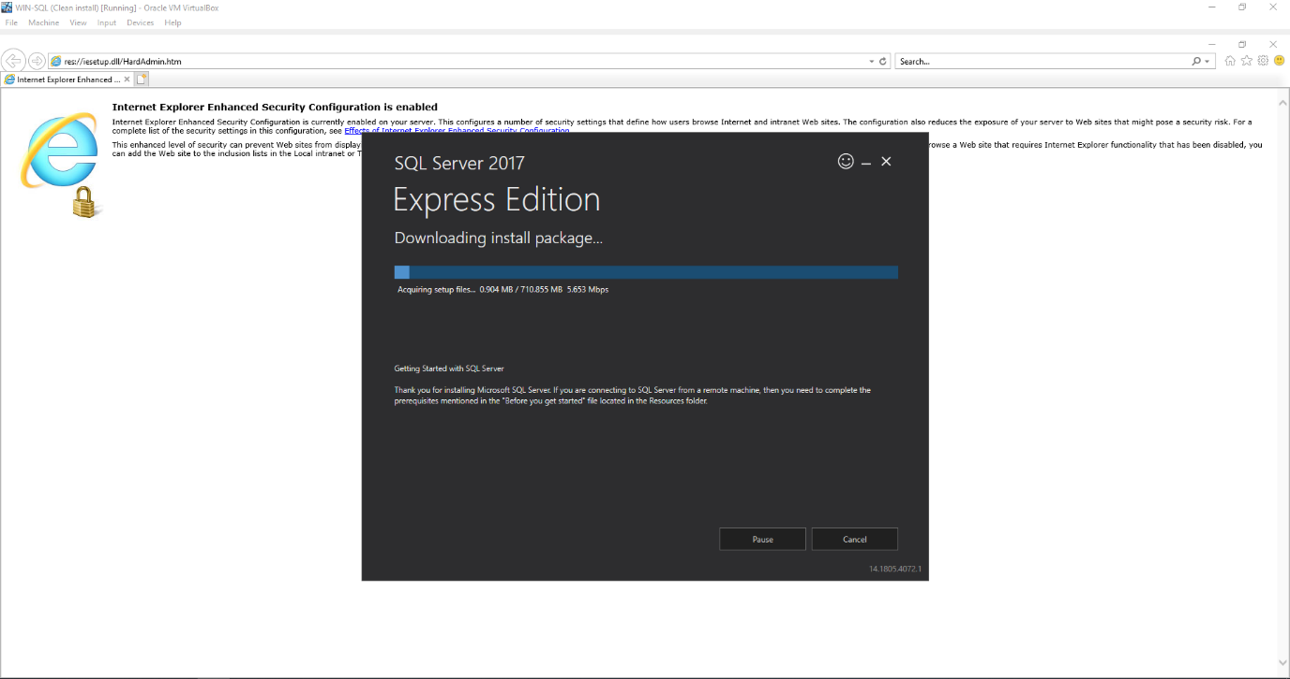

Kies hier voor “New SQL Server stand-alone...”

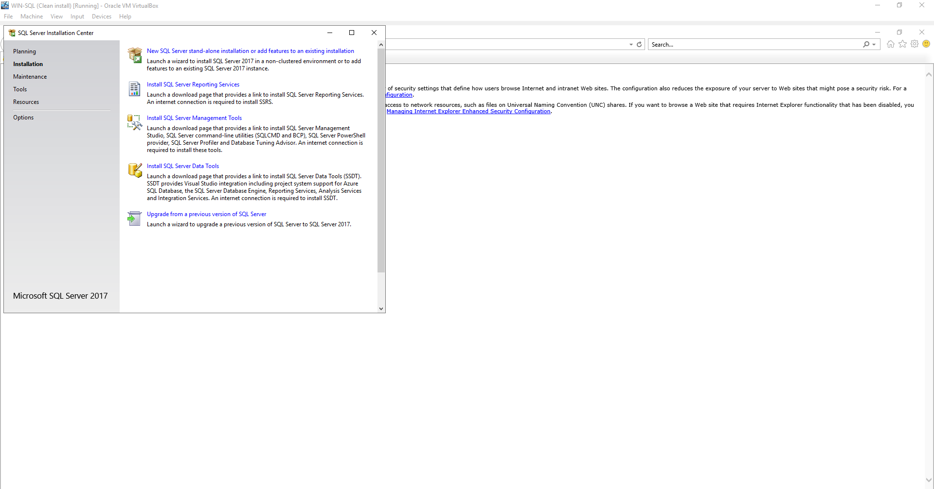

Lees de License terms en selecteer “I Accept” en druk op Next

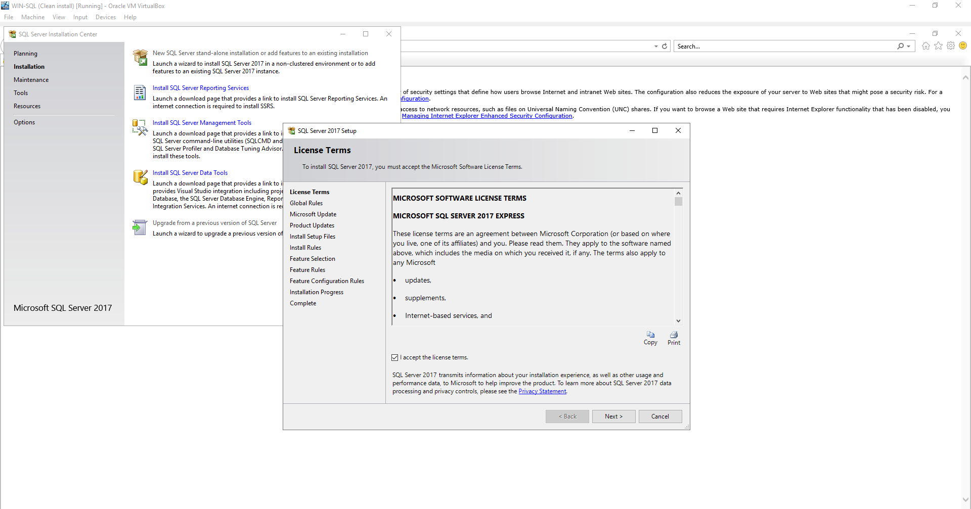

Selecteer “Use MS Update...” en druk op Next

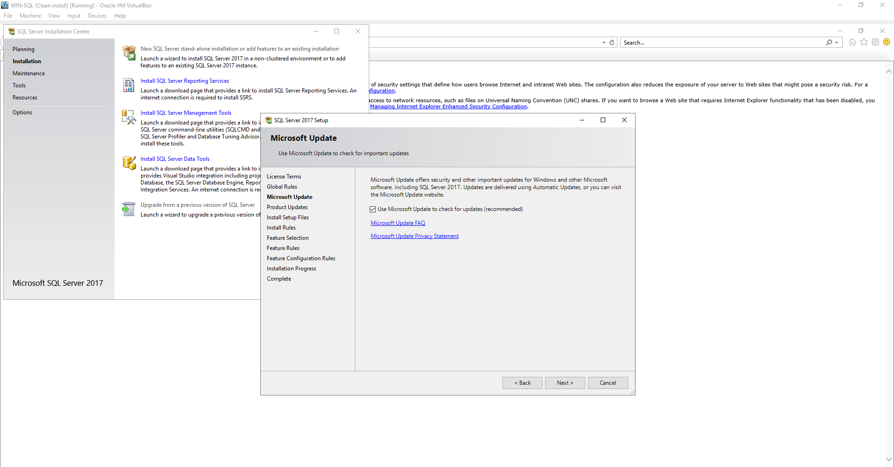

Wacht tot alle checks gedaan zijn. Als er een warning is bij de firewall moet er een nieuwe regel aan de firewall worden toegevoegd.

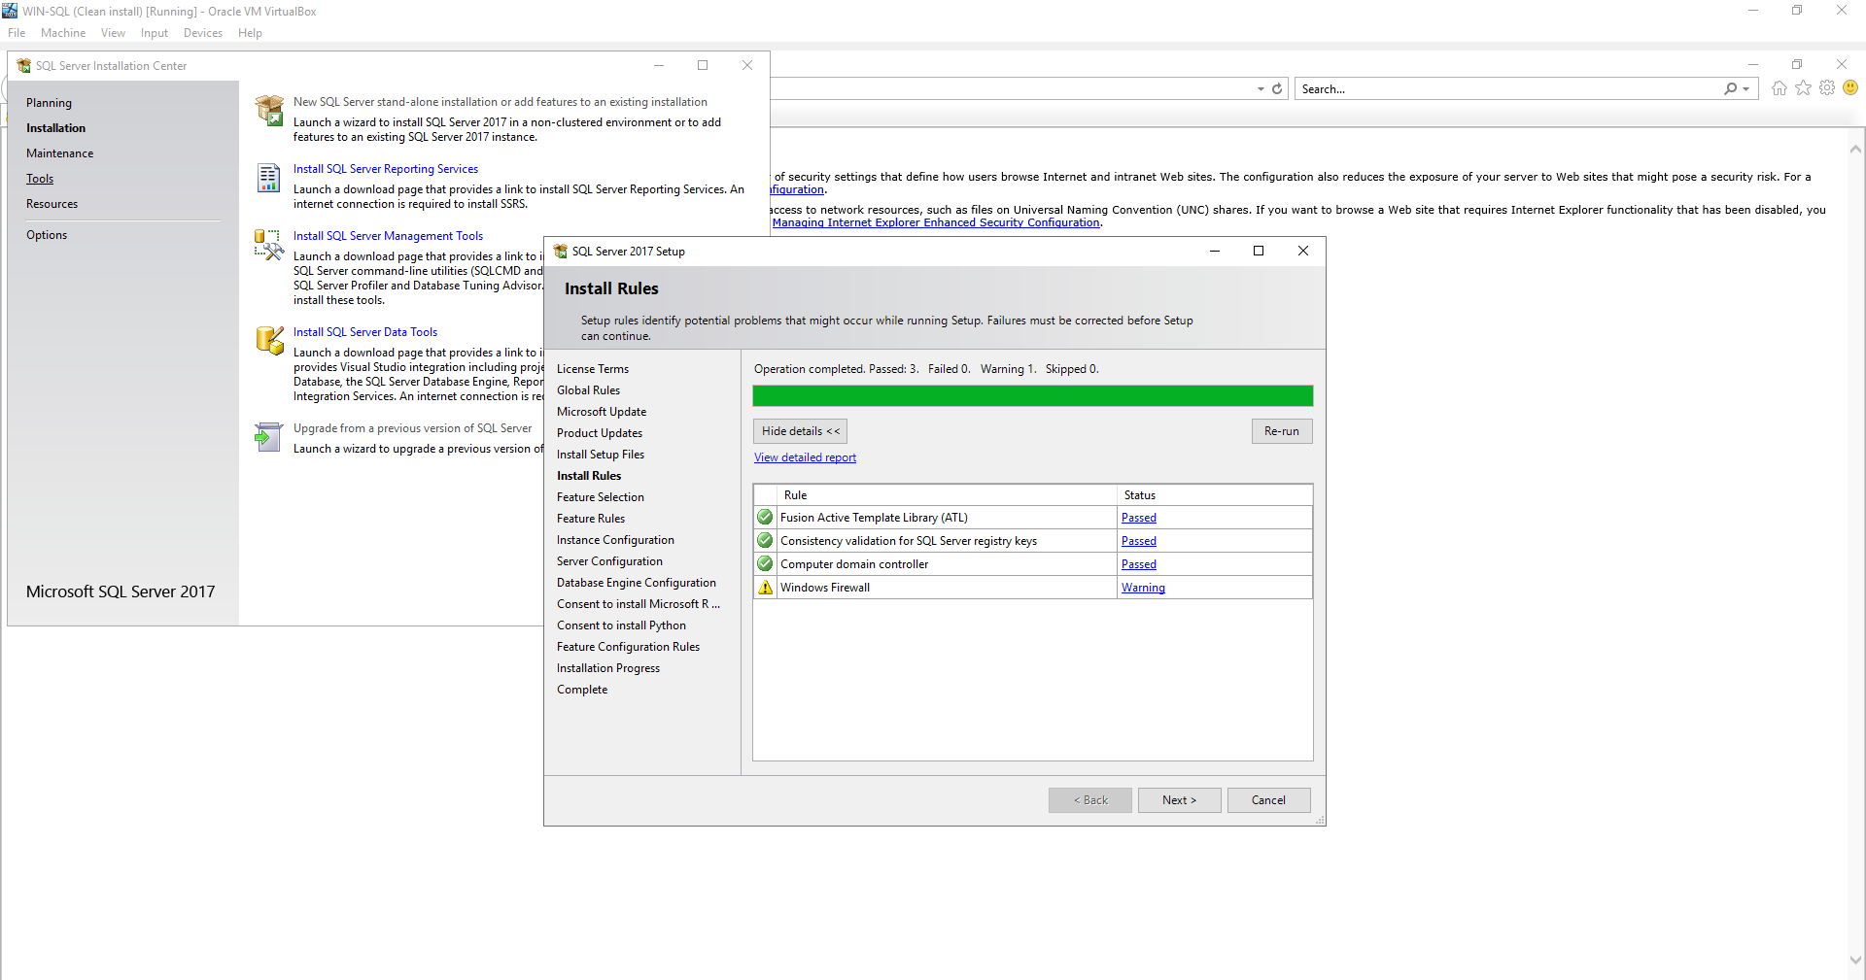

Ga naar Windows Firewall

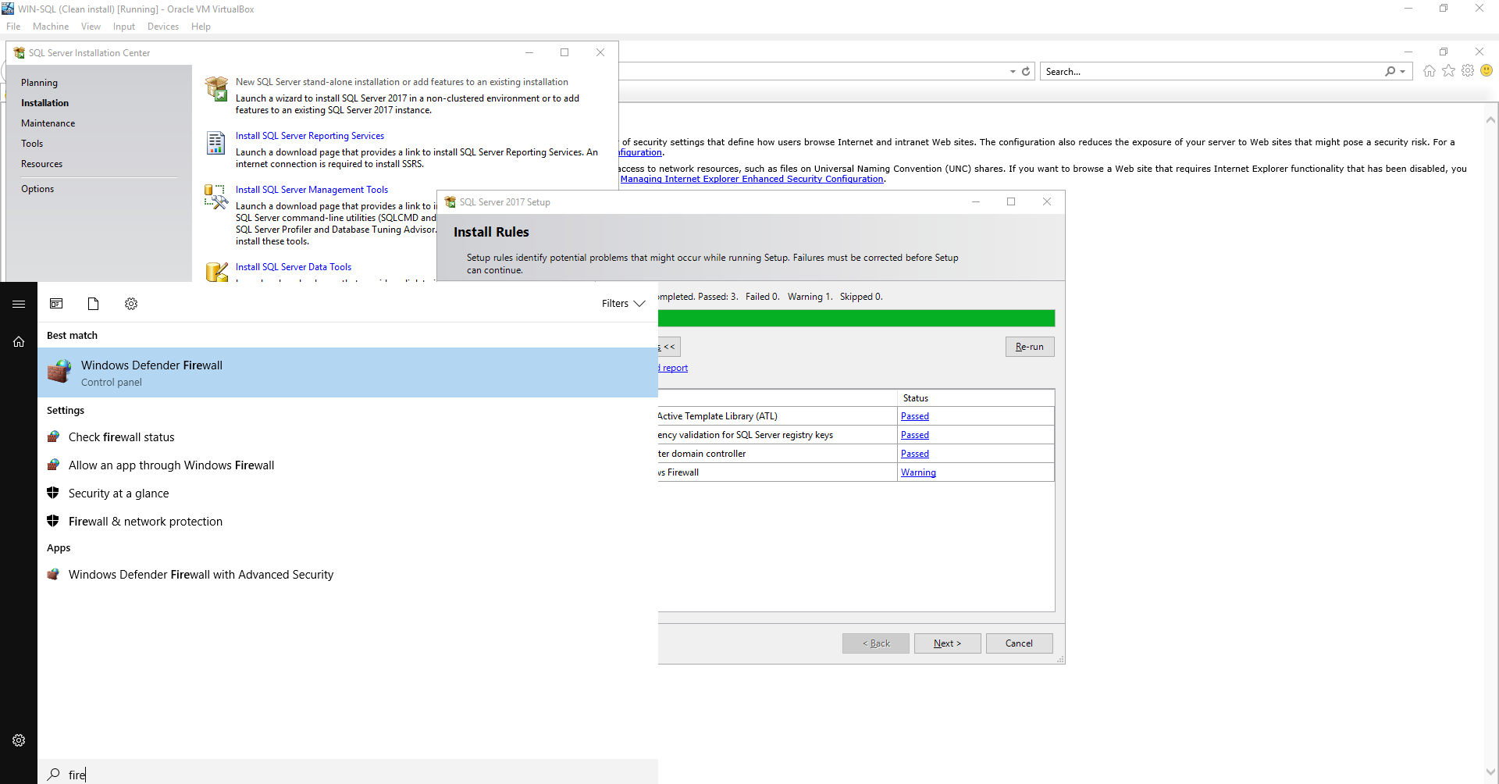

Druk op “Advanced settings”

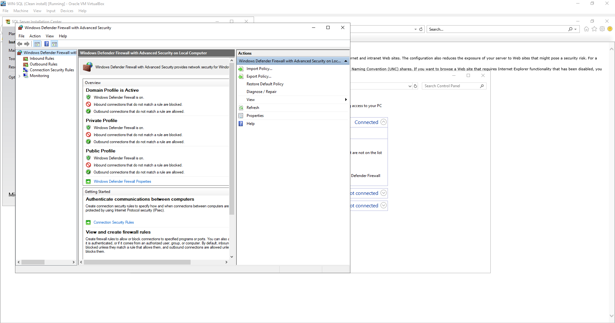

Rechtermuisklik op “Inbound Rules” > “New Rule”

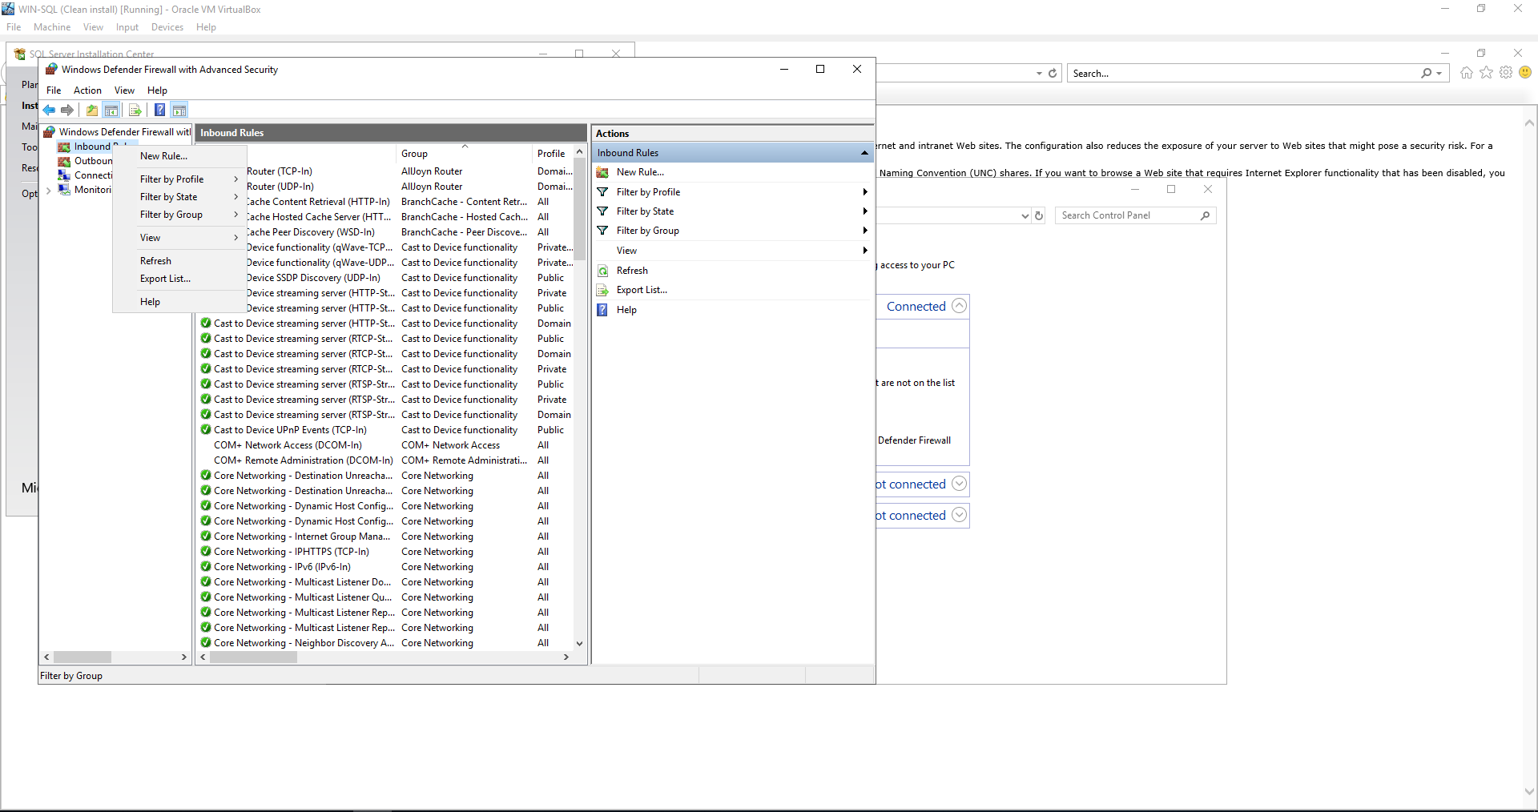

Selecteer “Port”

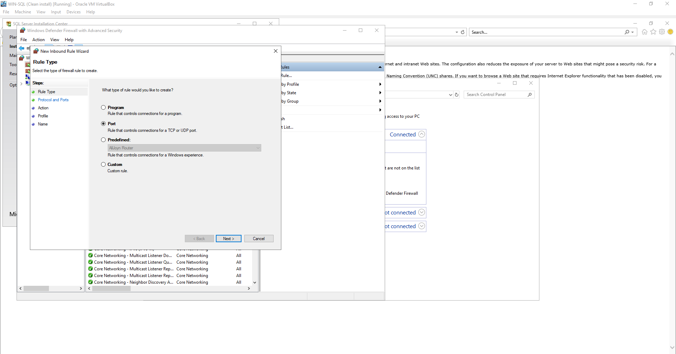

Vul “1433” in bij speccfieke ports en druk op Next

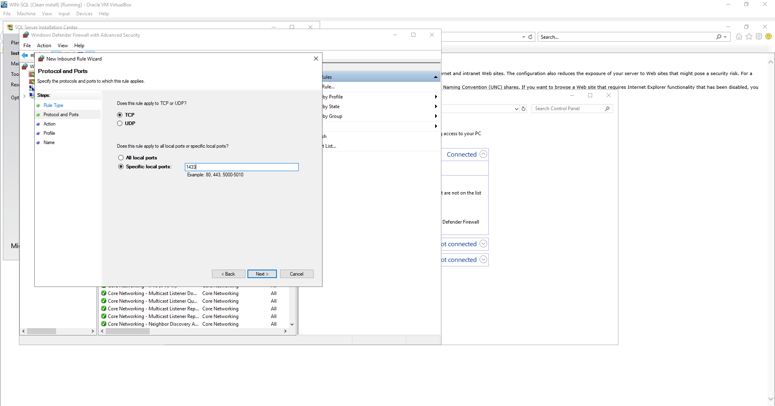

Selecteer “Allow the connection” en druk op Next

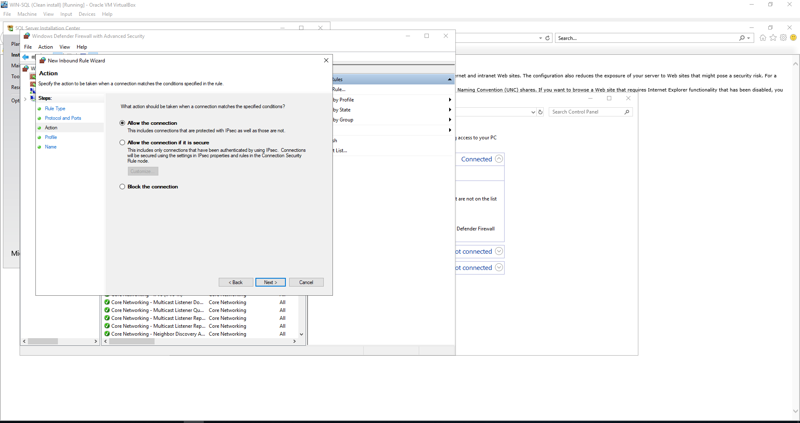

Laat de standaardwaarden aanstaan en druk op Next

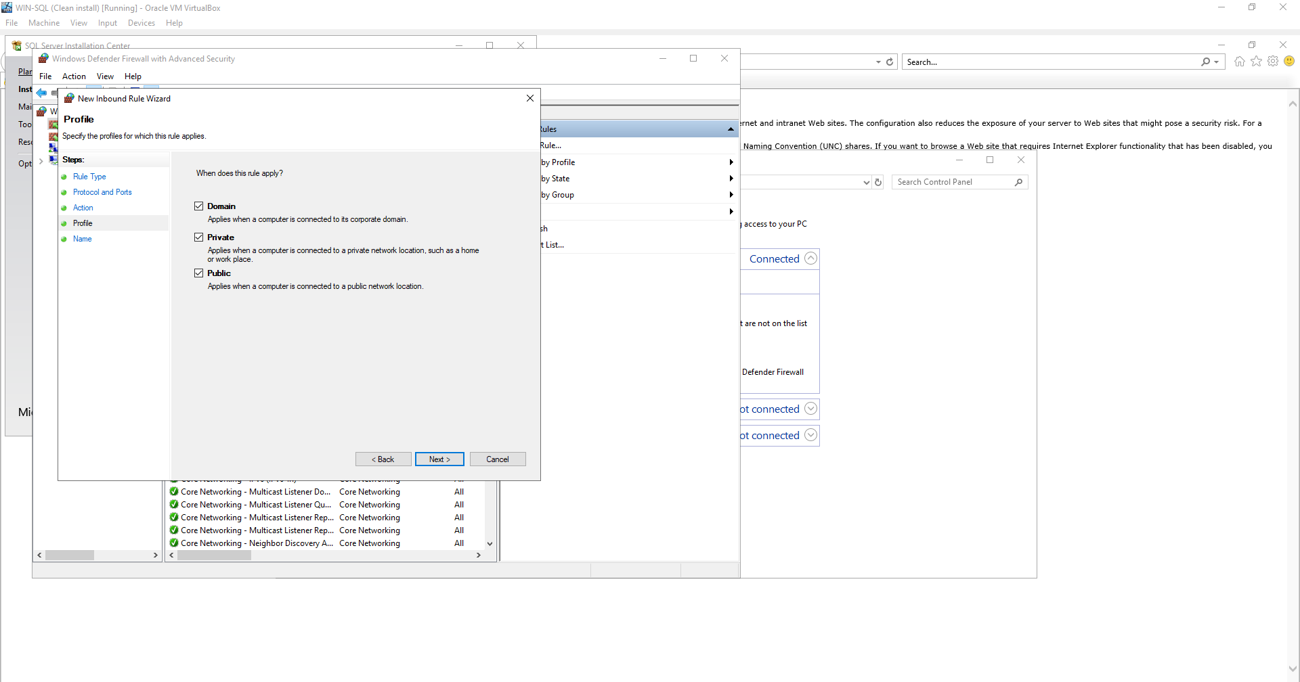

Geef vervolgens een naam aan de regel en druk op Finish

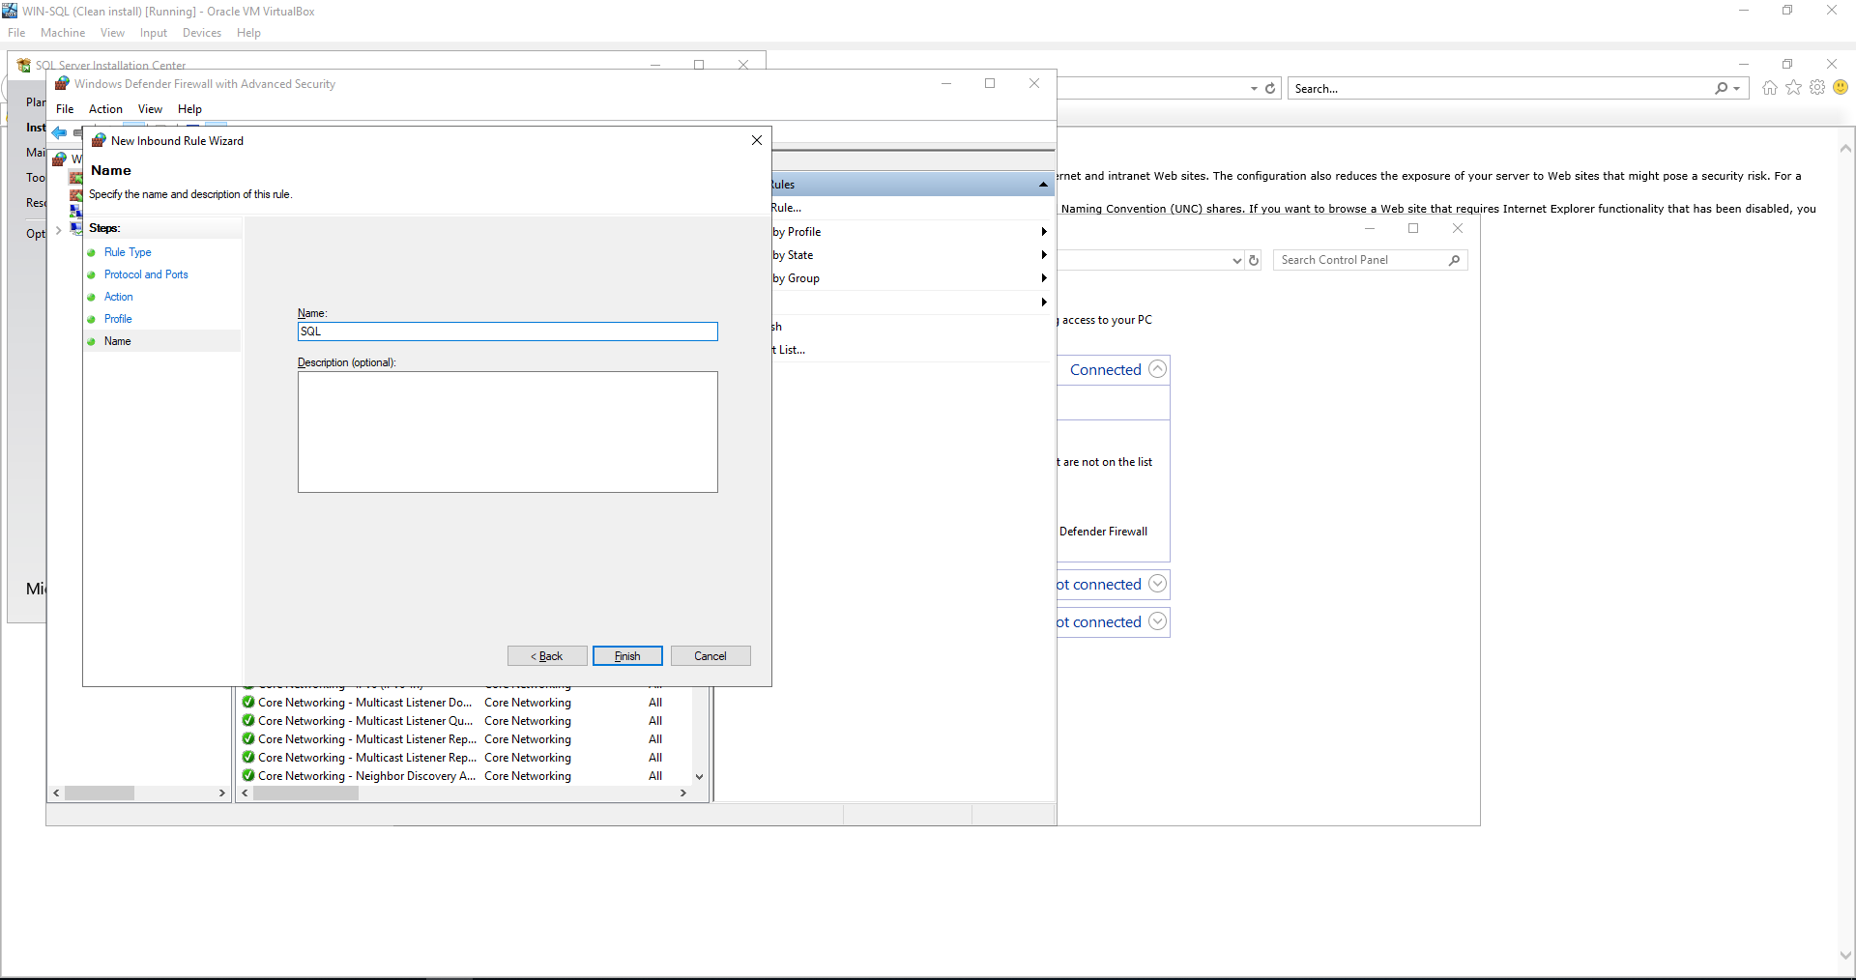

We gaan nog een rule toevoegen, ditmaail voor SQL server zelf. Inbound Rules > New Rule en selecteer Program. Klik op Next.

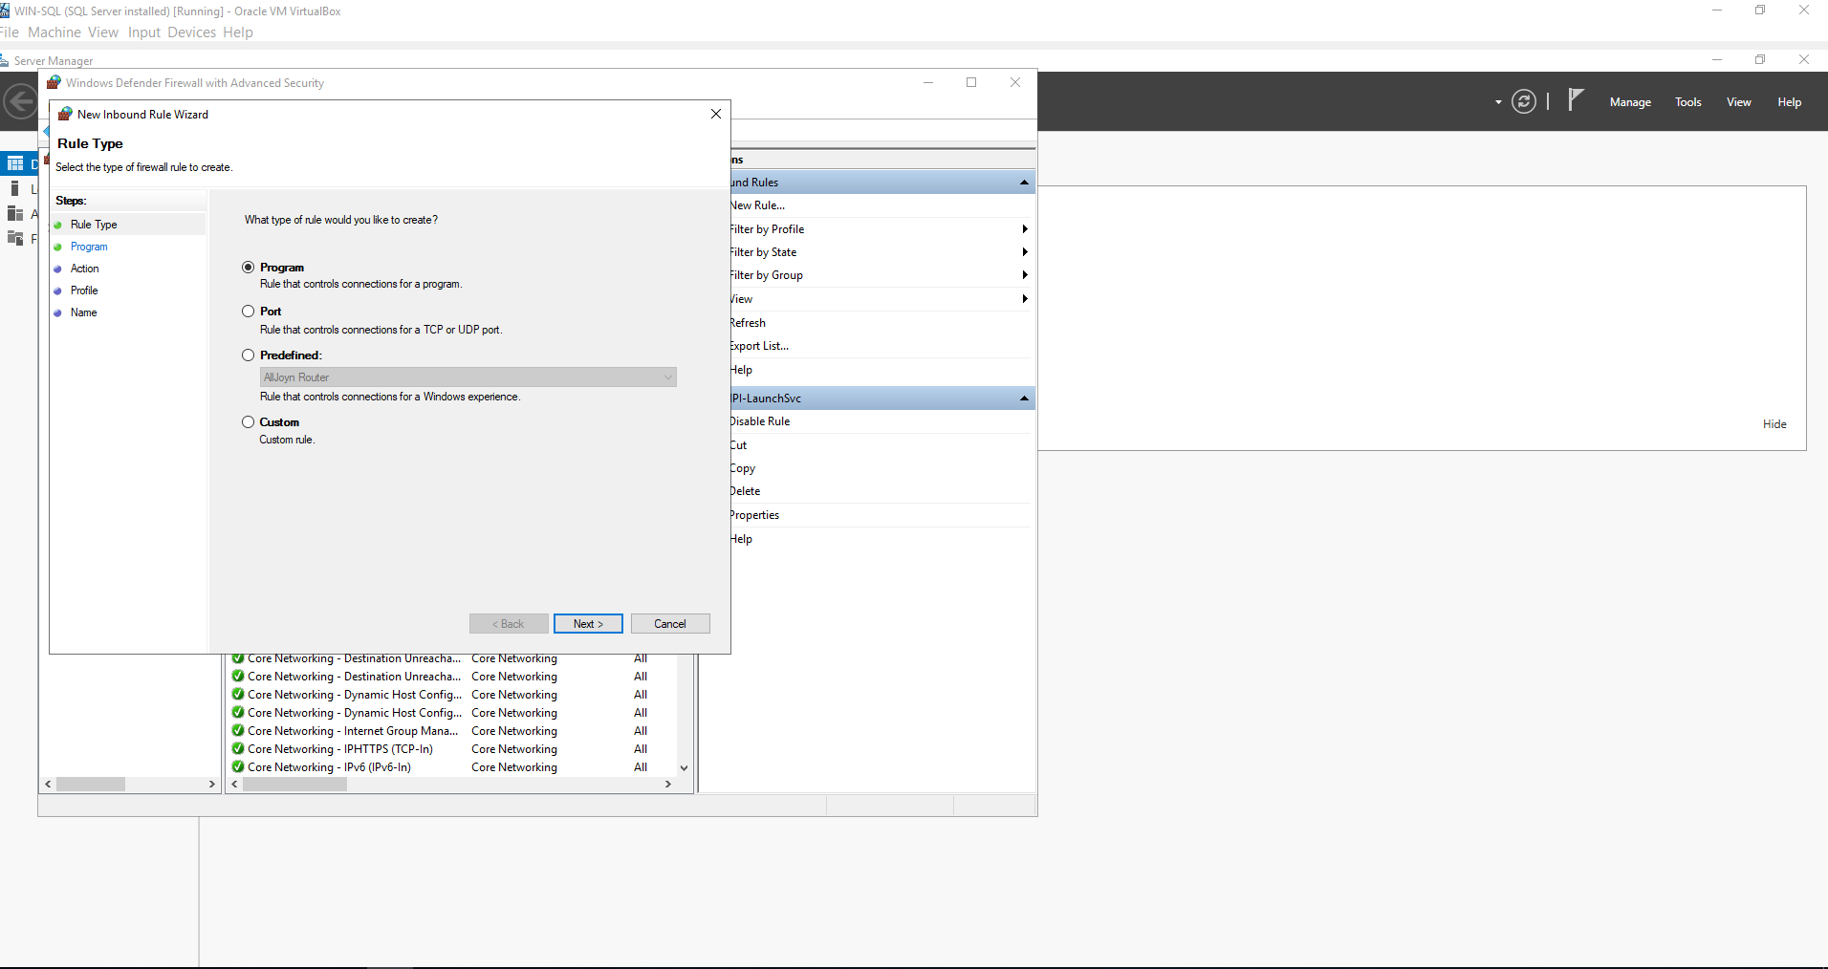

Vul bij het program path het pad in naar SQL server. (C:\Program Files\Microsoft SQL Server\<Server version>.<Instance name>\MSSQL\Binn\sqlservr.exe) en klik op Next.

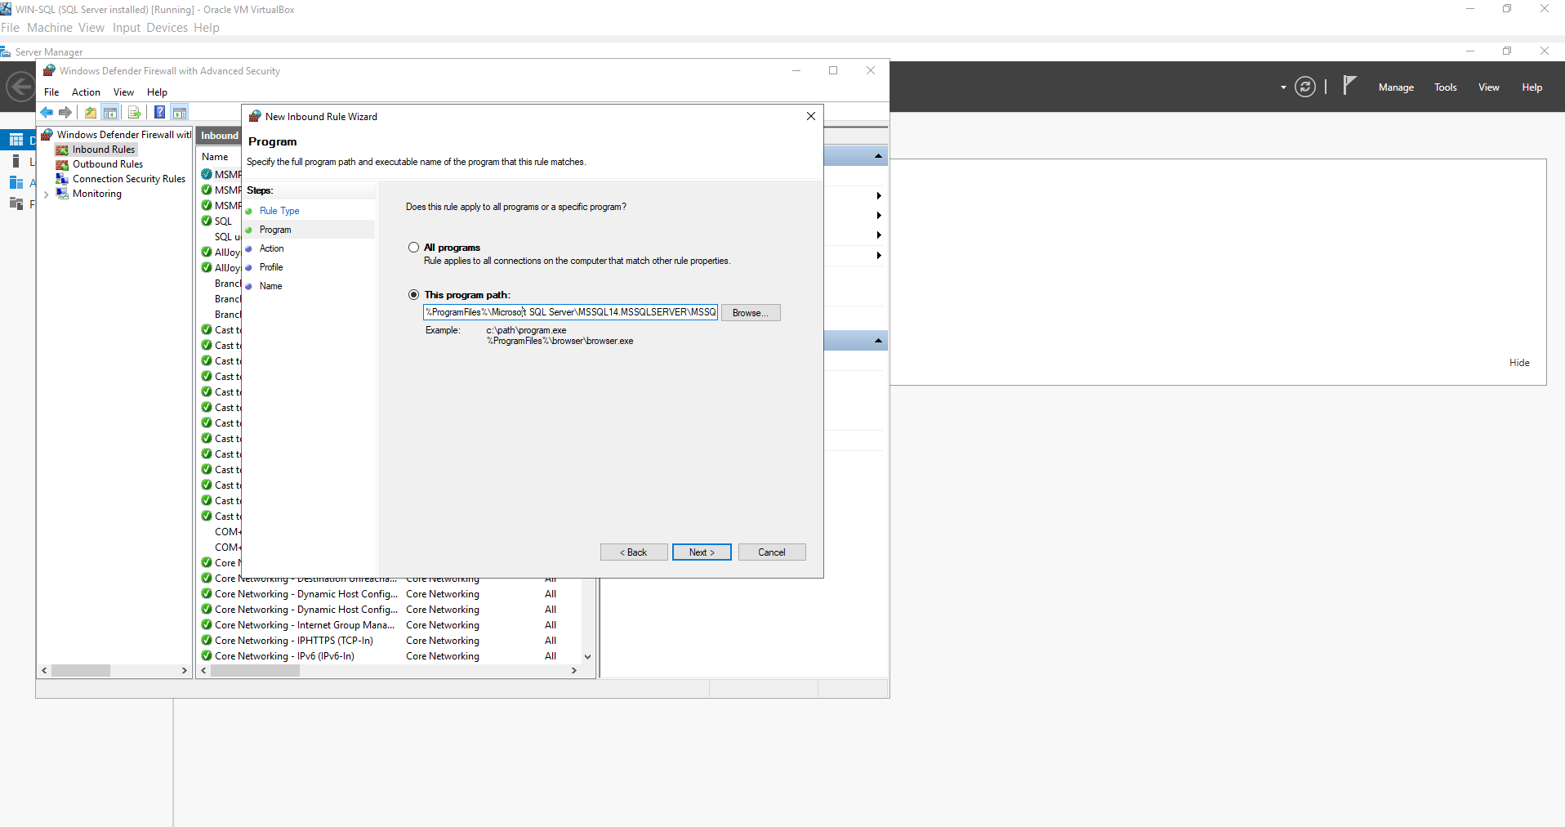

Selecteer “Allow the connection”

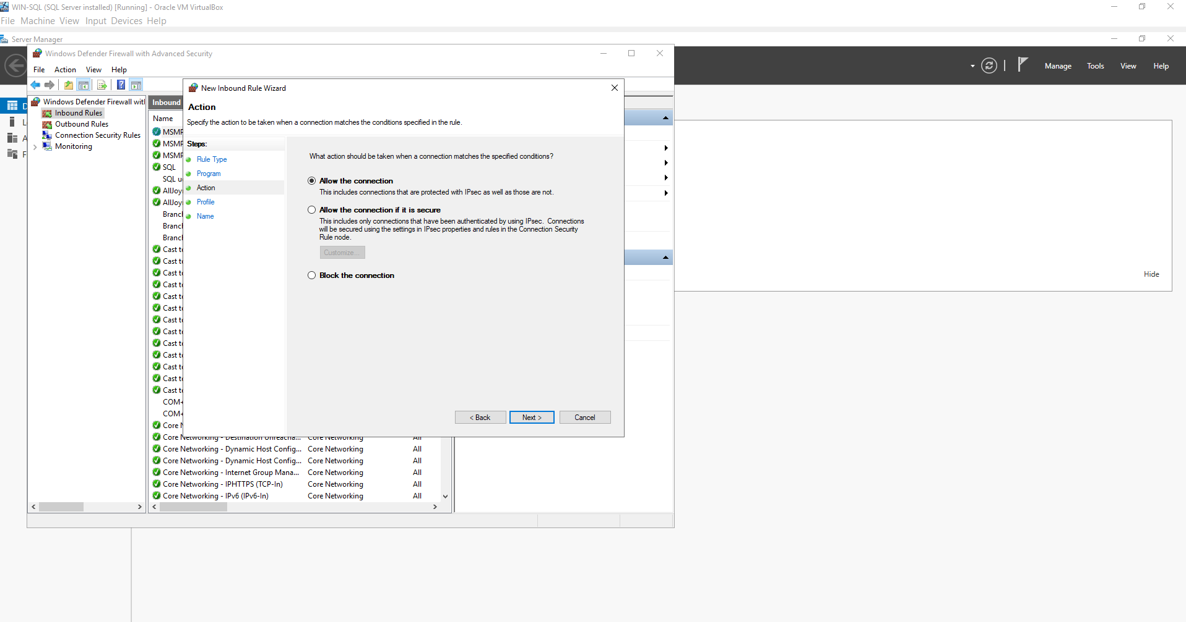

Geef er een naam aan en druk op Finish.

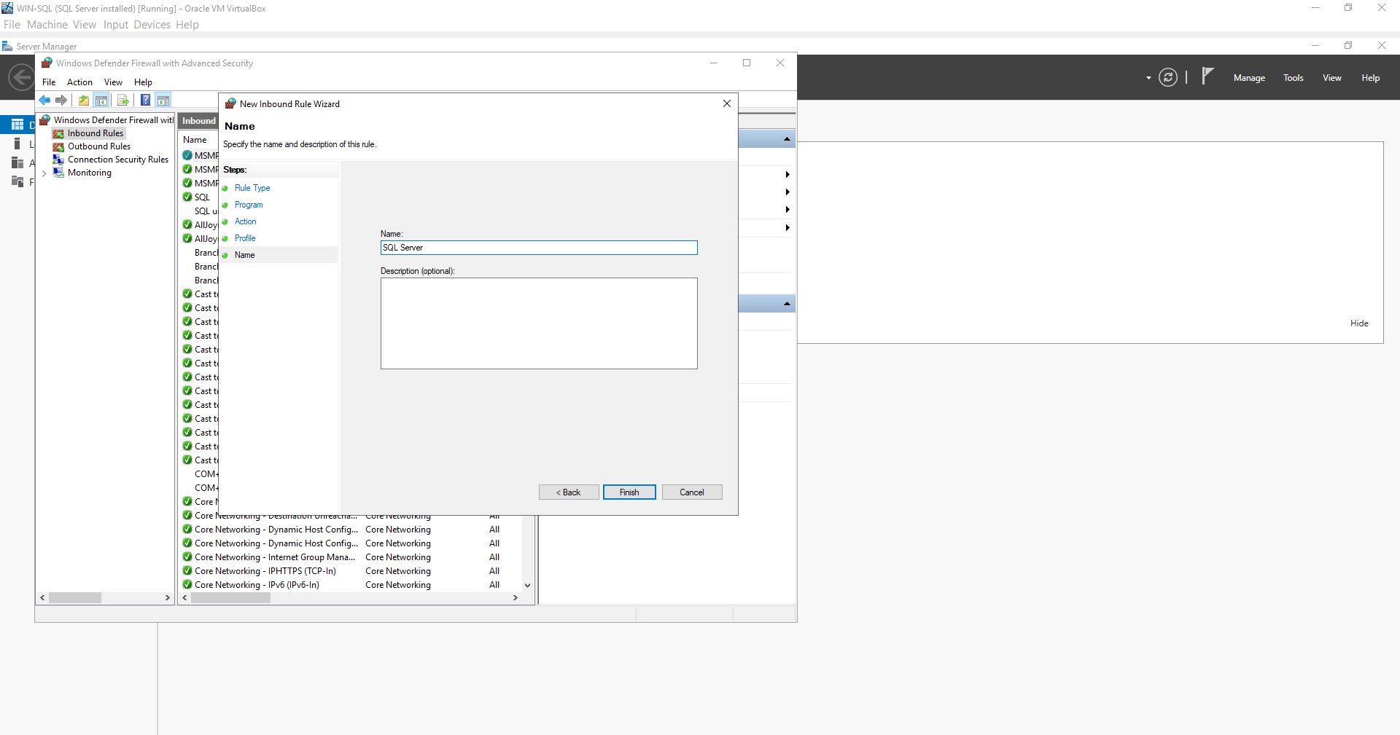

We gaan nu verder met de SQL installatie, druk op Next op het “Install Rules scherm”. Laat de standaard features aanstaan en druk op Next.

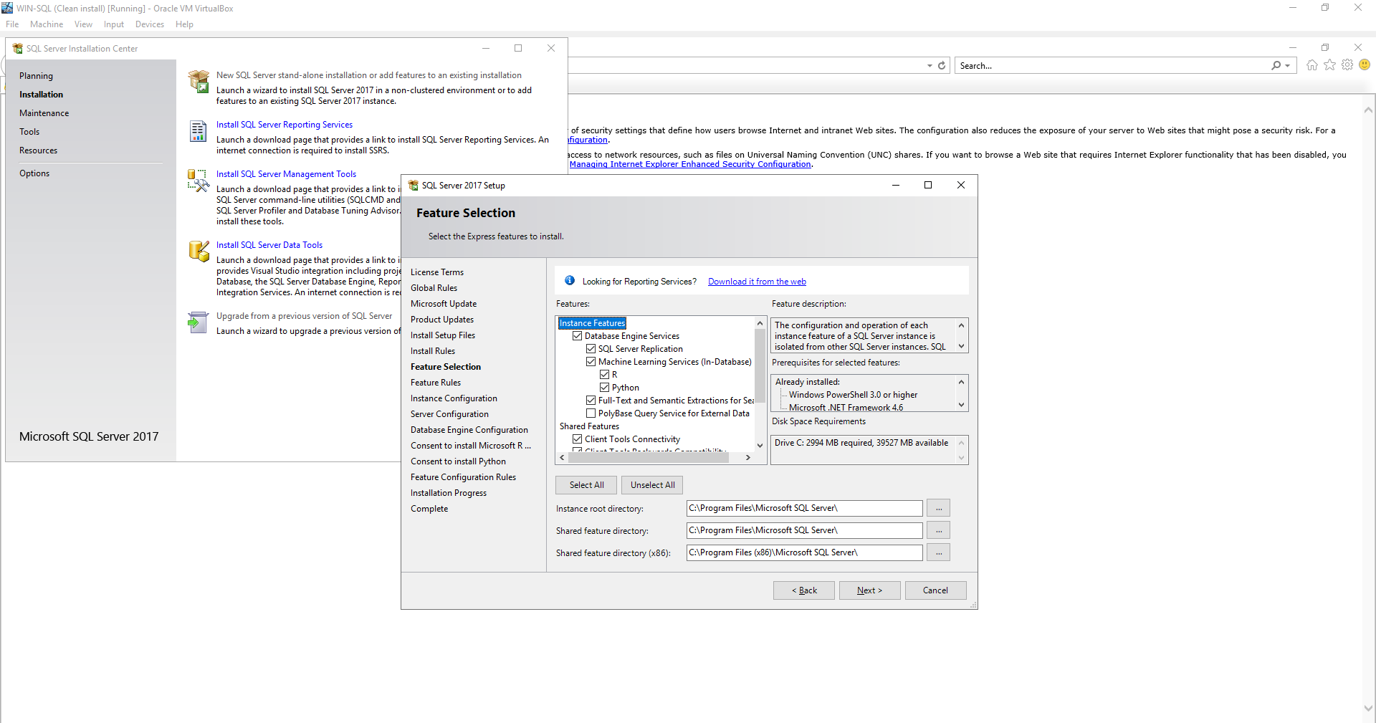

Selecteer “Default instance” en druk op Next

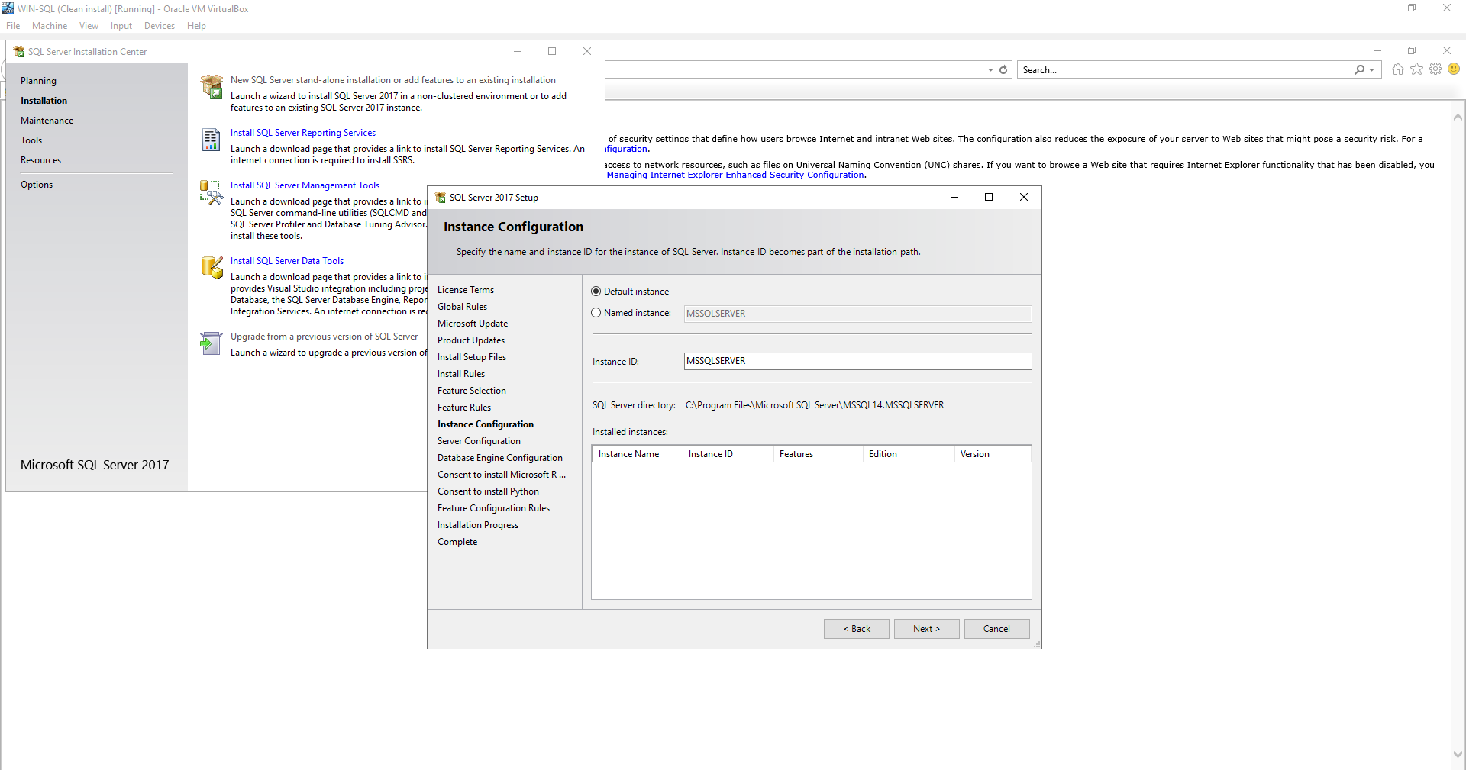

Druk op Next

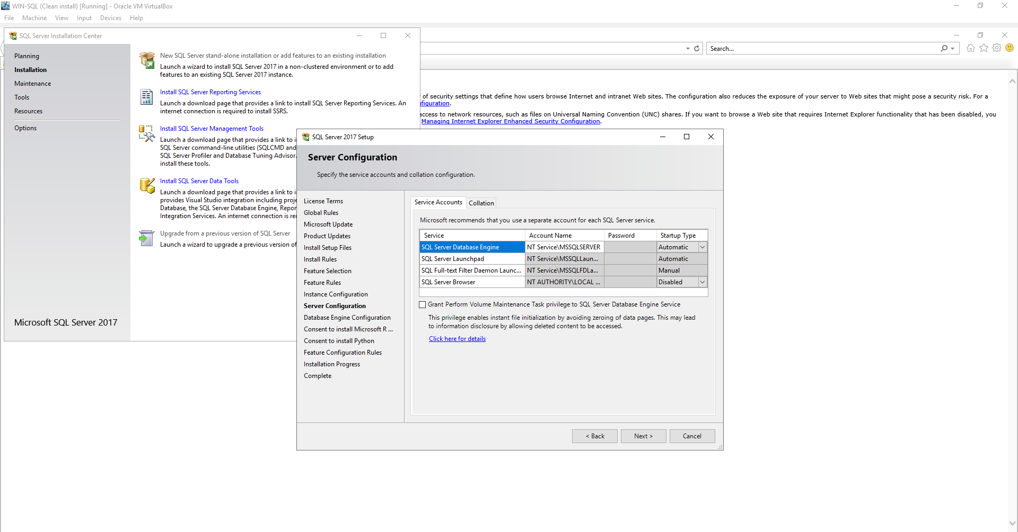

Voeg de gebruiker toe en zet de Authentication mode op “Mixed Mode” en geef een wachtwoord.

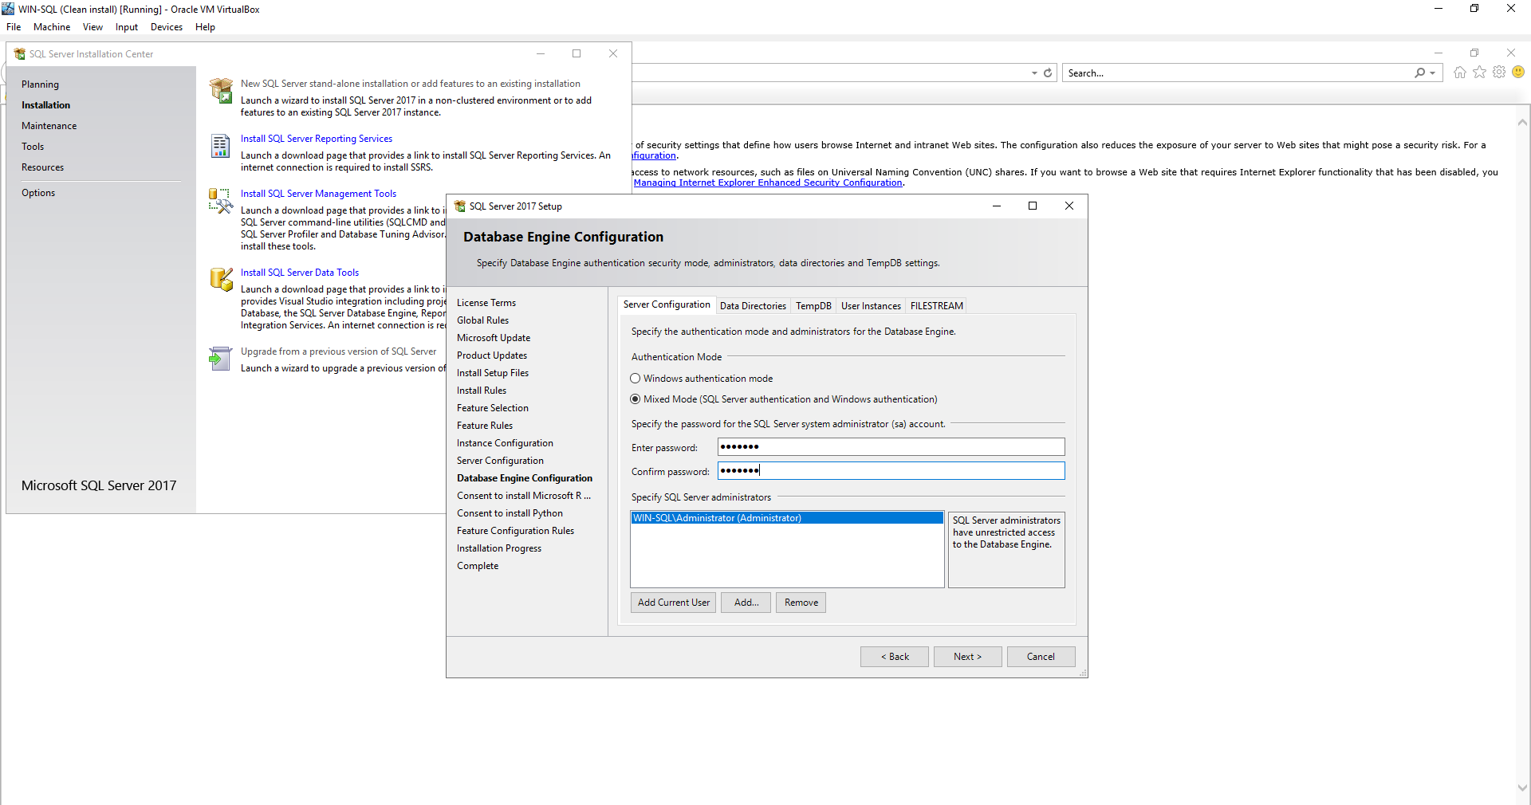

Druk op Accept en op Next

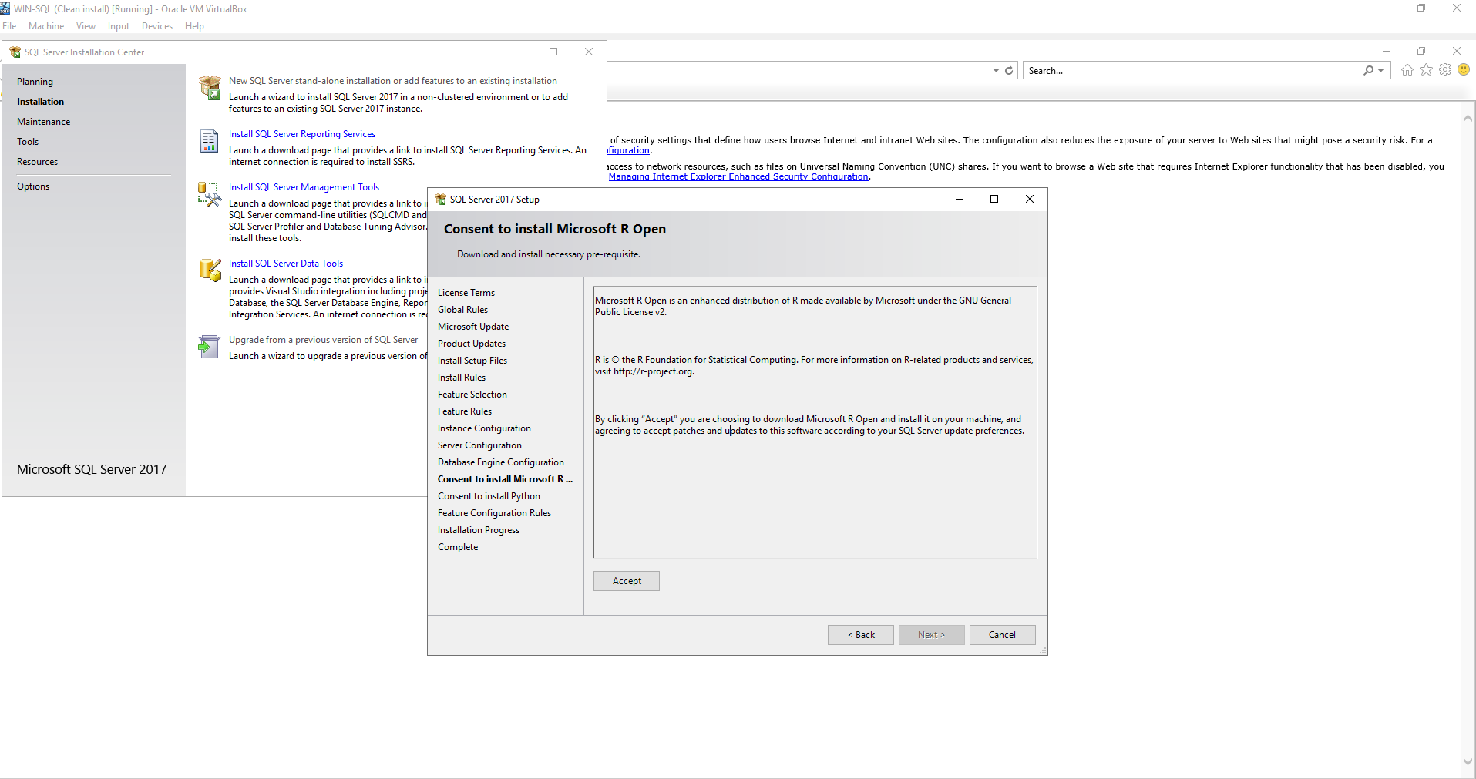

Druk nogmaals op Accept en Next

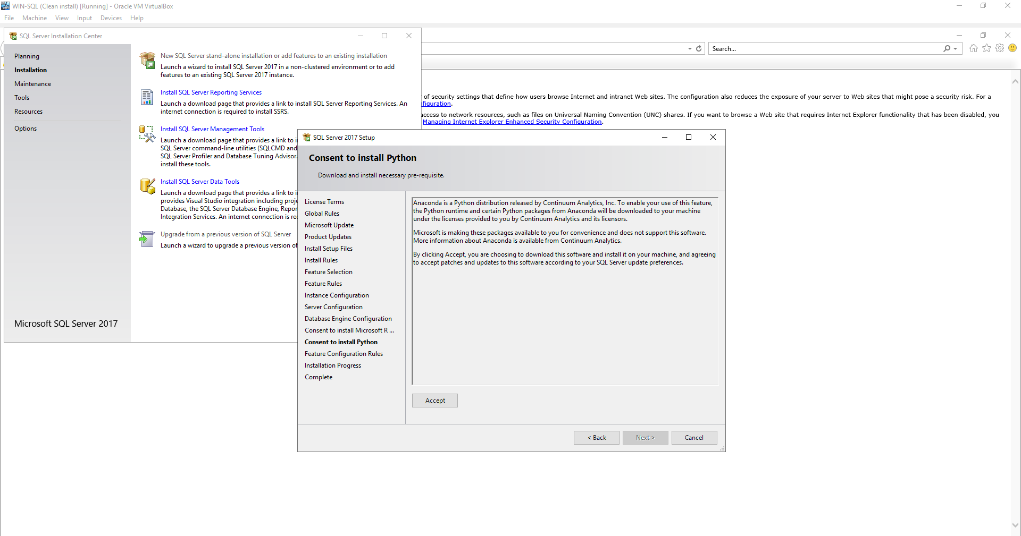

De installatie word nu gestart

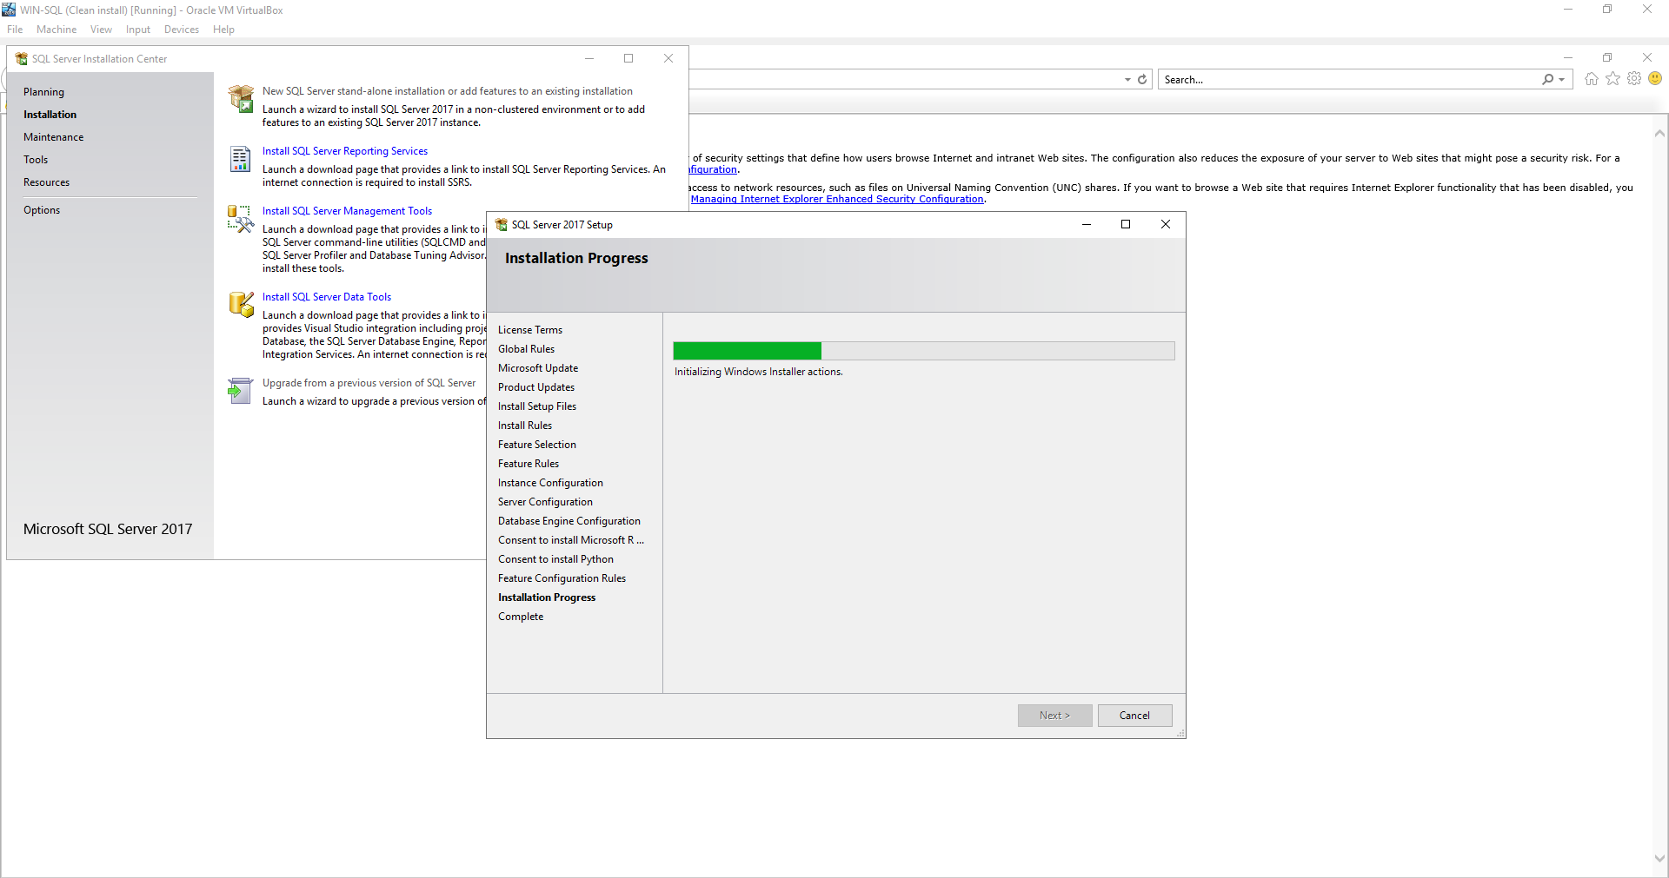

De wizard kan afgesloten worden.

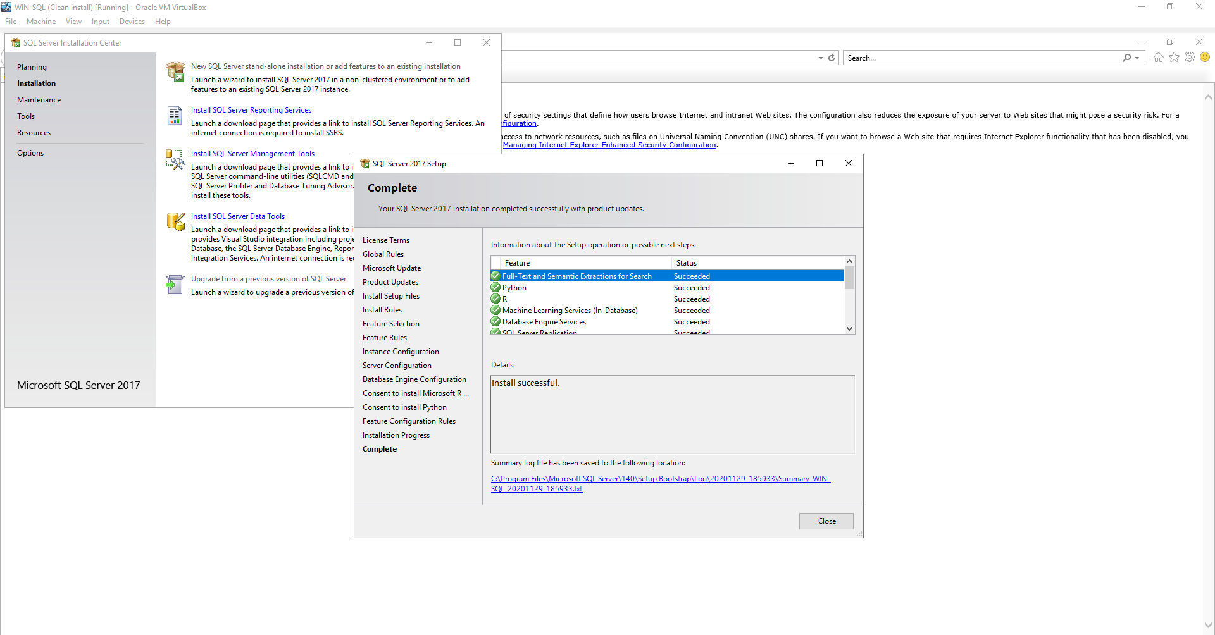

Open “SQL Server Configuration manager”

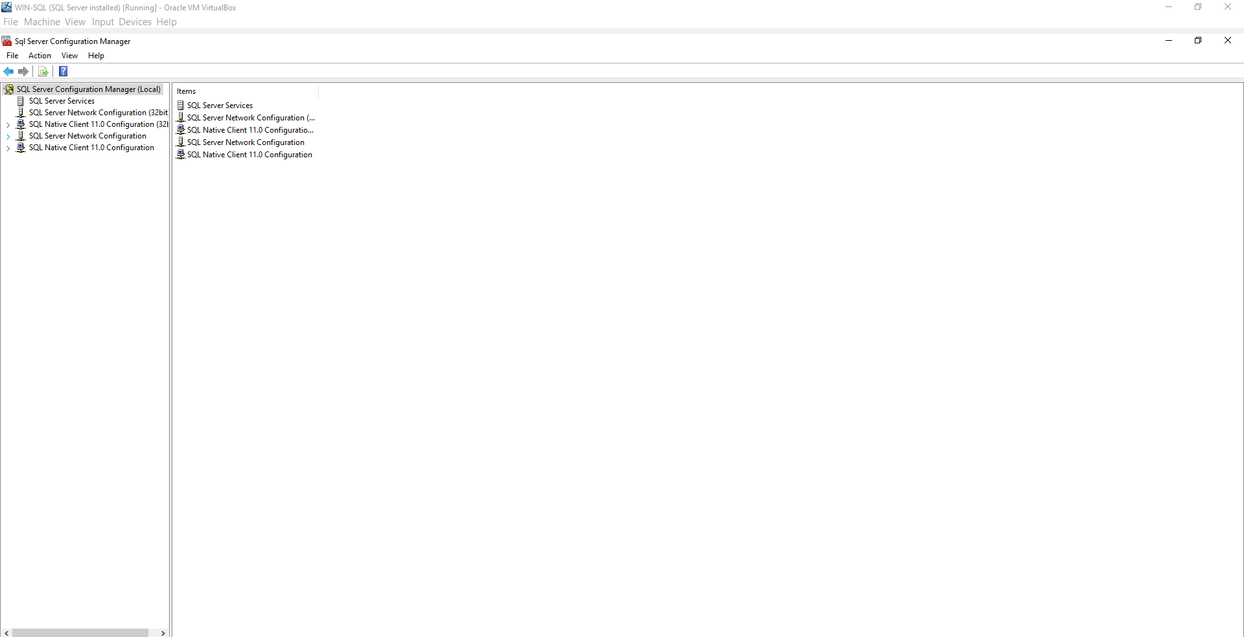

Ga naar “SQL Server services” en klik met de rechtermuisknop op “SQL Server”. Klik vervolgens op “properties”

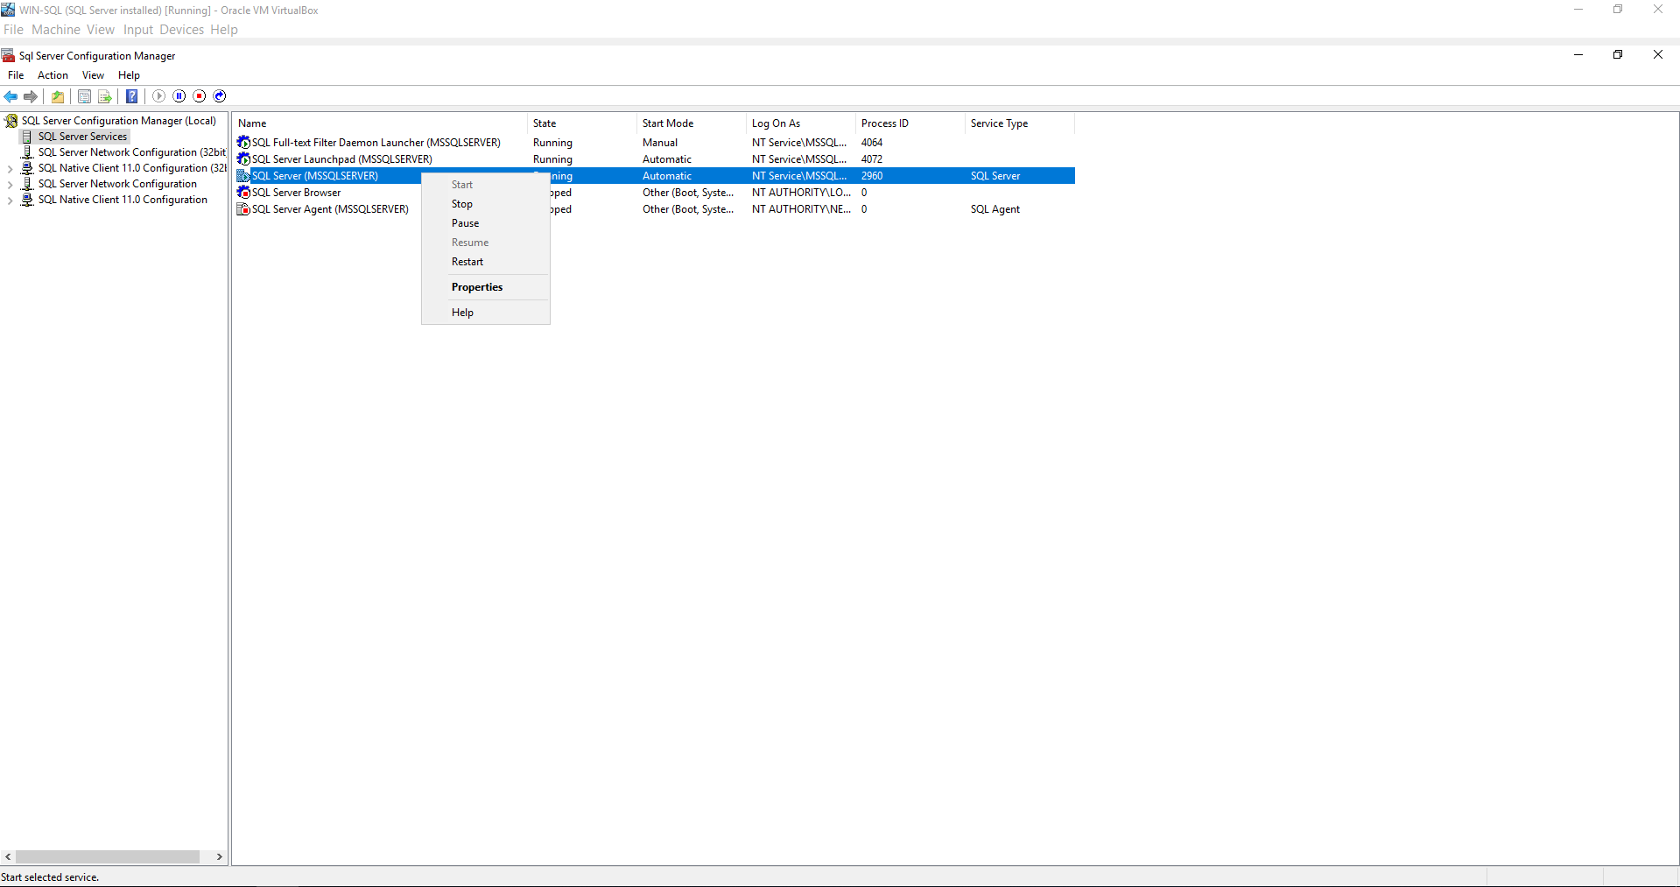

Ga naar het tablad “FILESTREAM” en vink alles aan. Druk op OK

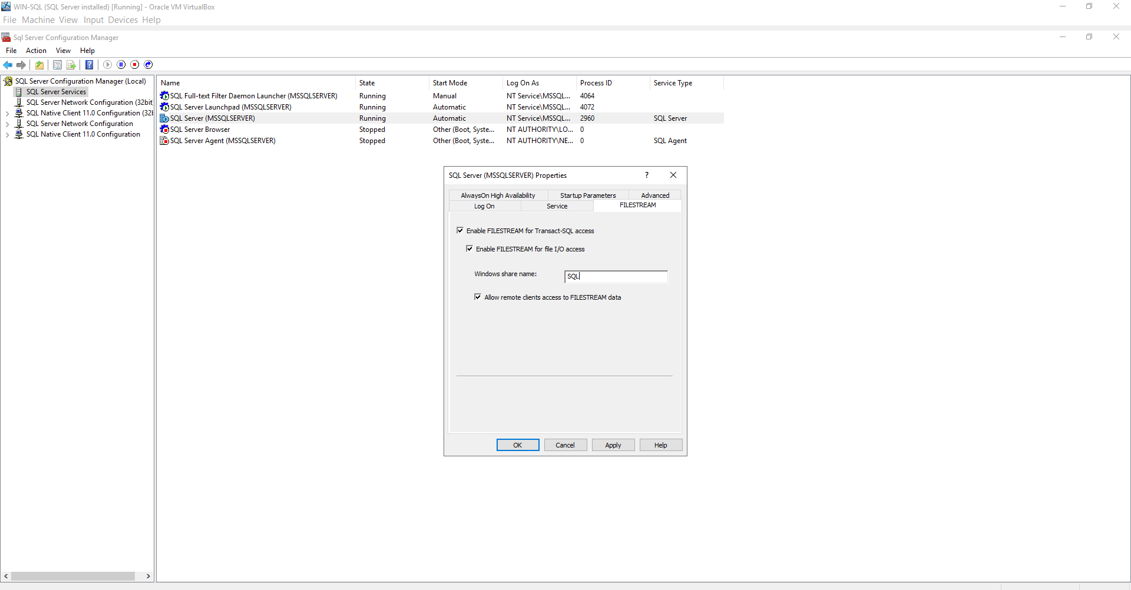

Enable TCP/IP

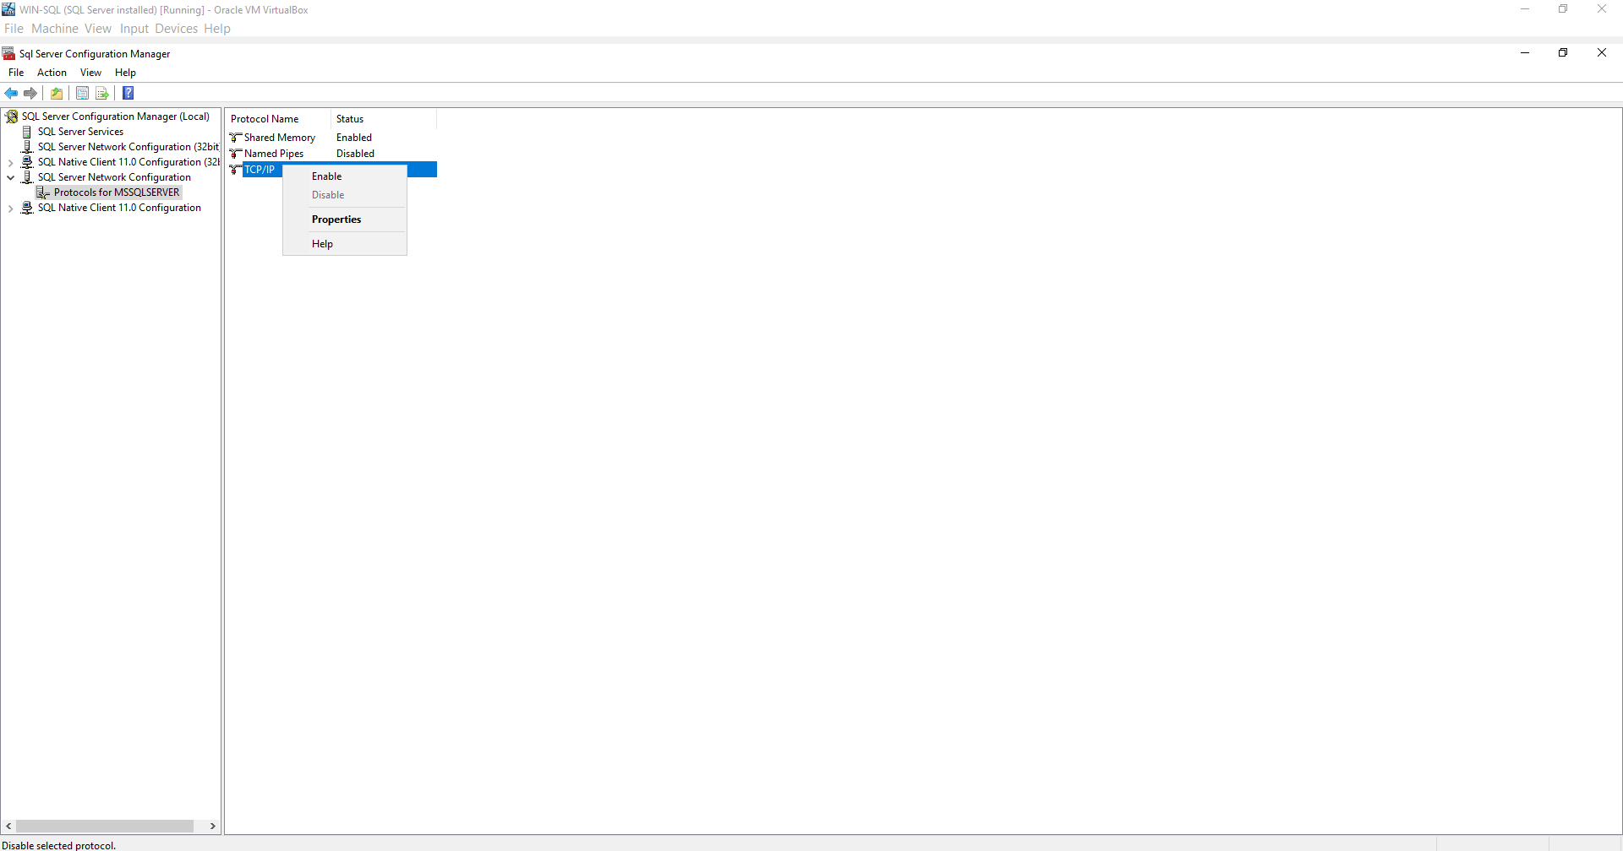

SQL Server is nu geïnstalleerd.

### Connectie testen van WIN-DC-ALFA

Op WIN-DC-ALFA ga naar de browser en download het bestand via deze link: <https://download.microsoft.com/download/2/d/1/2d12f6a1-e28f-42d1-9617-ac036857c5be/SSMS-Setup-ENU.exe>

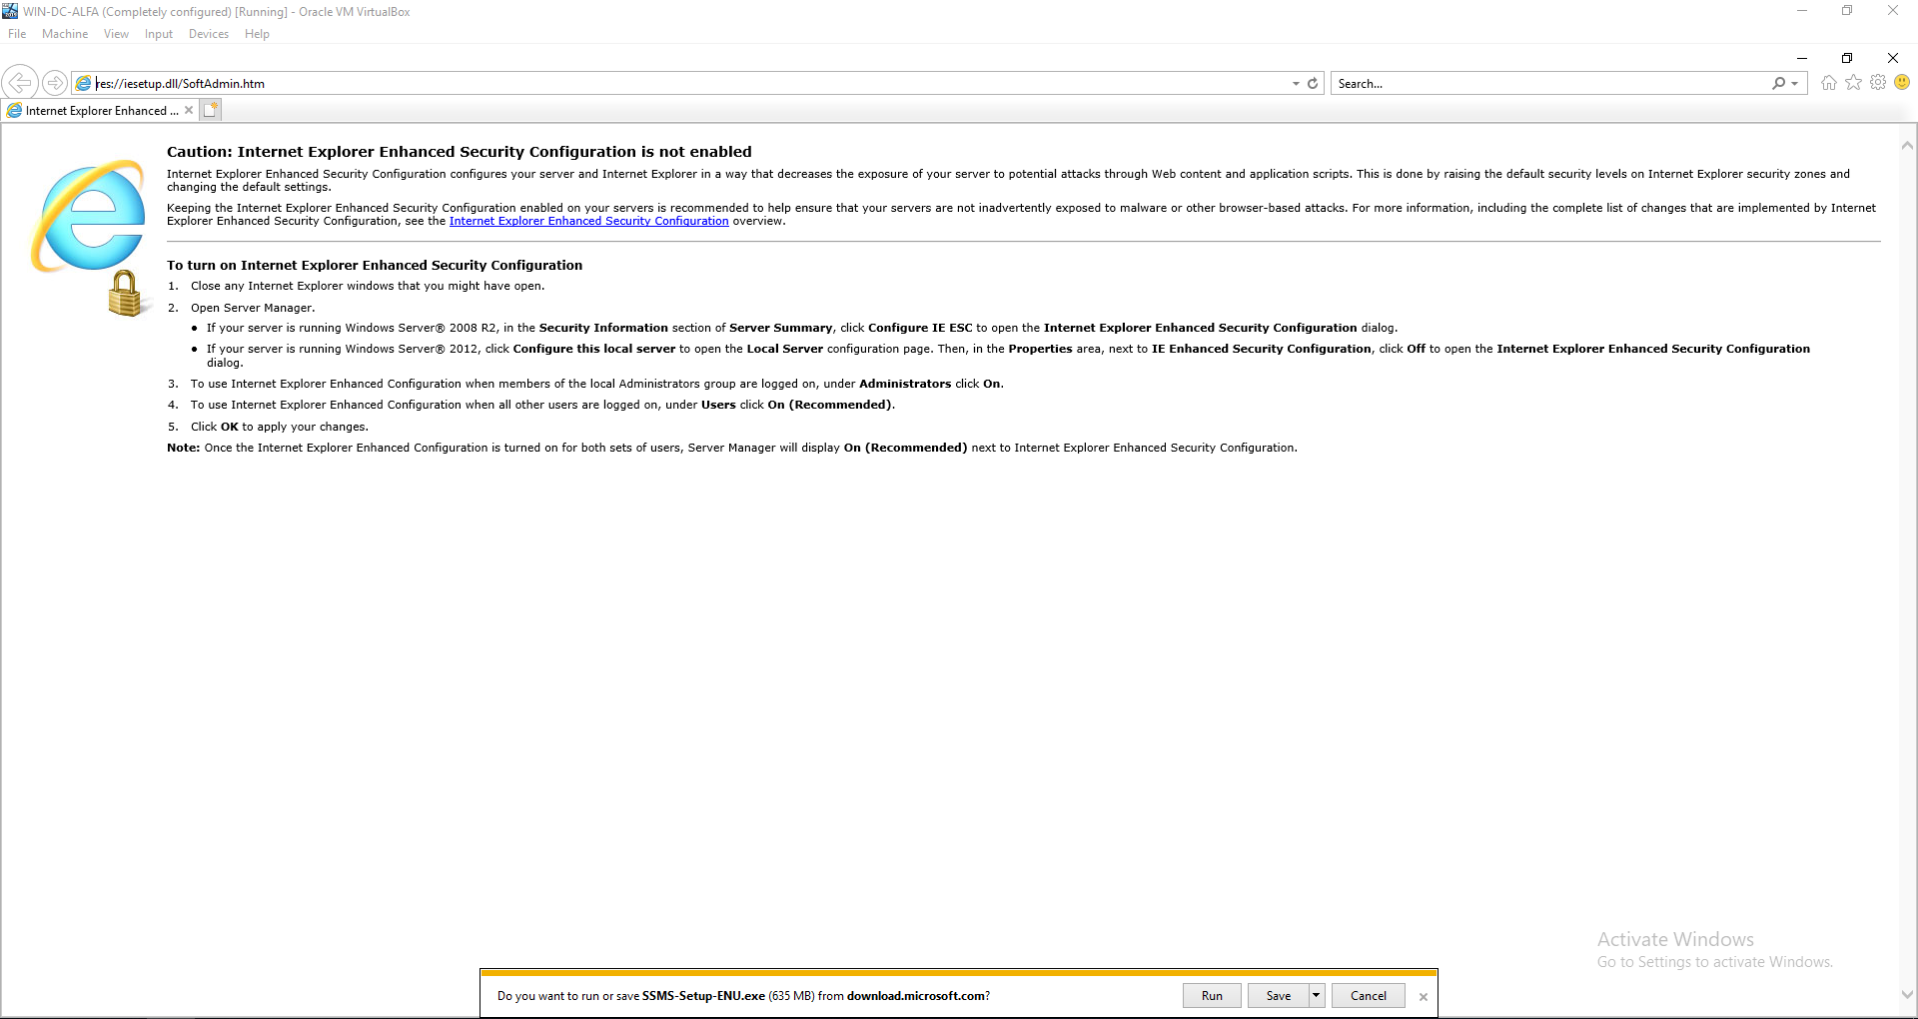

Druk op Run.

Kies een locatie en klik op Install

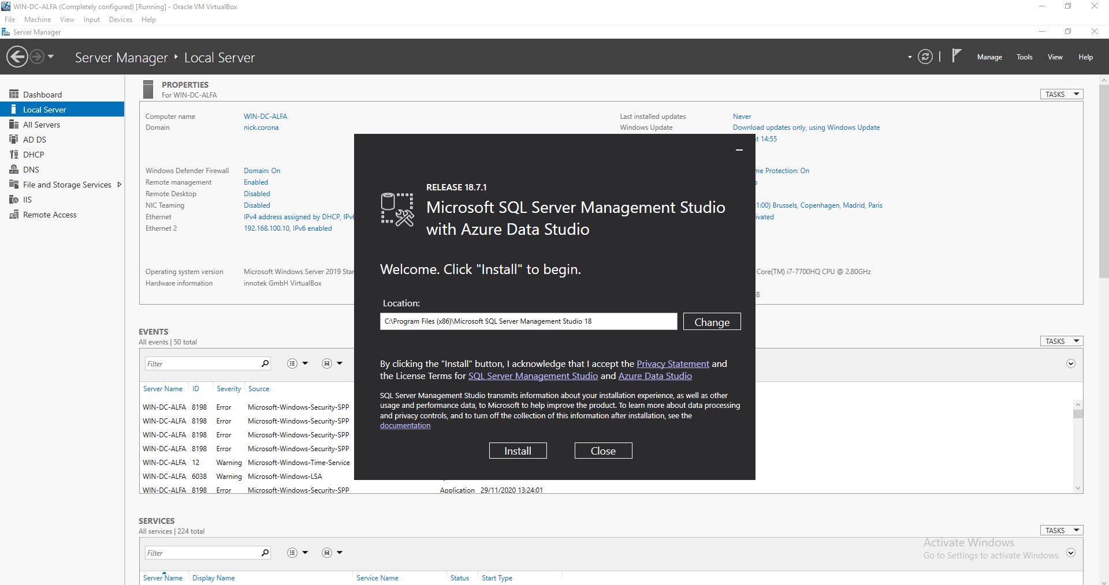

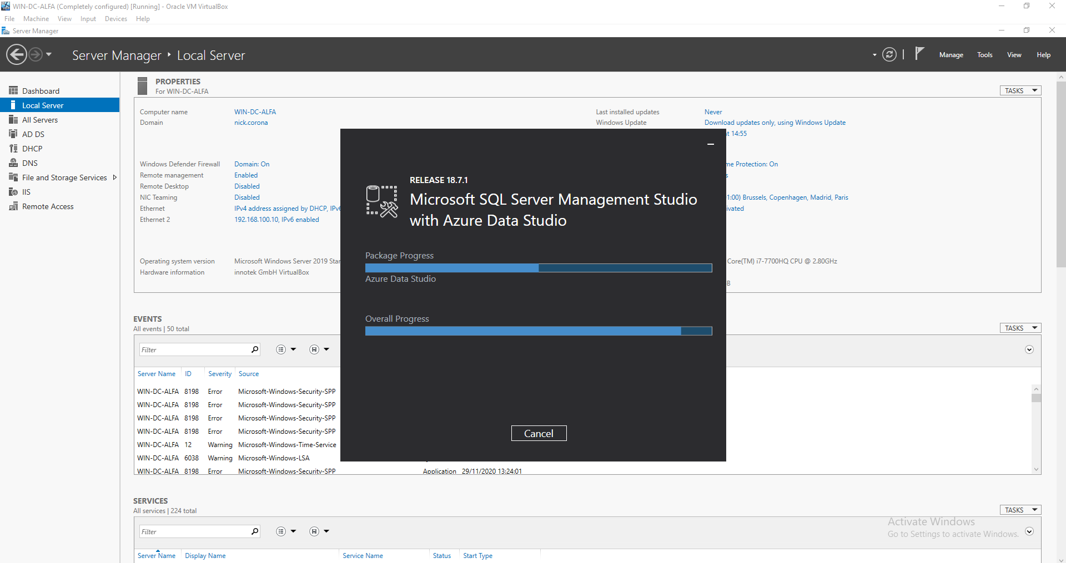

Open SQL Server Management Studio

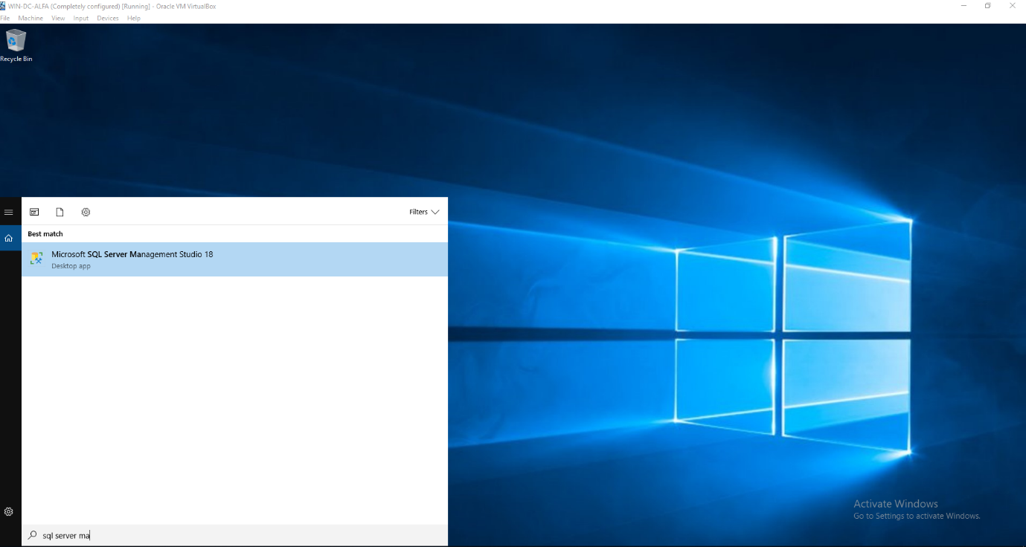

Vul de connectieparameters in en druk op Connect.

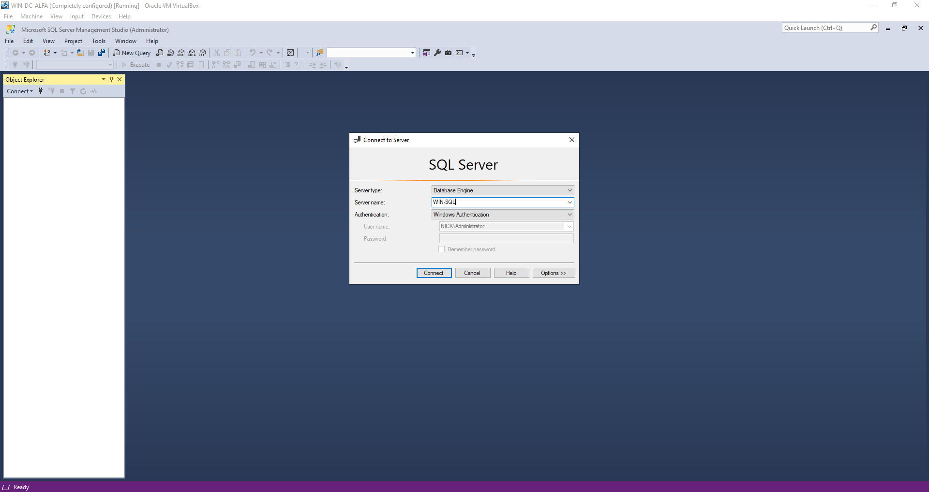

De connectie is geslaagt

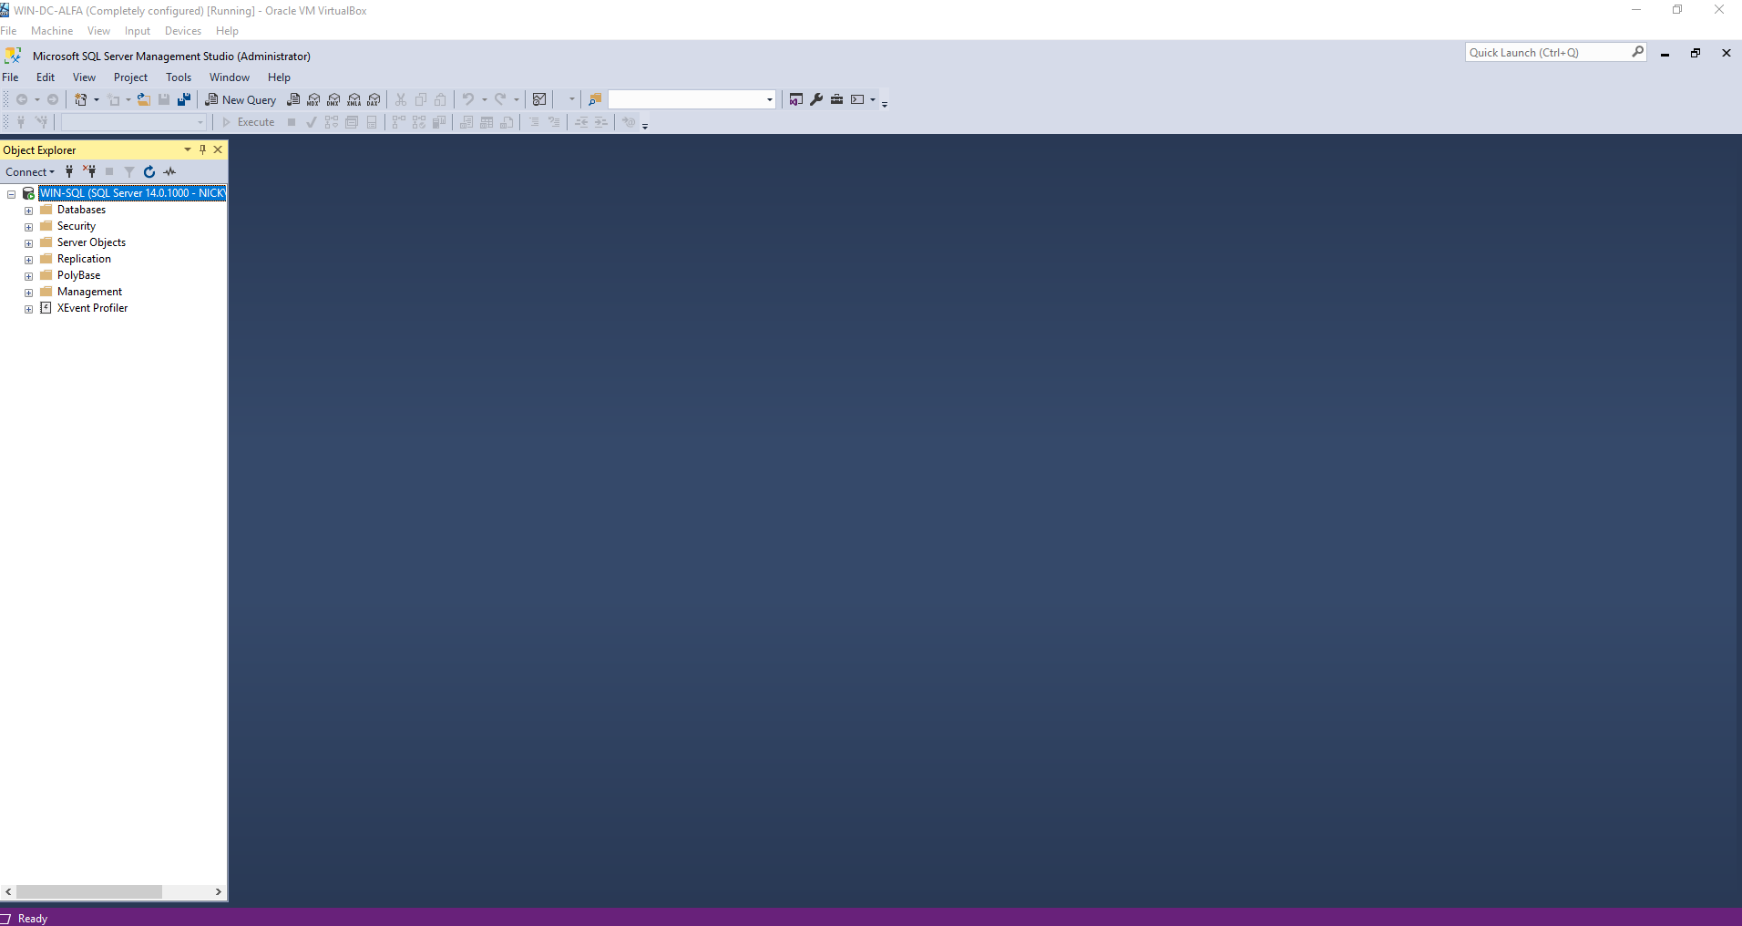

## Automatisatie door middel van scripts

De scripts zijn te vinden in het mapje scripts en dienen in de correcte volgorde uitgevoerd te worden.

Volgorde van uitvoeren:

SQL_1_Hostname.ps1

$hostname = "WIN-SQL"

Rename-Computer -ComputerName $env:COMPUTERNAME -newName $hostname -Force

Restart-Computer

SQL_2_IP.ps1

$ip = "192.168.100.20"

$dgw = "192.168.100.10"

$dns = "192.168.100.10"

New-NetIPAddress -InterfaceAlias "LAN" -IPAddress $ip -PrefixLength 24 -DefaultGateway $dgw

Set-DnsClientServerAddress -InterfaceAlias "LAN" -ServerAddresses $dgw, $dns

Write-Host "Changing time zone to Brussels"

Set-TimeZone -name "Romance Standard Time"

Restart-Computer -Force

SQL_3_Domain.ps1

$domainname = "nick.corona"

$username = "$domainname\Administrator"

$password = "Nick123" | ConvertTo-SecureString -AsPlainText -Force

$credential = New-Object System.Management.Automation.PSCredential($username, $password)

Add-Computer -DomainName $domainname -Credential $credential

Restart-computer

SQL_4_SQLServer.ps1

#firewall configuration

Set-NetFirewallProfile -Profile Domain,Public,Private -Enabled False

New-NetFirewallRule -DisplayName "MSSQL" -Direction Inbound -LocalPort 1433 -Protocol TCP -Action Allow

New-NetFirewallRule -DisplayName "Allow mangement sql" -Direction Inbound -Program "C:\Program Files\Microsoft SQL Server\MSSQL17.SQLEXPRESS\MSSQL\Binn\sqlservr.exe" -RemoteAddress LocalSubnet -Action Allow

$sqlDownloadLink = "https://download.microsoft.com/download/4/8/6/486005eb-7aa8-4128-aac0-6569782b37b0/SQL2019-SSEI-Eval.exe"

Set-Location C:/

Invoke-WebRequest $sqlDownloadLink -OutFile SQLServer.exe

Start-Process -FilePath ./SQLServer.exe -ArgumentList "/action=download /quiet /enu /MediaPath=C:/" -wait

Remove-Item ./SQLServer.exe

Start-Process -FilePath C:/SQLEXPR_x64_ENU.exe -WorkingDirectory C:/ /qs -wait

Start-Process -FilePath C:/SQLEXPR

SQL_5_SSMS.ps1

$SSMSDownloadLink = "https://download.microsoft.com/download/2/d/1/2d12f6a1-e28f-42d1-9617-ac036857c5be/SSMS-Setup-ENU.exe"

Set-Location C:/

Invoke-WebRequest $SSMSDownloadLink -OutFile SSMS.exe

Start-Process -FilePath "C:\SSMS.exe" -ArgumentList '/s' -Wait -PassThru

# Documentatie van WIN-EXC

## Specificaties

* OS: Windows 2019
* Naam Exchange Server ➔ WIN-EXC
* Versie Exchange: 2016 (afhankelijk van uw keuze van Windows Server)
* IP instellingen
  + 1 NIC op intern netwerk
    - IP: 192.168.100.30
    - SN: 255.255.255.0
    - DG: 192.168.100.10

## Vereisten

Een niewe windows server installatie op een virtualbox vm (volg de bijhorende installatiegidsen voor meer info). Geef de server ook minstens 8GB ram.

## Configuratie Windows Server

### Server Hernoemen

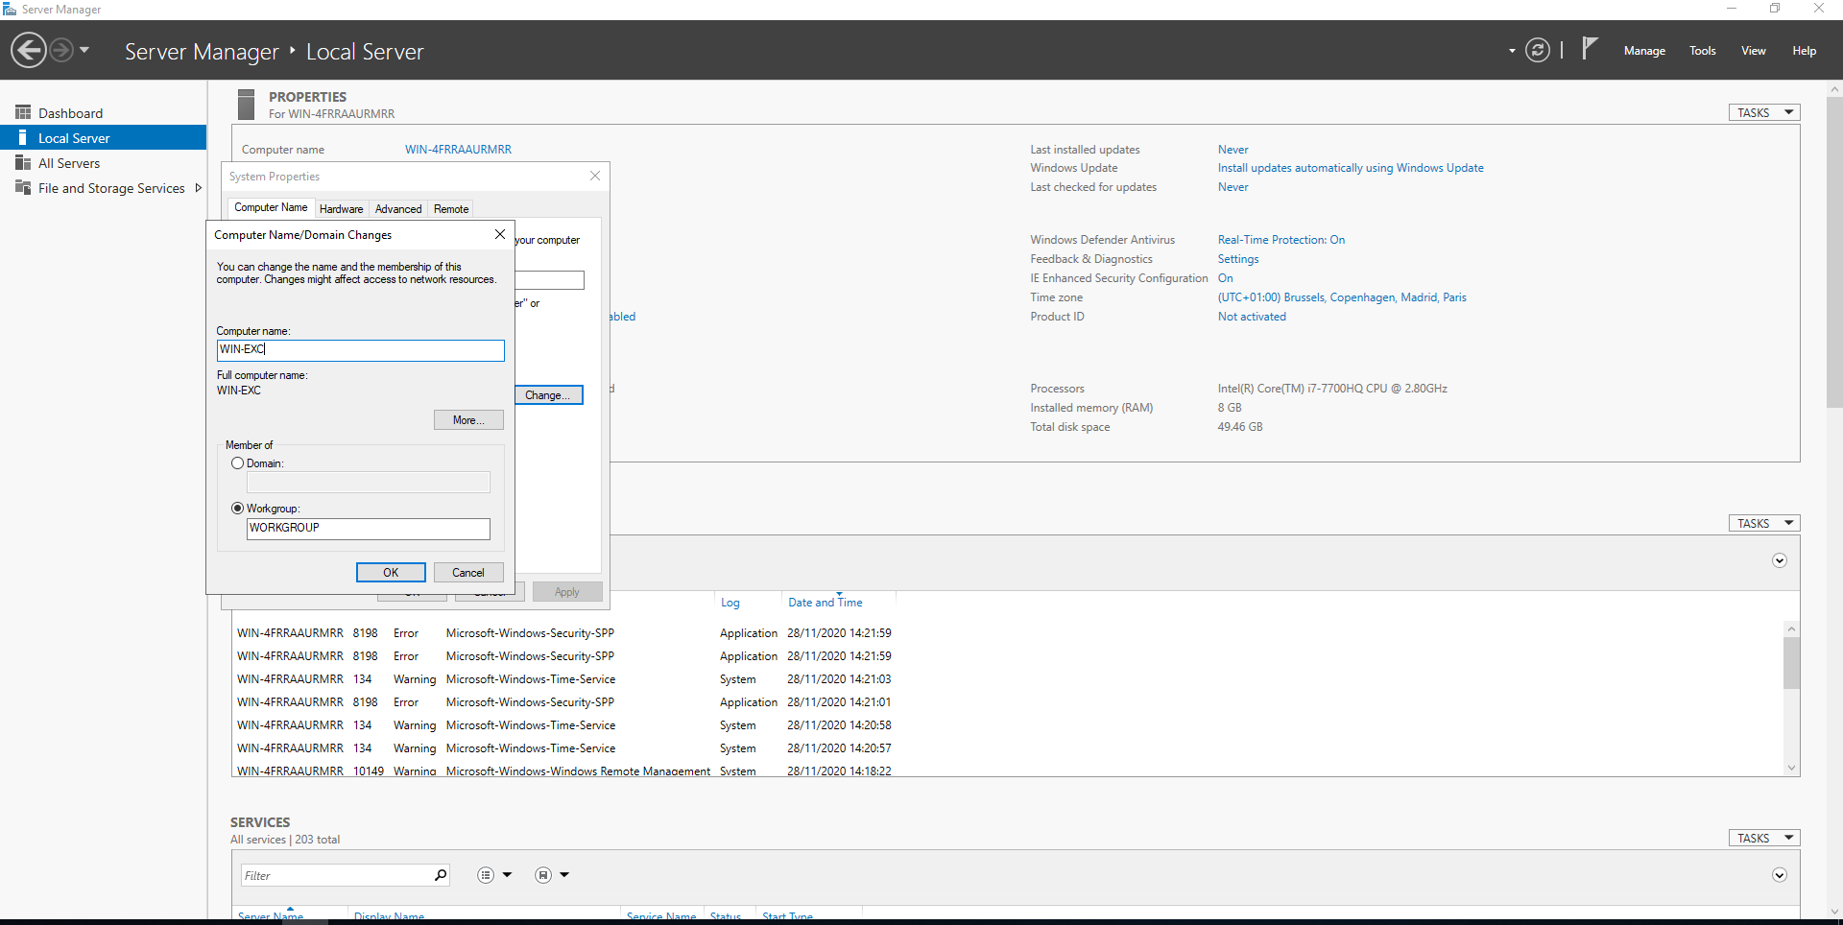

### IP instellingen

Geef “ncpa.cpl” in in de zoekbalk en druk enter. Klik met de rechtermuisknop op de ethernet adapter en ga naar “properties”. Bij “internet protocol version 4” klik terug op properties. Vul hier de nodige adressen in.

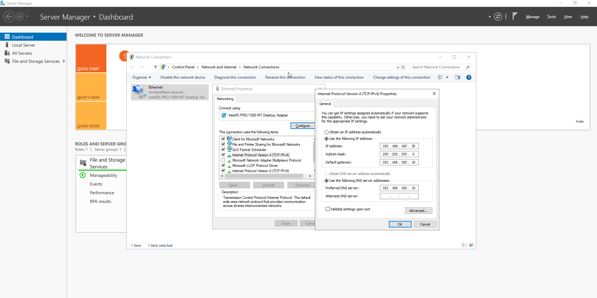

### Toevoegen aan het domein

Op hetzelfde menu als waar we net de naam hebben veranderd kunnen we nu op het domein aanpassen. Het domein is “nick.corona”.

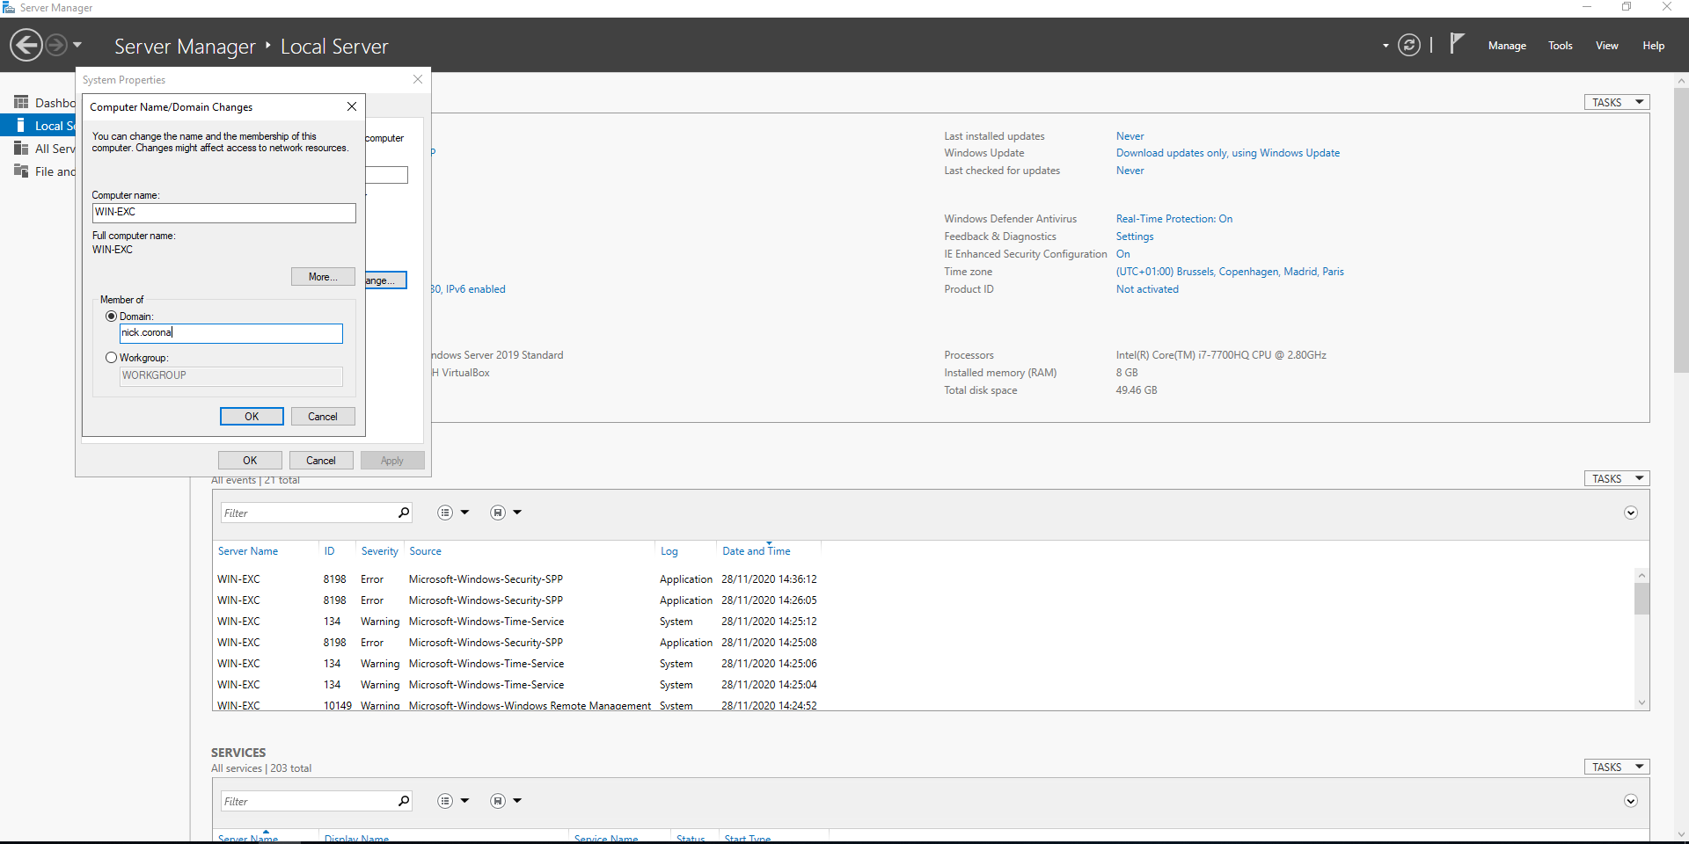

Gebruikersnaam “Administrator” en password “Nick123”

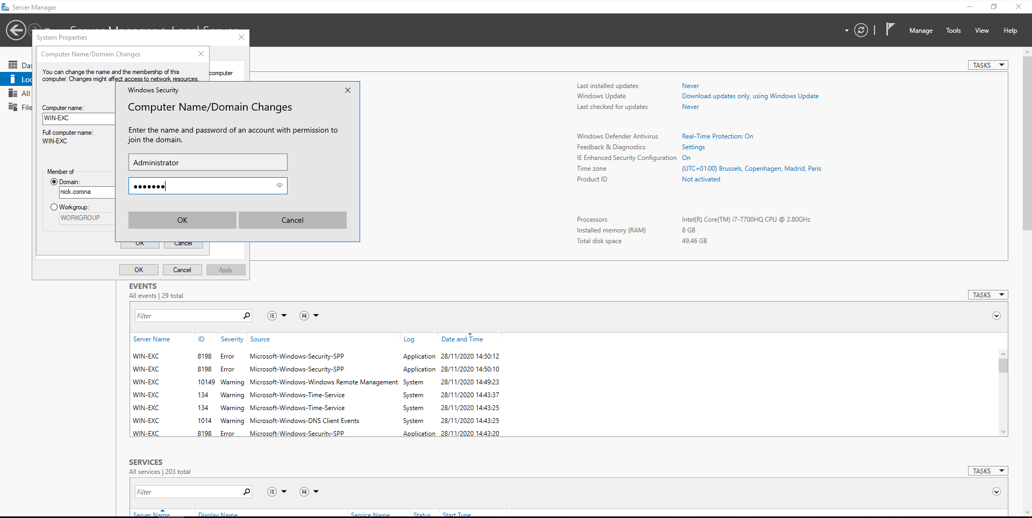

Als de connectie gelukt is krijgt u een welkoms boodschap

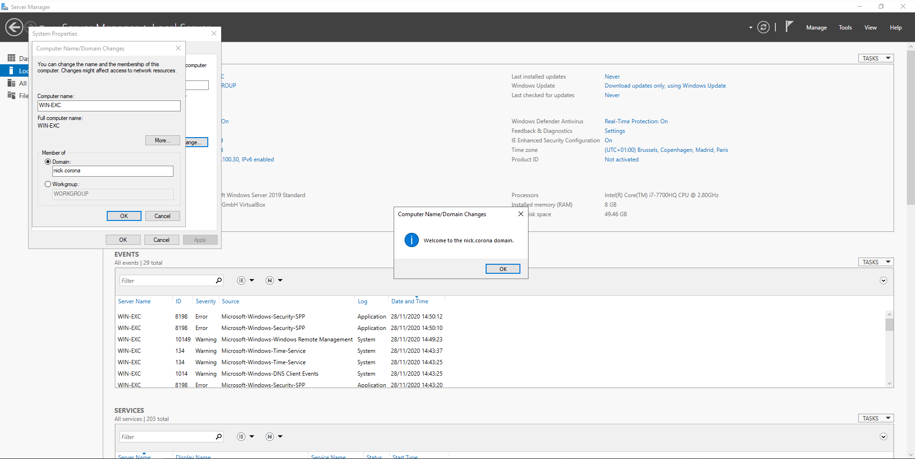

## Installatie Exchange Server

### Aanmaken exchage-user op WIN-DC-ALFA

Ga op WIN-DC-ALFA naar Tools > Active Directory Users and Computers.

Ga naar nick.corona > rechtermuisknop op Users > New > User

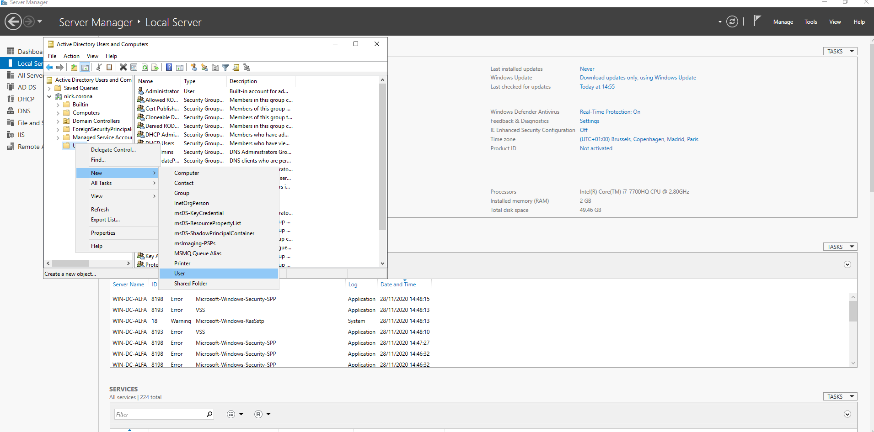

Geef de gebruikersnaam “Exchange” in en geef het password “Nick123”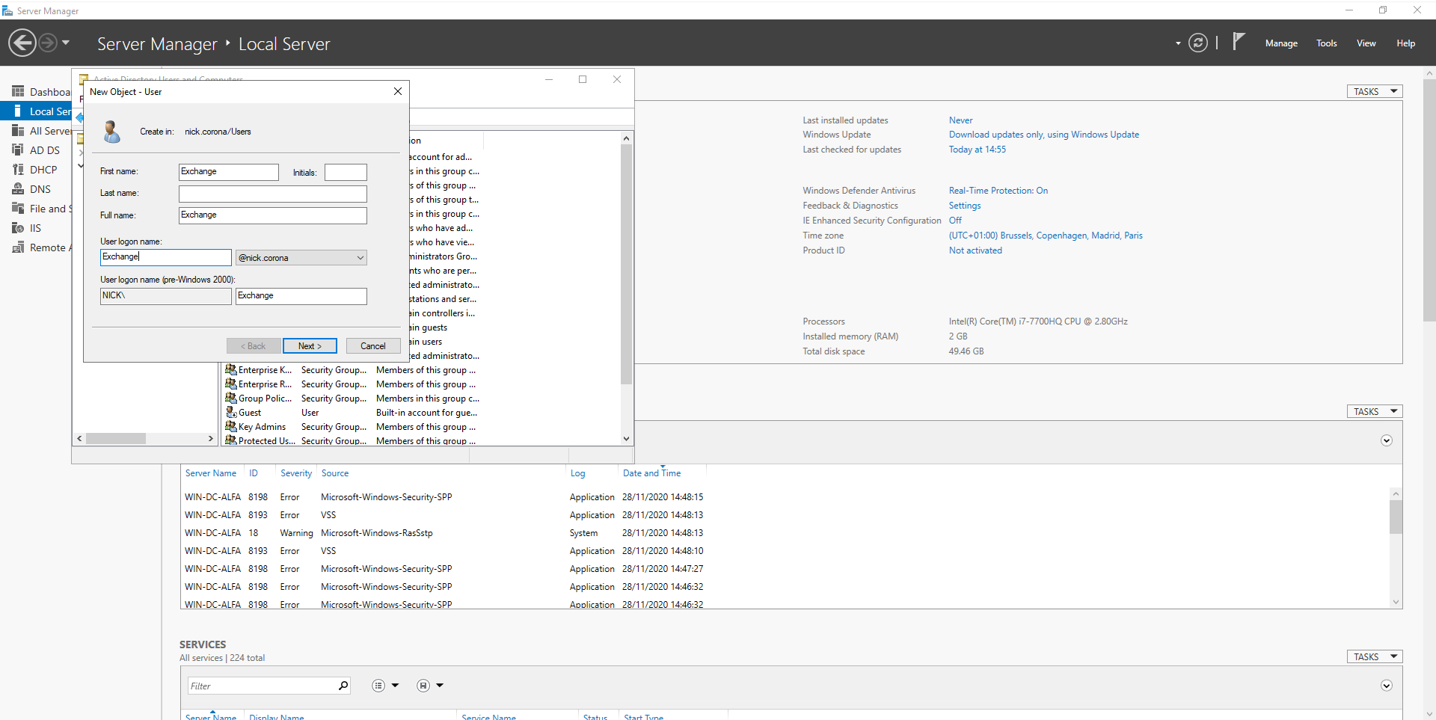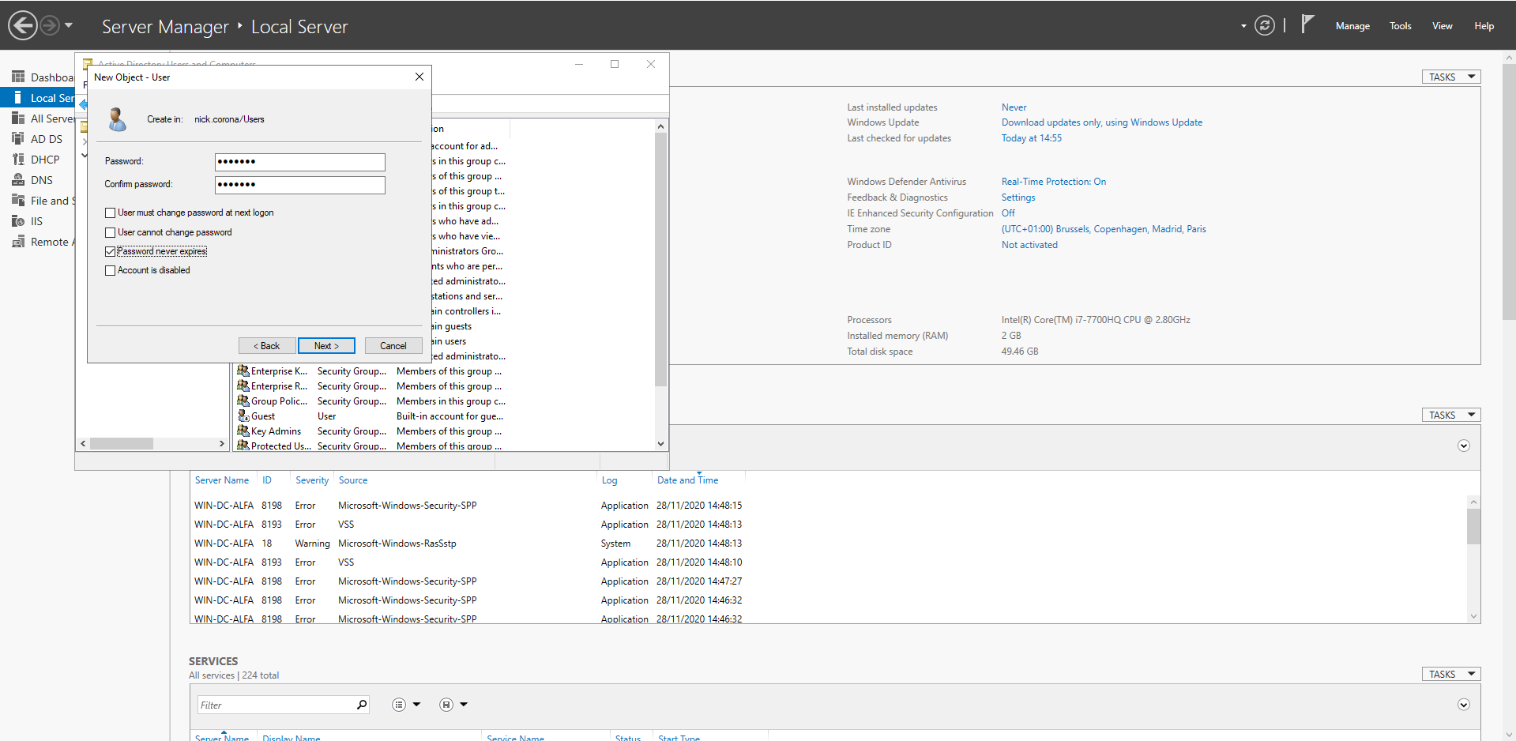

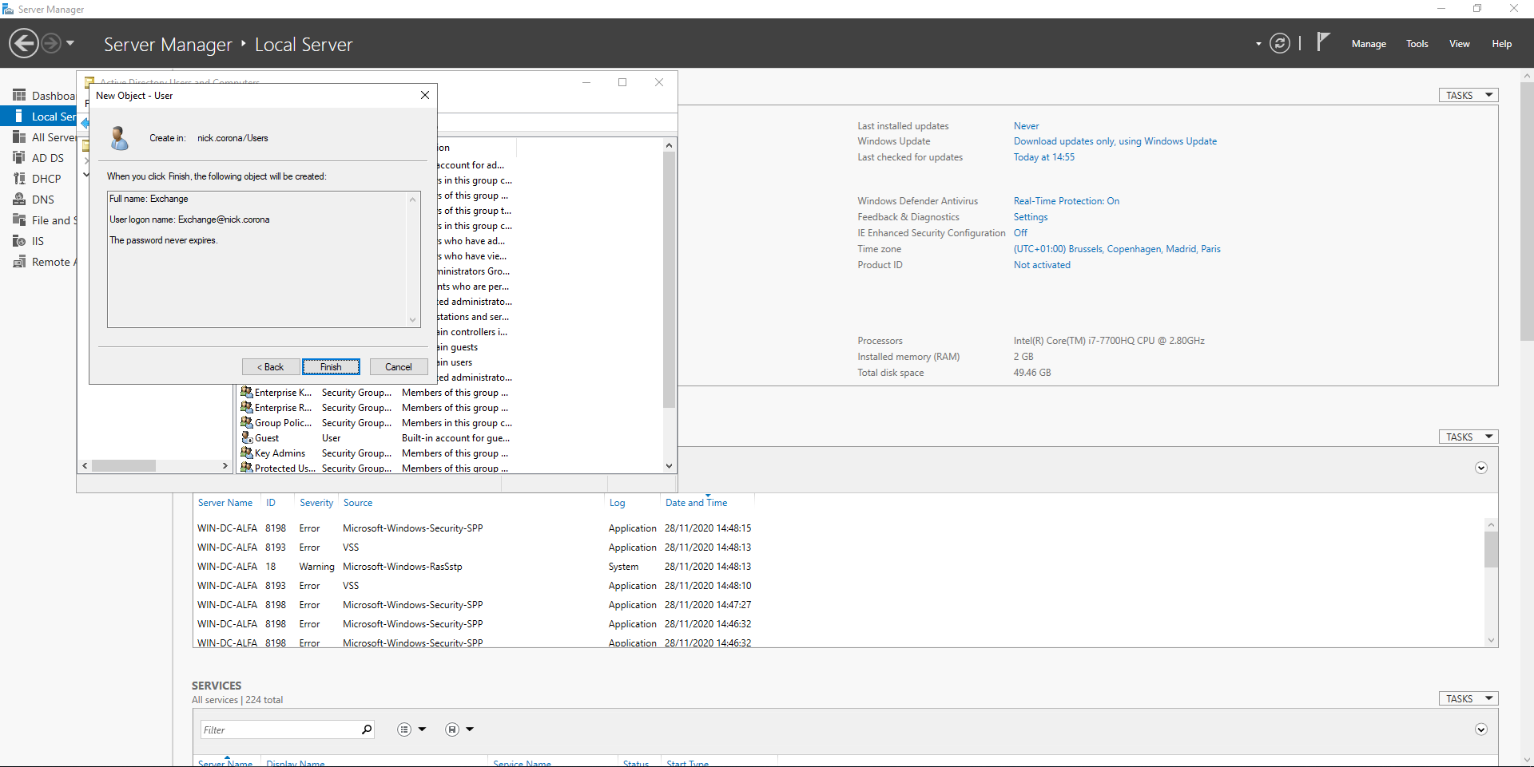

Rechtermuisklik op de net aangemaakte “Exchange” user en ga naar het“Member of” tab. Druk op “add” en zet de groepen in het veld en druk op OK.

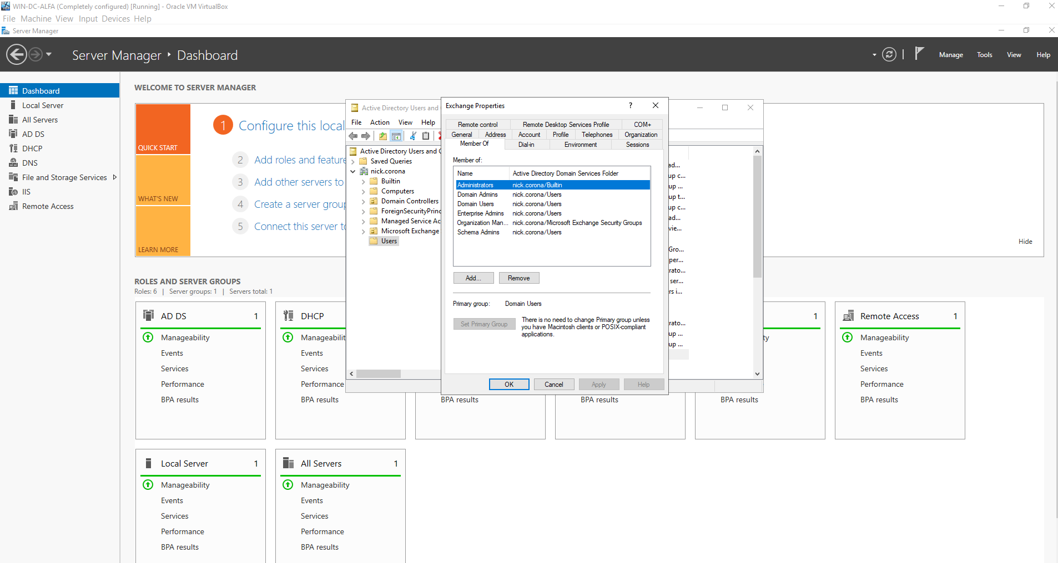

Het is nu mogelijk om je in te loggen op de Exchange server als de net aangemaakte domain user “Exchange”

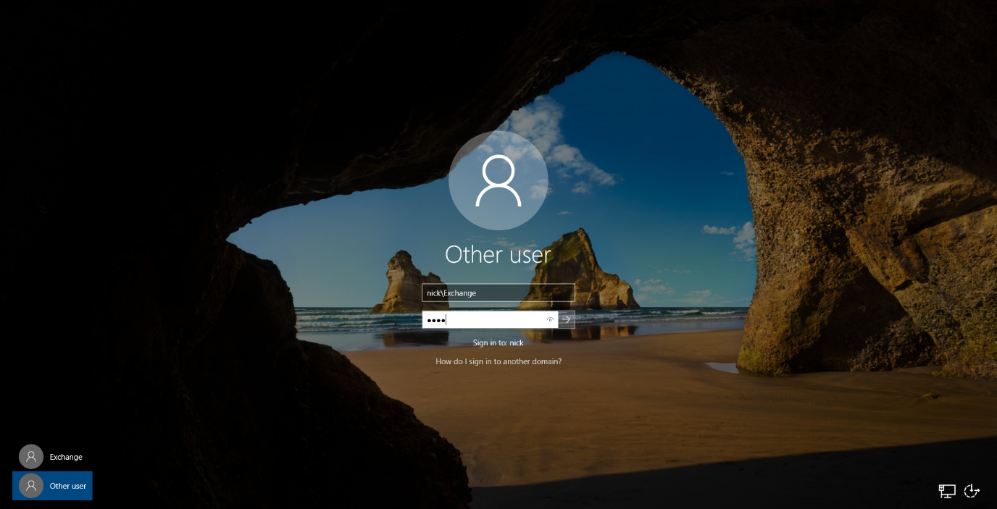

### Vereisten installeren

Voor we de Exchange server zelf installeren moeten er nog enkele dingen geïnstalleerd worden.

De volgende dingen worden geïnstalleerd:

* Google Chrome Enterprise
* Unified Communications Managed API (UCMA)
* DOTNET
* Microsoft Visual C++ Redistributable for Visual Studio (VCRedist)

Eerst weeten we de “ExecutionPolicy” op “Unrestricted”

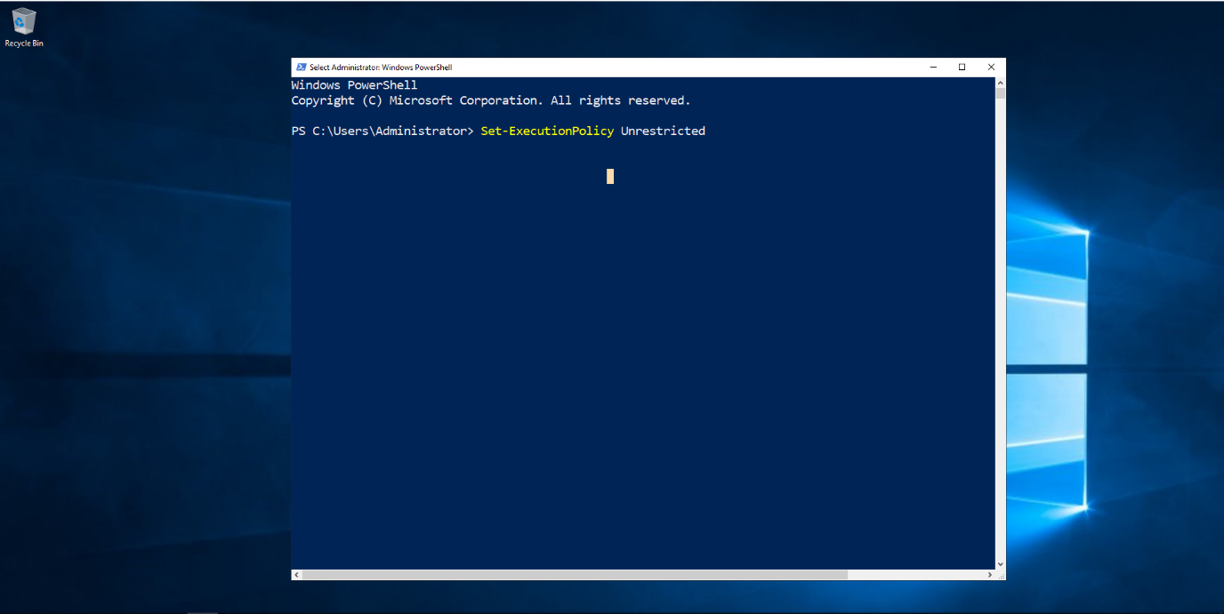

Geef “A” in om op alles Yes te antwoorden.

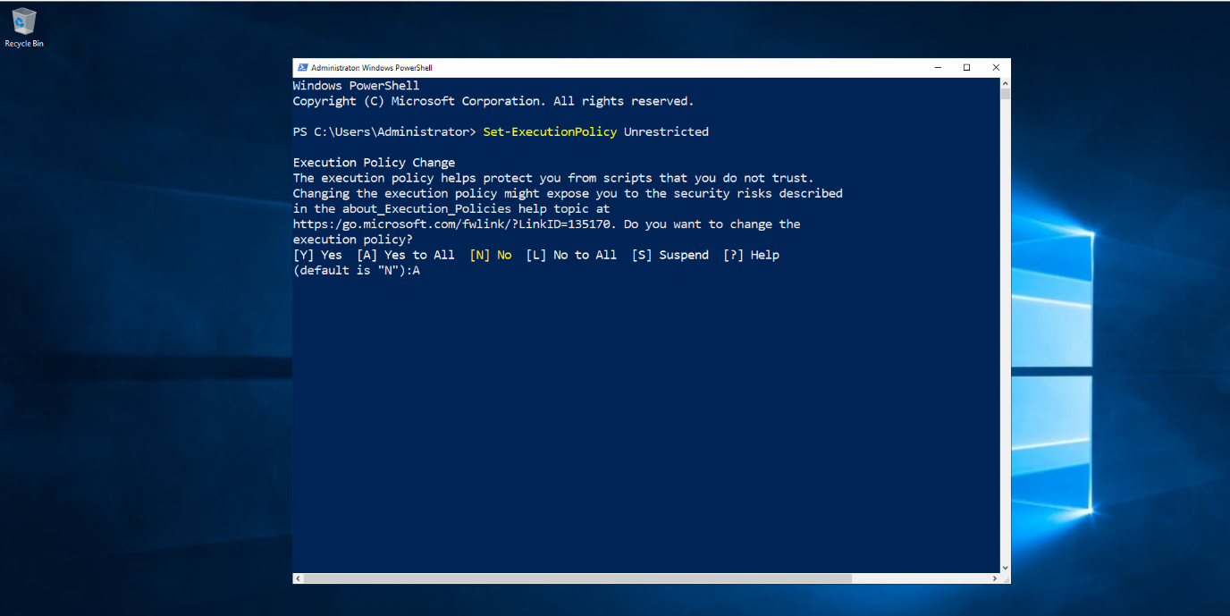

Voer vervolgens het “EXC_4_ExcPre.ps1” script uit. Dit download alle nodige bestanden en installeerd de programmas’s (er moet tijdens de installatie van de programma’s niets geconfigureerd worden dus het is sneller om dit door een script te laten doen).

Het downloaden kan eventjes duren.

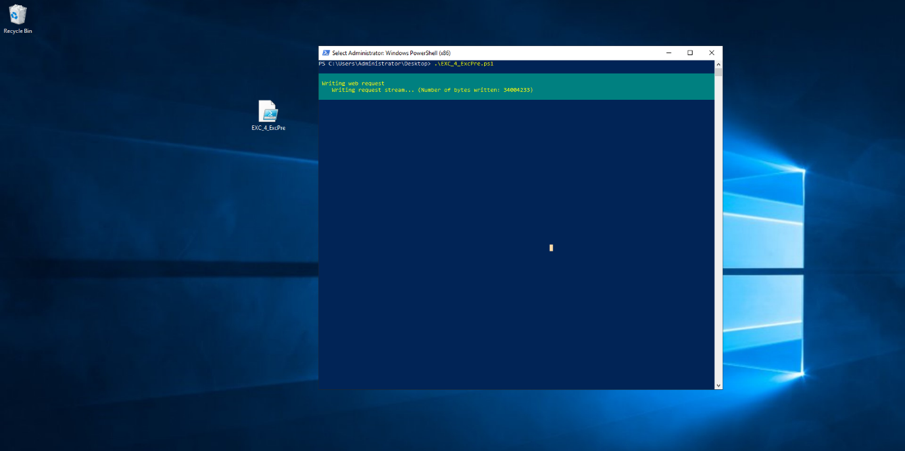

Als het downloaden word alles geïnstalleerd en vervolgens word de server heropgestart.

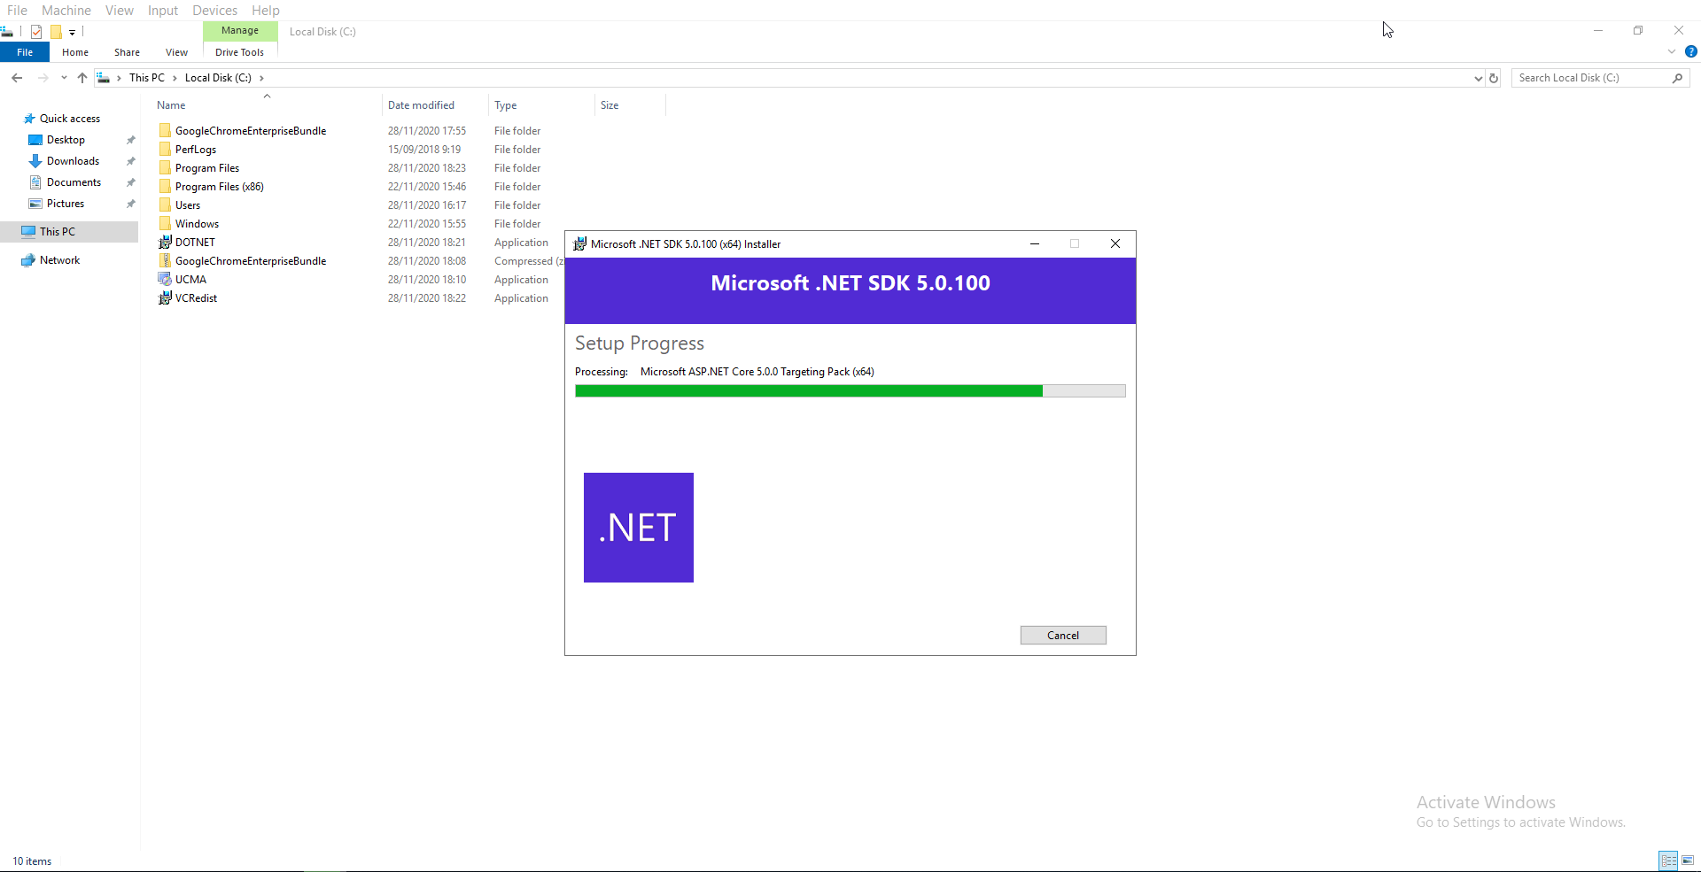

### Installatie Exchange Server

Zet de server uit en voeg de installatie toe via virtualbox > WIN-EXC > Settings > Storage > Add optical drive

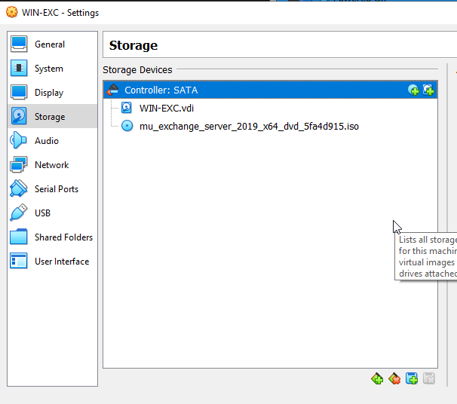

Voor deze stappen logt u best aan als domain administrator (nick.corona\Administrator)

We gaan eerste onze Active directory voorbereiden. Open powershell en voer in:

D:

.\Setup.exe /IAcceptExchangeServerLicenseTerms /PrepareSchema

.\Setup.exe /IAcceptExchangeServerLicenseTerms /PrepareAD /OrganizationName: "nickhey"

.\Setup.exe /IAcceptExchangeServerLicenseTerms /PrepareDomain:nick.corona

Dubbelklik op de CD drive van Exchange on de installatie te starten (als deze niet direct start kan je in de mappenstructuur van de schijf zoeken naar setup.exe en de installatie zo starten).

Laat de server zoeken naar updates.

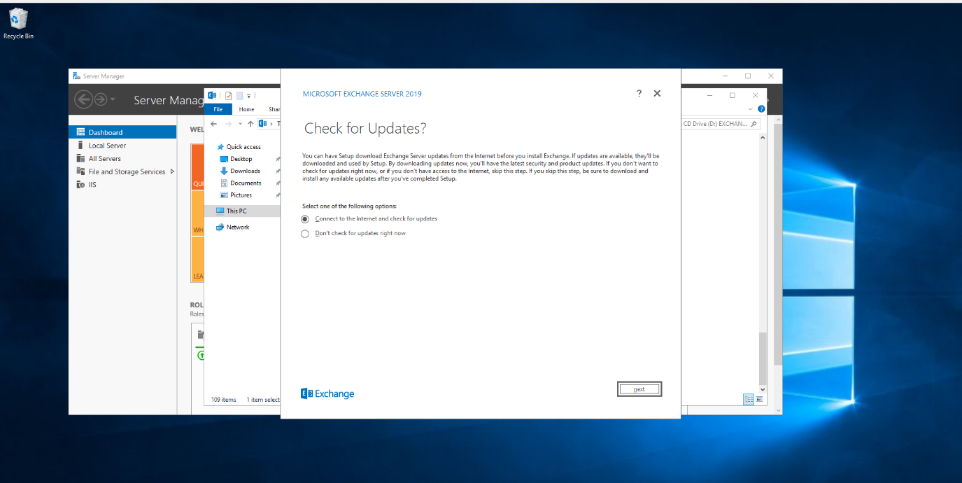

Klik op next nadat de updates zijn geïnstalleerd.

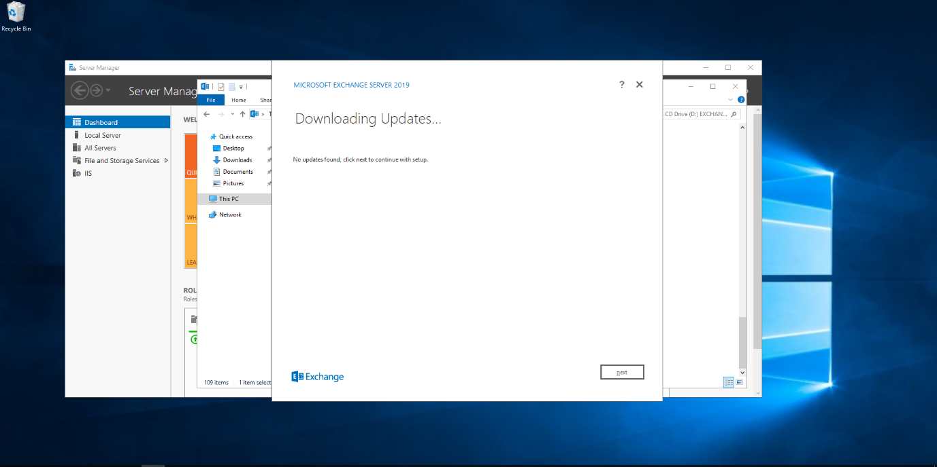

Wacht terwijl de files gekopieert worden.

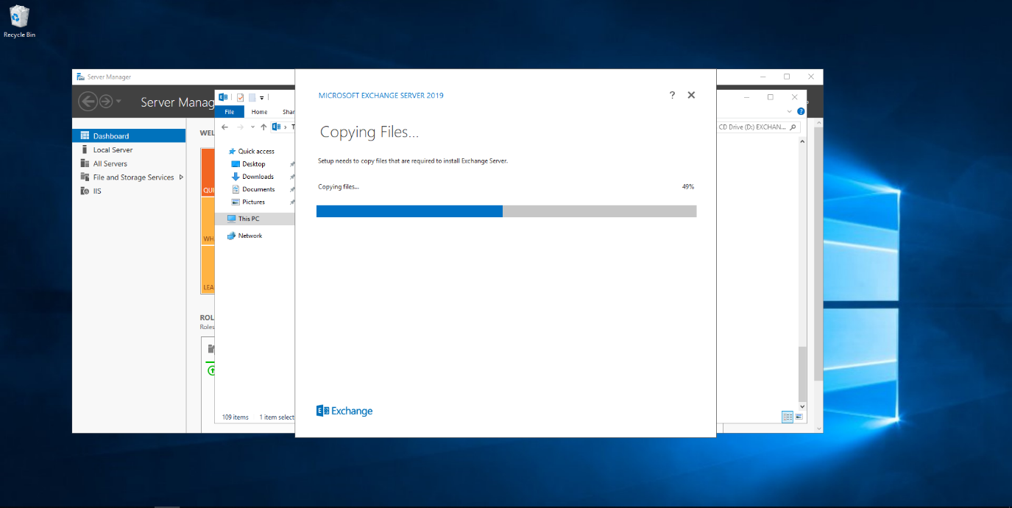

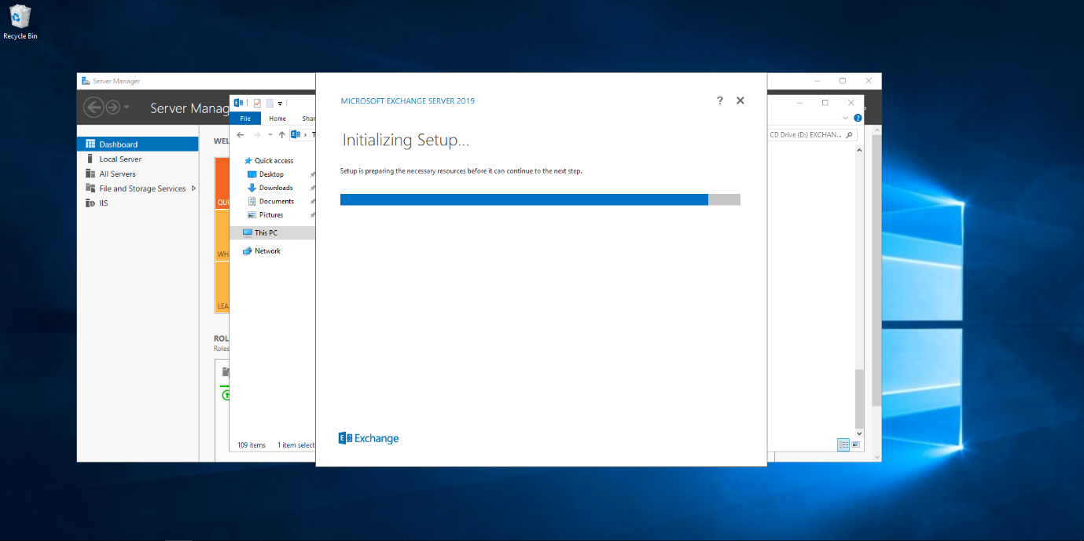

Als alles in orde is krijgen we volgend scherm te zien

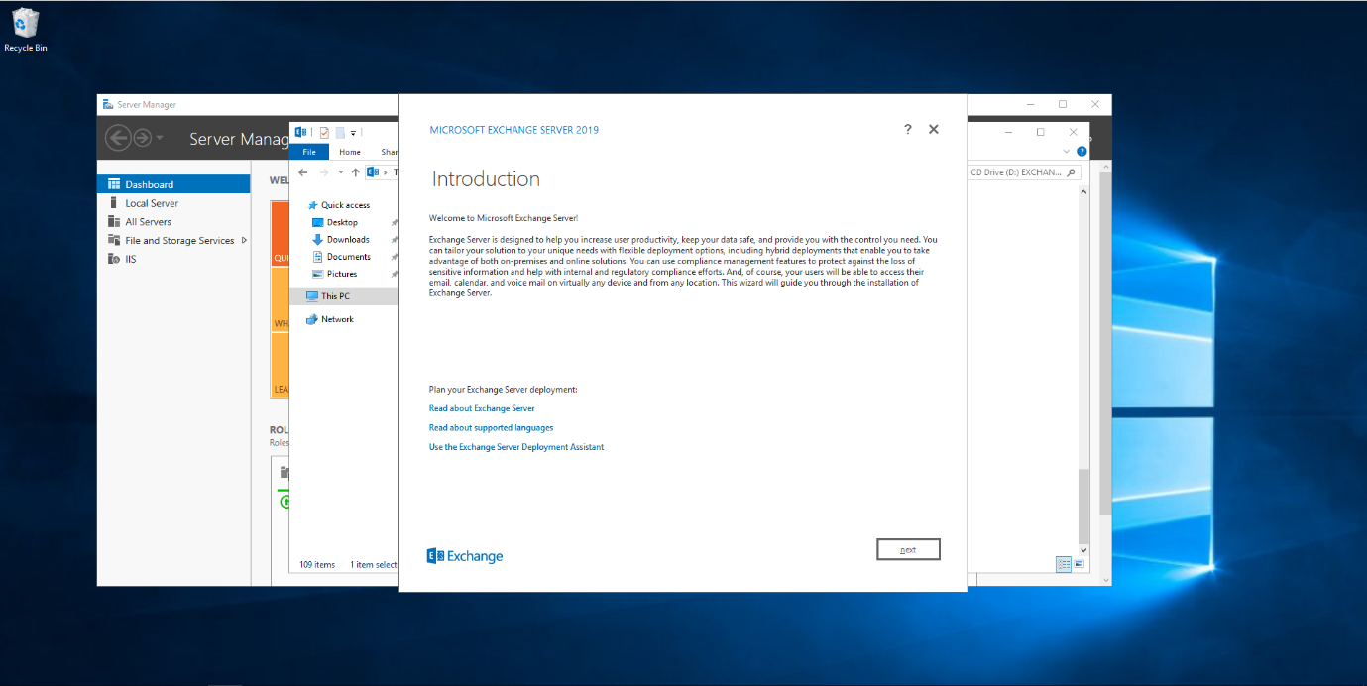

Klik op next en lees de License Agreement. Accepteer de License Agreement en klik op next.

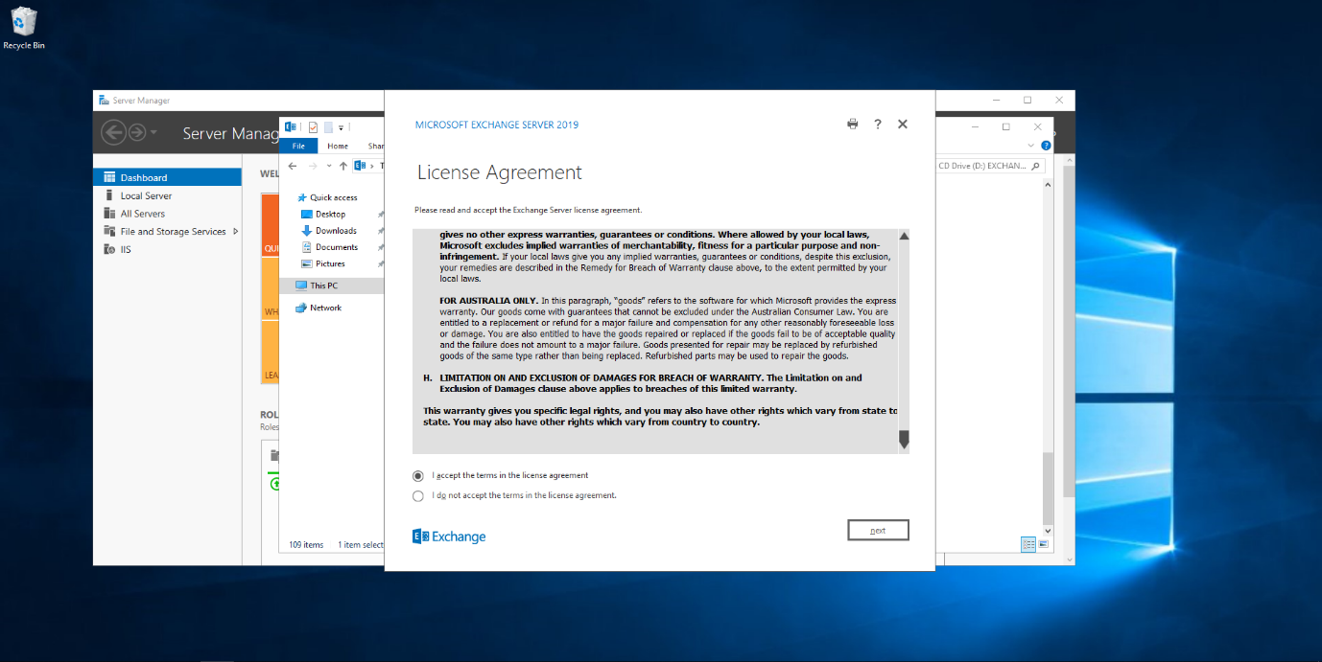

Selecteer “Don’t use recommended seetings” aangezien we onze installatie wille personaliseren.

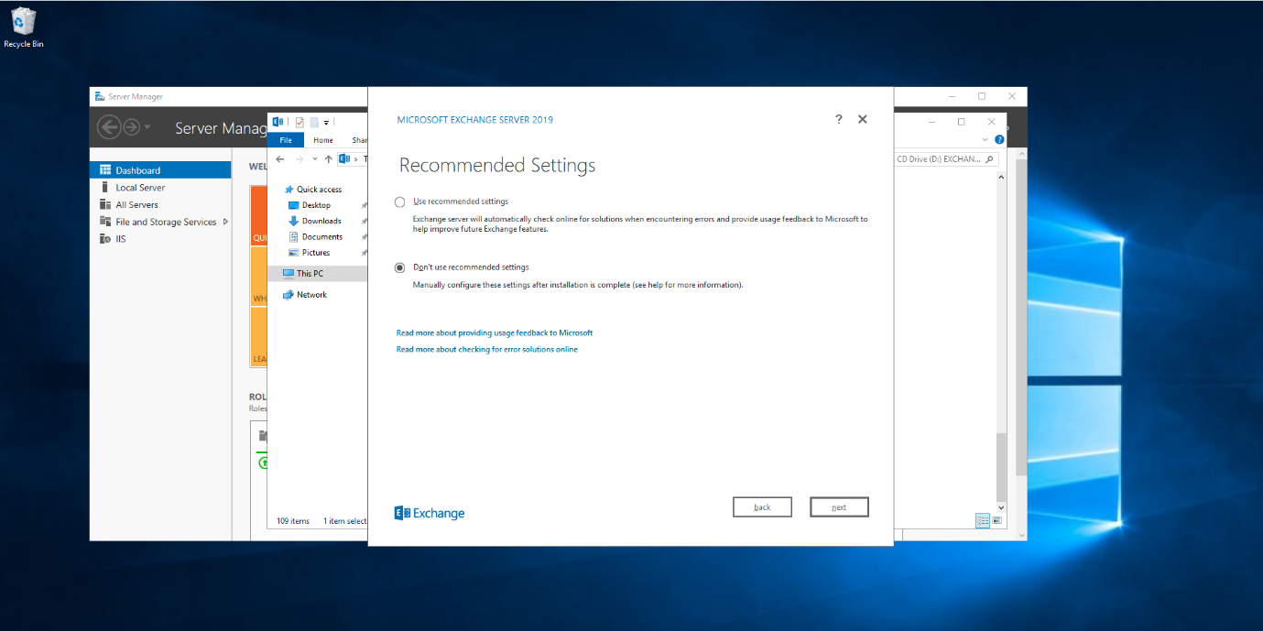

We gaan de Mailbox role installeren. Selecteer ook het automatisch installeren van de nodige Windows Features.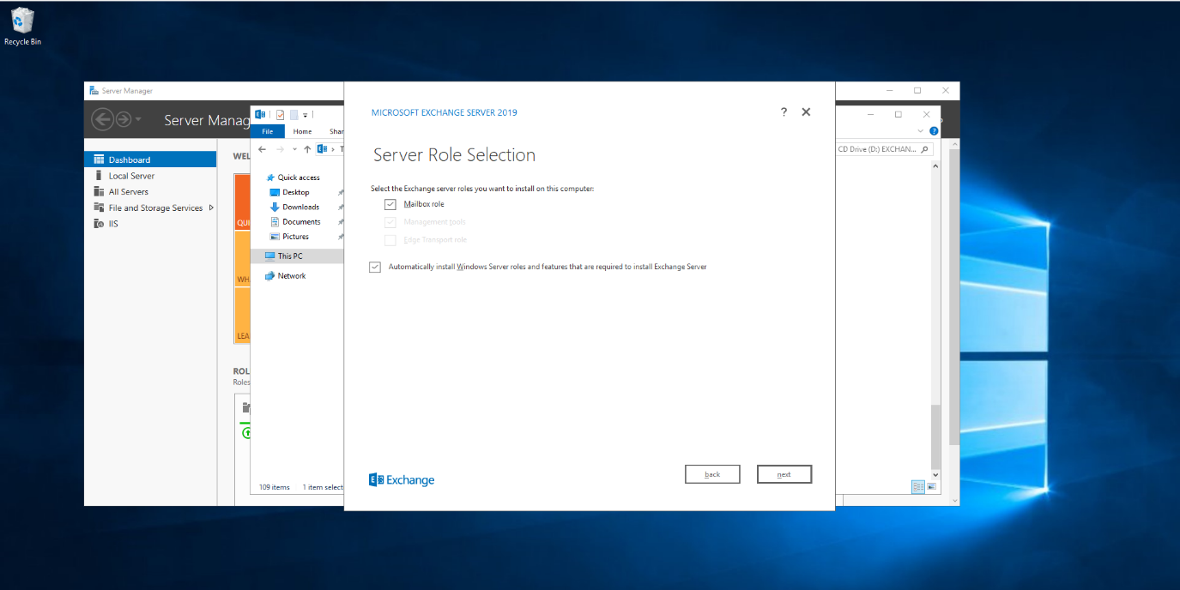

Selecteer waar de role mag geïnstalleerd mag worden (Hier word de default locatie gebruikt)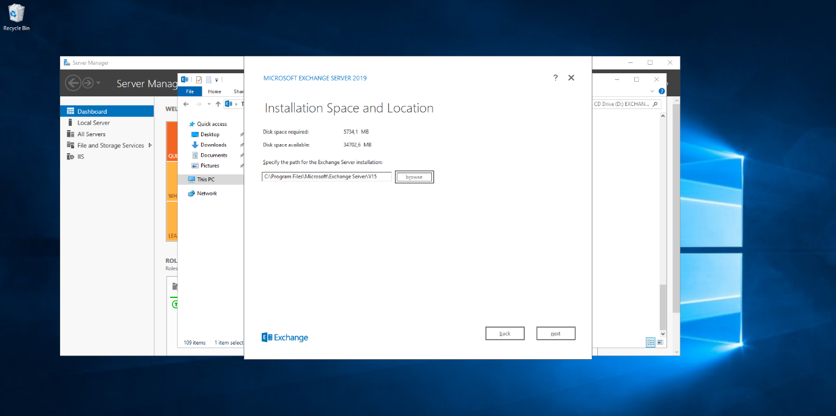

Selecteer “No” voor de malware bescherming en klik “Next”

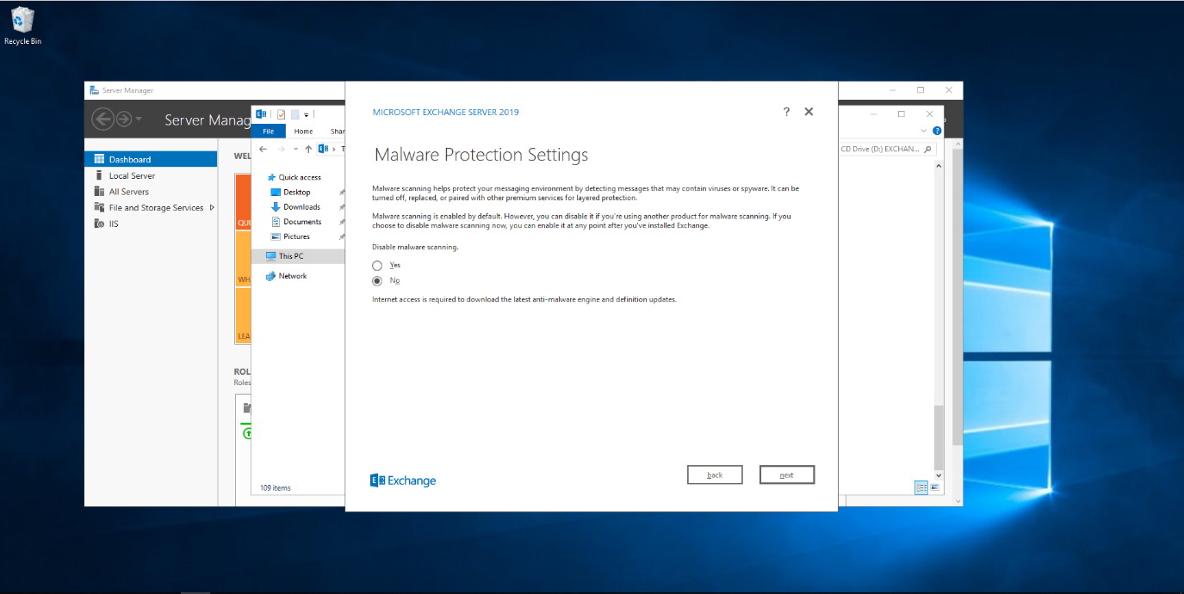

Exchange zal nu enkele checks uitvoeren

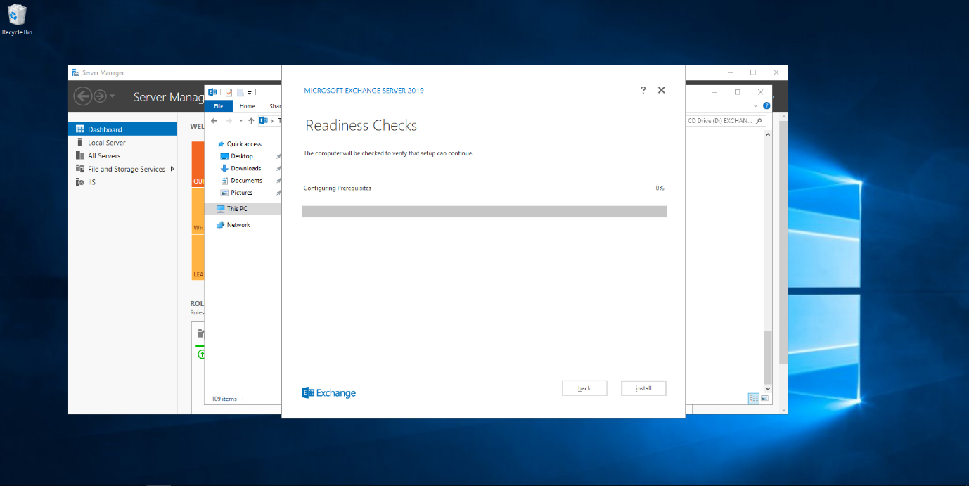

Als alles goed verlopen is krijgt u dit scherm te zien, klik hier op Install

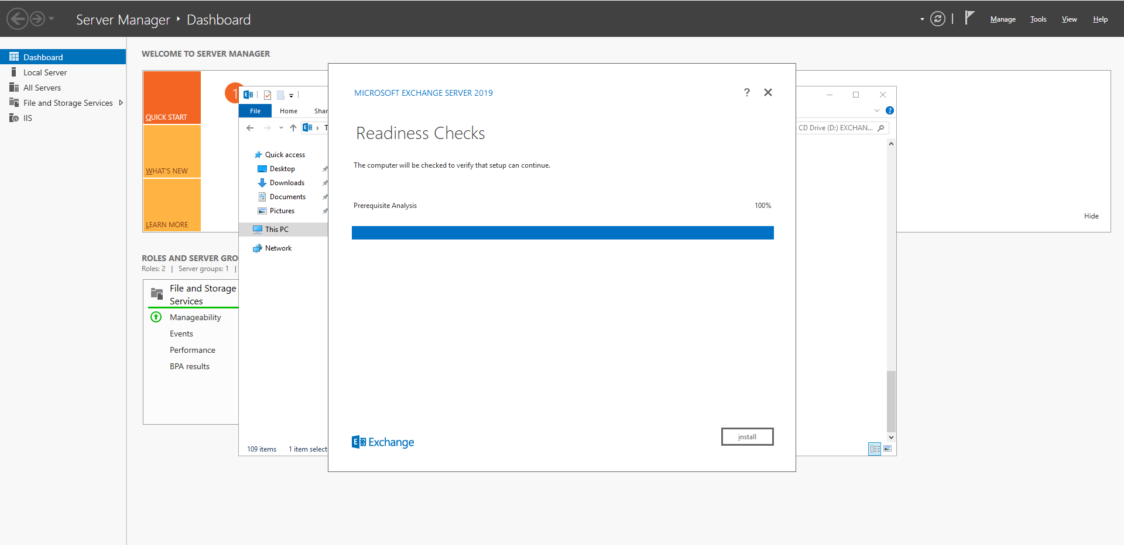

Het installatieprocess kan eventjes duren (ongeveer een uur, afhankelijk van hoe krachtig de server is).

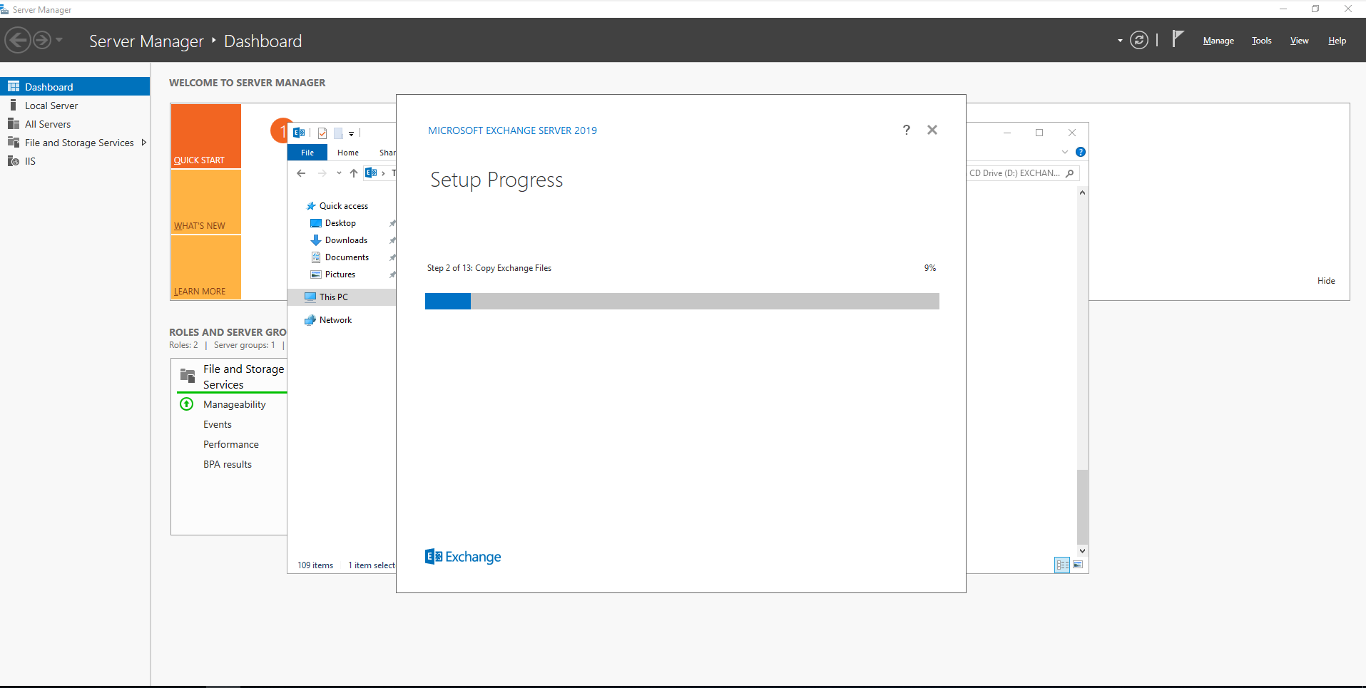

Als de installatie afgelopen is druk op Finish en herstart de server

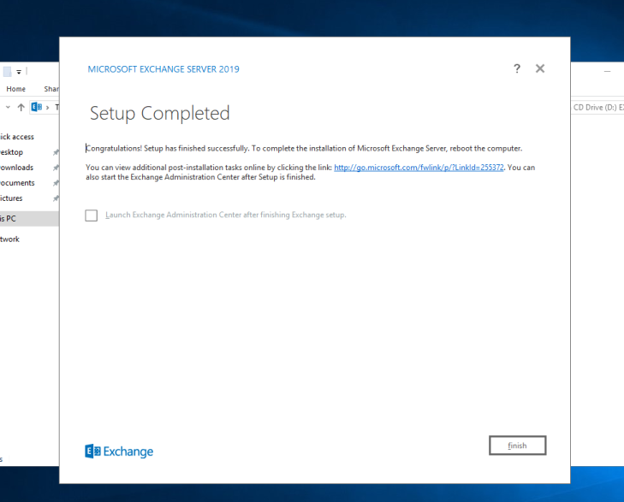

### Configuratie van Exchange-server

Laat de server eerste een 15tal minuten opstarten en zorg ervoor dat hij minstens 10gb ram heeft. Druk op “Exchange Administratuve Center”

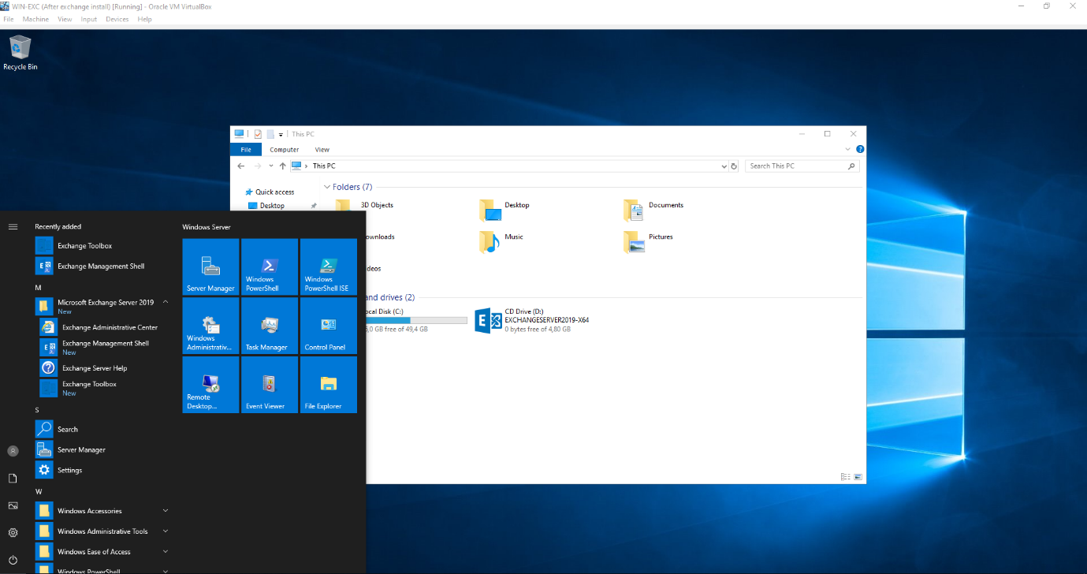

Klik door naar de “Onveilige pagina”

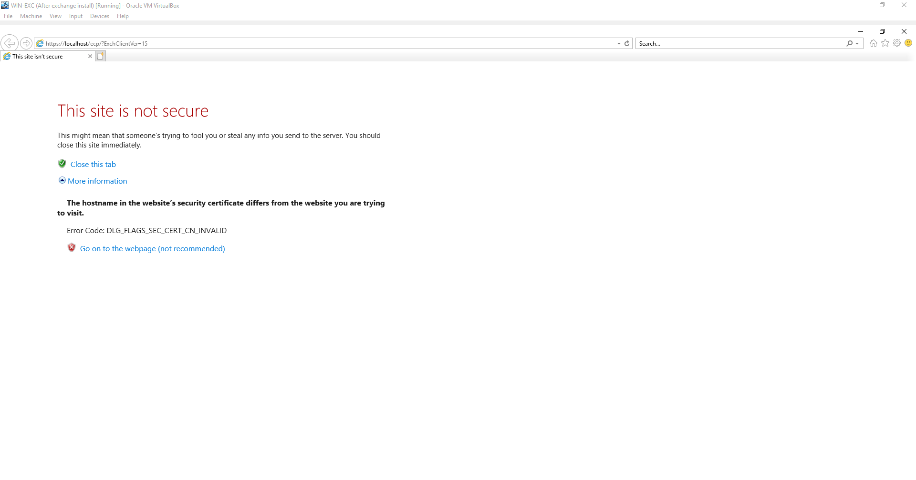

Log in met het domain Administrator account.

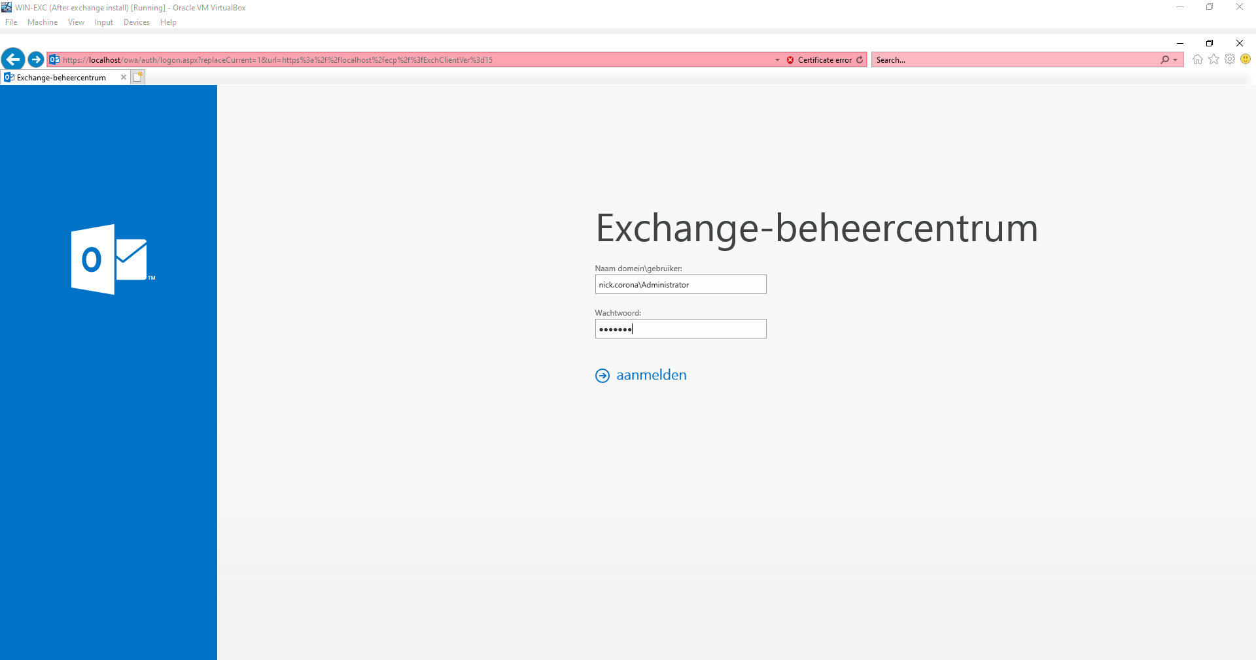

Selecteer Brussel als tijdzone

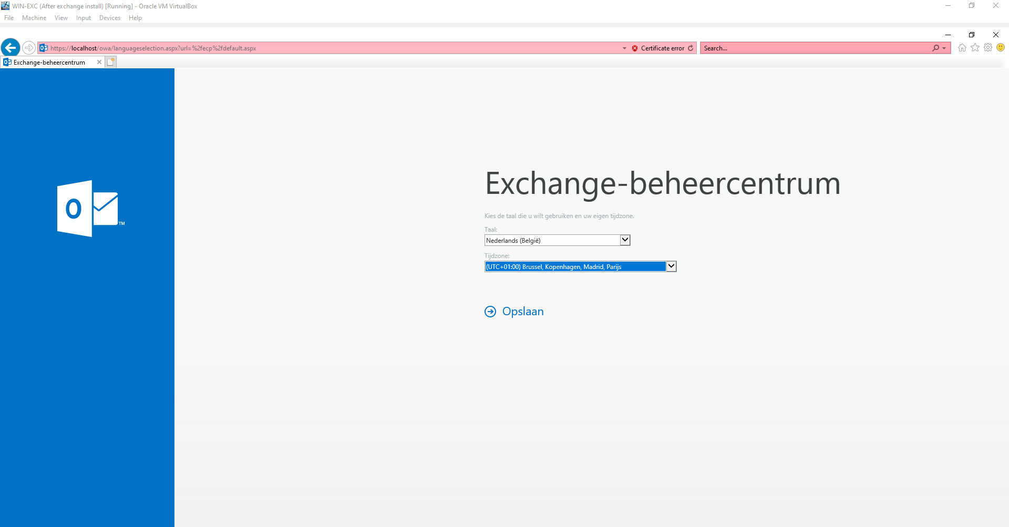

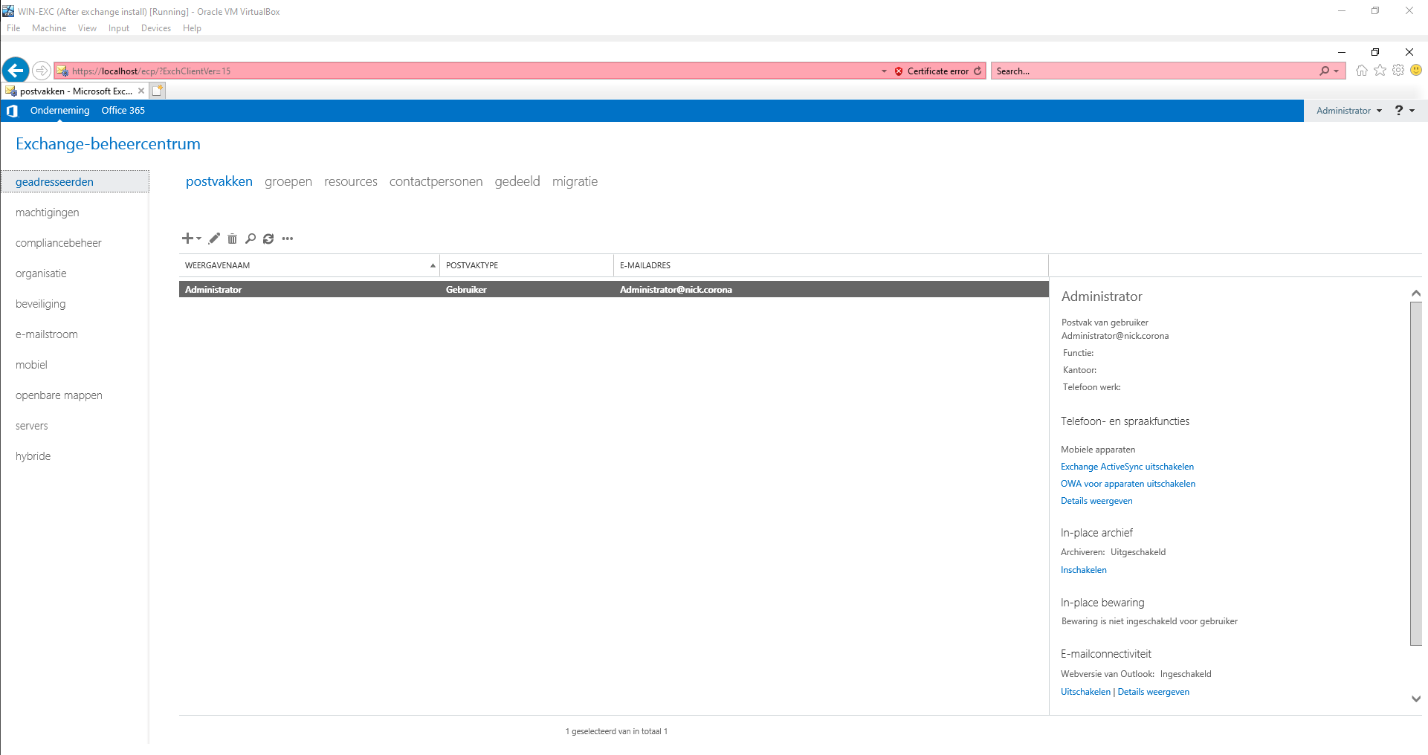

Ga naar “e-mailstroom” > “connectors verzenden”

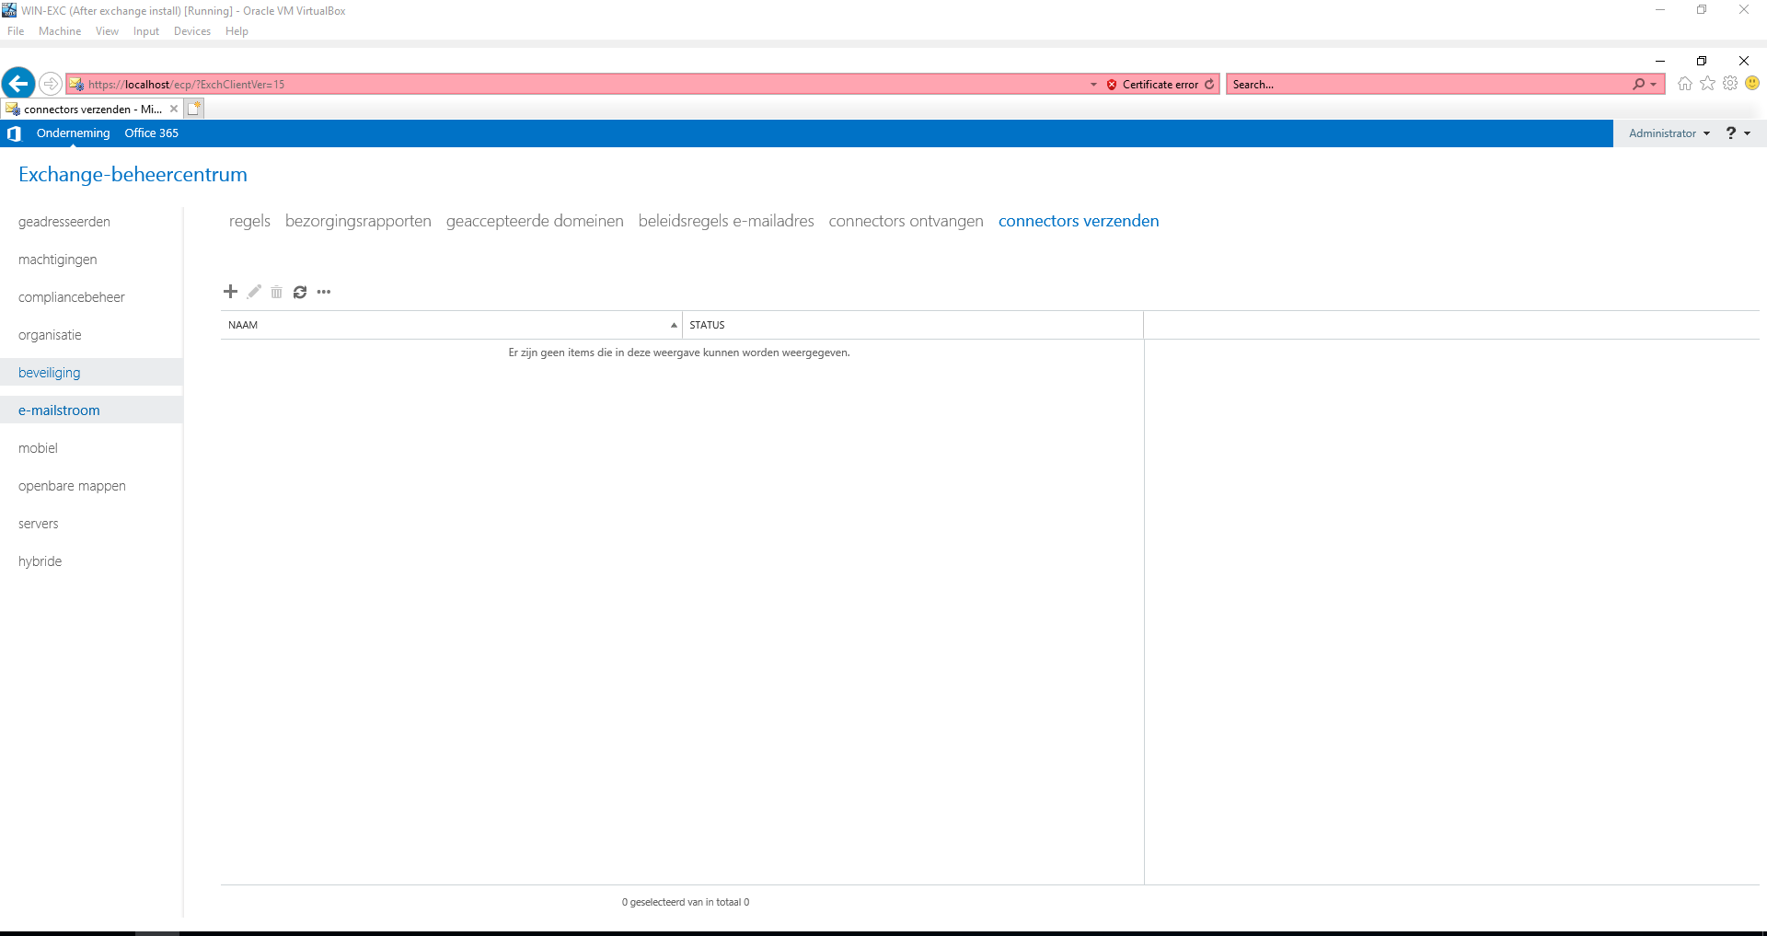

Voeg een nieuwe connector toe, geef een naam en selecteer “internet”

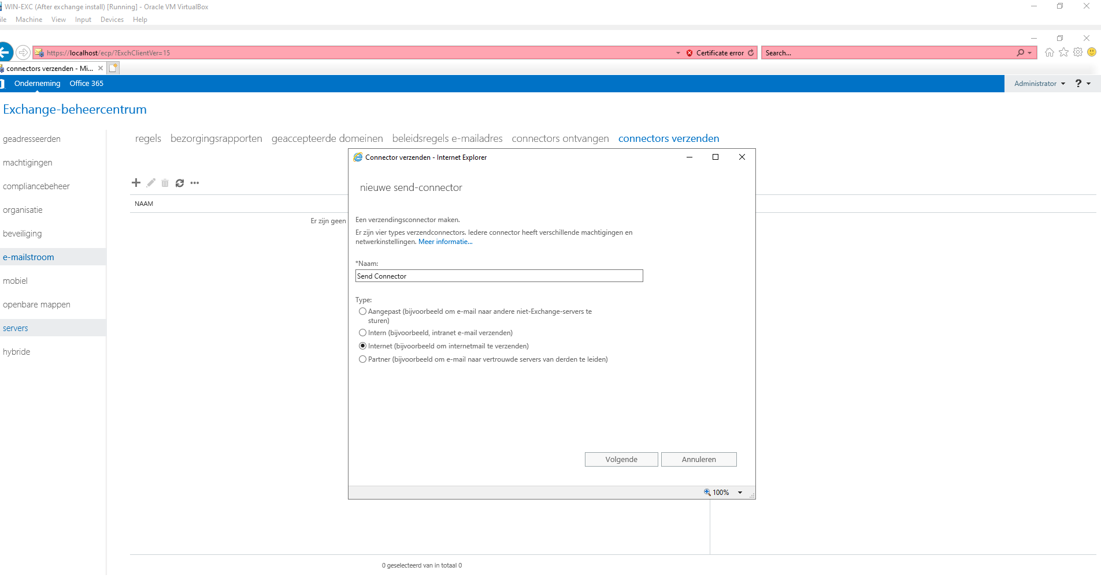

Laat de netwerkinstellingen on MX-record staan (dit zorgt ervoor dat Exchange de DNS server gebruikt om het internet te gebruiken)

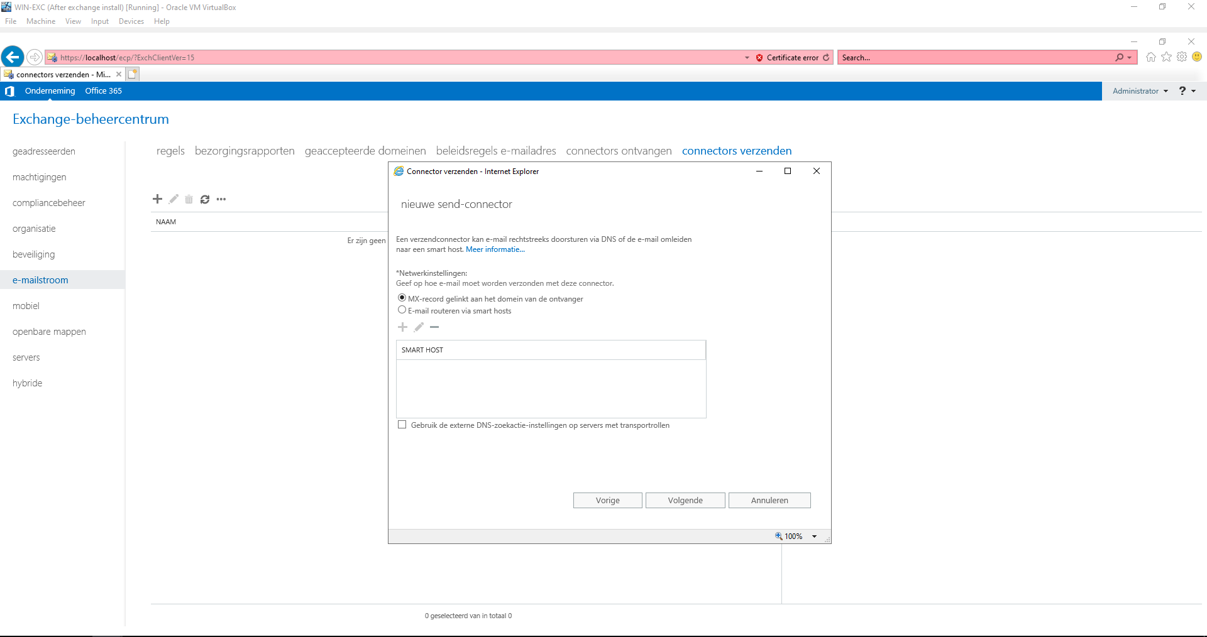

Bij de adressruimte maak je een nieuwe aan door op het plusteken te drukken. Laat SMTP staan en vul een Aterisk (*) in al FQDN. Sla op

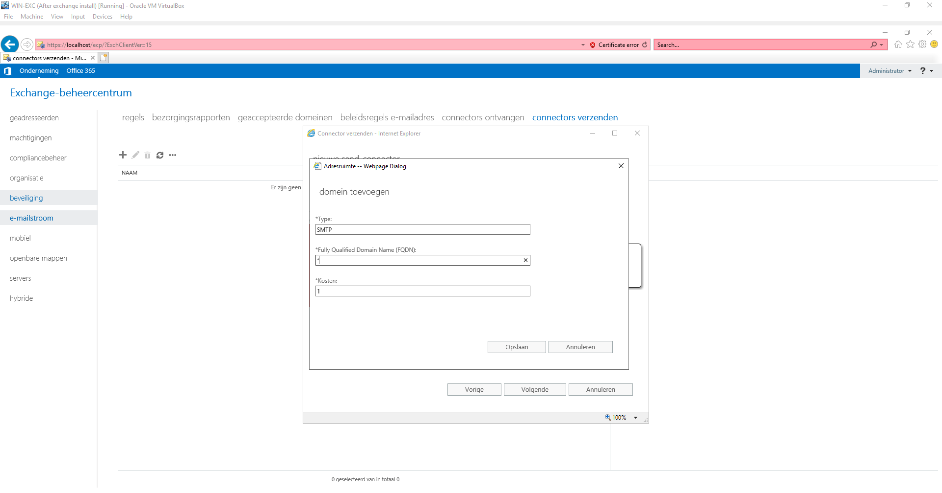

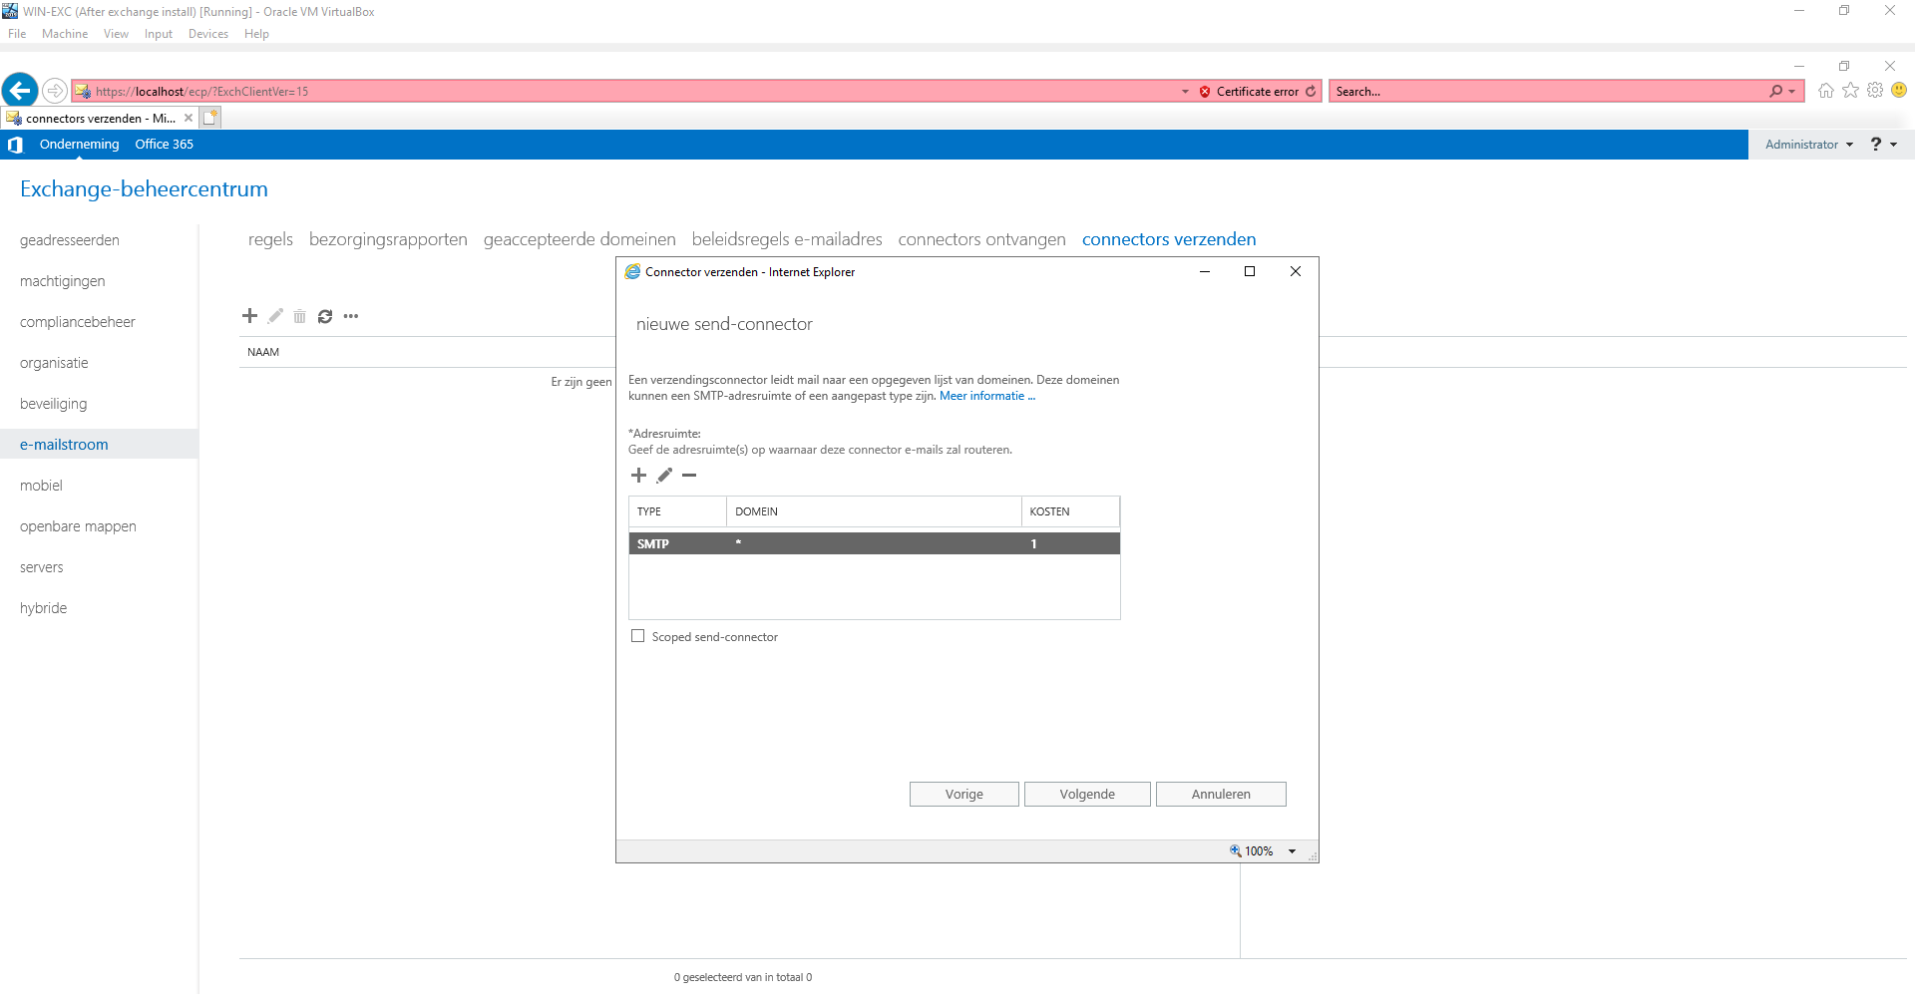

Druk op het plusteken en selecteer WIN-EXC als bronserver en druk op “Voltooien”

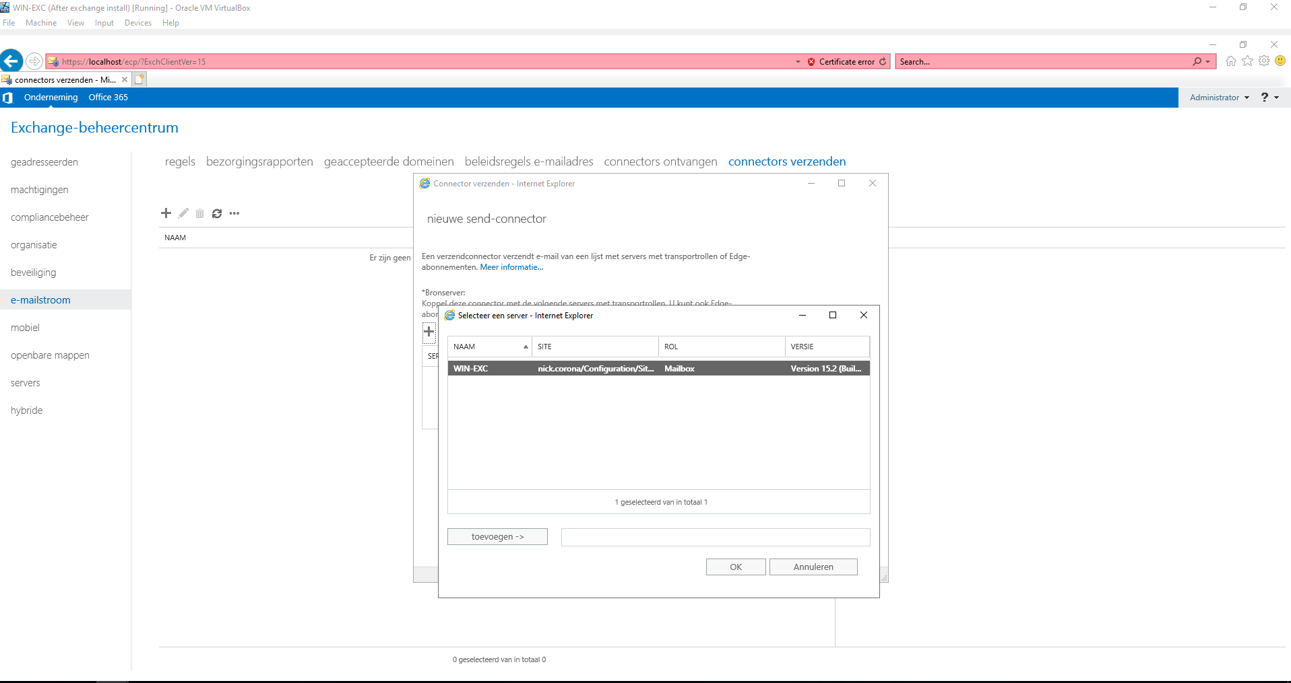

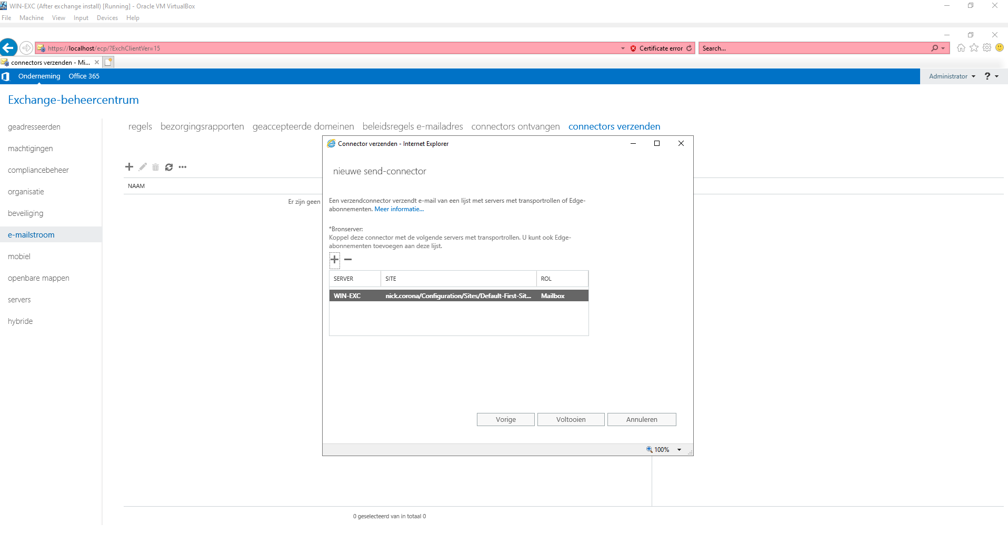

### Connectiviteit testen

Eerst geven we de Exchange domain user een mailbox. Ga naar Geadresseerden > plusteken > geef een alias en selecteer de user voor wie de mailbox moet gemaakt worden.

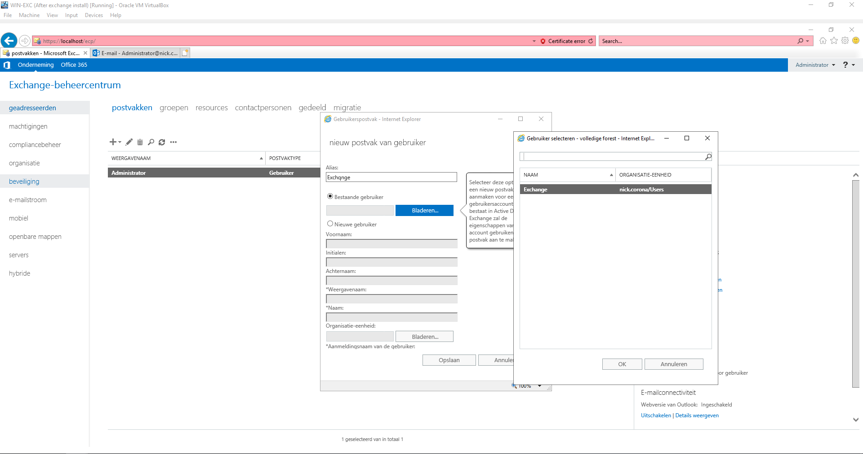

Ga naar win-exc/owa in de browser om de mailbox te openen

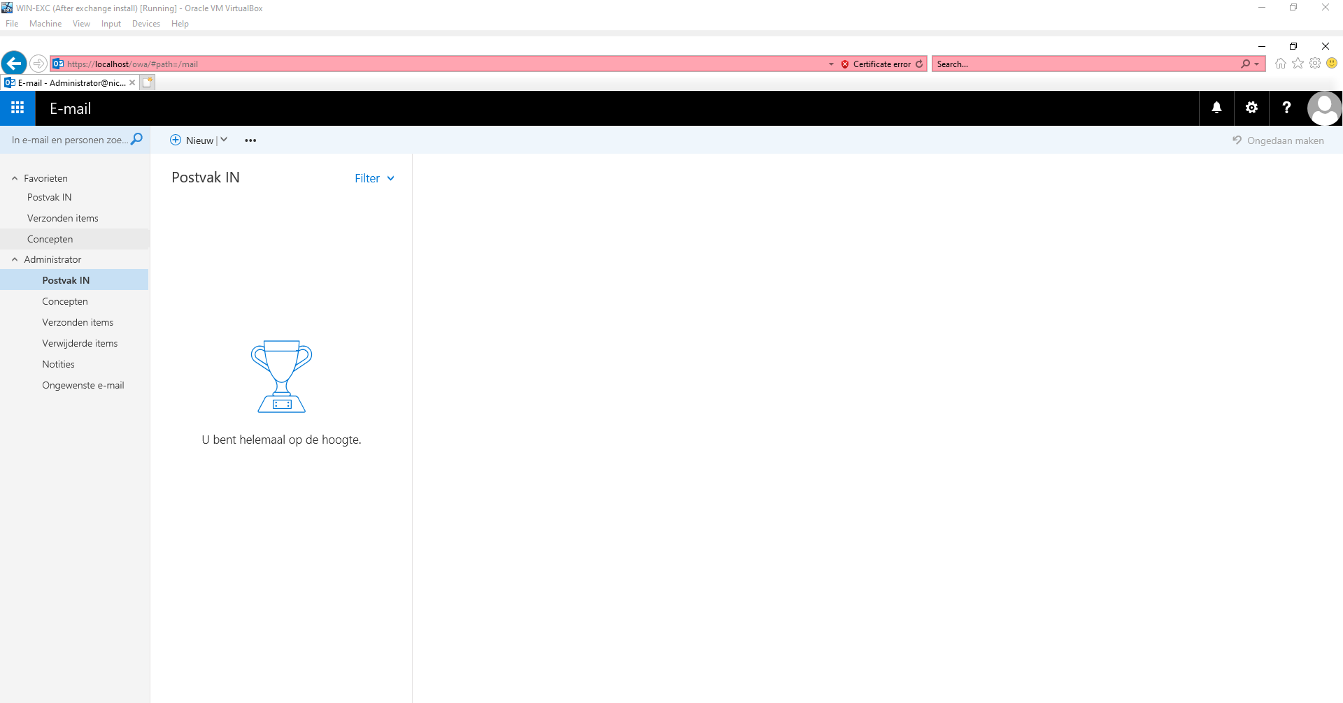

Stuur een nieuwe mail naar [Exchange@nick.corona](mailto:Exchange@nick.corona)

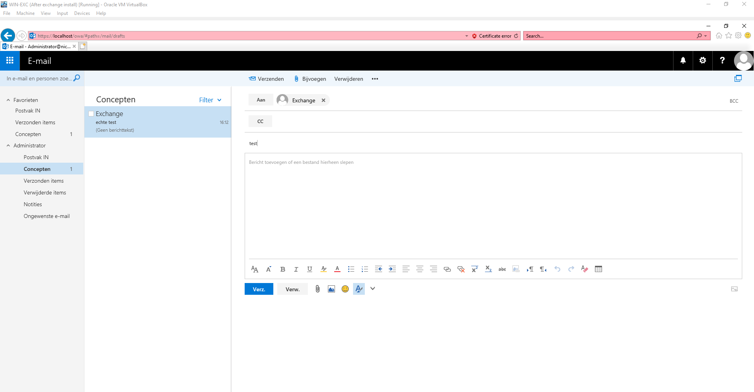

Meld de Aministrator af en log aan met de Exchange user

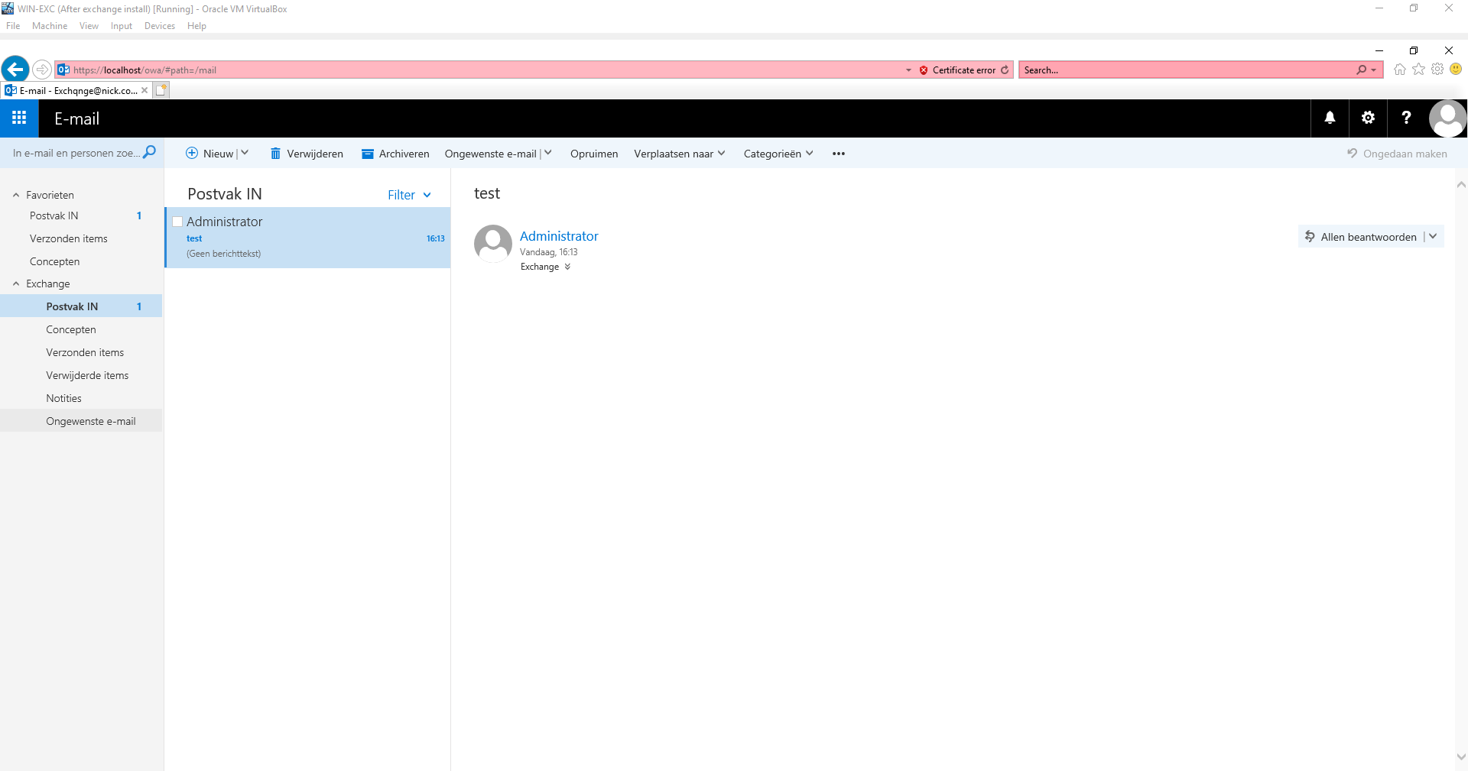

Er kan momenteel geen mail gestuurd worden naar externe mailadressen (foutmelding: 'A matching connector cannot be found to route the external recipient' waardoor alle mails in de wachtrij blijven staan)

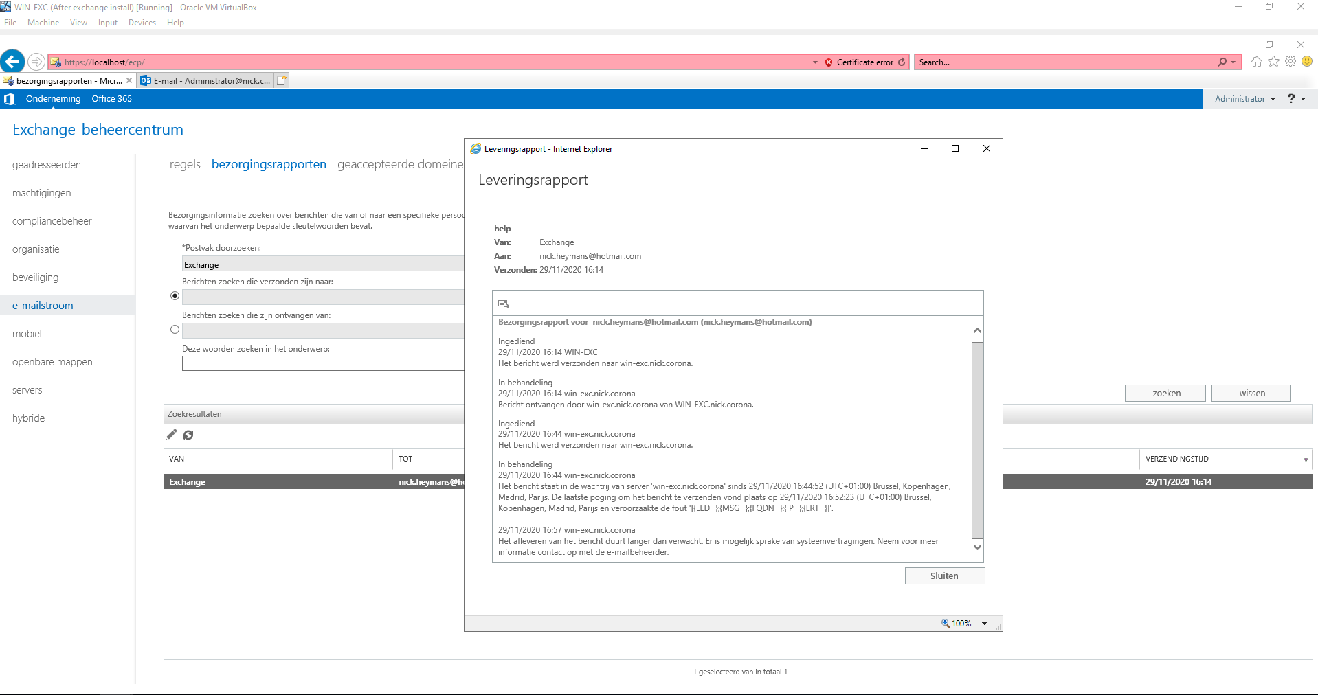

## Automatisatie door middel van scripts

De scripts zijn te vinden in het mapje scripts en dienen in de correcte volgorde uitgevoerd te worden.

Volgorde van uitvoeren:

EXC_1_Hostname.ps1

$hostname = "WIN-EXC"

Rename-Computer -ComputerName $env:COMPUTERNAME -newName $hostname -Force

Restart-Computer

EXC_2_IP.ps1

$ip = "192.168.100.30"

$dns = "192.168.100.10"

$dgw = "192.168.100.10"

New-NetIPAddress -InterfaceAlias "LAN" -IPAddress $ip -PrefixLength 24 -DefaultGateway $dgw

Set-DnsClientServerAddress -InterfaceAlias "LAN" -ServerAddresses $dgw, $dns

Write-Host "Changing time zone to Brussels"

Set-TimeZone -name "Romance Standard Time"

Restart-Computer -Force

EXC_3_Domain.ps1

$domainname = "nick.corona"

$username = "$domainname\Administrator"

$password = "Nick123" | ConvertTo-SecureString -AsPlainText -Force

$credential = New-Object System.Management.Automation.PSCredential($username, $password)

Add-Computer -DomainName $domainname -Credential $credential

Restart-computer

EXC_4_ExcPre.ps1

$chromeEnterpriseDownloadLink = "https://dl.google.com/tag/s/appguid%3D%7B8A69D345-D564-463C-AFF1-A69D9E530F96%7D%26iid%3D%7B35715696-AF13-658A-0DF9-F9718B66B2B4%7D%26lang%3Den%26browser%3D3%26usagestats%3D0%26appname%3DGoogle%2520Chrome%26needsadmin%3Dtrue%26ap%3Dx64-stable-statsdef_0%26brand%3DGCEB/dl/chrome/install/GoogleChromeEnterpriseBundle64.zip"

$UCMADownloadLink = "https://download.microsoft.com/download/2/C/4/2C47A5C1-A1F3-4843-B9FE-84C0032C61EC/UcmaRuntimeSetup.exe"

$DOTNETDownloadLink = "https://download.visualstudio.microsoft.com/download/pr/2892493e-df43-409e-af68-8b14aa75c029/53156c889fc08f01b7ed8d7135badede/dotnet-sdk-5.0.100-win-x64.exe"

$VCRedistDownloadLink = "https://www.microsoft.com/download/details.aspx?id=40784"

Set-Location C:/

Invoke-WebRequest $chromeEnterpriseDownloadLink -OutFile GoogleChromeEnterpriseBundle.zip

Expand-Archive GoogleChromeEnterpriseBundle.zip

Invoke-WebRequest $UCMADownloadLink -OutFile UCMA.exe

Invoke-WebRequest $DOTNETDownloadLink -OutFile DOTNET.exe

Invoke-WebRequest $VCRedistDownloadLink -OutFile VCRedist.exe

.\GoogleChromeEnterpriseBundle64.zip\Installers\GoogleChromeStandaloneEnterprise64.msi /q

.\UCMA.exe -q

.\DOTNET.exe /passive /norestart

.\VCRedist.exe /passive /norestart

Start-Sleep -s 30

Restart-Computer

EXC_5_ExcInstall.ps1

$domainName = "nick.corona"

# de iso zal gedownload worden van Michiels sharepoint drive

$exchangeDownloadLink = "https://hogent-my.sharepoint.com/personal/michiel_vanreybrouck_student_hogent_be/_layouts/15/download.aspx?SourceUrl=%2Fpersonal%2Fmichiel%5Fvanreybrouck%5Fstudent%5Fhogent%5Fbe%2FDocuments%2FWINSERV%2FExchange%2Eiso"

#Installeren van de prerequisites

Install-WindowsFeature Server-Media-Foundation, NET-Framework-45-Features, RPC-over-HTTP-proxy, RSAT-Clustering, RSAT-Clustering-CmdInterface, RSAT-Clustering-Mgmt, RSAT-Clustering-PowerShell, WAS-Process-Model, Web-Asp-Net45, Web-Basic-Auth, Web-Client-Auth, Web-Digest-Auth, Web-Dir-Browsing, Web-Dyn-Compression, Web-Http-Errors, Web-Http-Logging, Web-Http-Redirect, Web-Http-Tracing, Web-ISAPI-Ext, Web-ISAPI-Filter, Web-Lgcy-Mgmt-Console, Web-Metabase, Web-Mgmt-Console, Web-Mgmt-Service, Web-Net-Ext45, Web-Request-Monitor, Web-Server, Web-Stat-Compression, Web-Static-Content, Web-Windows-Auth, Web-WMI, Windows-Identity-Foundation, RSAT-ADDS

.\Setup.exe /M:Install /R:Mailbox, ManagementTools /IAcceptExchangeServerLicenseTerms

Set-Location C:/

Invoke-WebRequest $exchangeDownloadLink -OutFile Exchange.iso

Mount-DiskImage -ImagePath .\Exchange.iso

$exchangeISO = (Get-DiskImage ".\Exchange.iso" | Get-Volume).DriveLetter

Install-WindowsFeature RSAT-ADDS

Set-Location $exchangeISO

.\Setup.exe /M:Install /R:Mailbox, ManagementTools /IAcceptExchangeServerLicenseTerms

.\Setup.exe /PrepareSchema /IAcceptExchangeServerLicenseTerms

.\Setup.exe /PrepareAD /OrganizationName:$domainName /IAcceptExchangeServerLicenseTerms

# Documentatie van WIN-CLI

## Specificaties

* OS: Windows 10
* Naam client ➔ WIN-CLT1 , WIN-CLT2 – WIN-CLT3
* IP: via DHCP van de WIN-DC
  + Scoop instellen
    - Naam scoop: HoGent-CORONA
  + Range van de DHCP
    - 192.168.100.160 tot 192.168.100.200
  + Zorg dat de cliënt ook de DGW en de DNS servers meekrijgt binnen zijn DHCP aanvraag.
* Software nodig om te mailen (Office – Thunderbird - ….)

## Vereisten

Een niewe windows server installatie op een virtualbox vm (volg de bijhorende installatiegidsen voor meer info). Zorg ervoor dat er in plaats van een Windows Server 2019 ISO een Windows 10 Client ISO word gebruikt. Zorg ook dat er een Pro versie van windows word gebruikt, anders kan de pc niet connecteren met het domein.

## Configuratie van Windows

### PC Hernoemen

Zoek naar “Change Name” en klik op “Change Workgroup name”

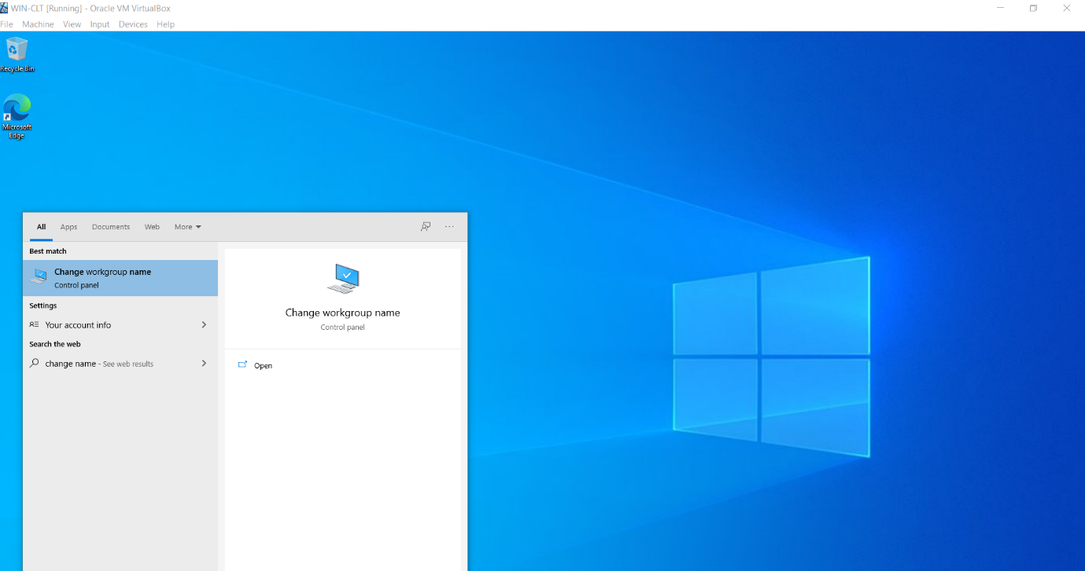

Druk op “Change” en geef de nieuwe naam in.

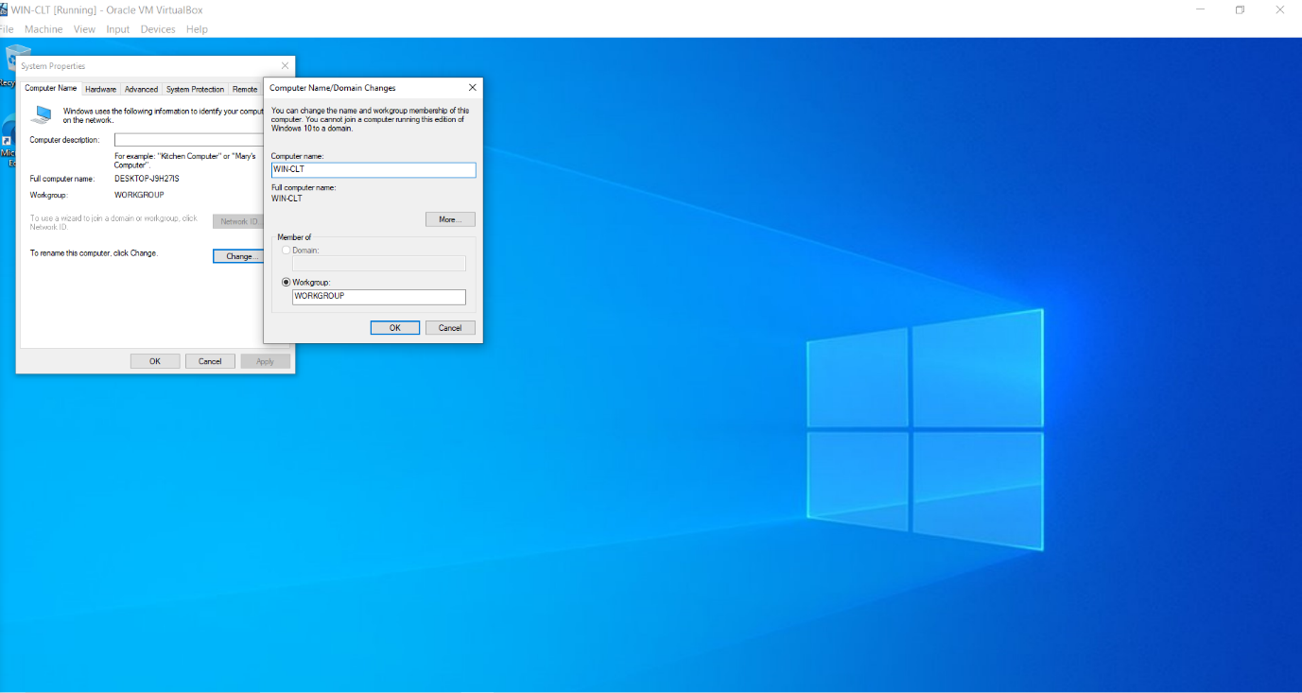

Druk op OK. De pc zal nu herstarten.

### IP instellingen

Het ip adres word automatisch ingesteld door DHCP.

### Toevoegen aan het domein

Op hetzelfde menu als waar we net de naam hebben veranderd kunnen we nu op het domein aanpassen. Het domein is “nick.corona”.

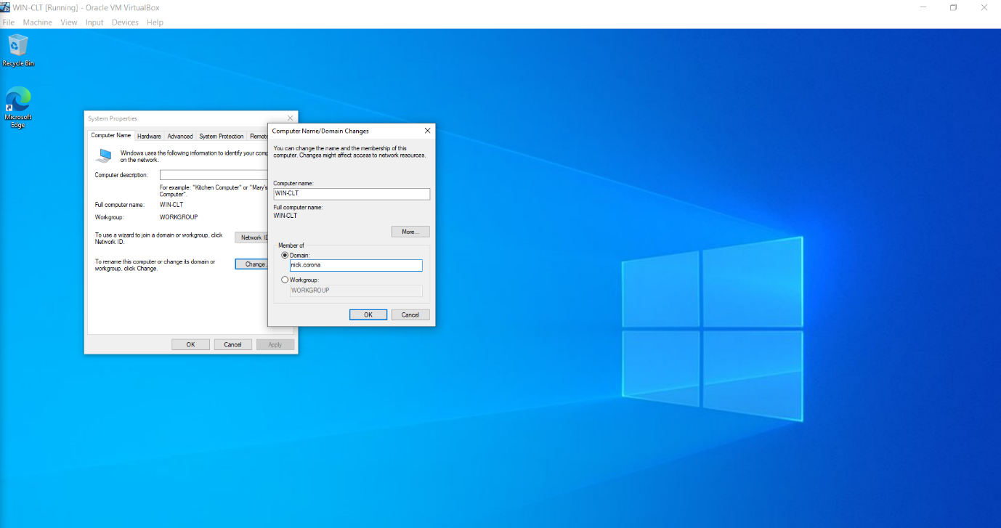

Gebruikersnaam “Administrator” en password “Nick123”

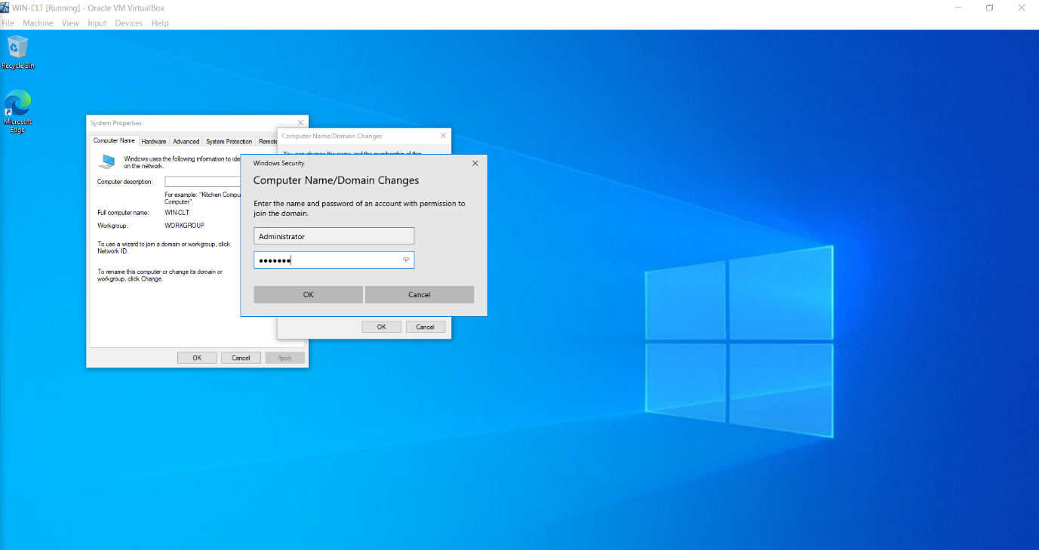

Als de connectie gelukt is krijgt u een welkoms boodschap

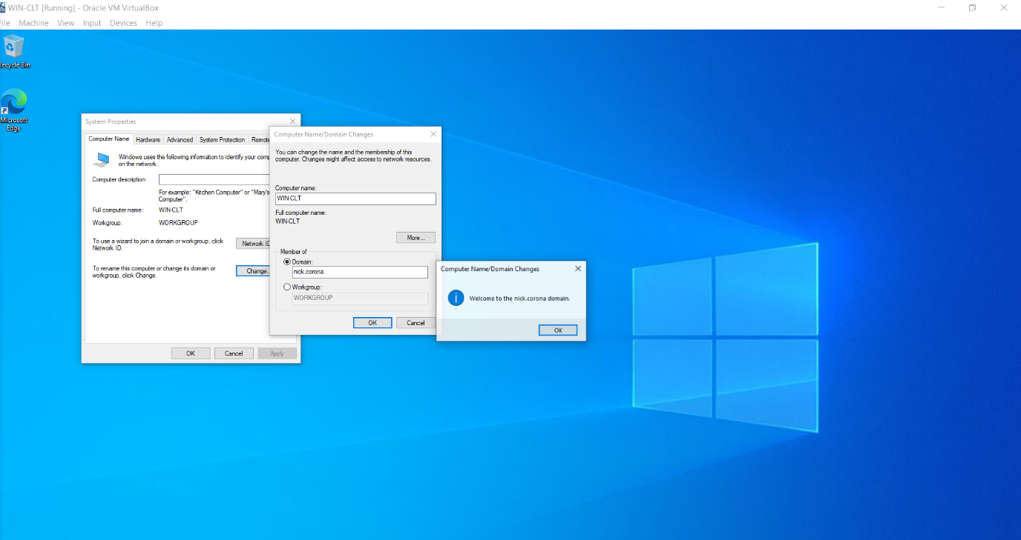

## Automatisatie door middel van scripts

De scripts zijn te vinden in het mapje scripts en dienen in de correcte volgorde uitgevoerd te worden.

Volgorde van uitvoeren:

CLT_1_Hostname.ps1

$hostname = "WIN-EXC"

Rename-Computer -ComputerName $env:COMPUTERNAME -newName $hostname -Force

Restart-Computer

CLT_2_IP.ps1

$IPType = "IPv4"

$adapter = Get-NetAdapter | ? {$_.Status -eq "up"}

$interface = $adapter | Get-NetIPInterface -AddressFamily $IPType

Write-Host "Changing time zone to Brussels"

Set-TimeZone -name "Romance Standard Time"

If ($interface.Dhcp -eq "Disabled") {

# Remove existing gateway

If (($interface | Get-NetIPConfiguration).Ipv4DefaultGateway) {

$interface | Remove-NetRoute -Confirm:$false

}

# Enable DHCP

$interface | Set-NetIPInterface -DHCP Enabled

# Configure the DNS Servers automatically

$interface | Set-DnsClientServerAddress -InterfaceAlias Ethernet -ServerAddresses 192.168.100.10

}

Restart-Computer -Force

CLT_3_Domain.ps1

$domainname = "nick.corona"

$username = "$domainname\Administrator"

$password = "Nick123" | ConvertTo-SecureString -AsPlainText -Force

$credential = New-Object System.Management.Automation.PSCredential($username, $password)

$dgw = "192.168.100.1"

$dns = "192.168.100.10"

Set-DnsClientServerAddress -InterfaceAlias "Ethernet" -ServerAddresses $dgw, $dns

Add-Computer -DomainName $domainname -Credential $credential

Restart-computer

# Documentatie van WIN-SCCM

## Specificaties

* OS: Windows 2019
* Naam ➔ WIN-SCCM
* Versie SCCM: 2016
* IP instellingen Deployment
  + 1 NIC op intern netwerk
    - IP: 192.168.100.30
    - SN: 255.255.255.0
    - DG: 192.168.100.10

## Vereisten

Een niewe windows server installatie op een virtualbox vm (volg de bijhorende installatiegidsen voor meer info).

## Configuratie Windows Server

### Server Hernoemen

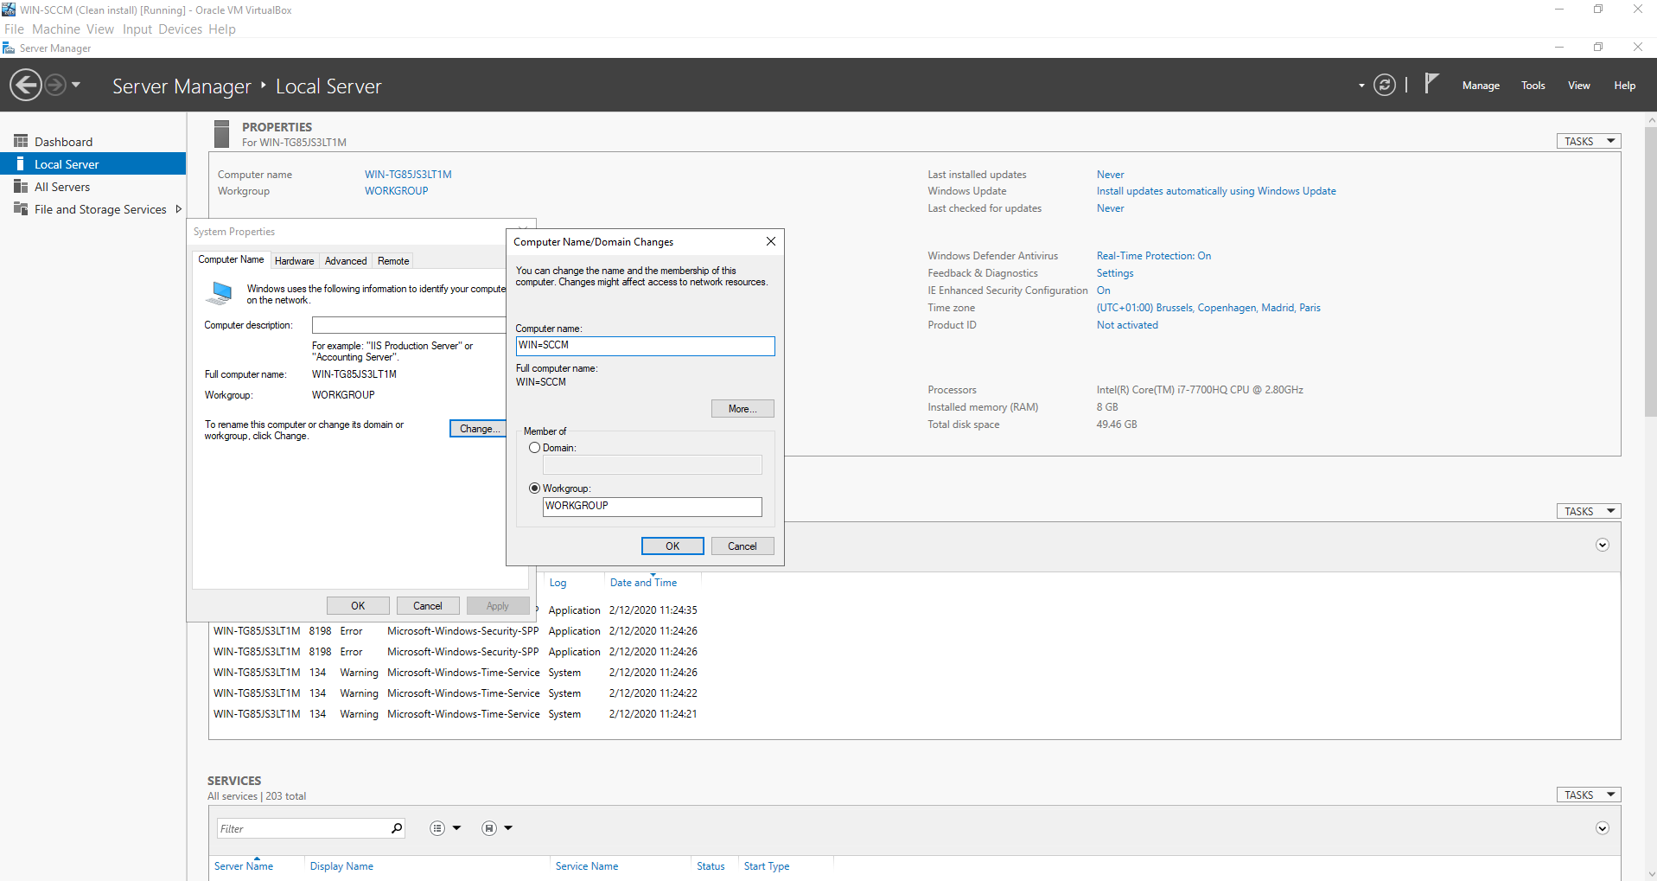

### IP instellen

Geef “ncpa.cpl” in in de zoekbalk en druk enter. Klik met de rechtermuisknop op de ethernet adapter en ga naar “properties”. Bij “internet protocol version 4” klik terug op properties. Vul hier de nodige adressen in.

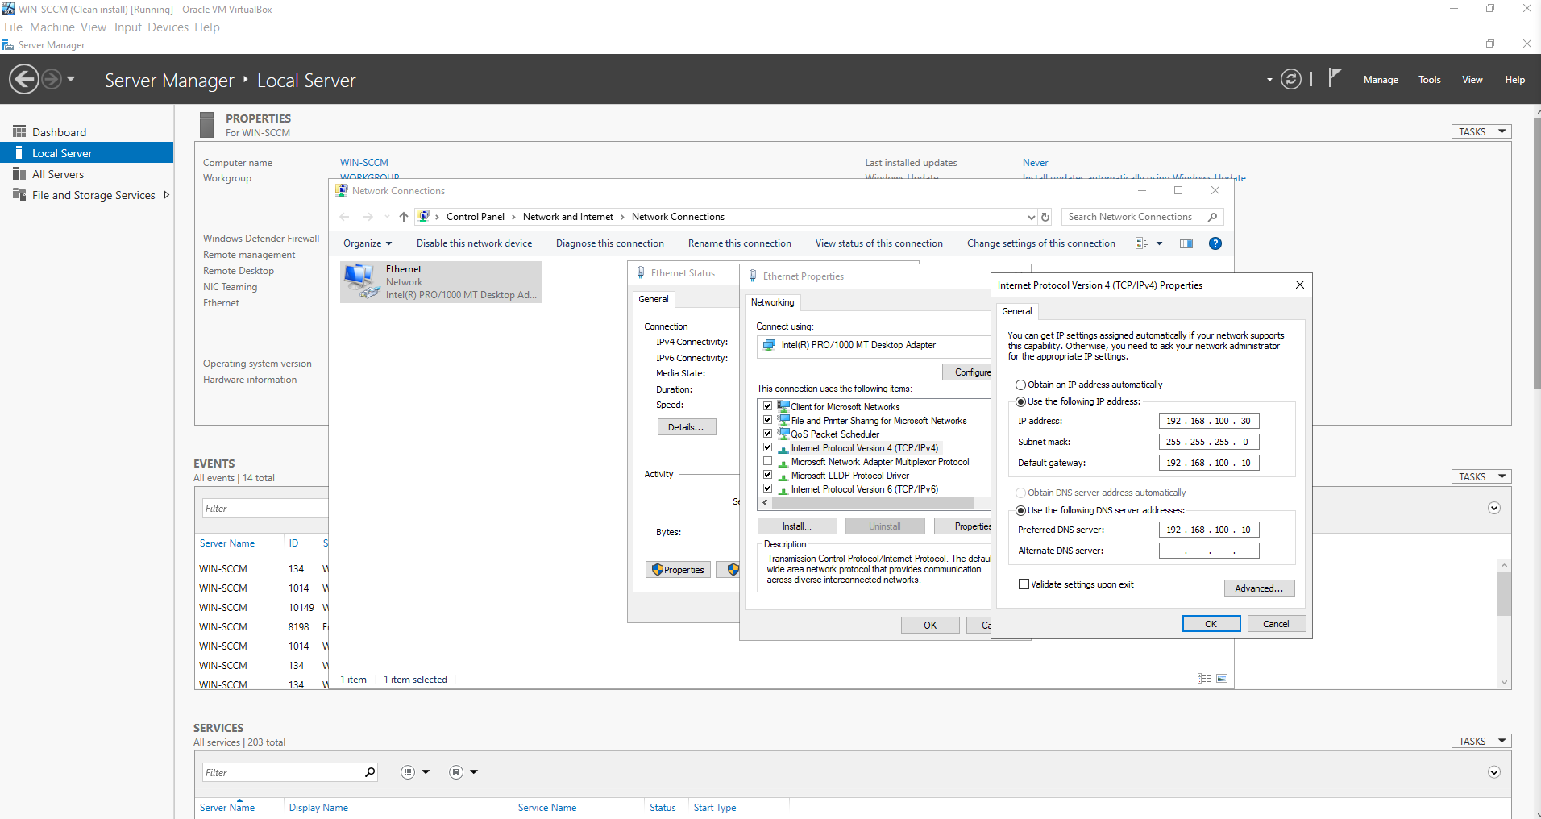

### Toevoegen aan het domein

Op hetzelfde menu als waar we net de naam hebben veranderd kunnen we nu op het domein aanpassen. Het domein is “nick.corona”.

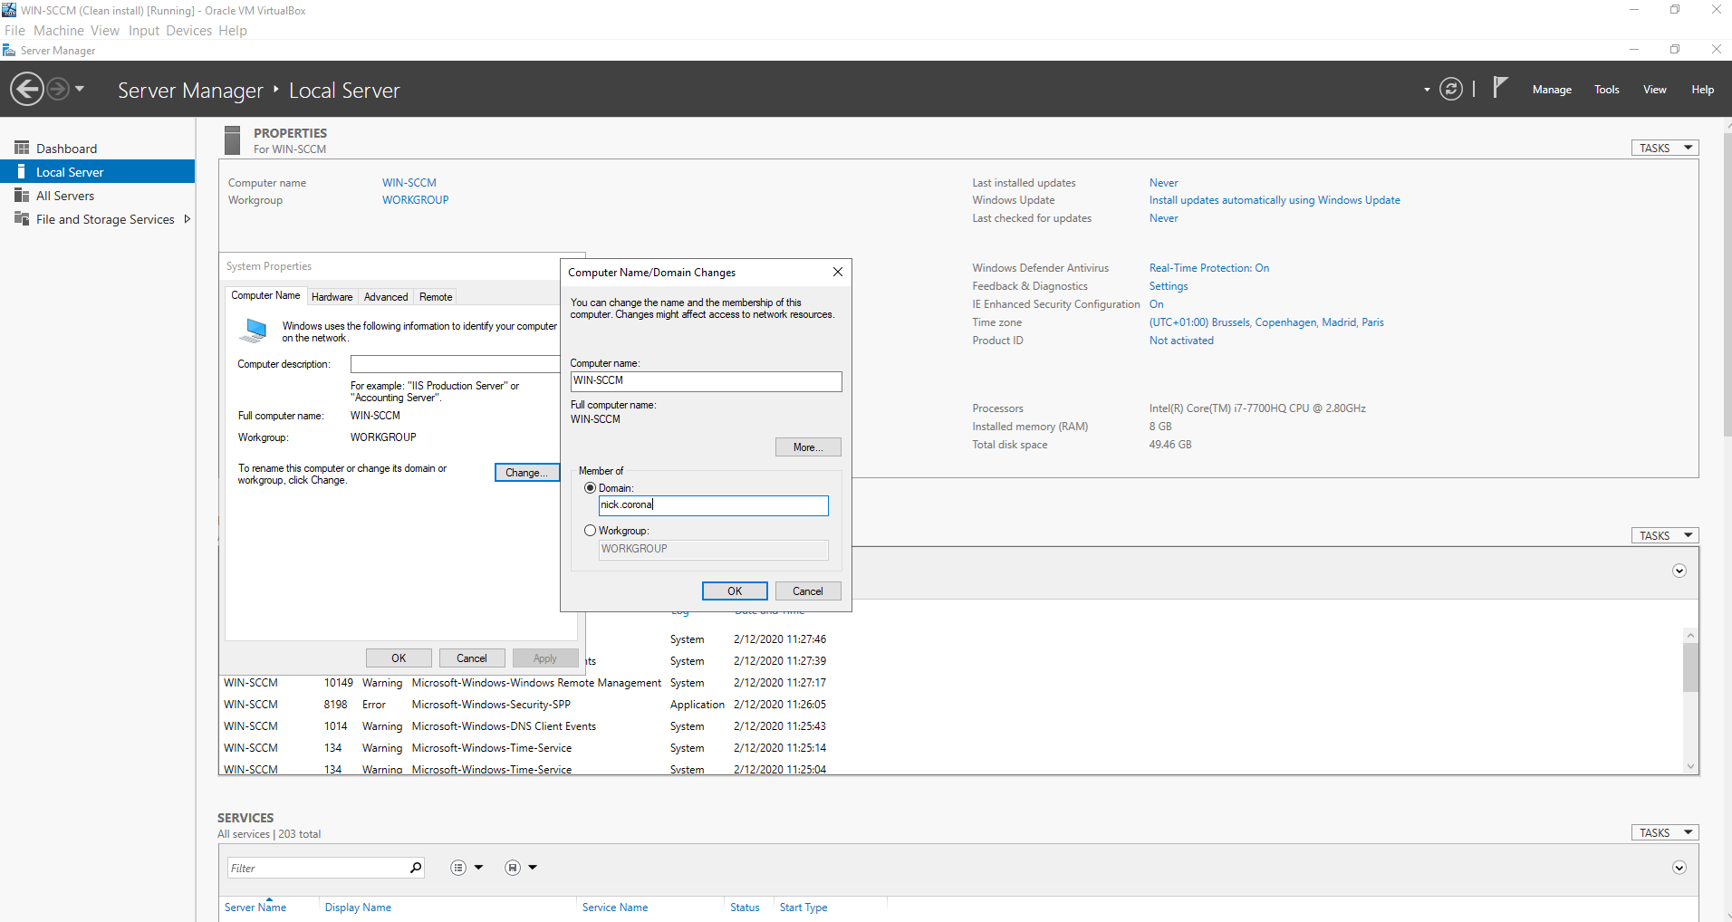

Gebruikersnaam “Administrator” en password “Nick123”

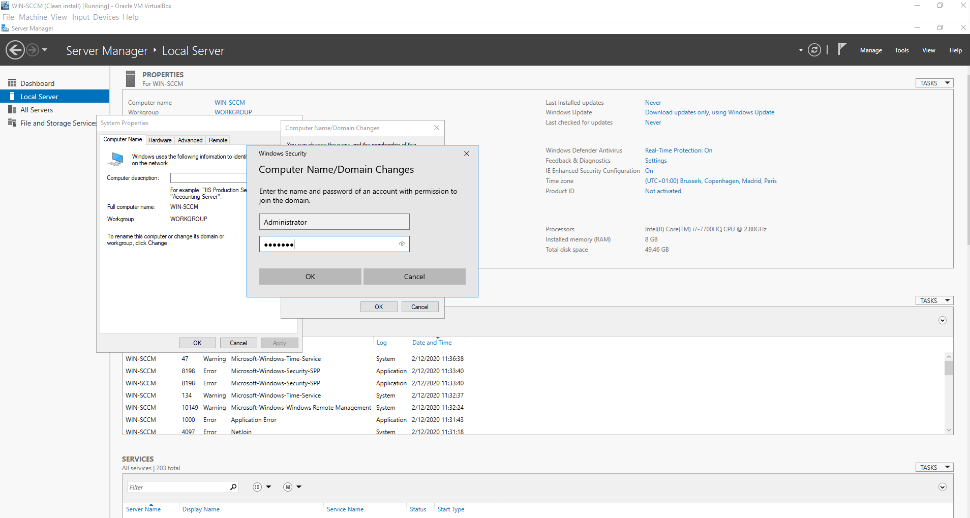

Als de connectie gelukt is krijgt u een welkoms boodschap.

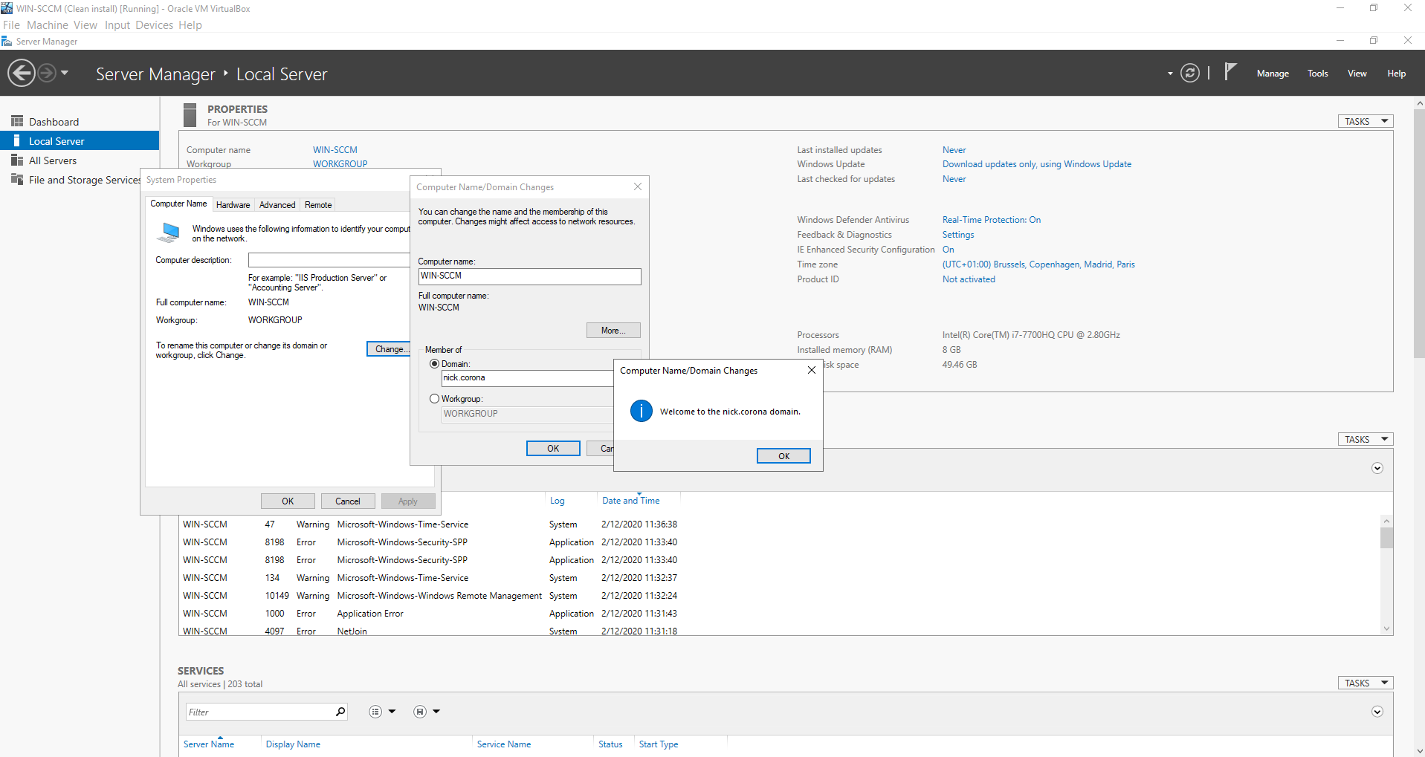

## Installatie SCCM

### Prerequisites

Op WIN-DC-ALFA ga naar Tools > ADSI Edit

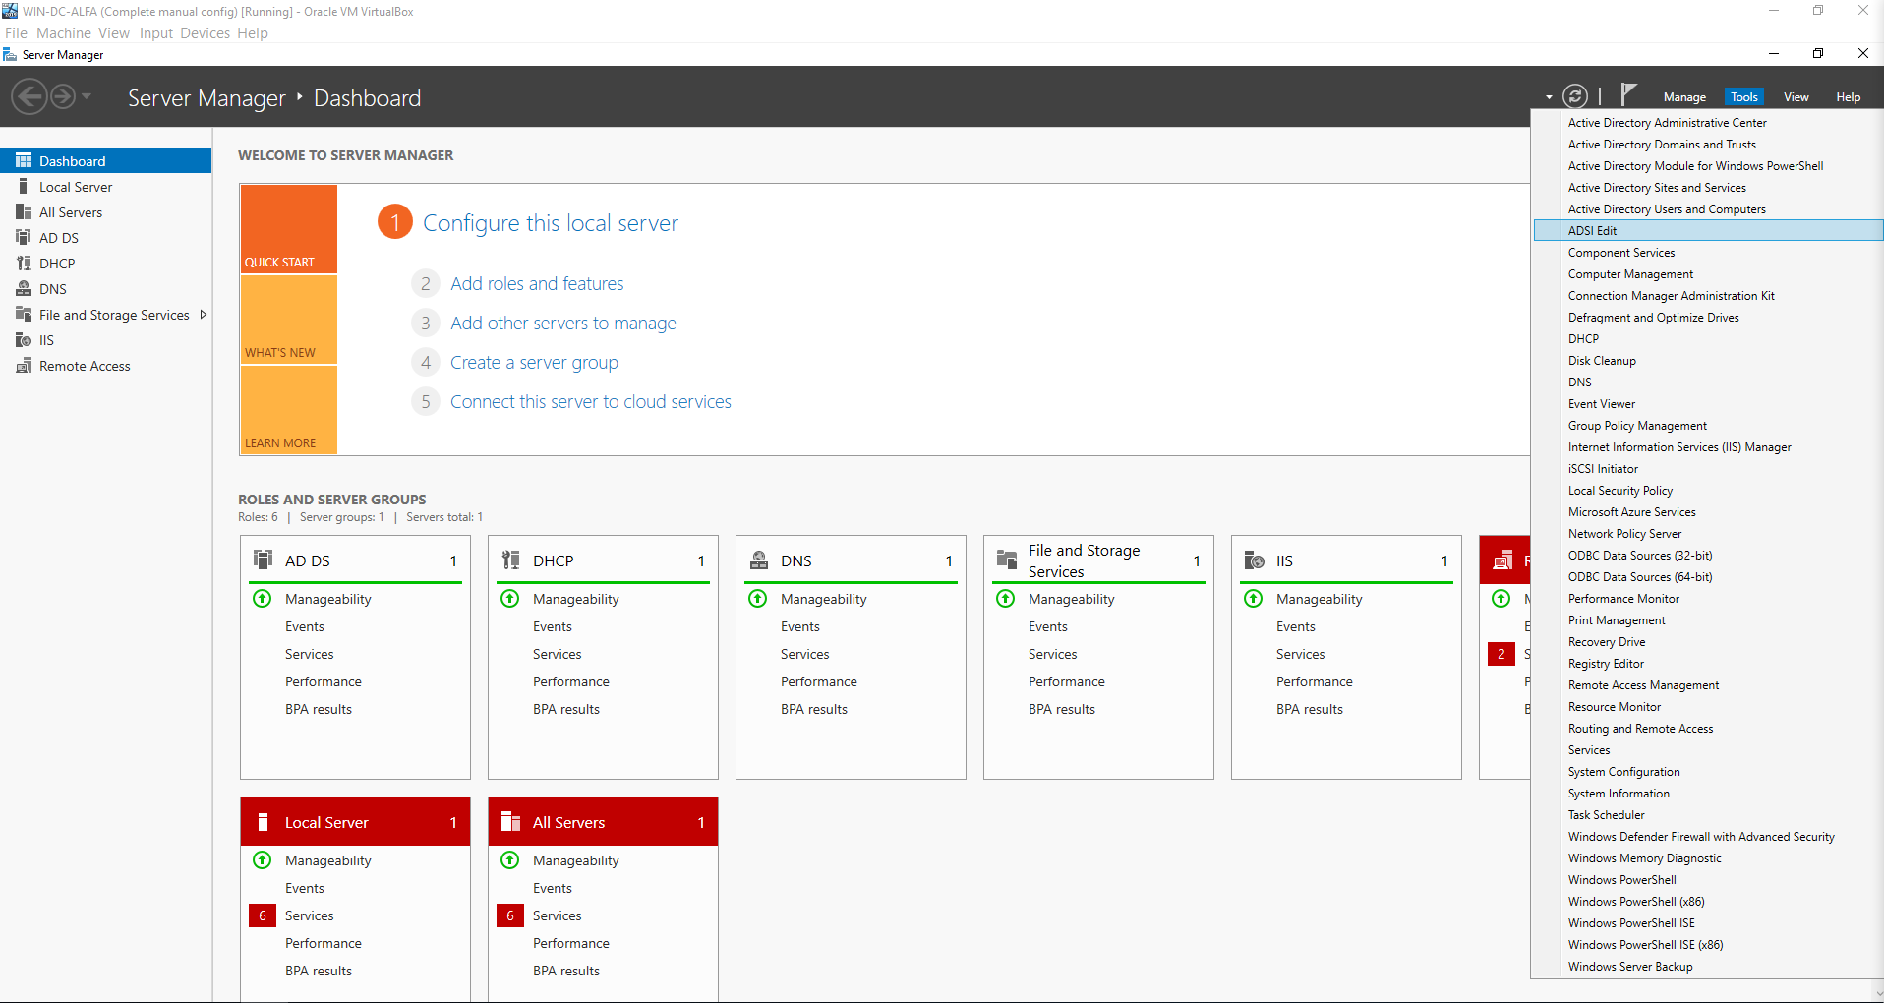

Rechtermuisklik op ADSI Edit > Connect to

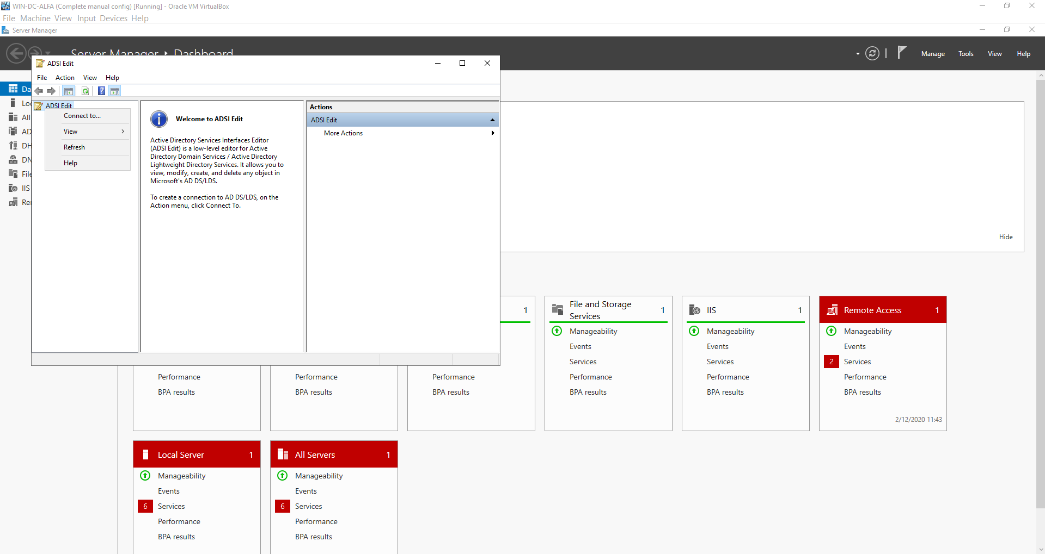

Laat de standaarwaarden staan en druk op OK

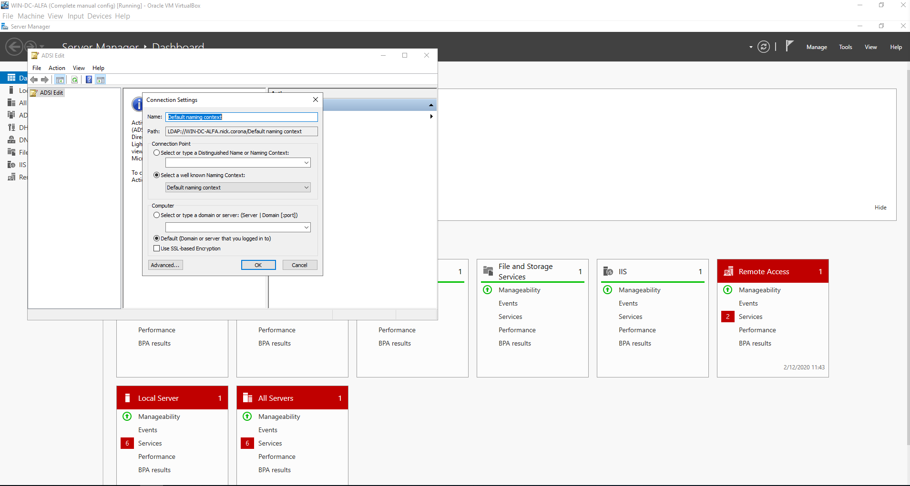

Rechtermuisklik op CN=System > New > Object

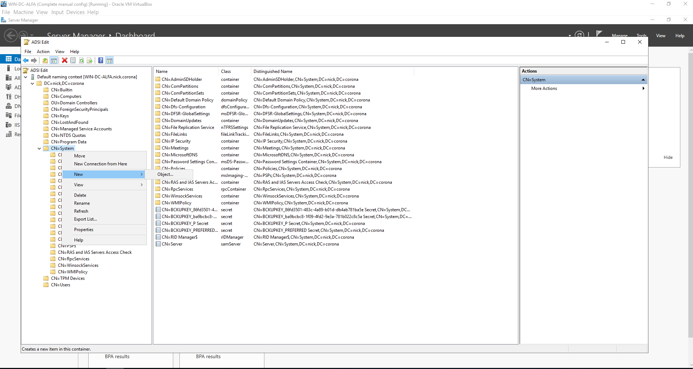

Selecteer de optie “Container” en druk op Next.

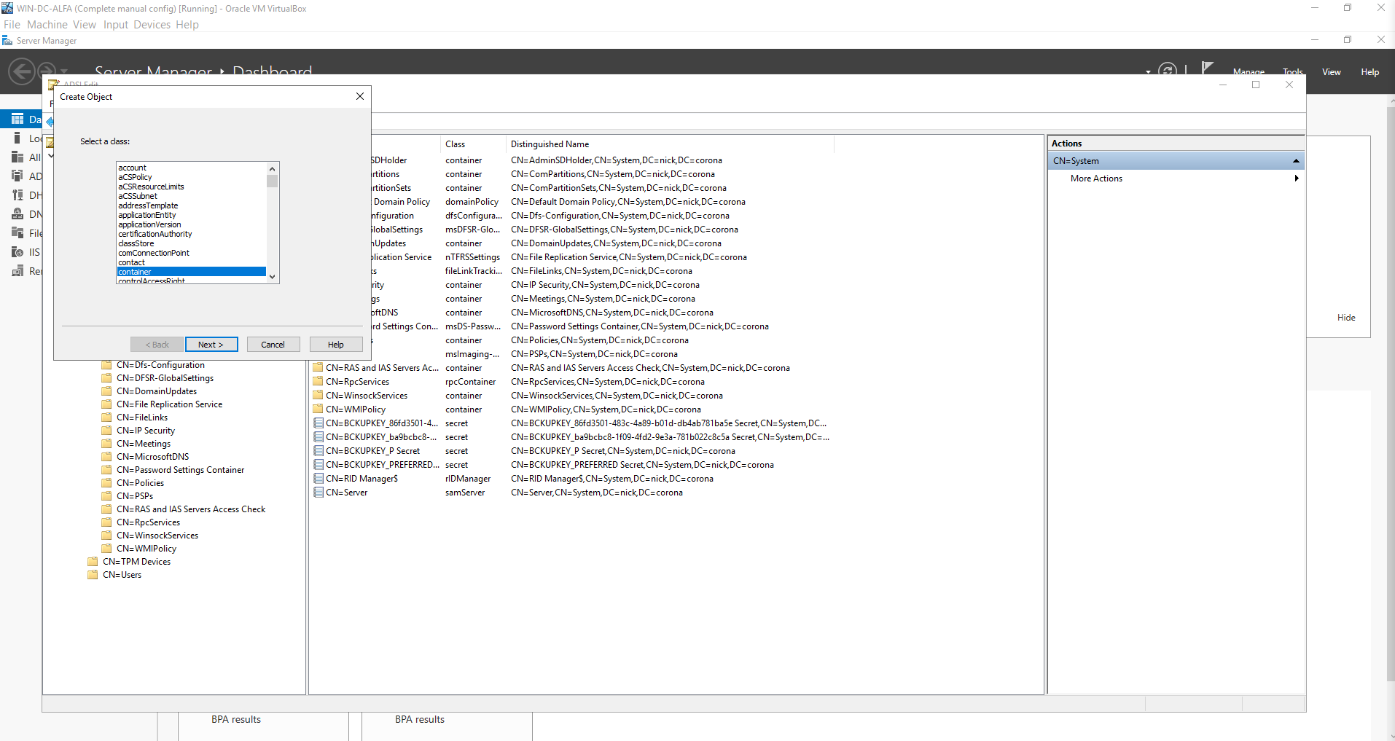

Geef de container de naam "System Management" en druk op Next.

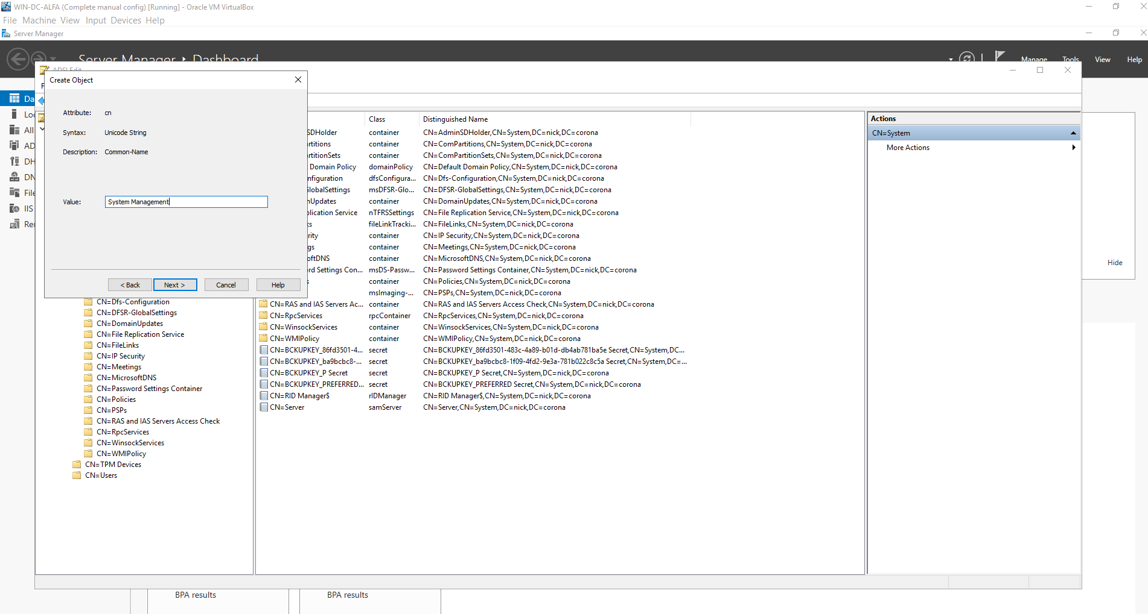

Druk op Finish.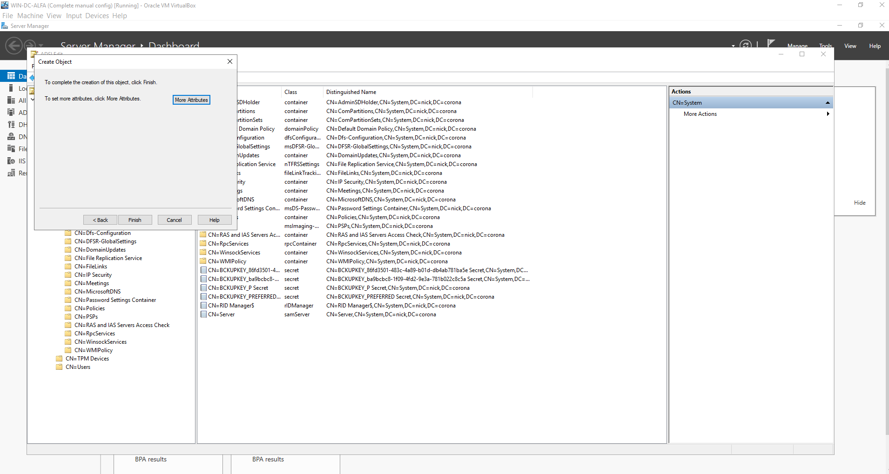

Open Tools > Active Directory Users and Computers.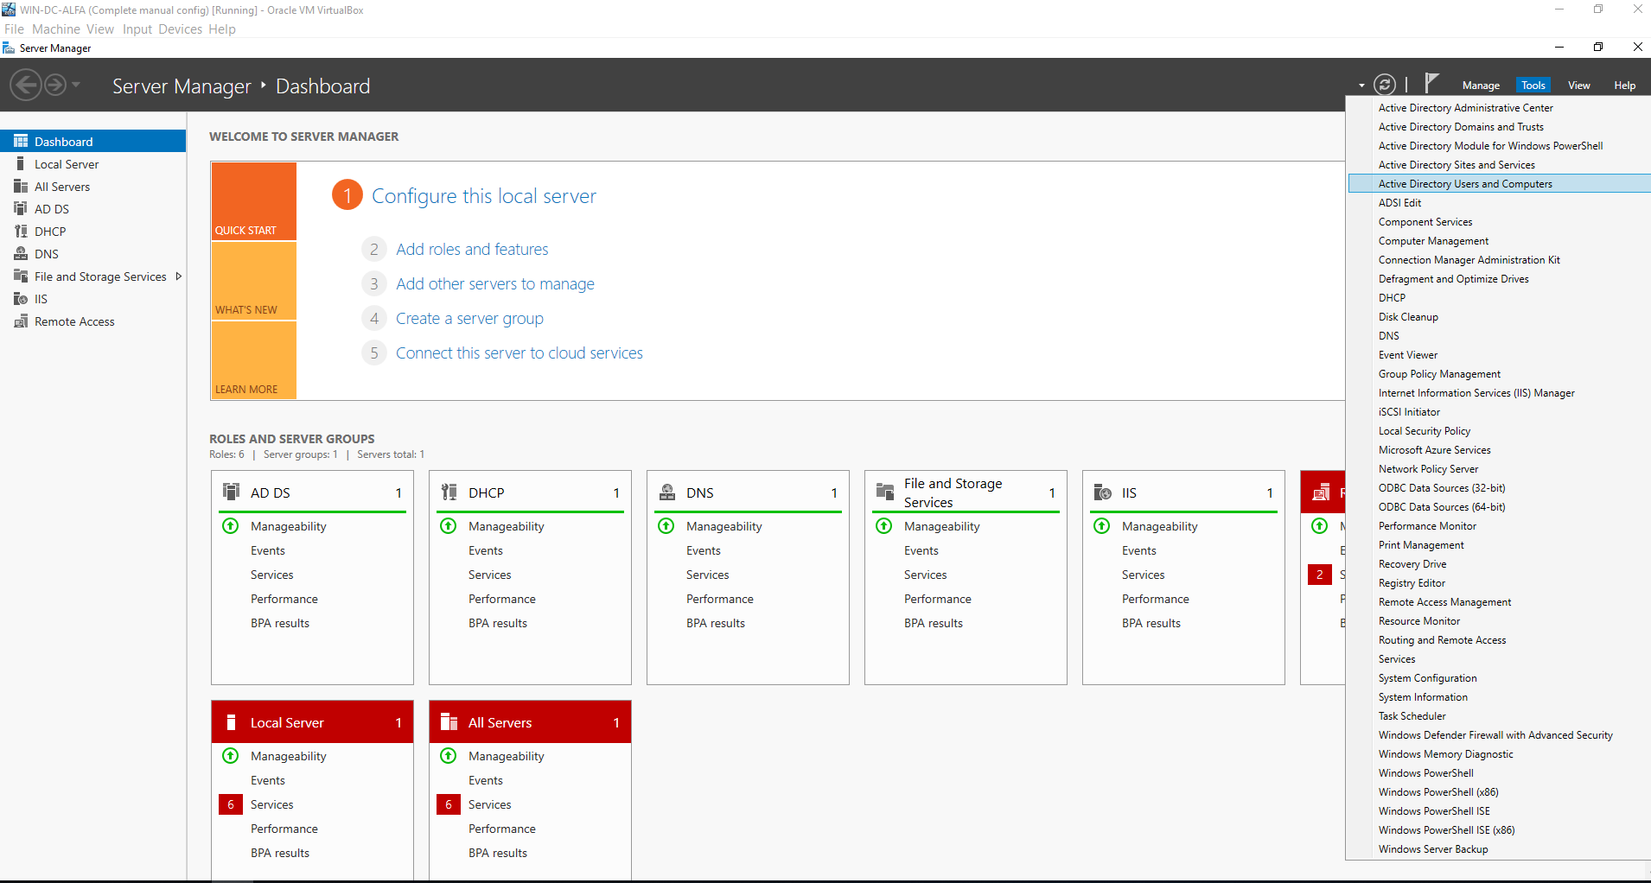

Bij View, selecteer “Advanced features”.

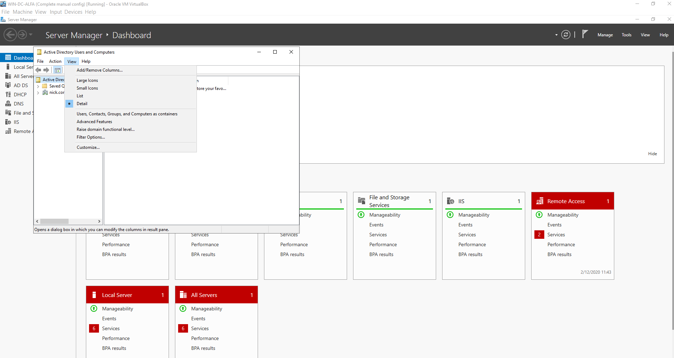

nick.corona > system > rechtermuisklik op System Management > Delegate Control.

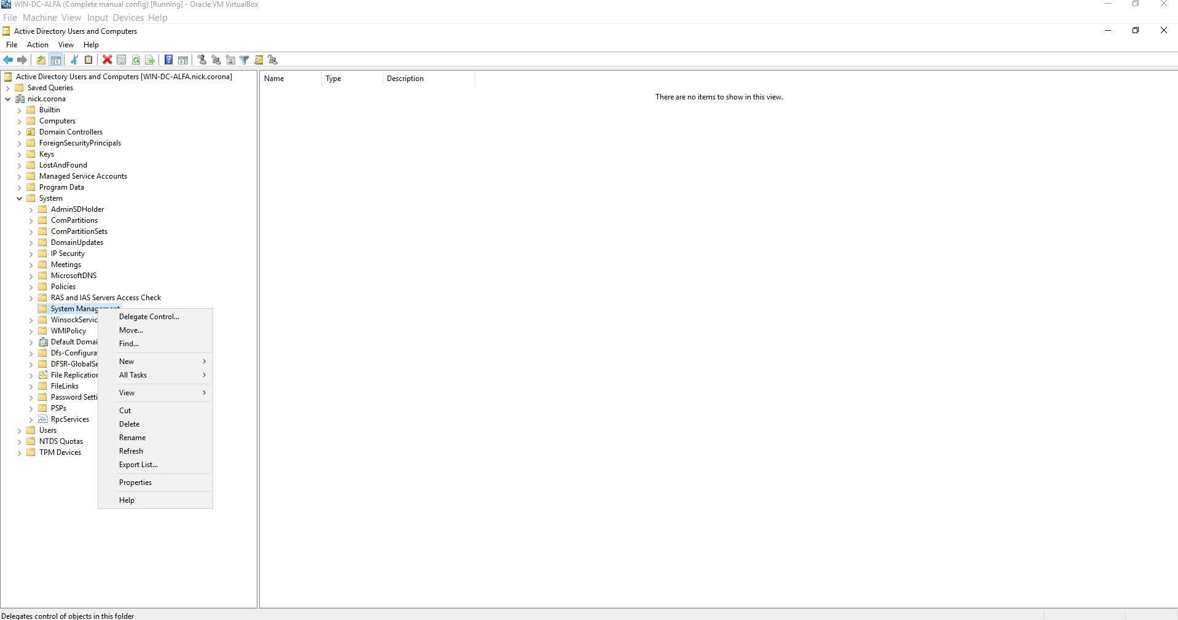

Klik op Next.

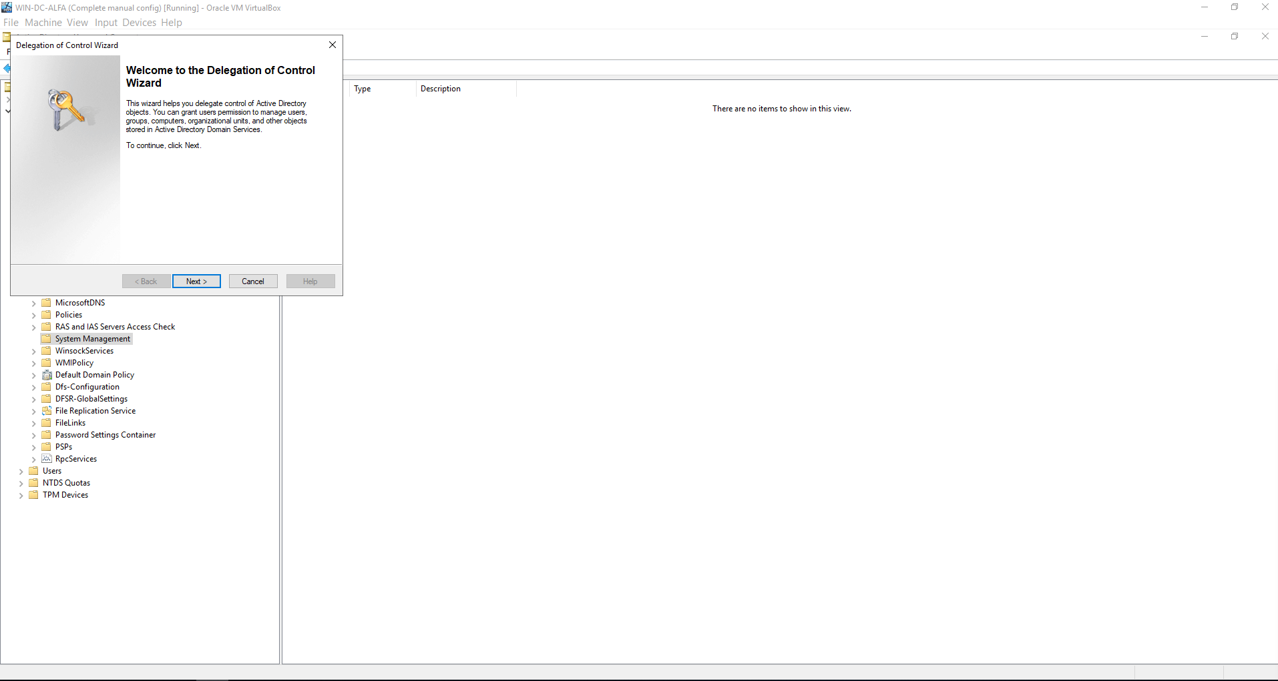

Klik op Add.

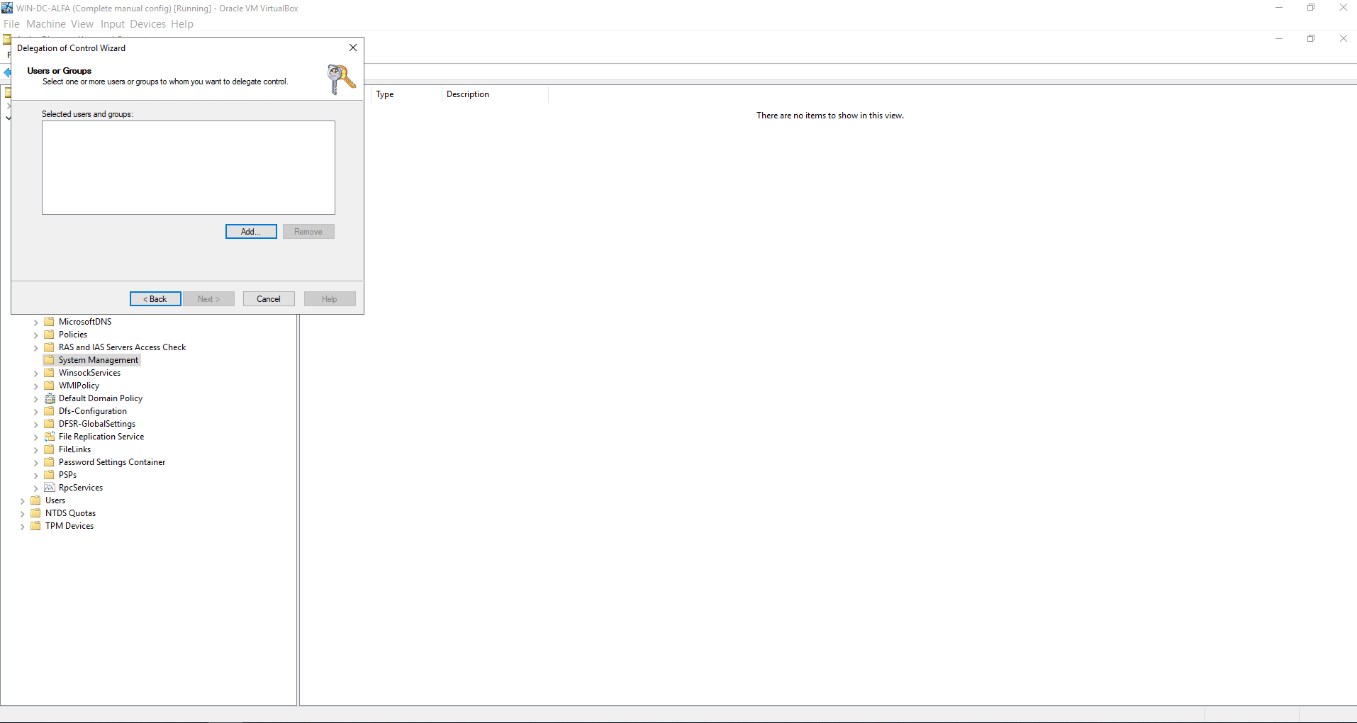

Klik op Object Types en selecteer “Computers”.

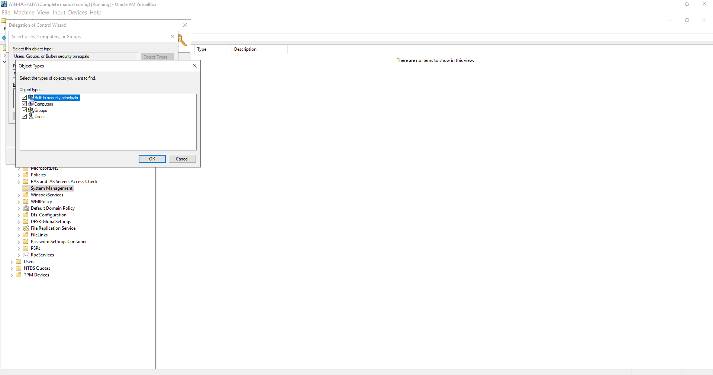

Geef “WIN-SCCM” in bij de namen en druk op “Check Names”. Selecteer de SCCM server.

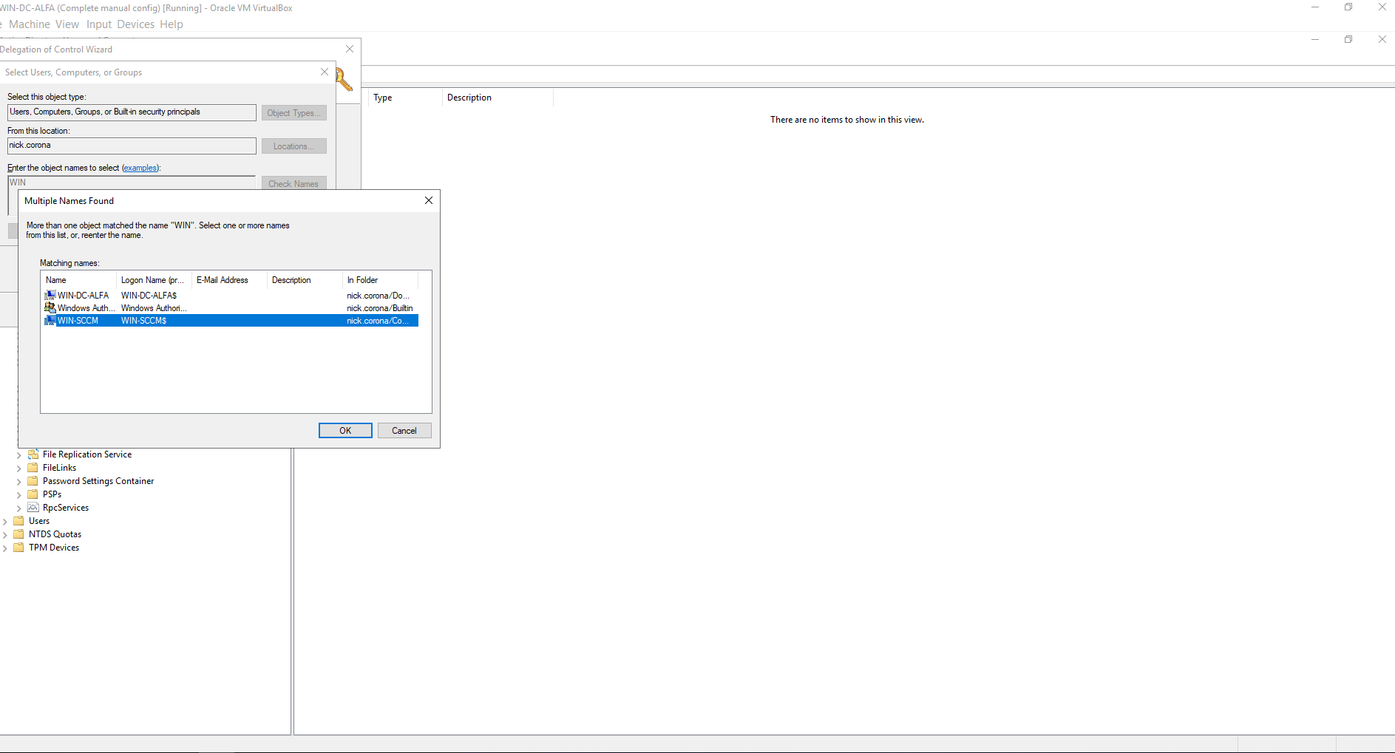

Klik op OK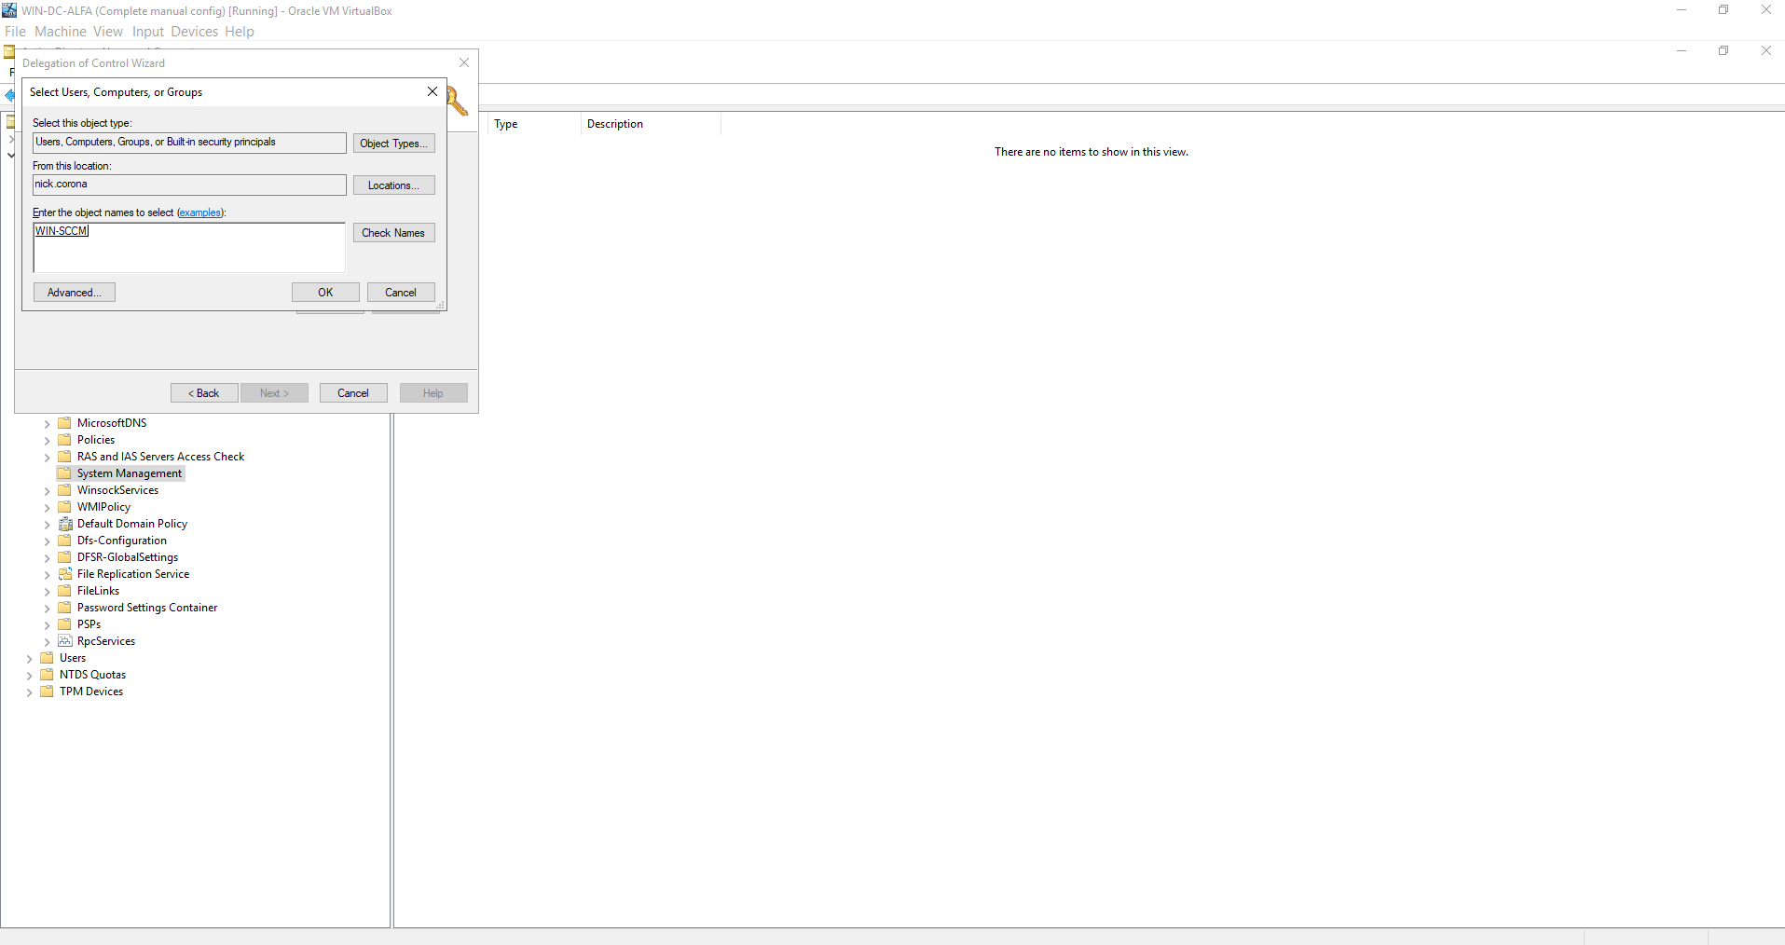

Klik op Next

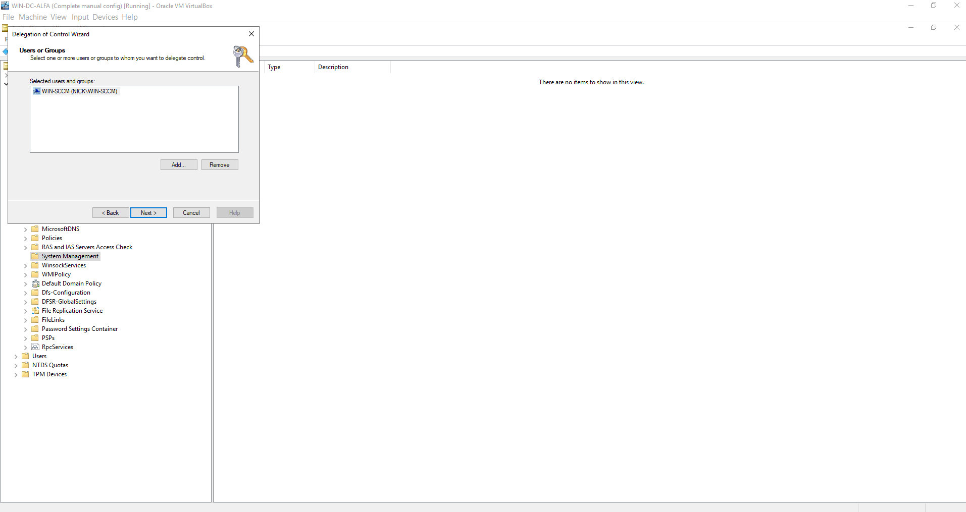

Kies voor “Create a custom task to delegate” en klik op Next.

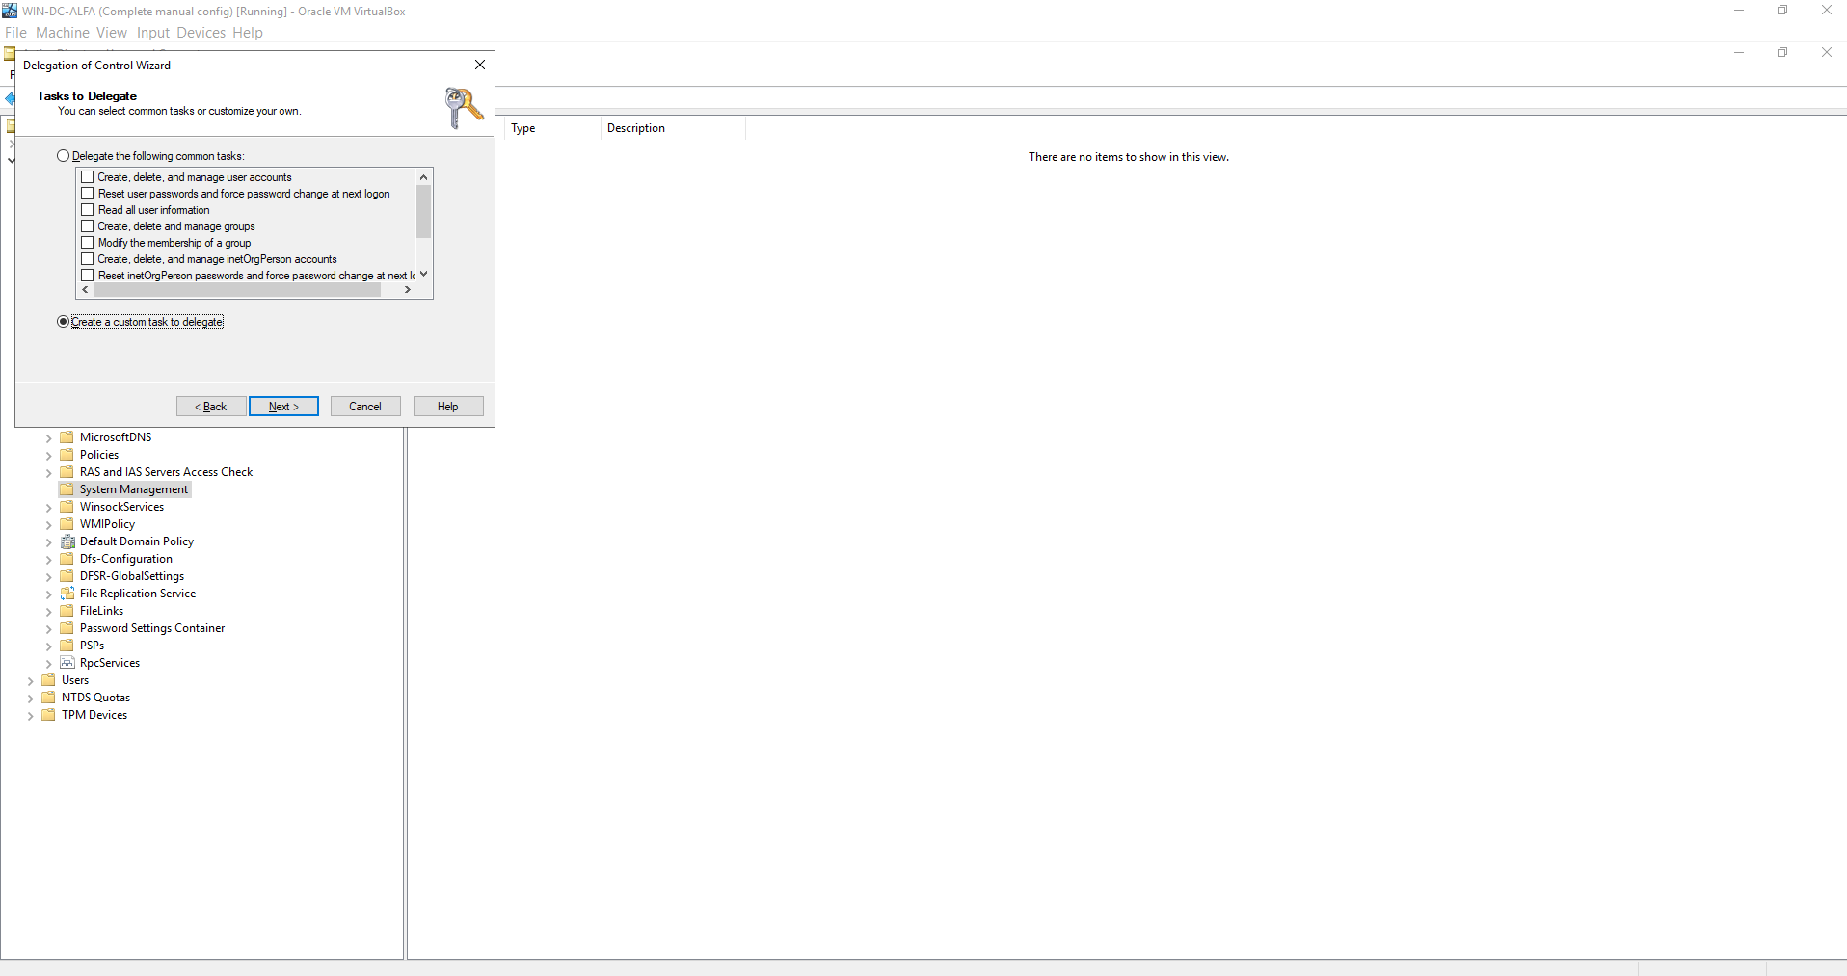

Klik op Next.

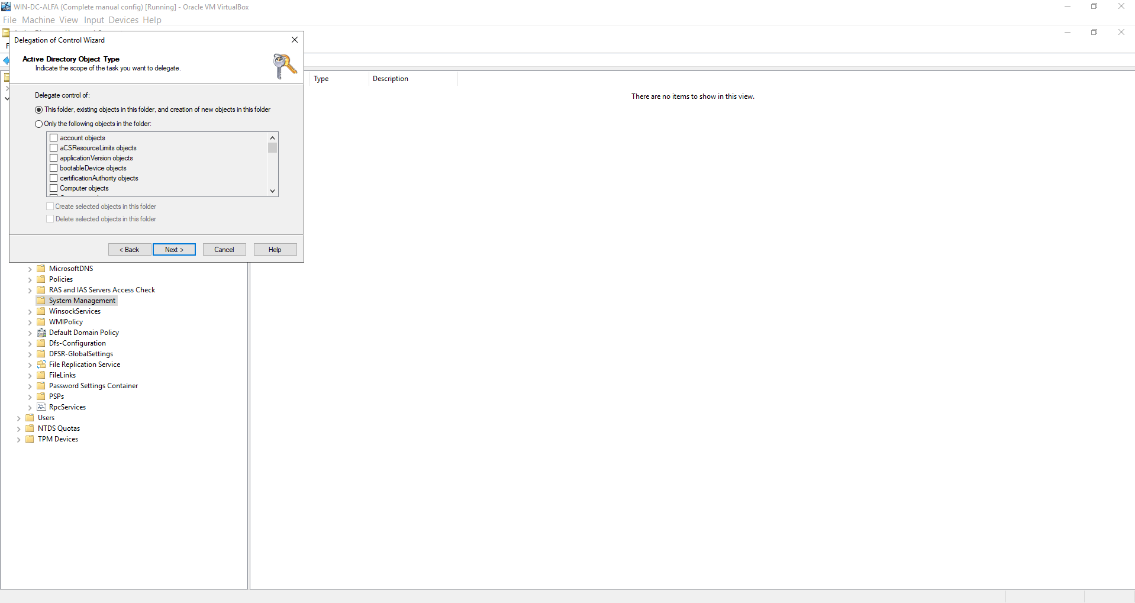

Selecteer de 3 bovenste opties en ook “Full control” en klik op Next.

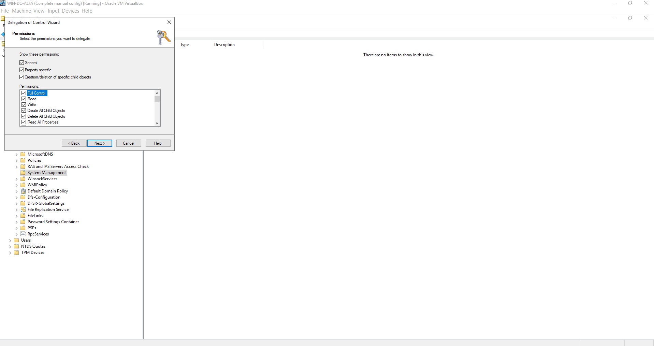

Voltooi de wizard.

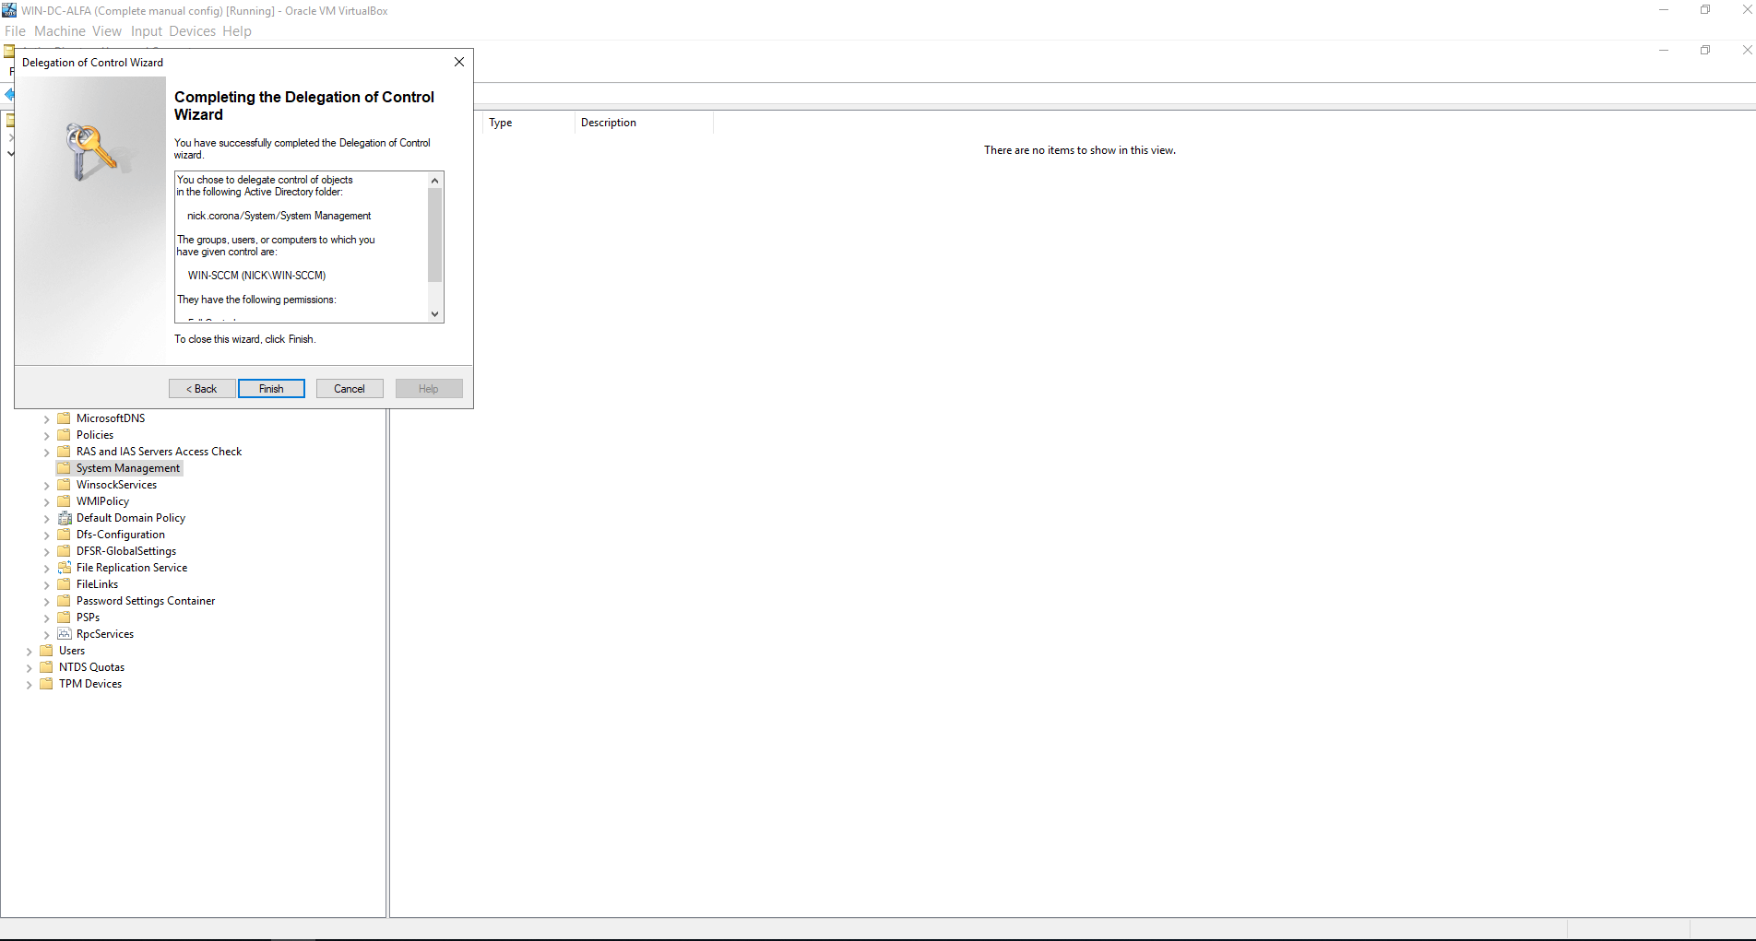

### Active Directory Schema uitbreiden

Op de SCCM-server download het volgende bestand. (https://download.microsoft.com/download/e/0/a/e0a2dd5e-2b96-47e7-9022-3030f8a1807b/MEM_Configmgr_2002.exe)

Dubbelklik op het bestand om het uit te pakken.

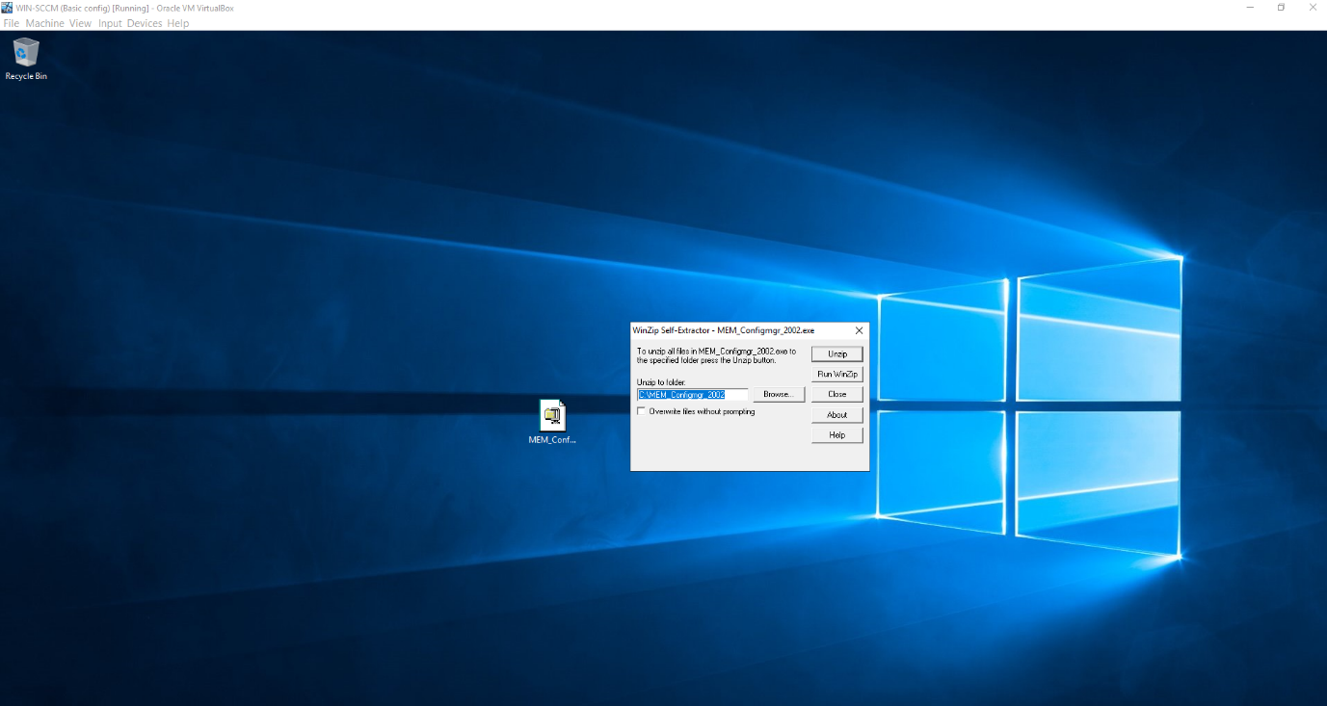

Als het bestand uitgepakt is, ga naar "C:\MEM_Configmgr_2002\SMSSETUP\BIN\X64\" en doe SHIFT + rechtermuisknop het het bestand “extadsch.exe" en copieer het als pad.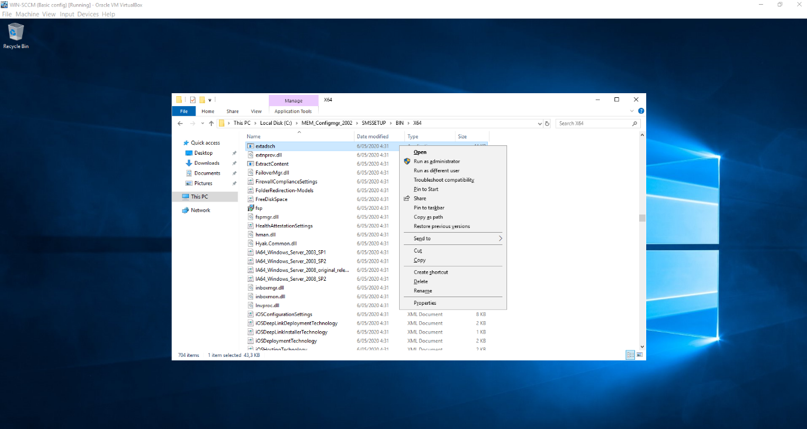

Open vervolgens Powershell.

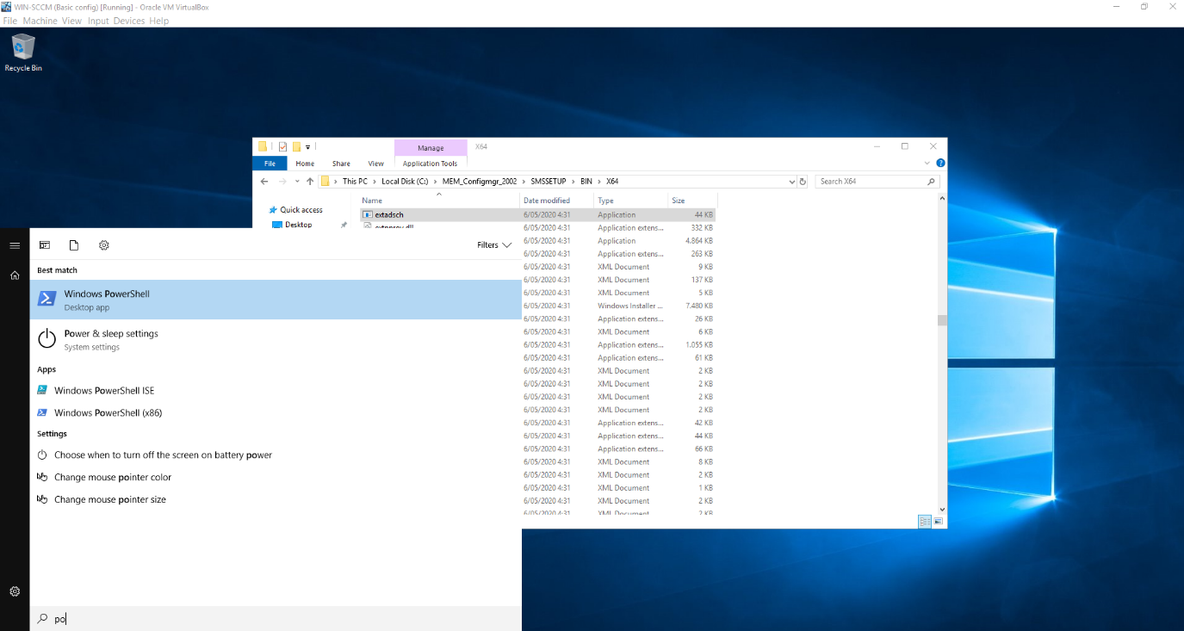

Plak het gecopieerde pad erin en druk op enter.

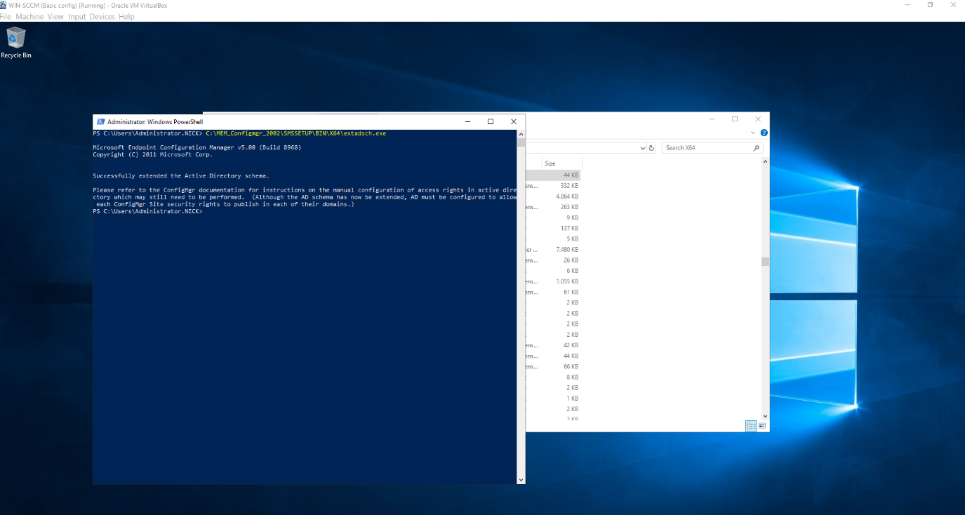

### Service en User accounts maken

Op WIN-DC-ALFA, gan naar Tools > Users and Computers.

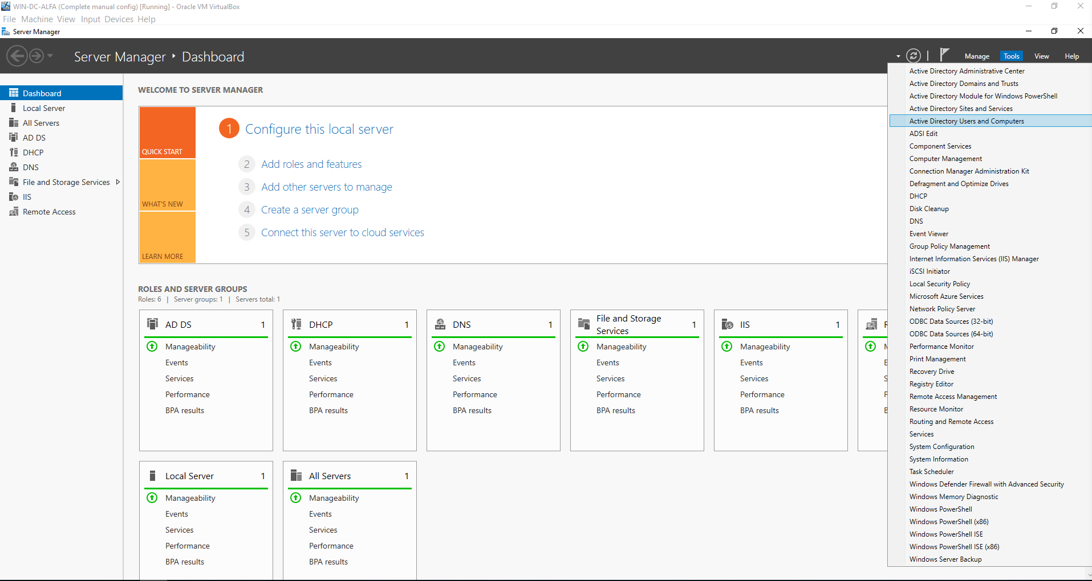

Rechtermuisklik op “nick.corona” > New > Organizational Unit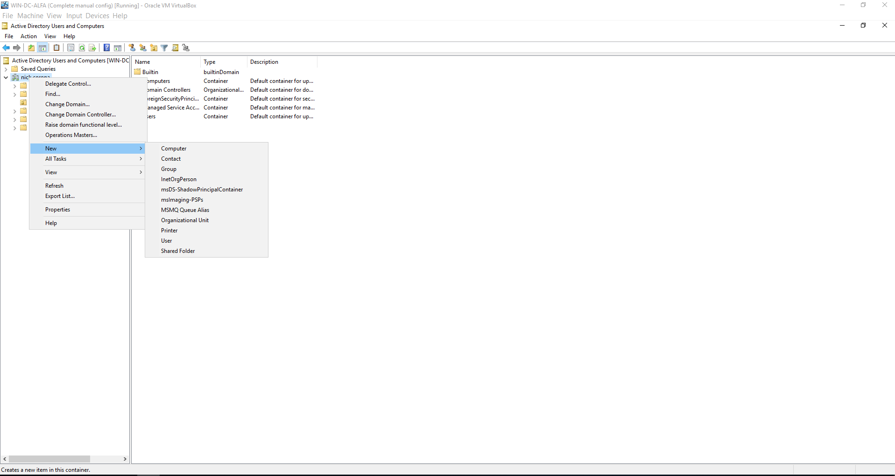

Geef “SCCM” als naam.

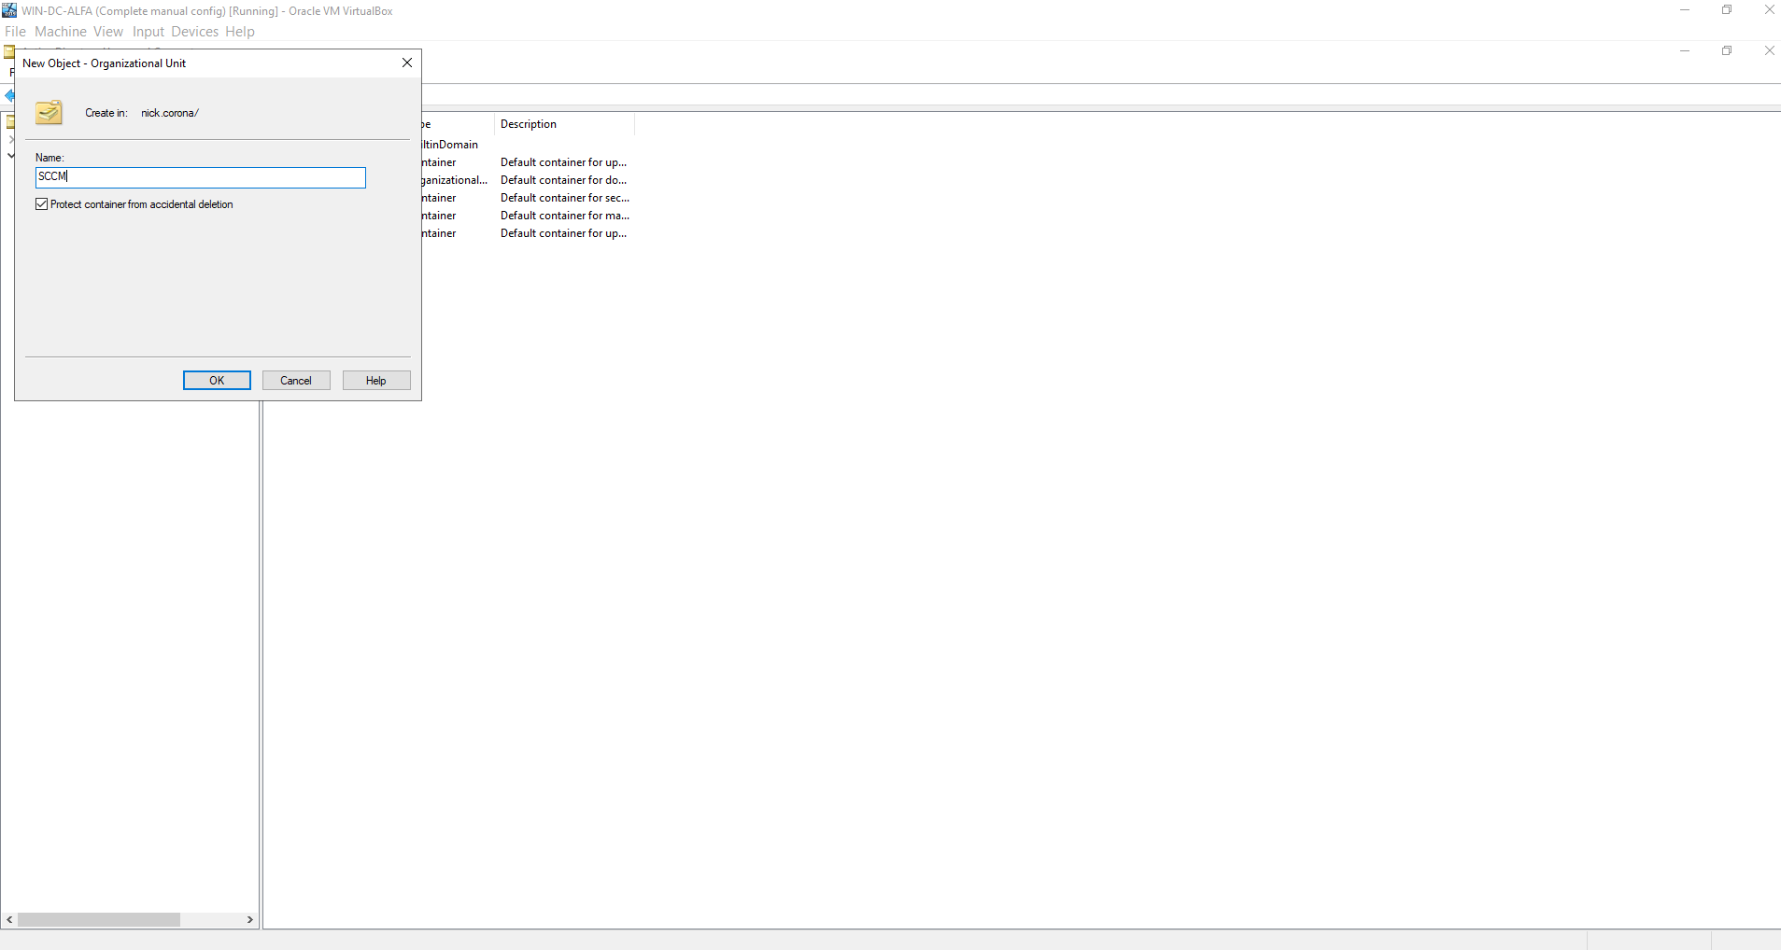

Maak in de OU SCCM de volgende OU’s aan.

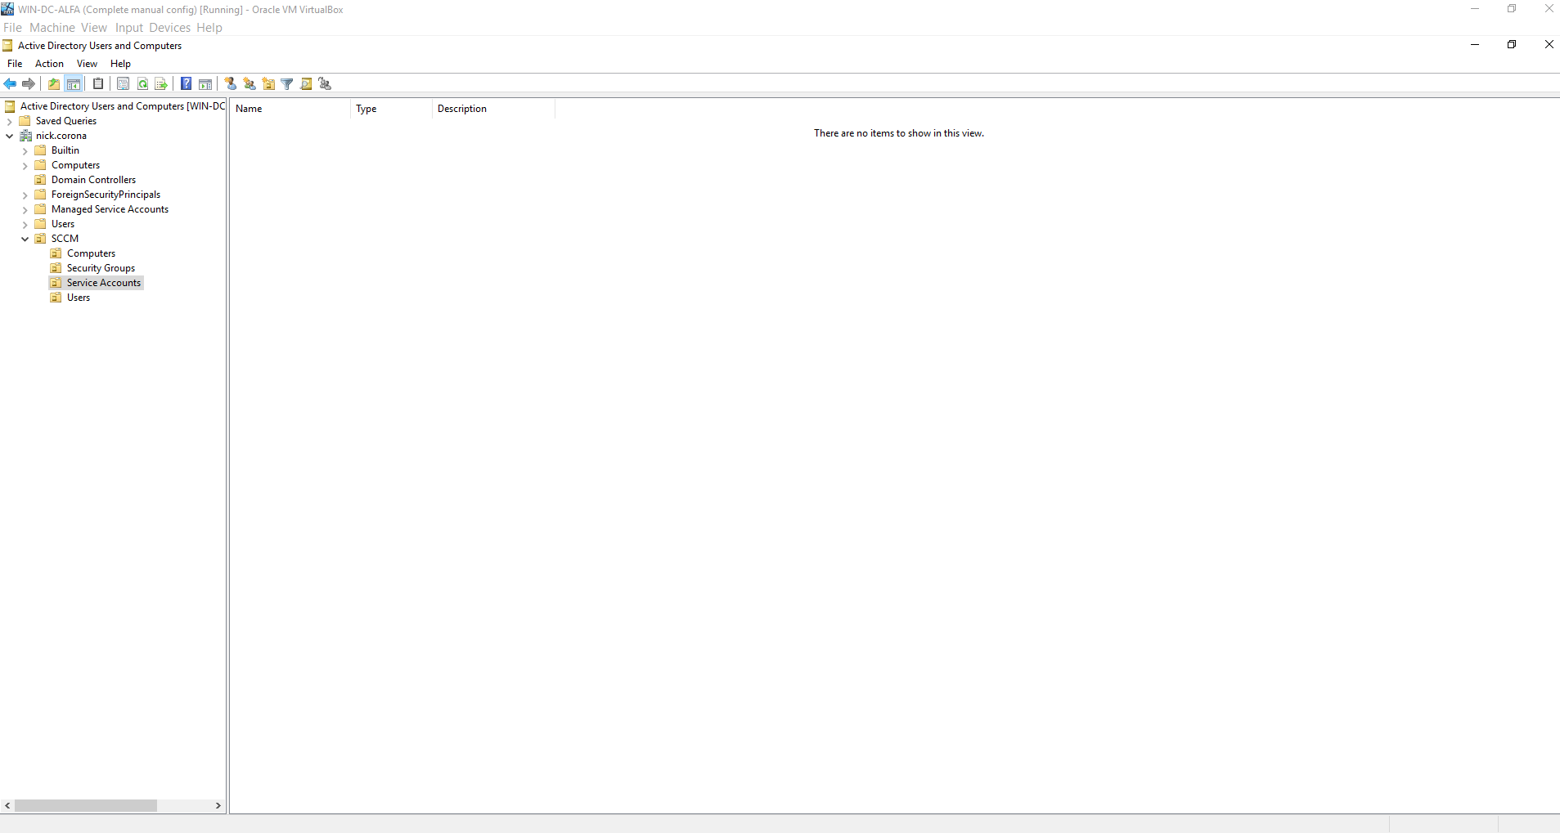

Creeer de volgende Users in de OU Service Accounts.

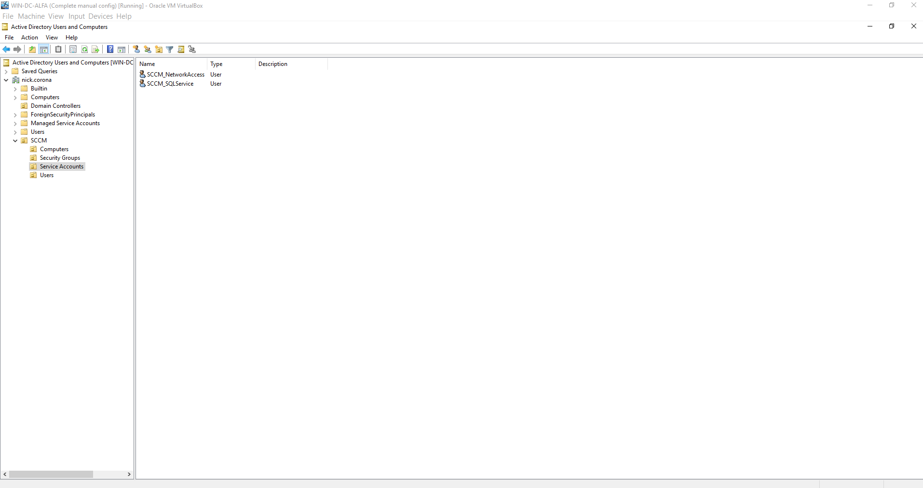

Creeer de volgende Users in de OU Users.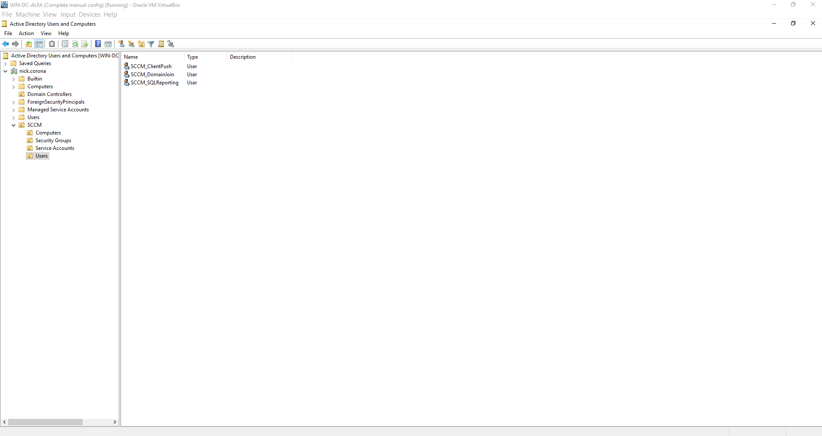

Creeer de volgende Users in de OU Security Groups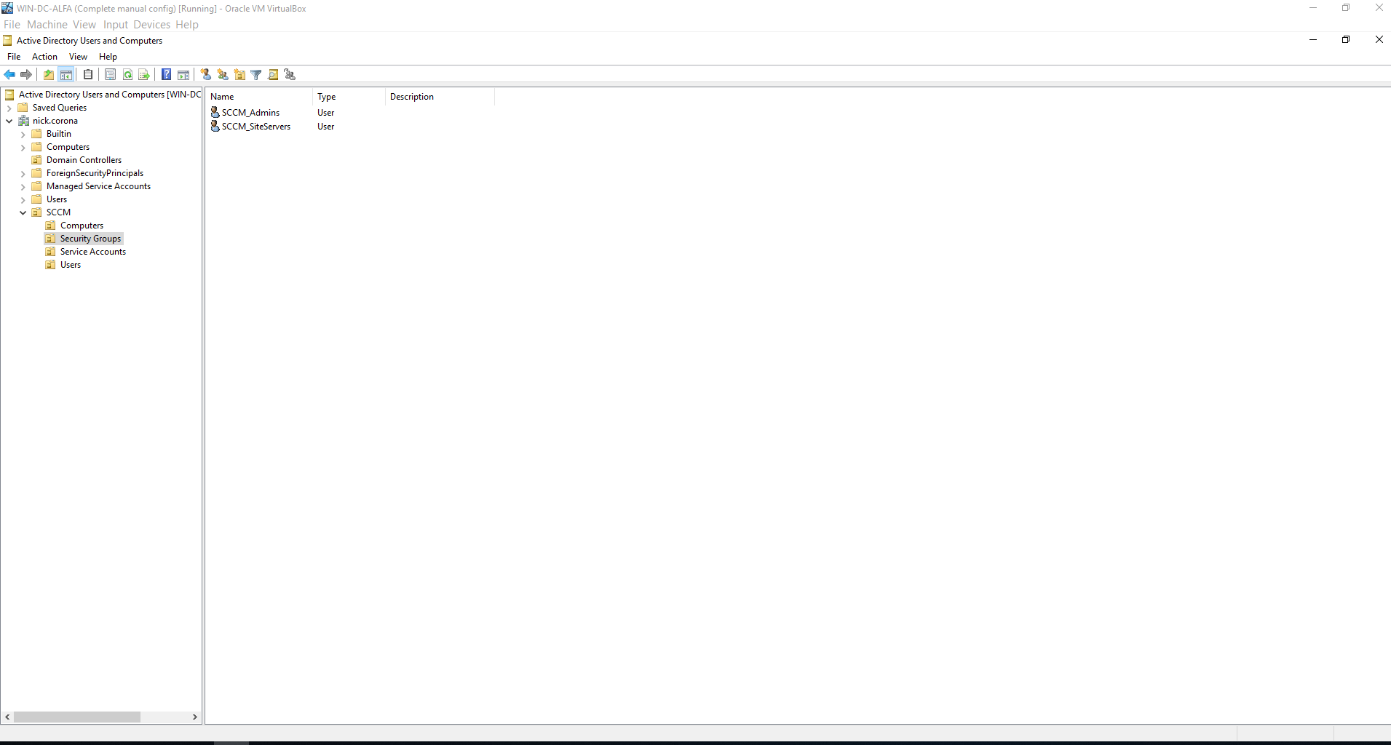

Rechtermuisnkop op Security Groups > Delegate Controle > Add to group SCCM_admins en SCCM_siteservers. Geef ze “Full control”.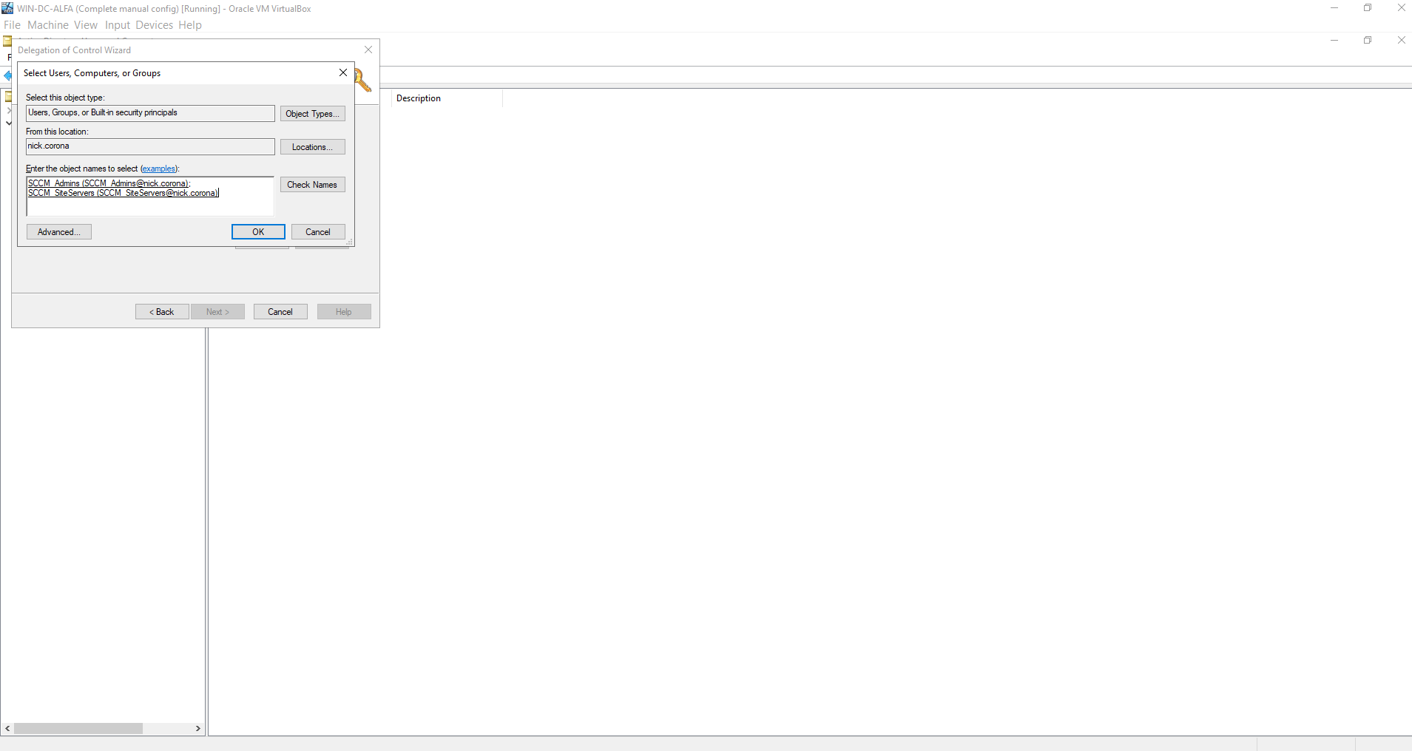

Voeg de SCCMAdmin user en WIN-SCCM toe aan de Administrator group. Voeg SCCMAdmin ook toe aan de loca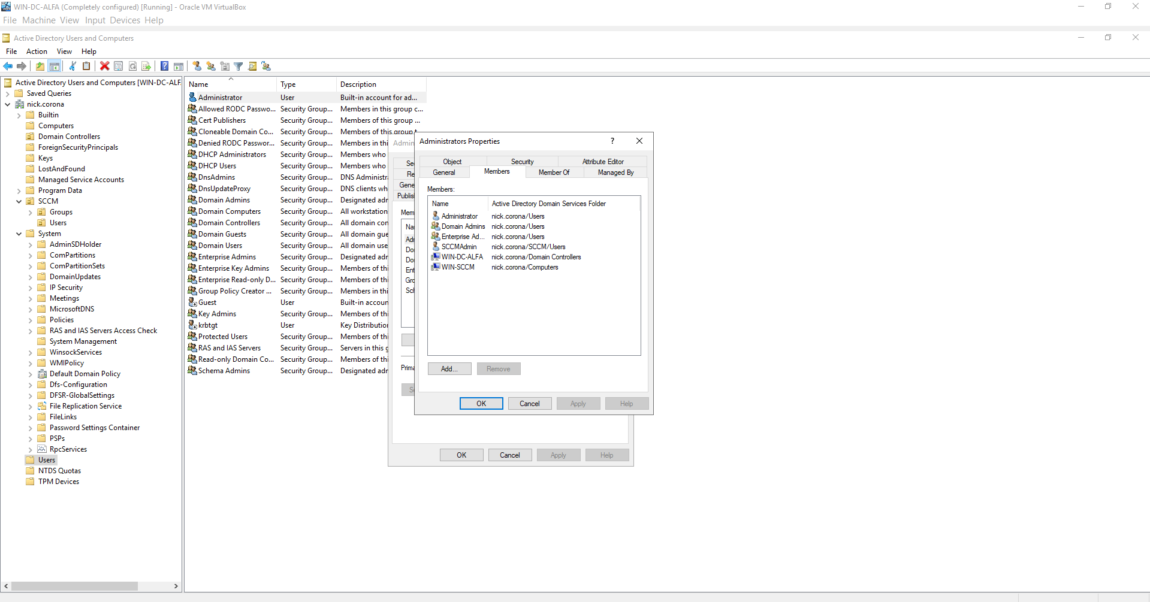

### Firewall configuratie

Dit word het best via een script uitgevoerd. Voor dus onderstaan de code in op Powershell.

netsh advfirewall firewall add rule name=“SQL Server” dir=in action=allow protocol=TCP localport=1433

netsh advfirewall firewall add rule name=“SQL Admin Connection” dir=in action=allow protocol=TCP localport=1434

netsh advfirewall firewall add rule name=“SQL Service Broker” dir=in action=allow protocol=TCP localport=4022

netsh advfirewall firewall add rule name=“SQL Debugger/RPC” dir=in action=allow protocol=TCP localport=135

netsh advfirewall firewall add rule name=“Analysis Services” dir=in action=allow protocol=TCP localport=2383

netsh advfirewall firewall add rule name=“SQL Browser” dir=in action=allow protocol=TCP localport=2382

netsh advfirewall firewall add rule name=“HTTP” dir=in action=allow protocol=TCP localport=80

netsh advfirewall firewall add rule name=“SSL” dir=in action=allow protocol=TCP localport=443

netsh advfirewall firewall add rule name=“SQL Browser” dir=in action=allow protocol=TCP localport=1434

netsh advfirewall firewall add rule name=“ICMP Allow incoming V4 echo request” protocol=icmpv4:8,any dir=in action=allow

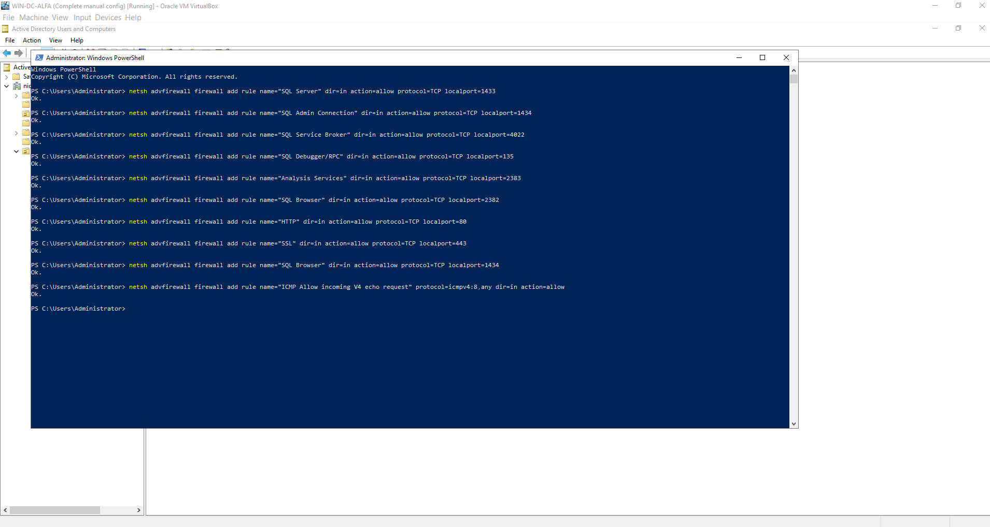

### Installatie van de nodige features

Aangezien er redelijk wat rollen geïnstalleerd moeten worden gaan we voor deze stap ook gebruik maken van enkele powershell commando’s.

Get-Module ServerManager

Install-WindowsFeature Web-Windows-Auth

Install-WindowsFeature Web-ISAPI-Ext

Install-WindowsFeature Web-Metabase

Install-WindowsFeature Web-WMI

Install-WindowsFeature BITS

Install-WindowsFeature RDC

Install-WindowsFeature NET-Framework-Features -source \\servername\source\sxs

Install-WindowsFeature Web-Asp-Net

Install-WindowsFeature Web-Asp-Net45

Install-WindowsFeature NET-HTTP-Activation

Install-WindowsFeature NET-WCF-HTTP-Activation45

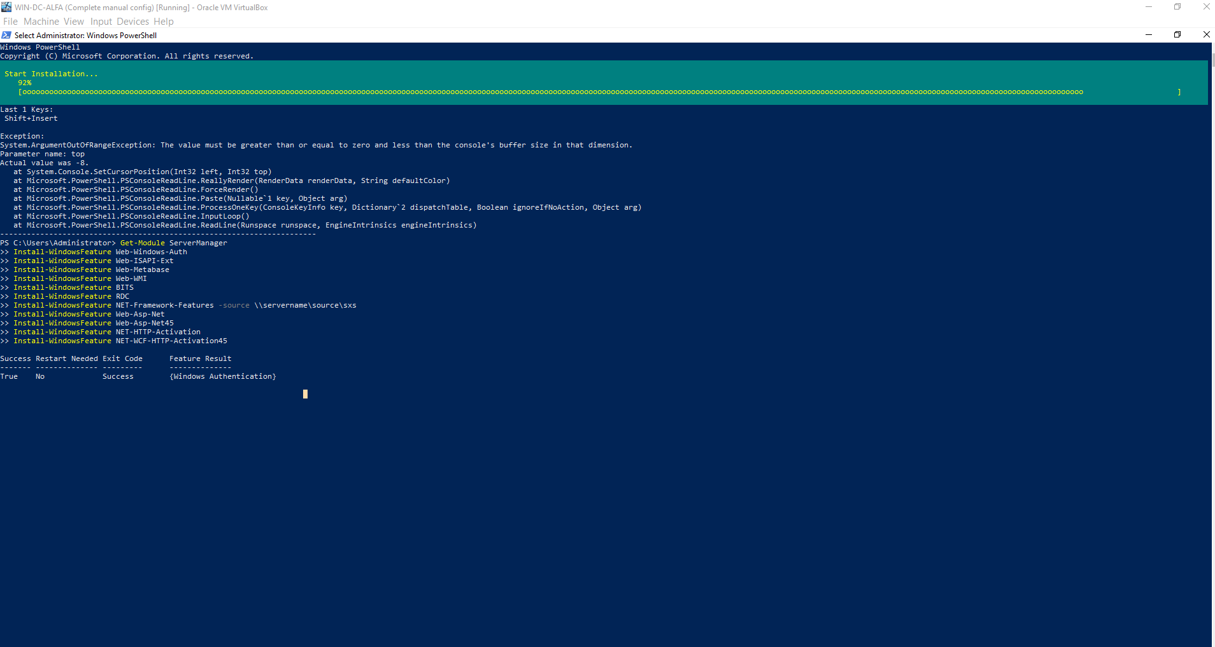

### Report Viewer installatie

Download en open het volgende bestand (https://download.microsoft.com/download/d/d/1/dd194c5c-d859-49b8-ad64-5cbdcbb9b7bd/SQLSysClrTypes.msi). Doorloop de wizard zonder iets aan te passen.

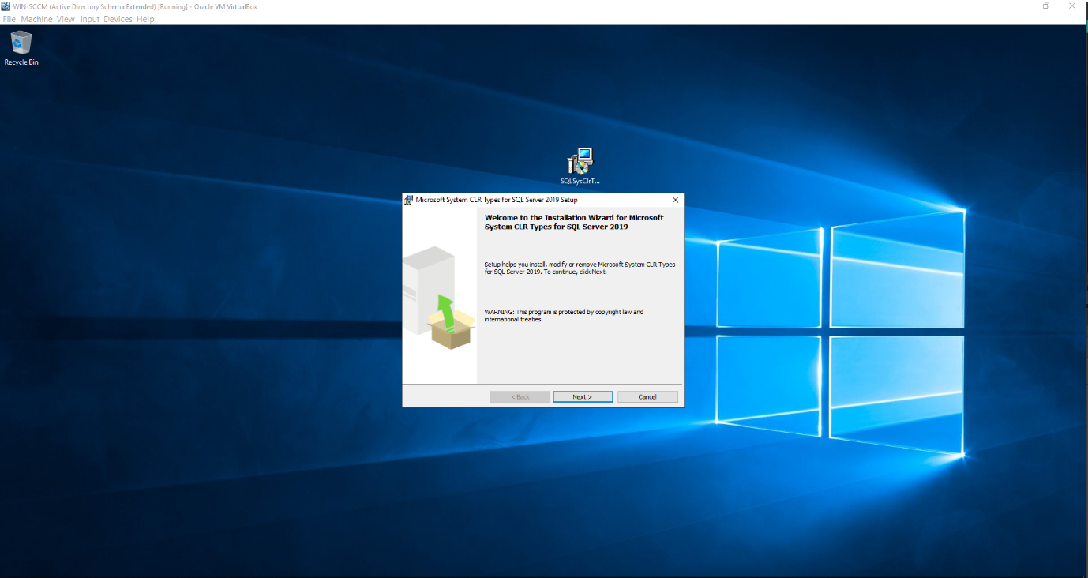

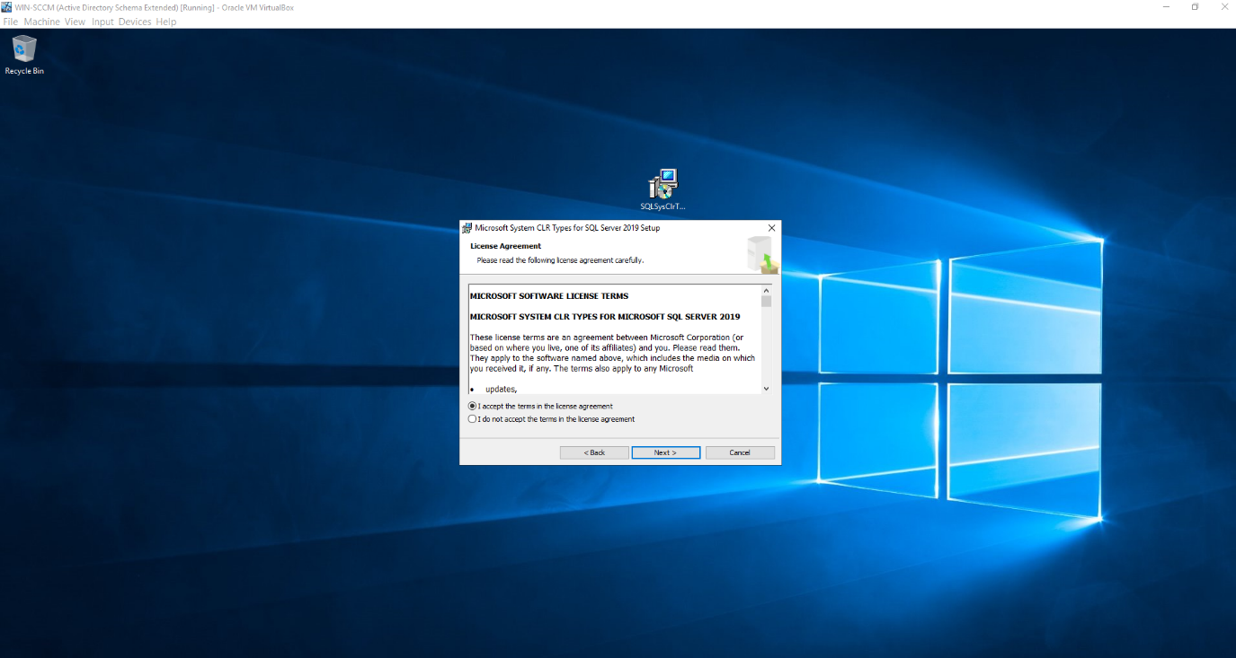

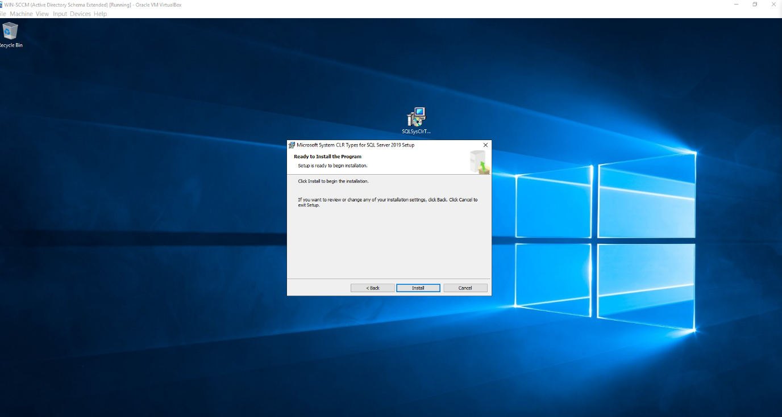

Download en open vervolgens dit bestand (https://download.microsoft.com/download/F/B/7/FB728406-A1EE-4AB5-9C56-74EB8BDDF2FF/ReportViewer.msi)

### Windows ADK installatie

Download en open het volgende bestand (<https://download.microsoft.com/download/B/E/6/BE63E3A5-5D1C-43E7-9875-DFA2B301EC70/adk/adksetup.exe>).

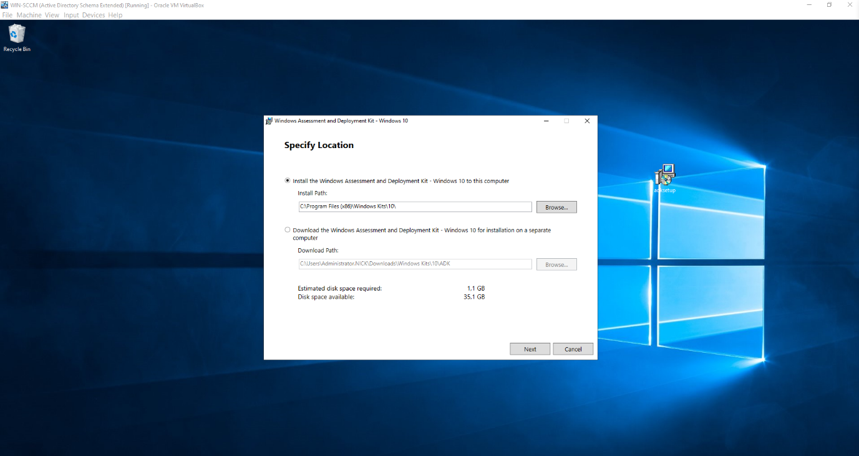

Selecteer “Nee’ zodat Microsoft niet kan spioneren en druk op Next.

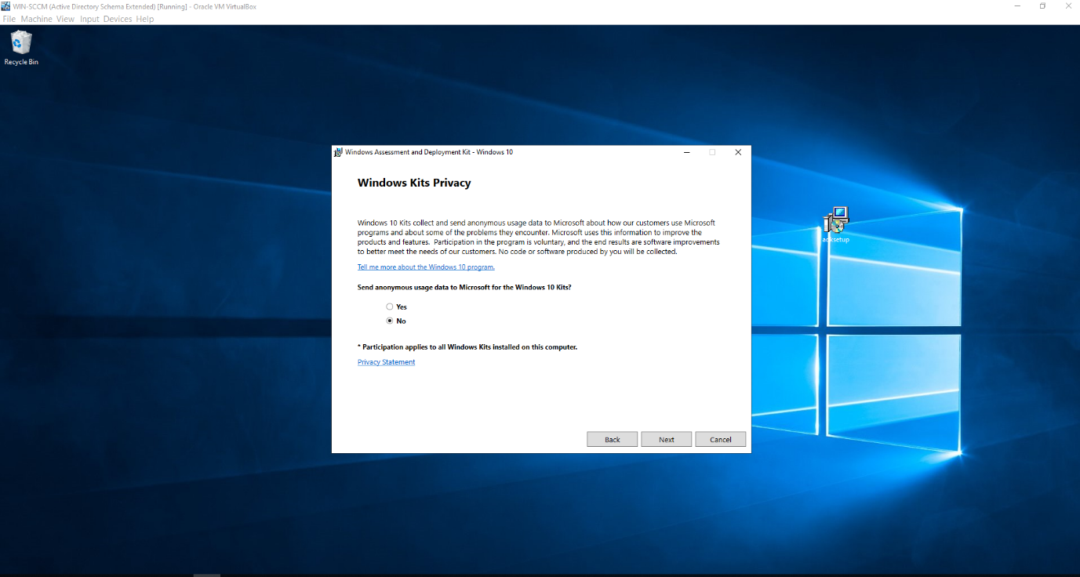

Lees en accepteer de License agreement.

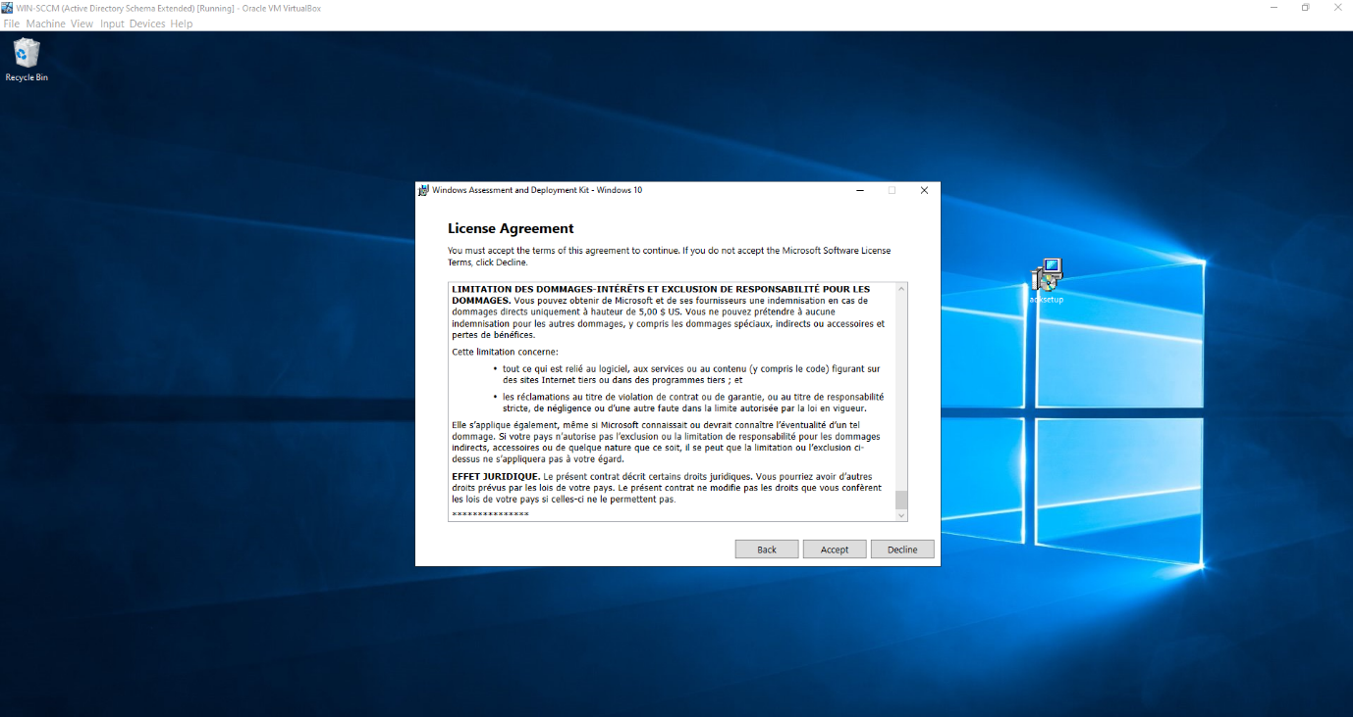

Selecteer de volgende features en druk op Install.

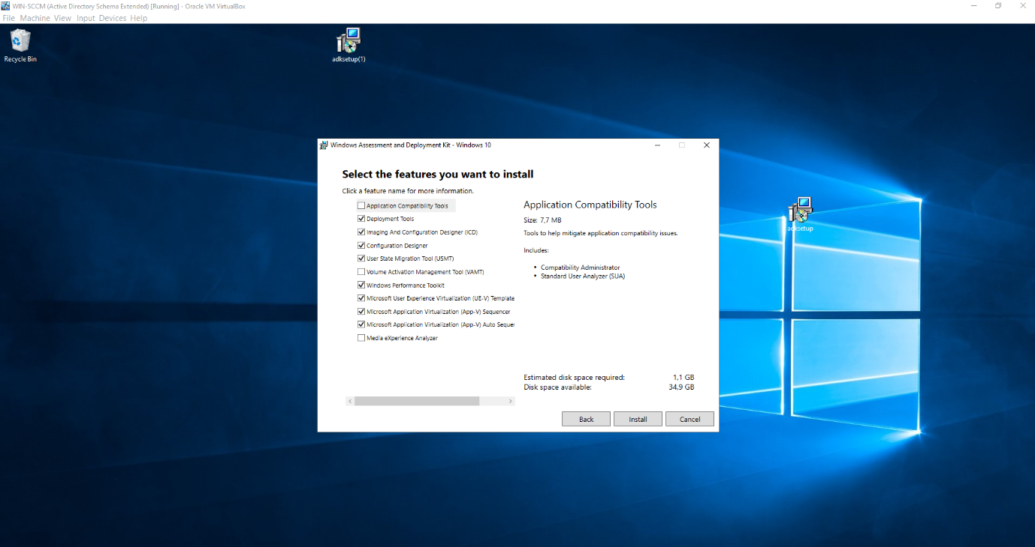

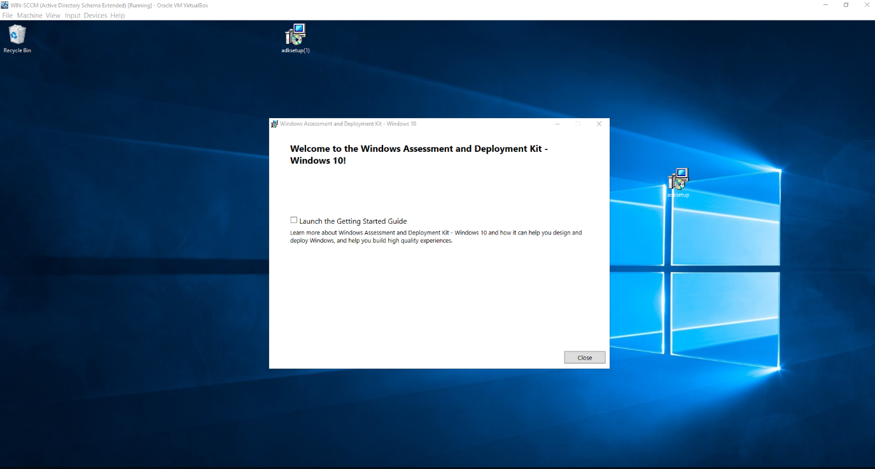

Download en open de Windows PE add-on file (<https://download.microsoft.com/download/E/F/A/EFA17CF0-7140-4E92-AC0A-D89366EBD79E/adkwinpeaddons/adkwinpesetup.exe>).

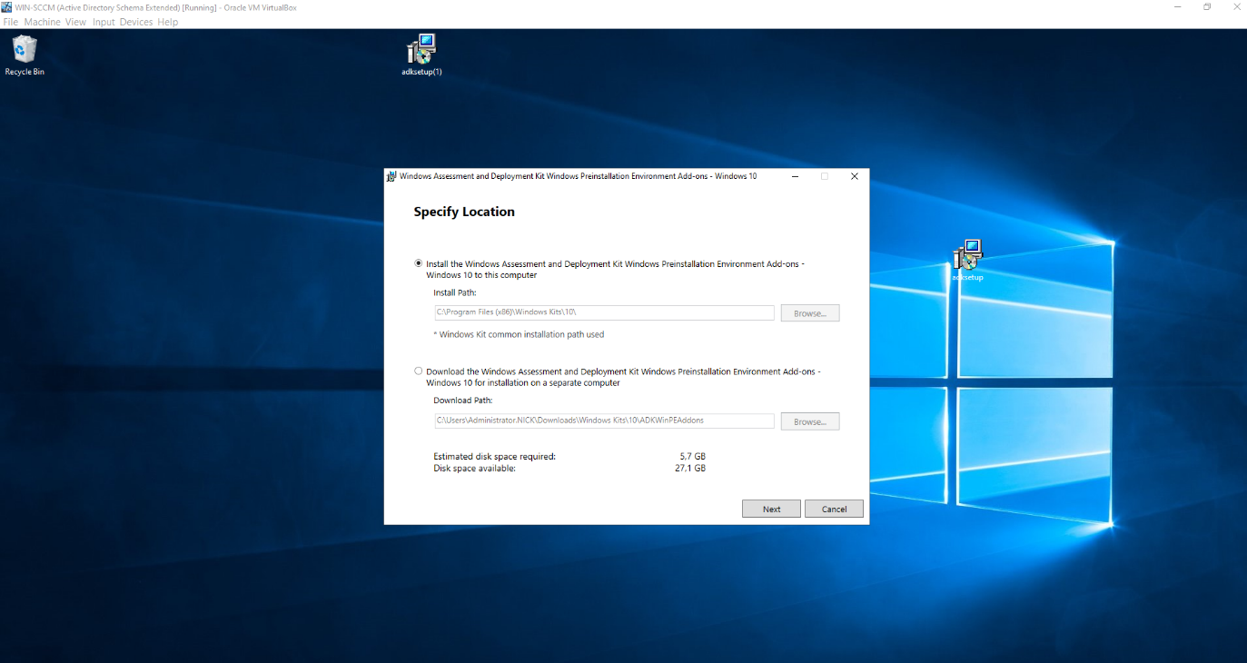

Lees en ga akkoord met de License Agreement.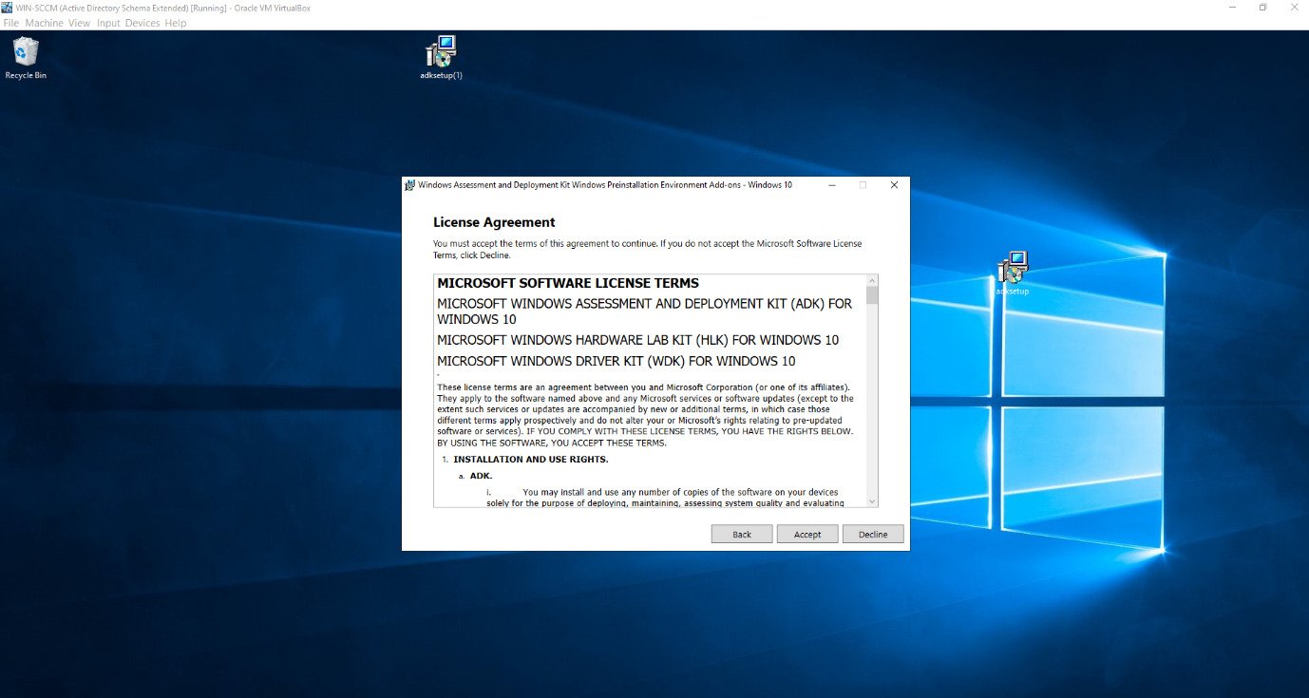

Druk op Install

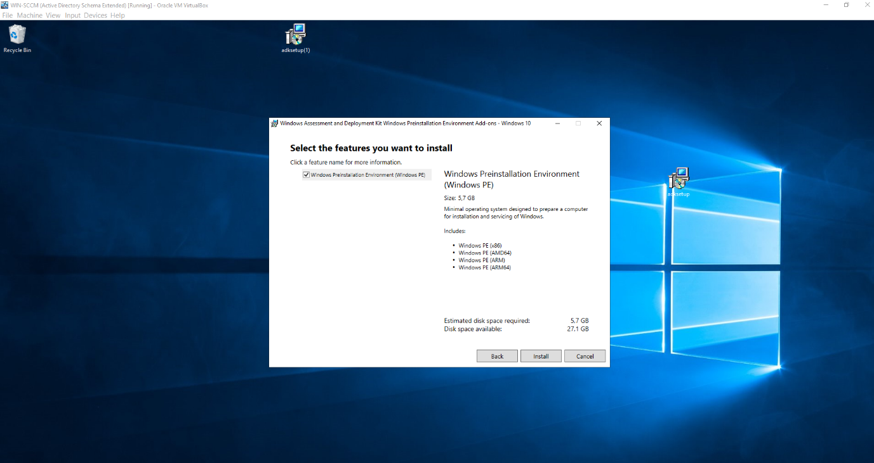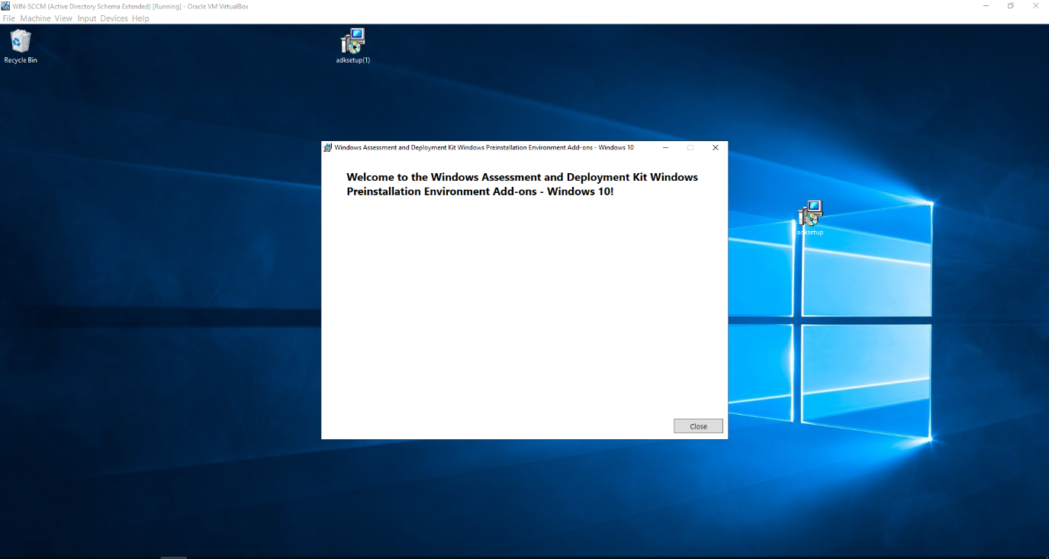

### WSUS installatie

Ga naar Manage > Add Roles and Features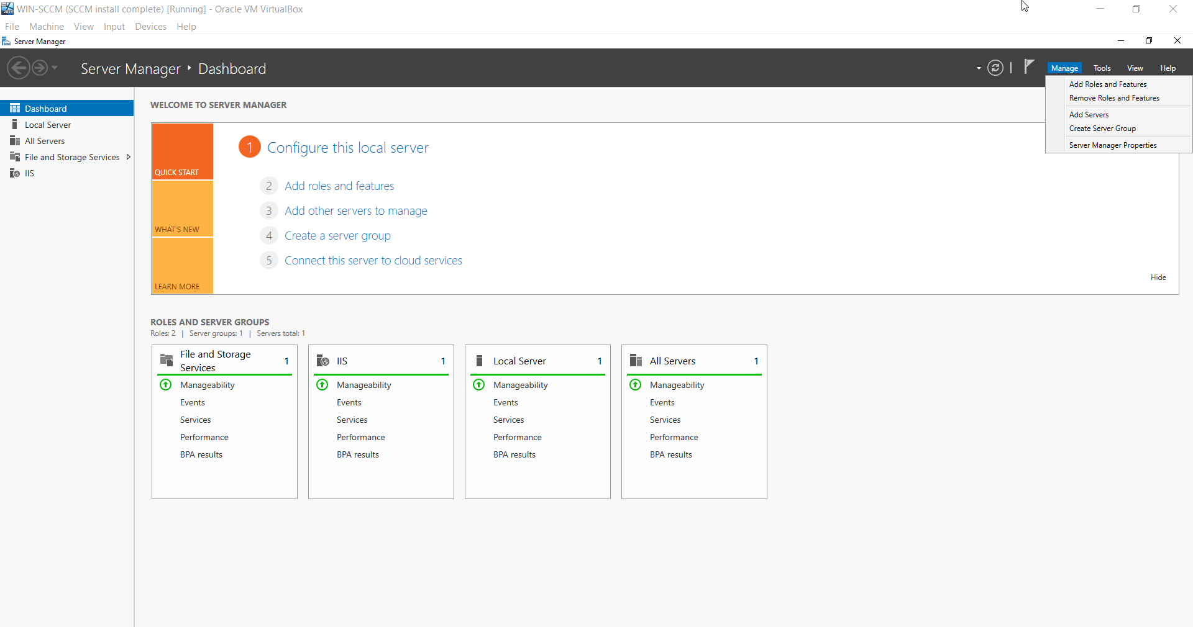

We nemen een “Role Based Installation”

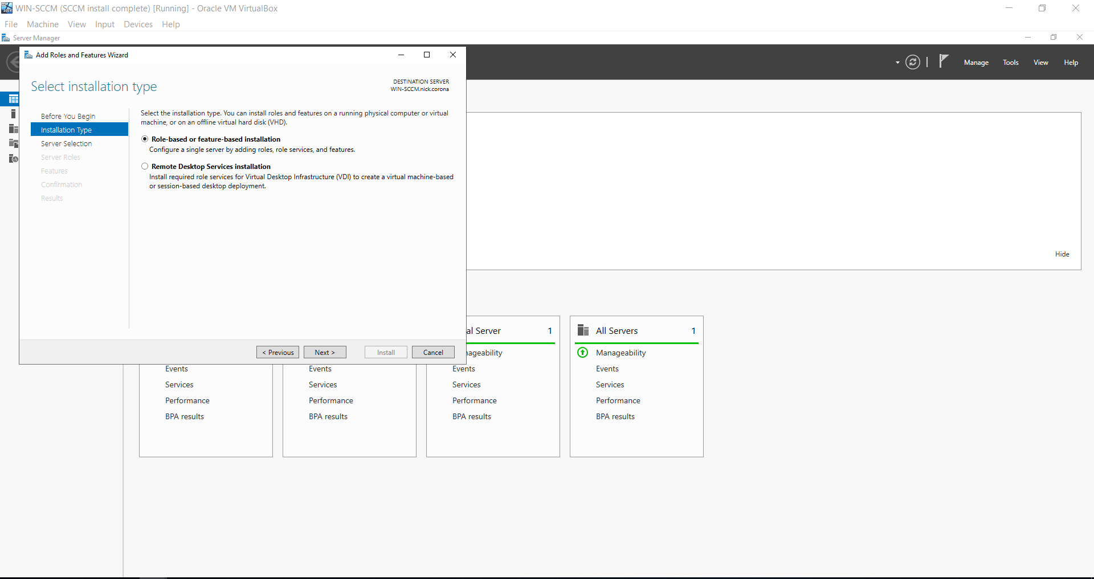

Selecteer de server waar WSUS geinstalleerd moet worden. 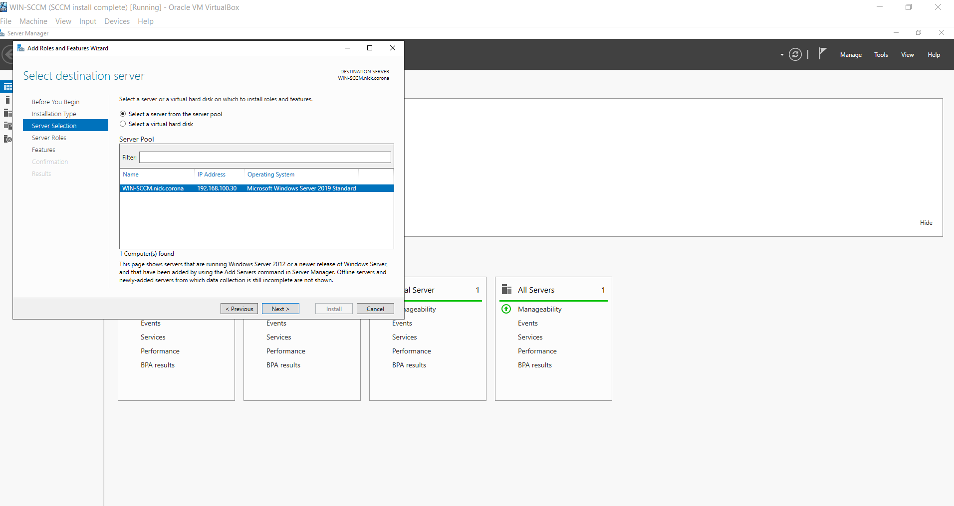

Bij “Server Roles” kiezen we “Windows Server Update Services” > Add Features

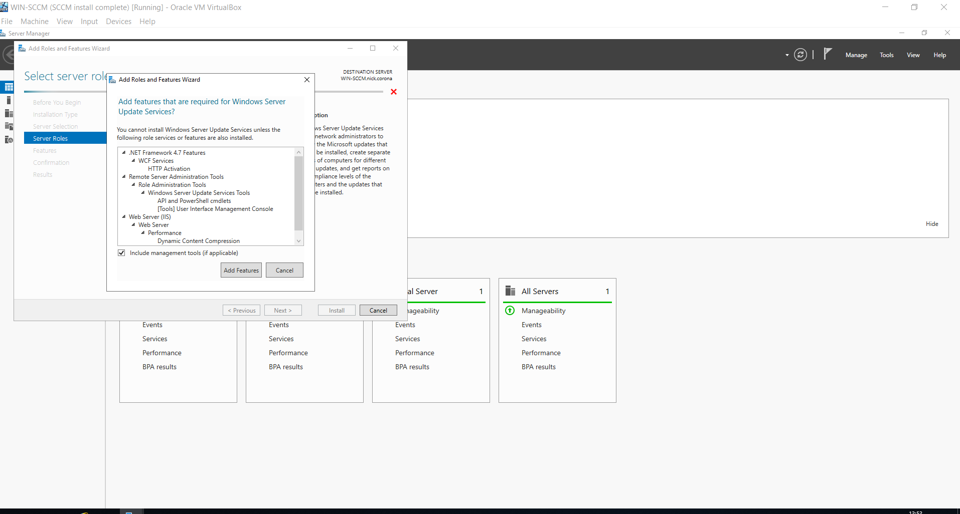

Druk op Next.

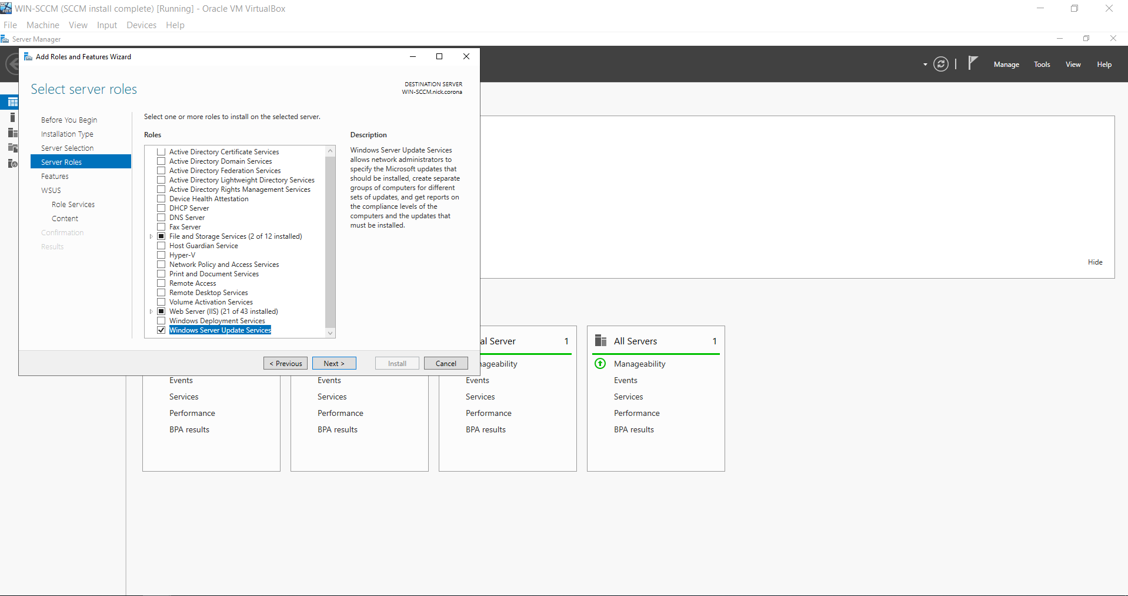

Laat de Features staan en druk op Next.

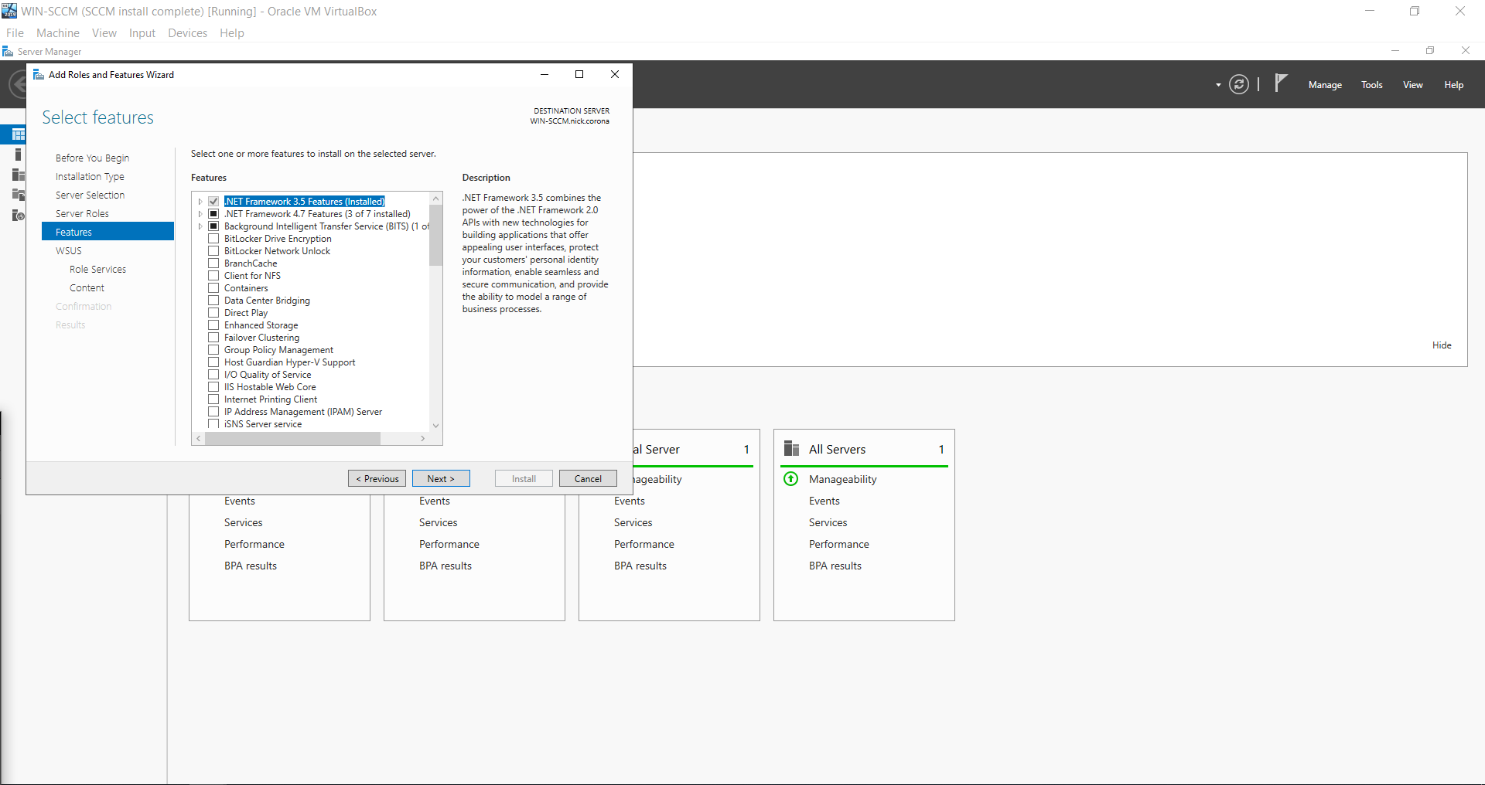

Bij WSUS Role Services deselecteer “WID Connectivity” en selecteer “SQL Connectivity”. Druk op Next.

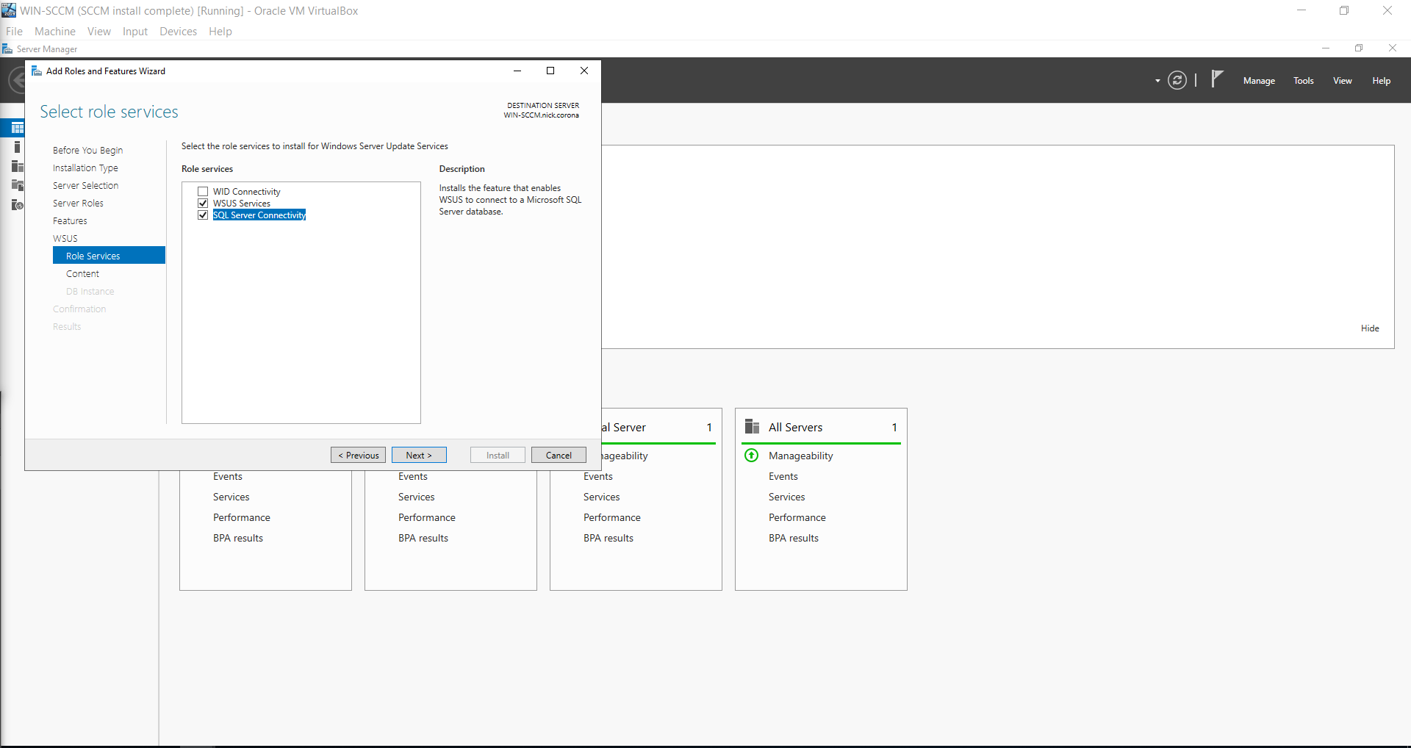

Voer een bestaand pad voor het bewaren van de updates in en druk op Next.

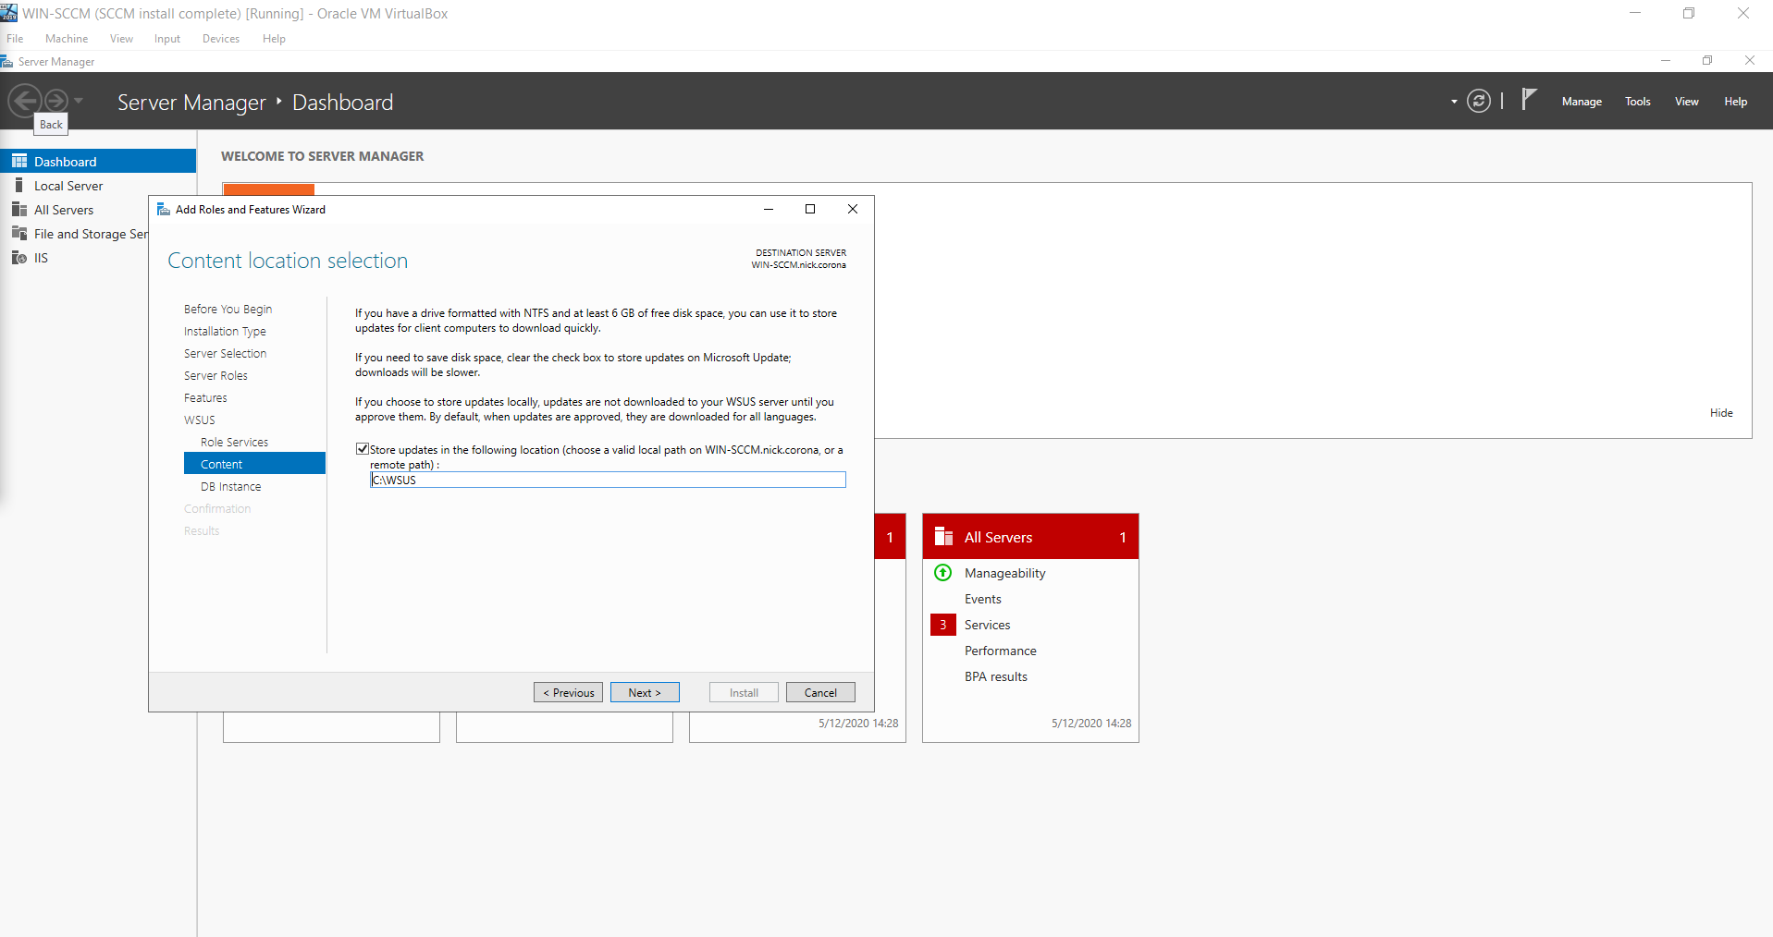

Verbind met de SQL Server “WIN-SCCM.nick.corona” en check de connectie. Druk op Next.

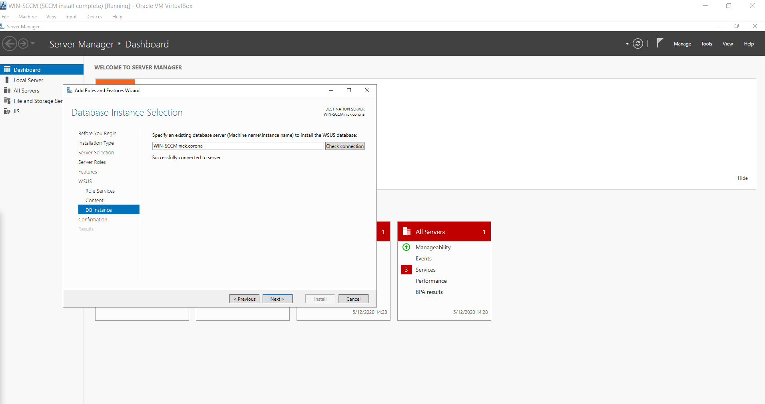

Druk op Install.

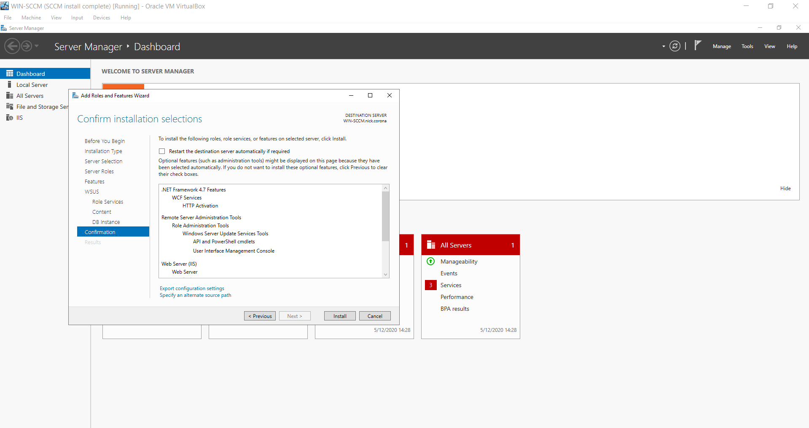

### SQL Server installatie

Download de SQl installer (<https://download.microsoft.com/download/4/8/6/486005eb-7aa8-4128-aac0-6569782b37b0/SQL2019-SSEI-Eval.exe>) en dubbelklik erop.

Selecteer Custom

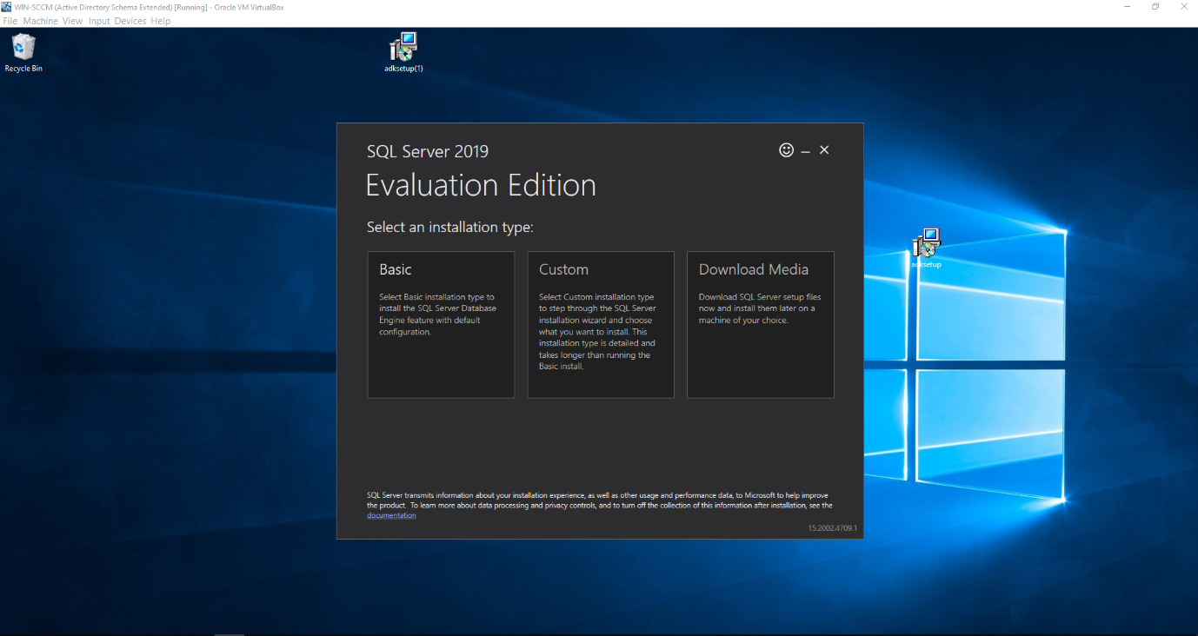

Klik op Install

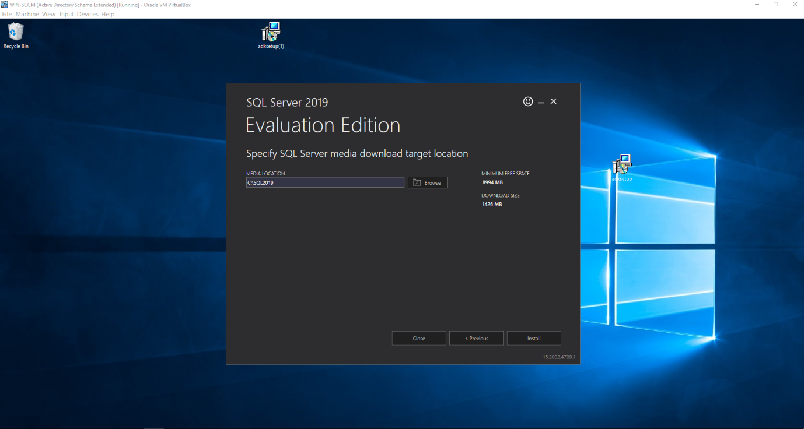

Kies voor “New SQL server stand-alone installation”

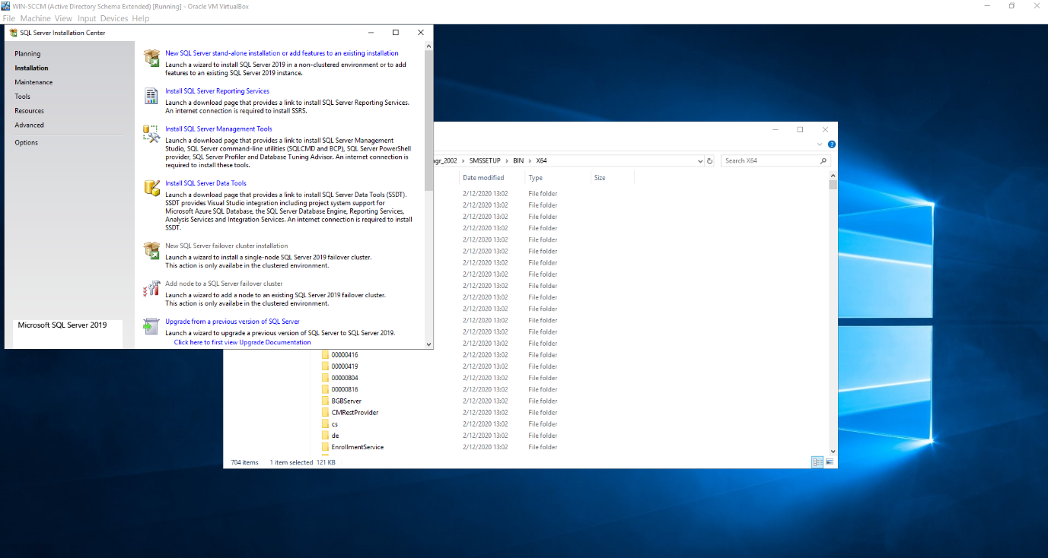

Geef de Product key in (in dit geval hebben we geen dus we nemen de gratis versie)

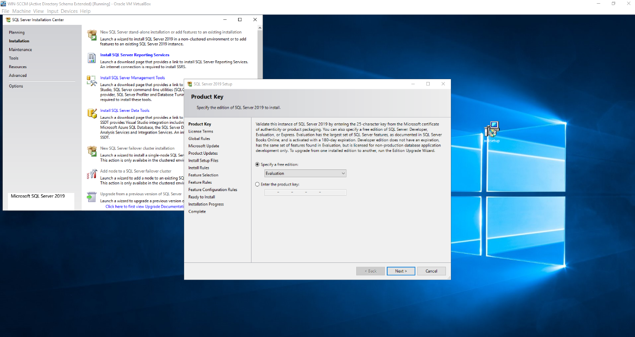

Lees en ga akkoort me de License terms.

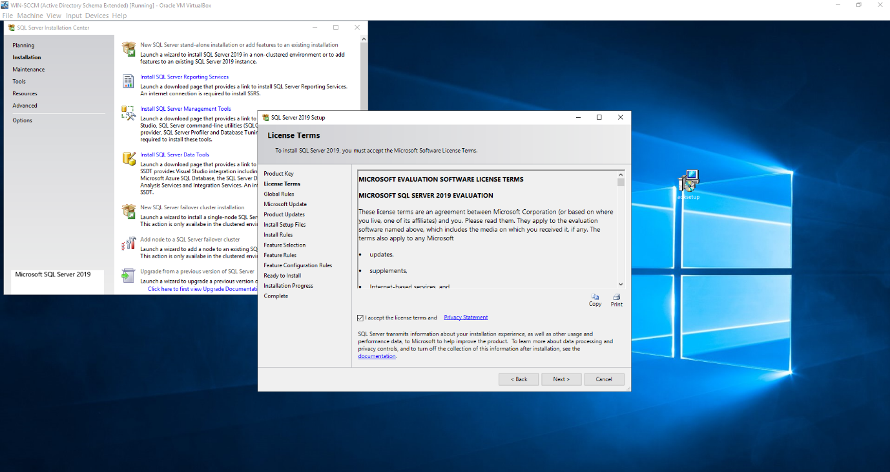

Selecteer de update optie.

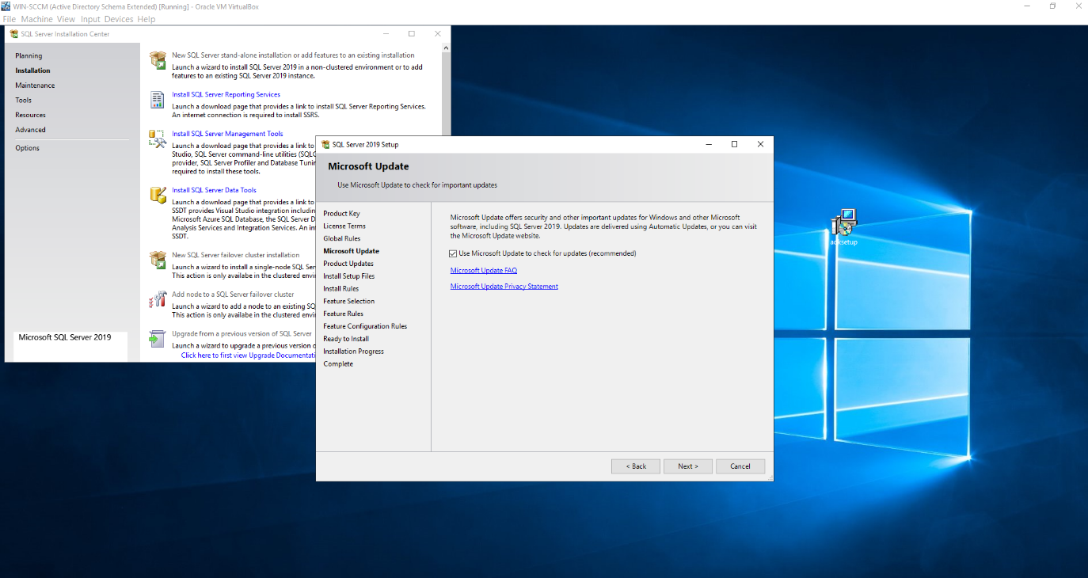

De wizard zal nu een check doen (de firewall warning mogen we negeren, deze kijkt enkel of de firewall aan staat. In stap 6.4.4 hebben we de firewall al geconfigureerd). Druk op Next

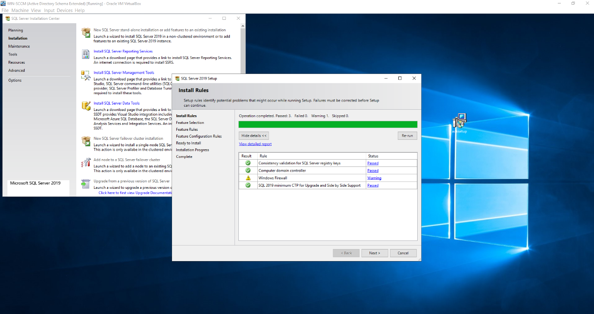

Selecteer de “Database Engine Services” en druk op Next.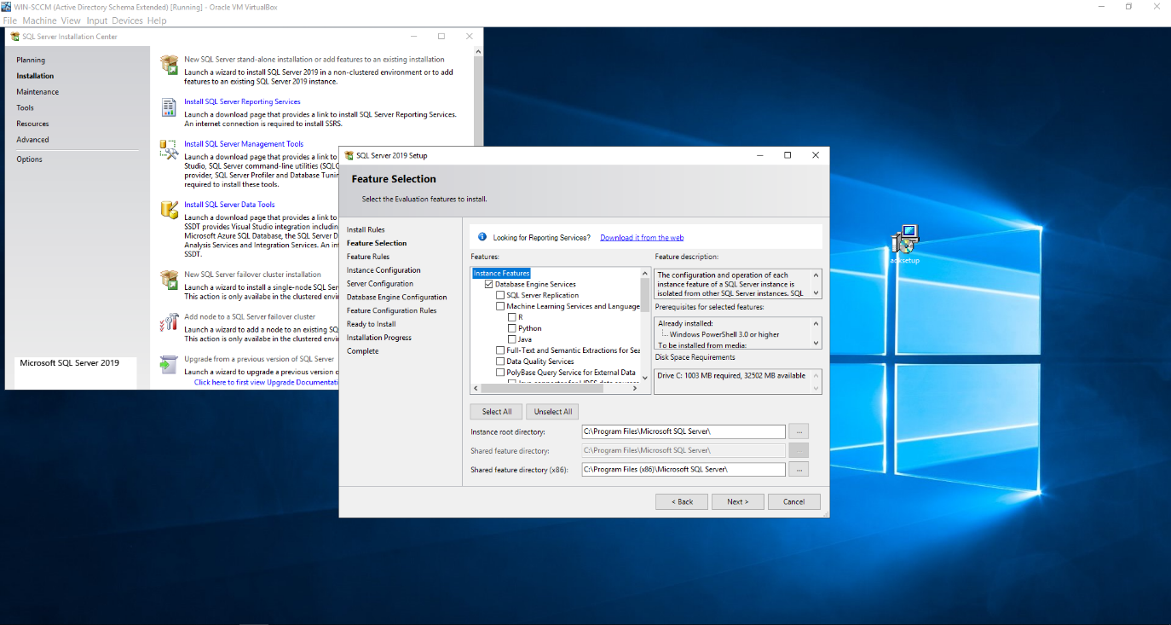

Druk op Next.

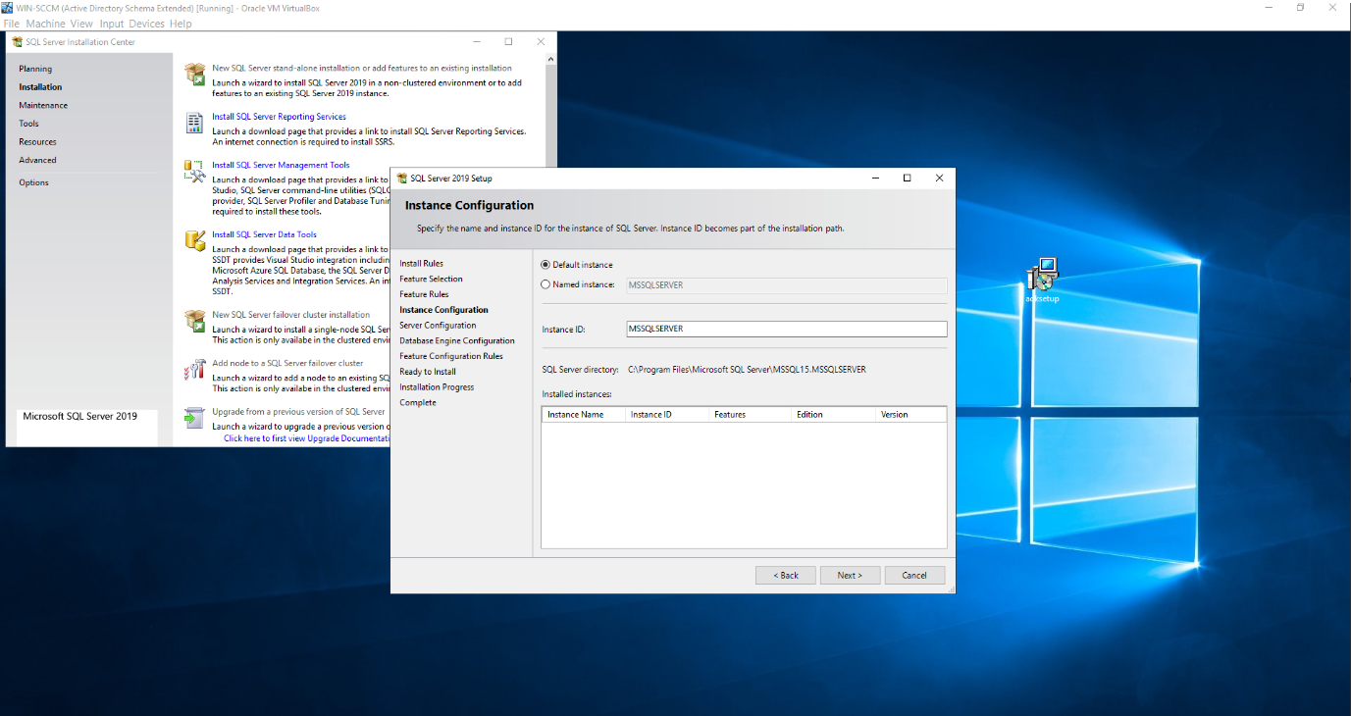

Selecteer de Account names en geef de passwords in. 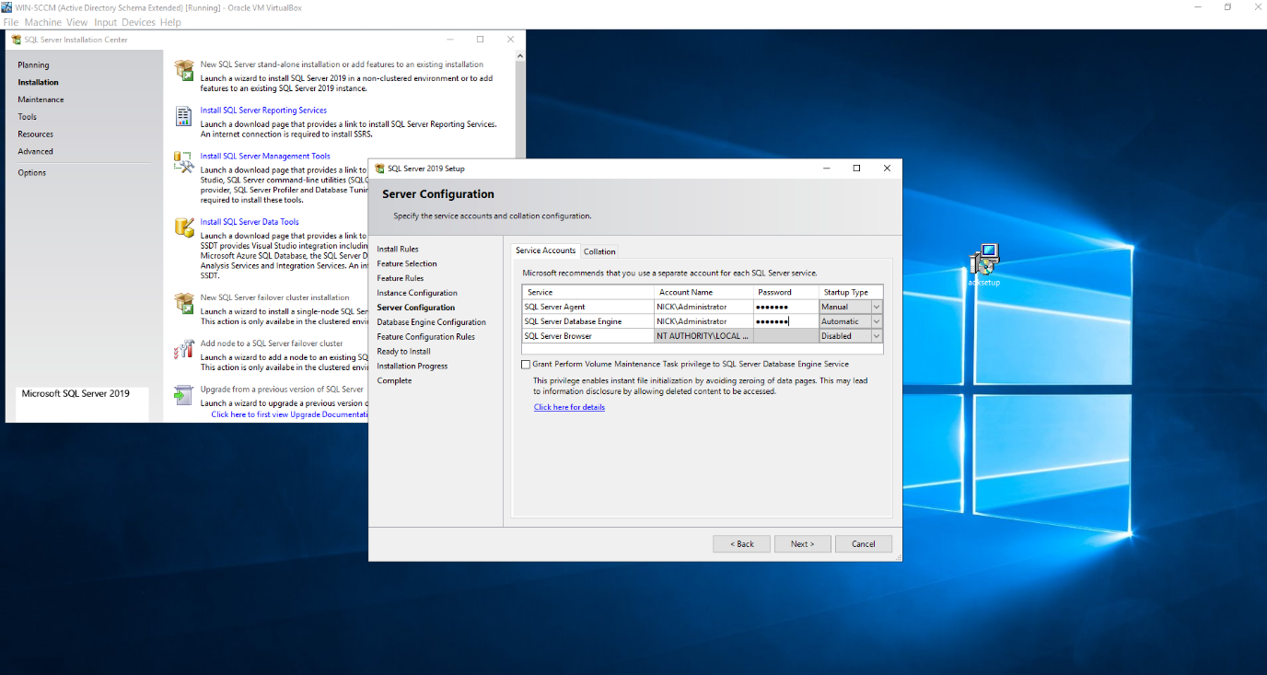

Bij het tablad “Collition” drukken we op Custom. Selecteer “SQL collation, used for backwards compatibility” > “SQL_Lantin1_General_CP1_CI_AS”. Druk op OK en Next.

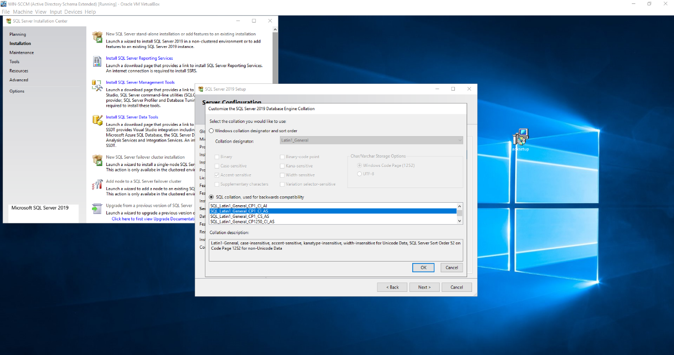

Druk op “Add” en voeg het SCCM admin acount toe.

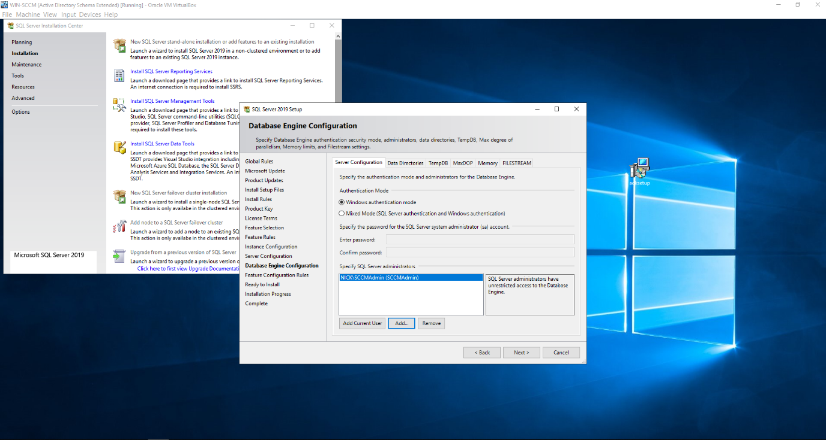

Bij het tab FILESTREAM zet alle opties aan en druk op Next.

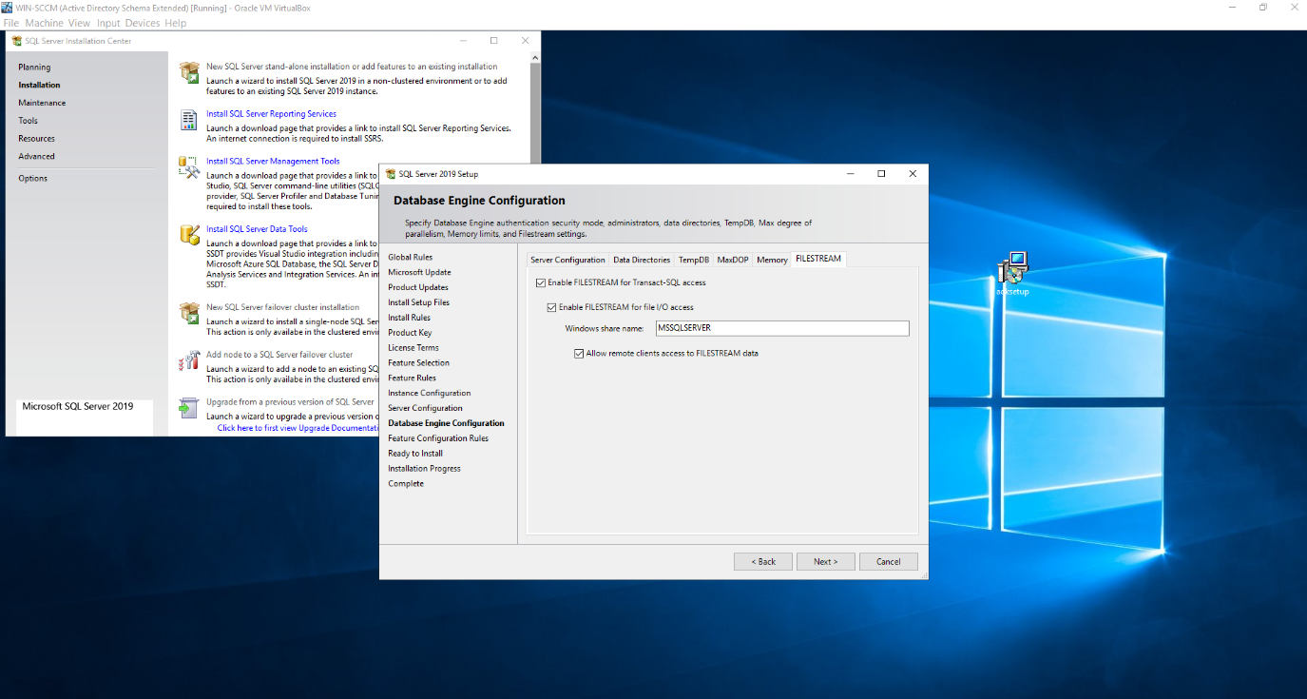

Druk op Install

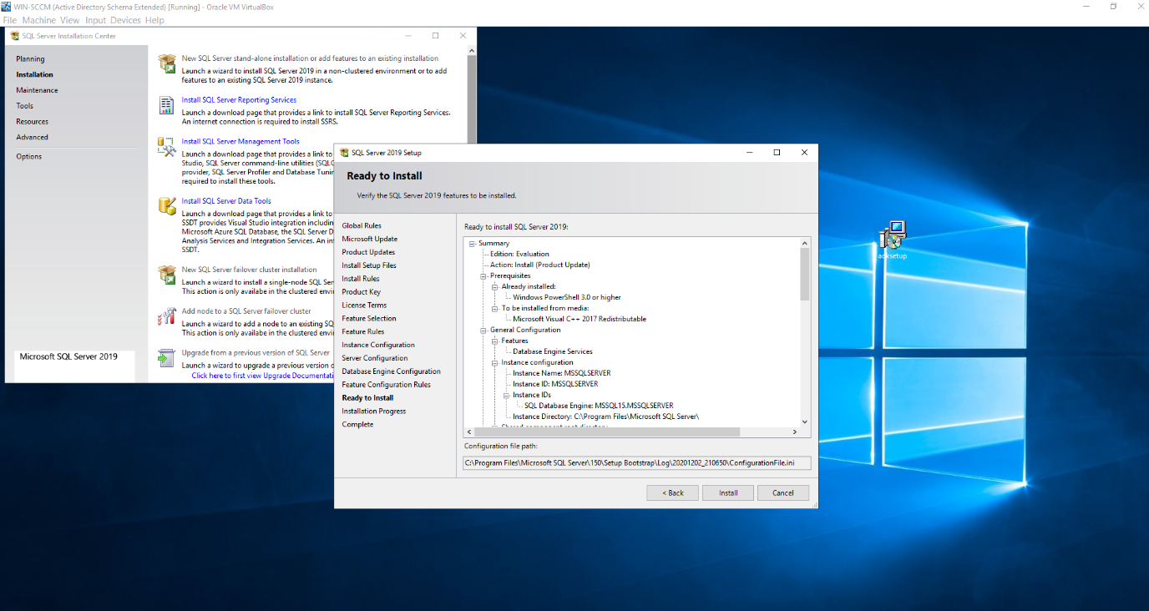

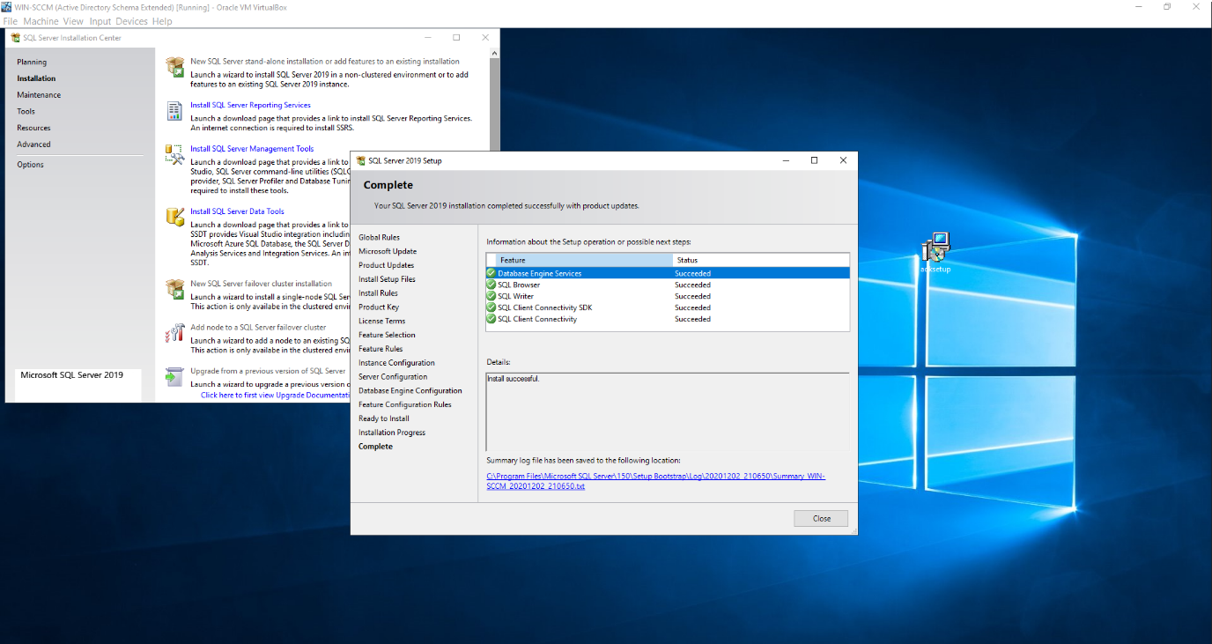

### SSMS installeren

Download en open het volgende bestand (<https://download.microsoft.com/download/2/d/1/2d12f6a1-e28f-42d1-9617-ac036857c5be/SSMS-Setup-ENU.exe>). Klik op install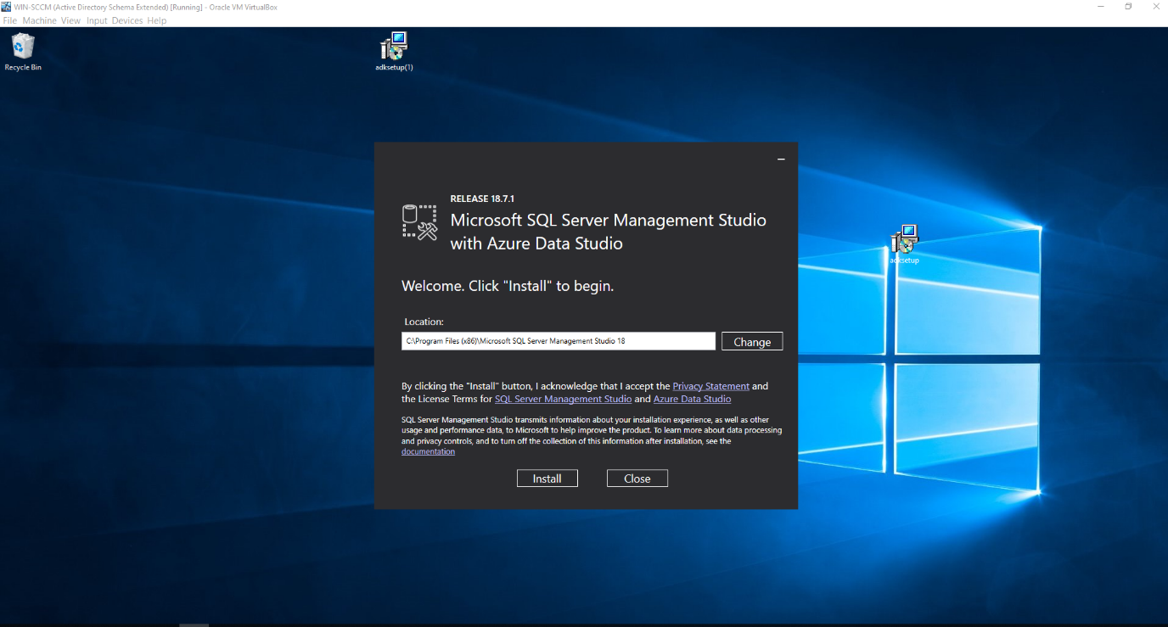

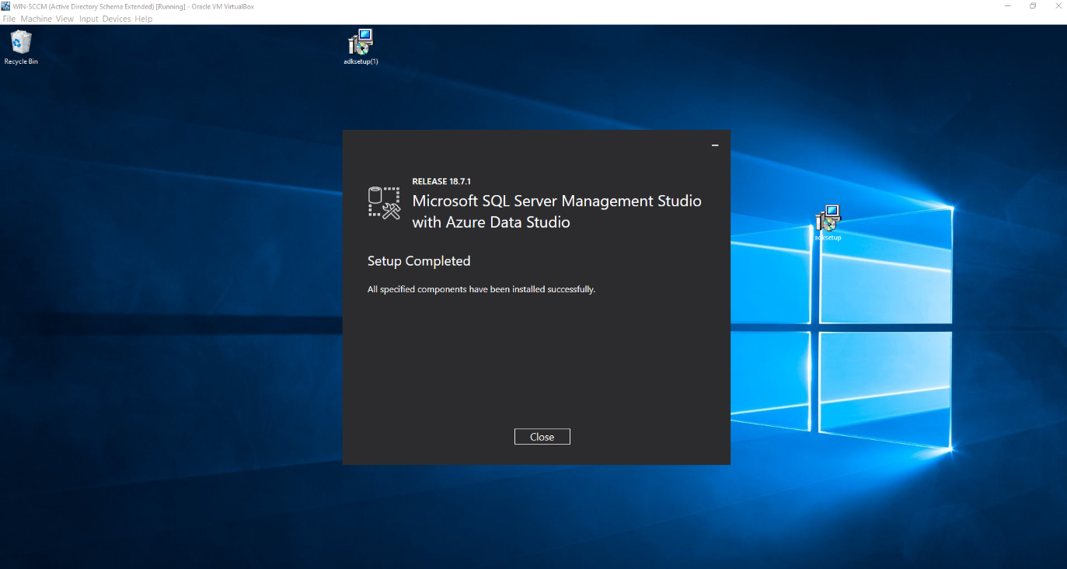

### ****Microsoft Endpoint Configuration Manager installatie****

Open het bestand op de volgende locatie ("C:\MEM_Configmgr_2002\splash.hta")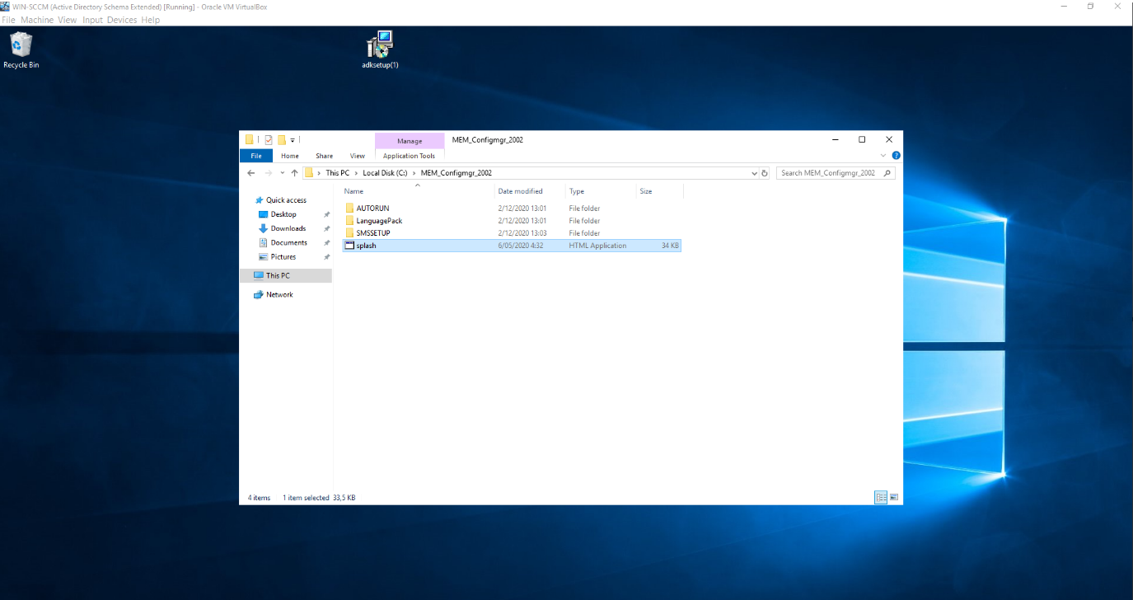

Druk op Install

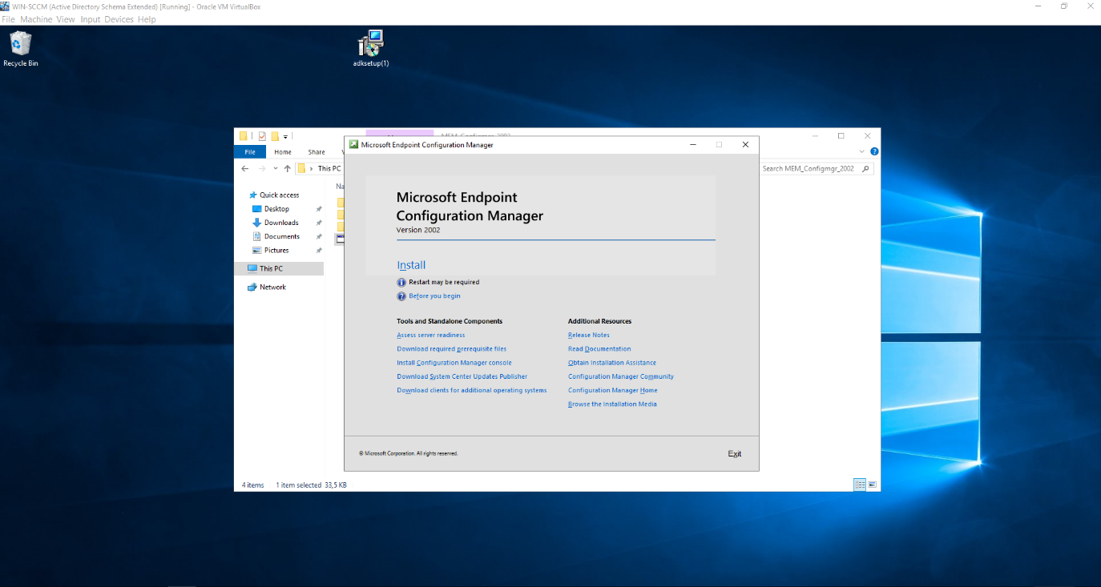

Druk op Next

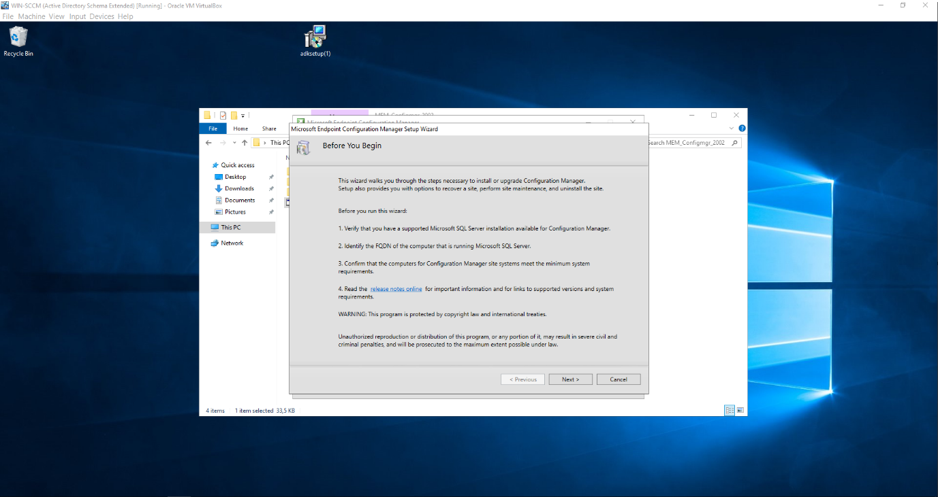

Selecteer het volgende en druk op Next.

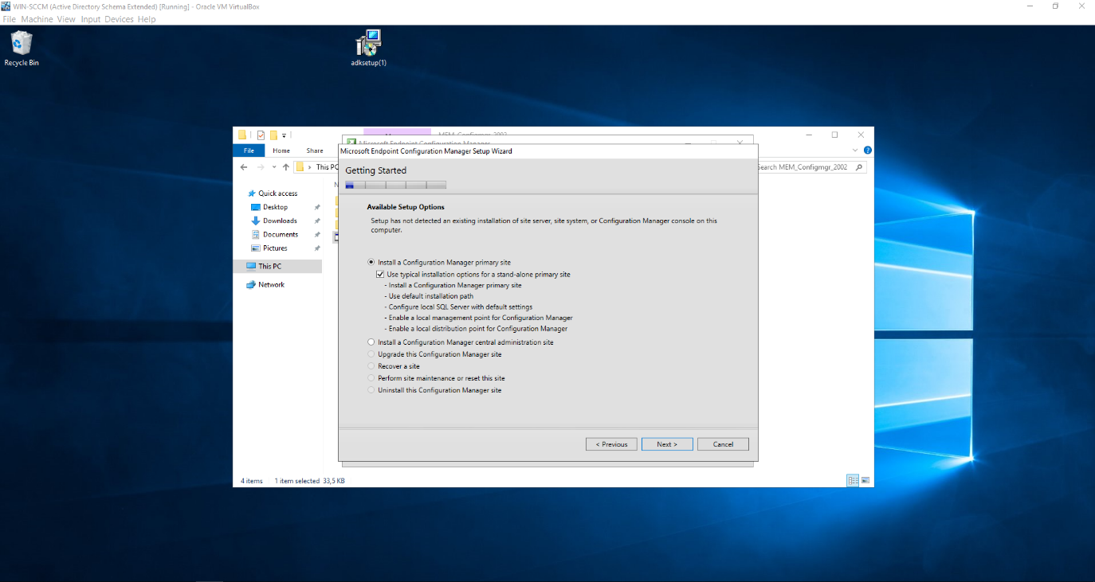

Druk op Yes

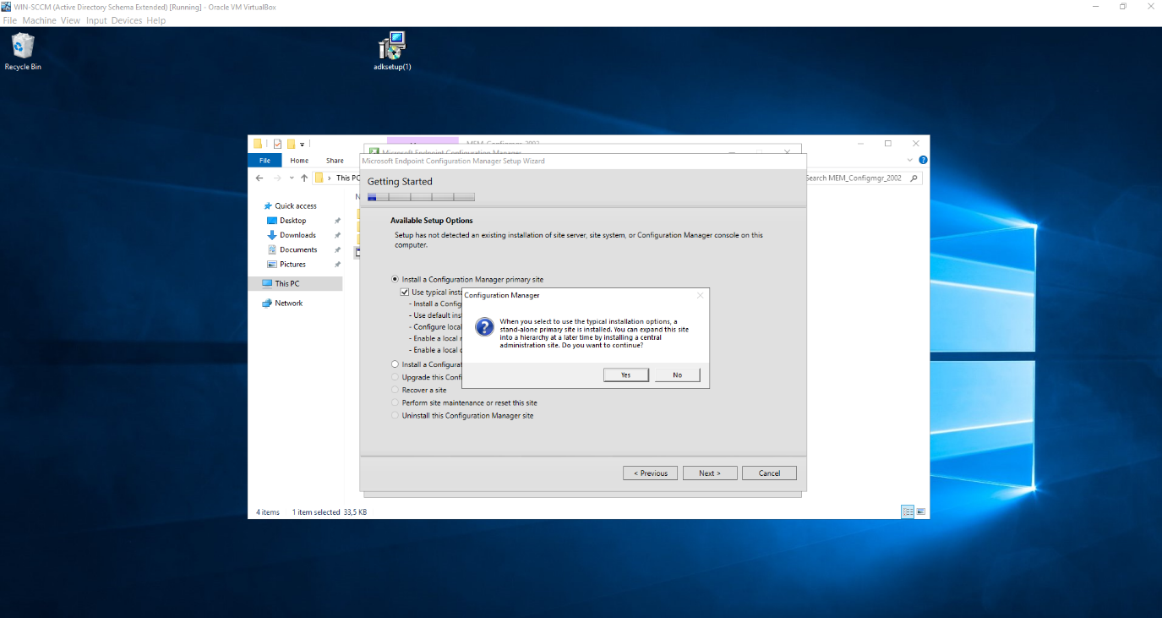

Hier kan je de product key ingeven (wij hebben er geen dus we neme den evaluatie versie)

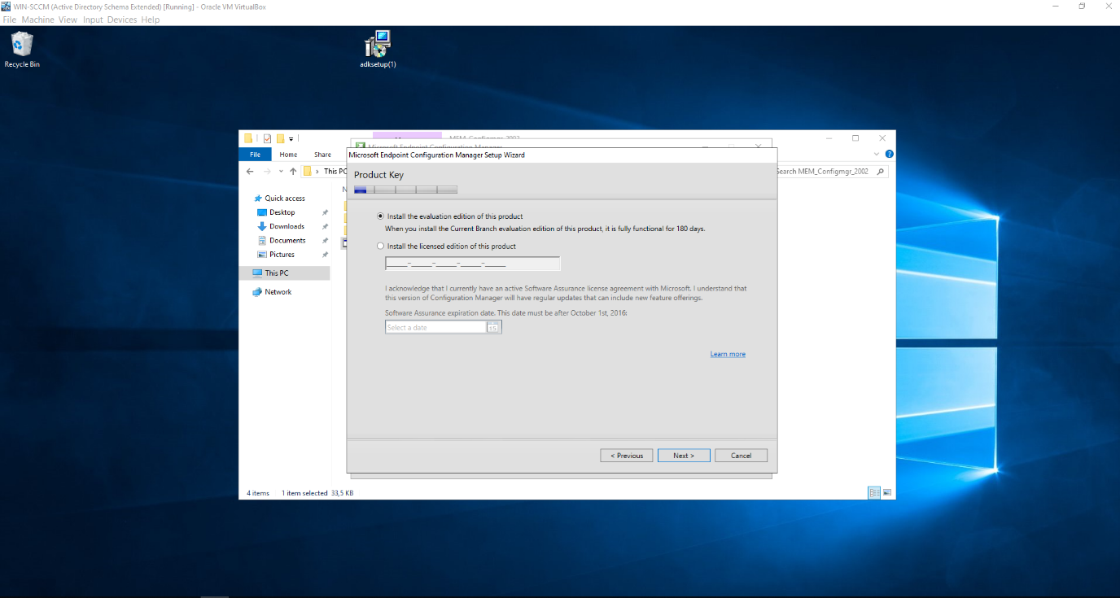

Lees en accepteer alles. Druk op Next

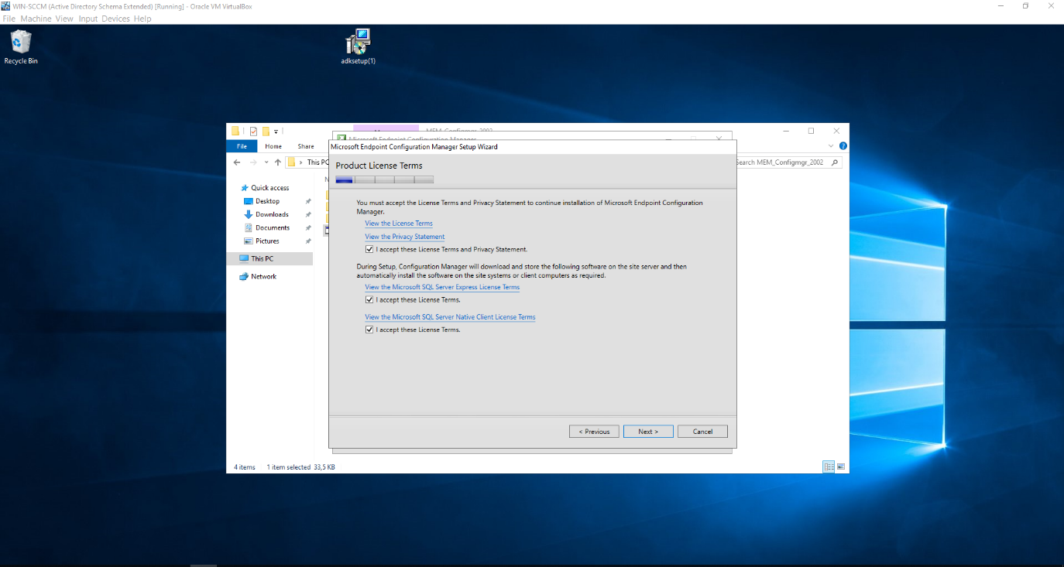

Selecteer een pad waar de bestanden mogen gedownload worden en druk op Next.

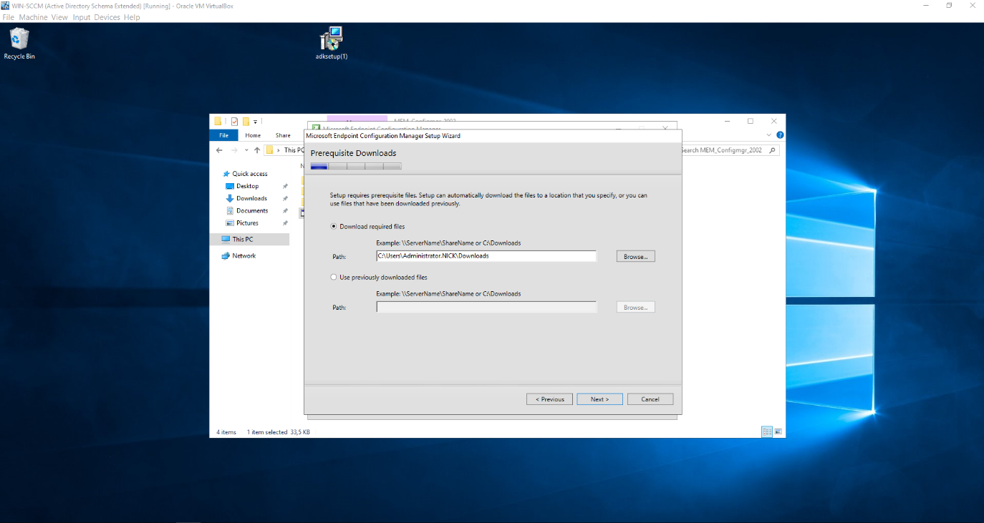

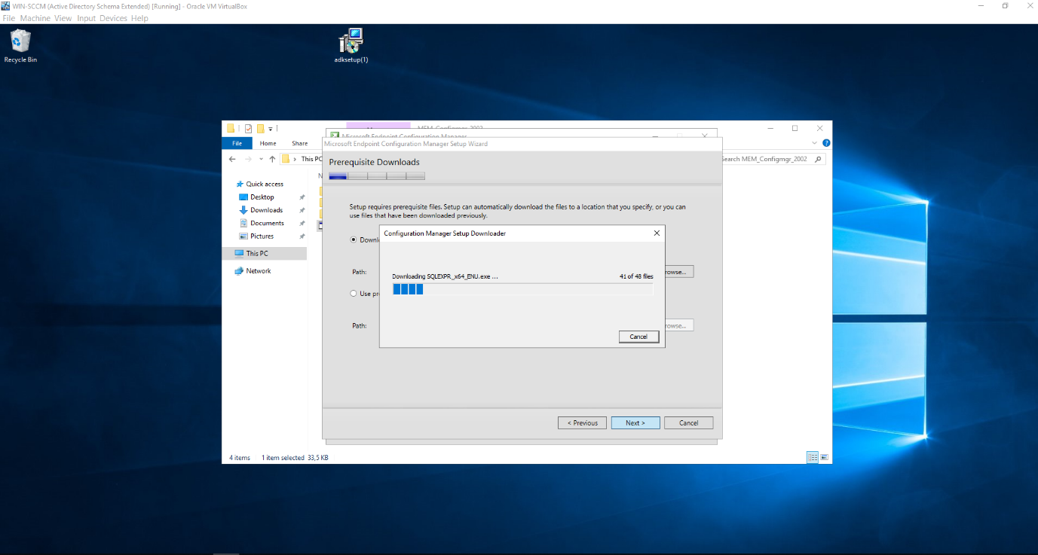

Geef een site code en naam in. Druk op Next

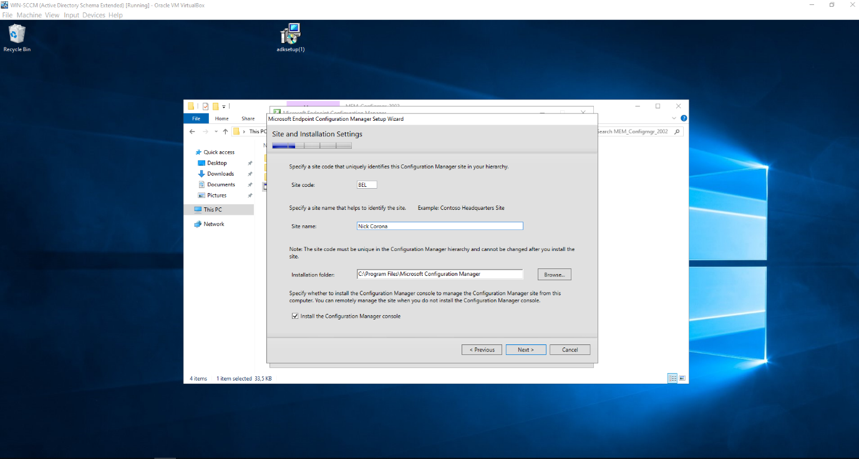

Druk op Next

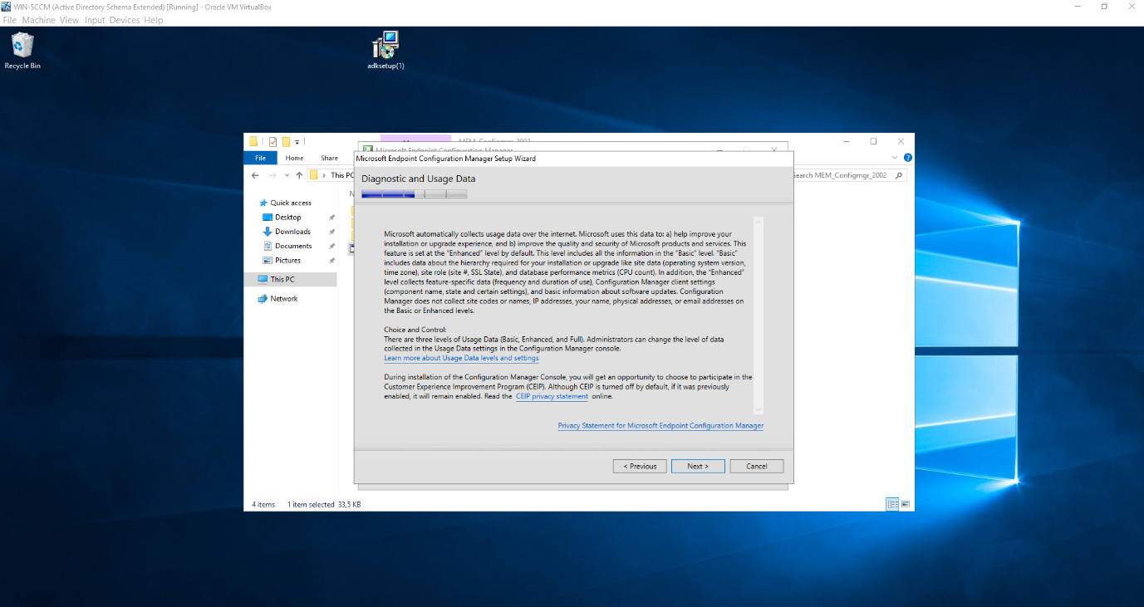

Selecteer Yes en druk op Next

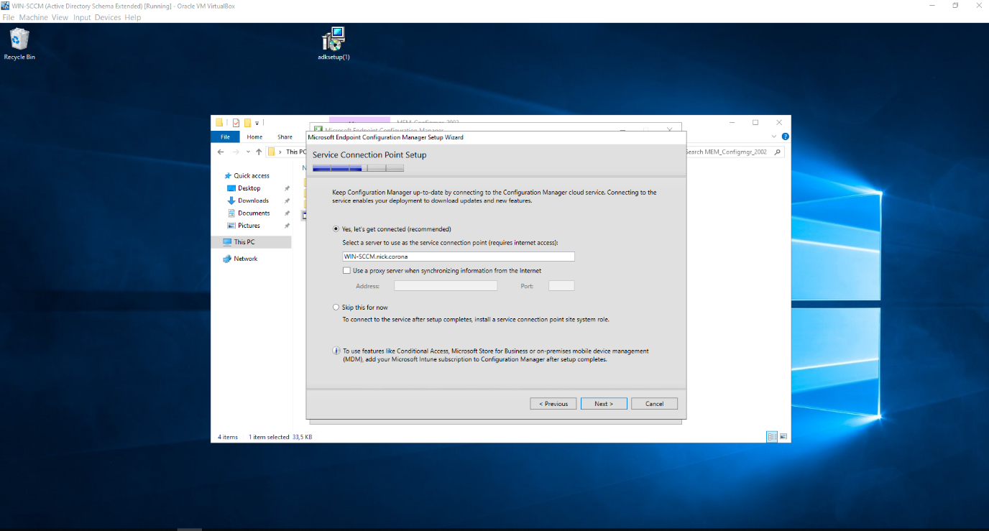

Druk op Next

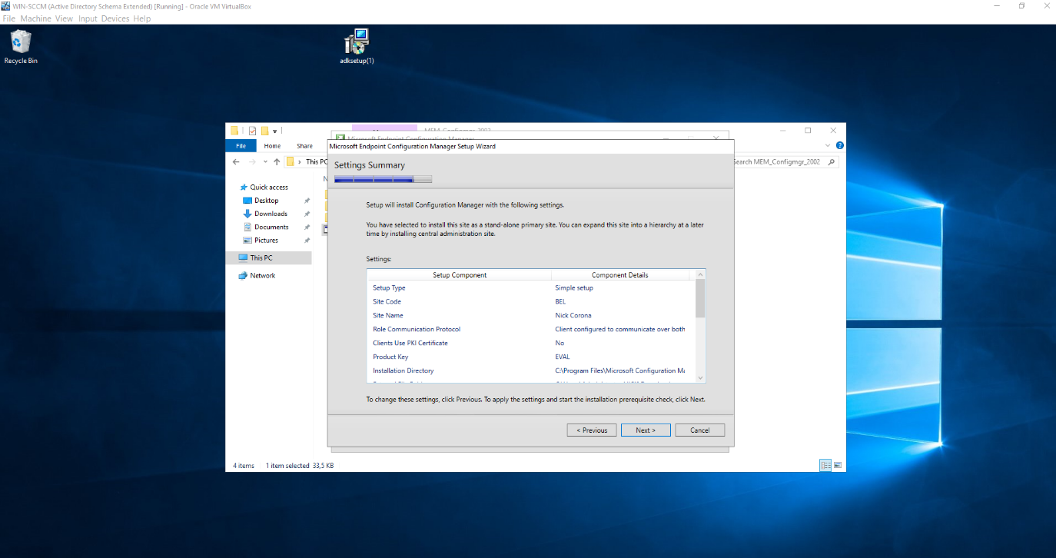

Druk op Next.

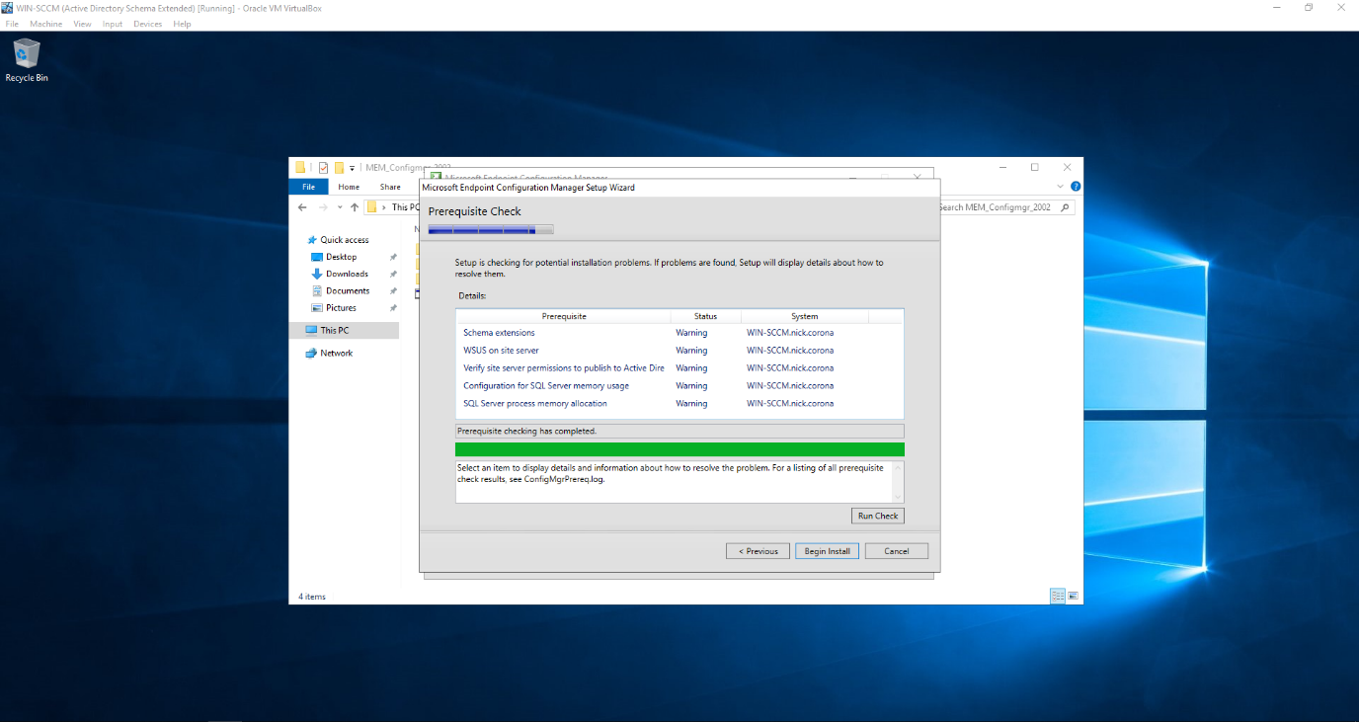

De warnings mogen genegeerd worden. Druk op Begin Install.

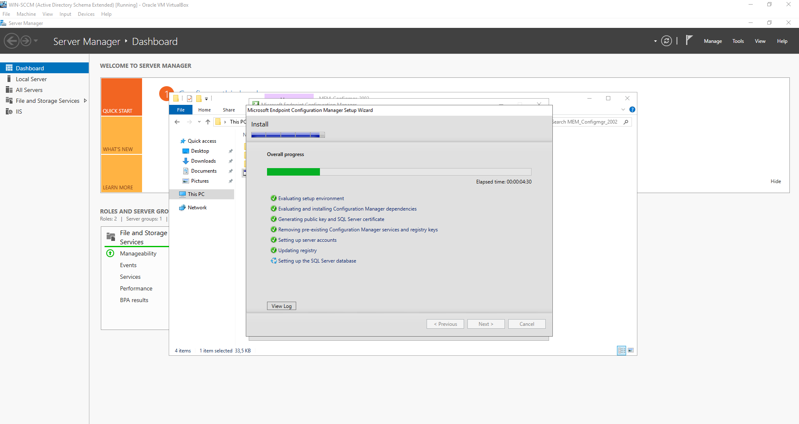

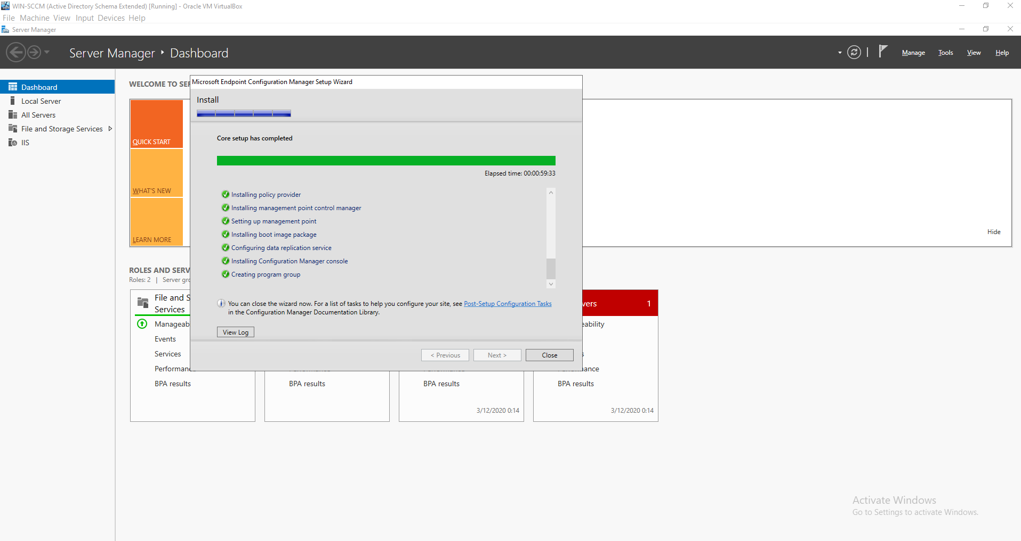

### SCCM configuratie

Op de “Configurarion Manager Console.

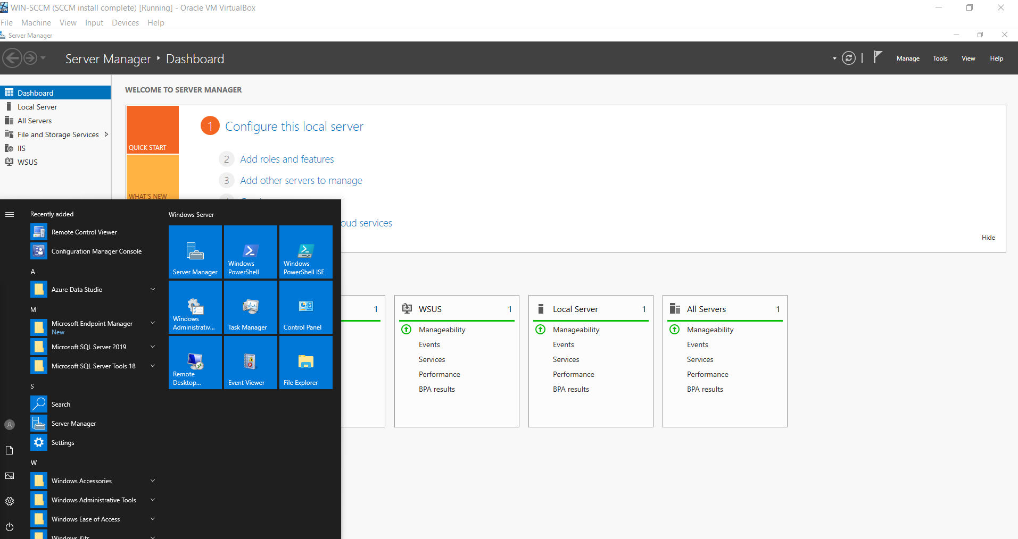

Onder Monitoring ga naar System Status > Site Status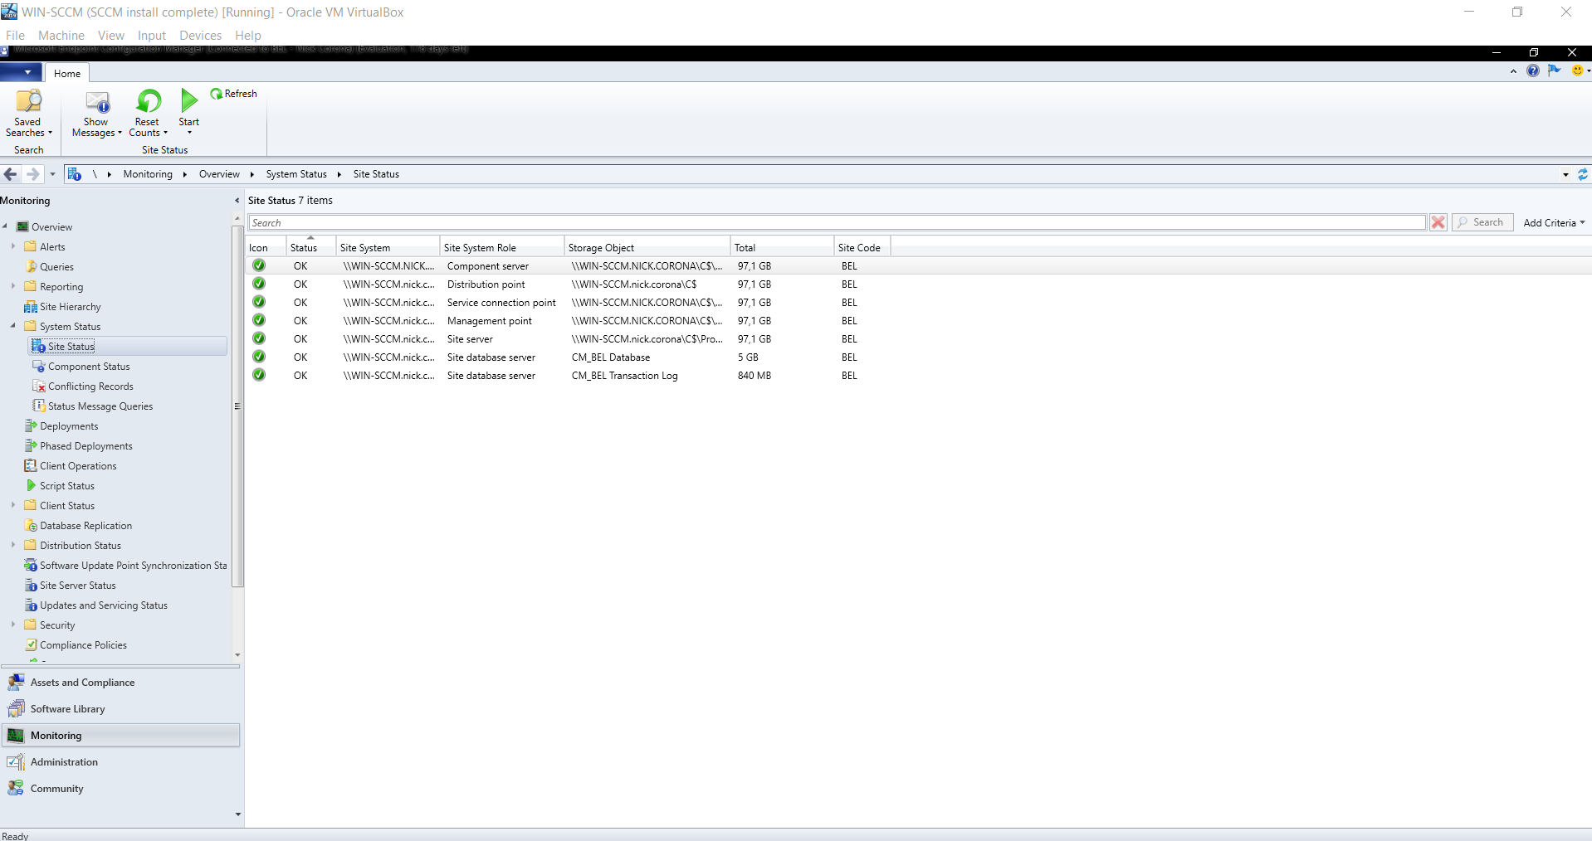

Onder Administration ga naar Hierarchy Configuration > Discovery Methods.

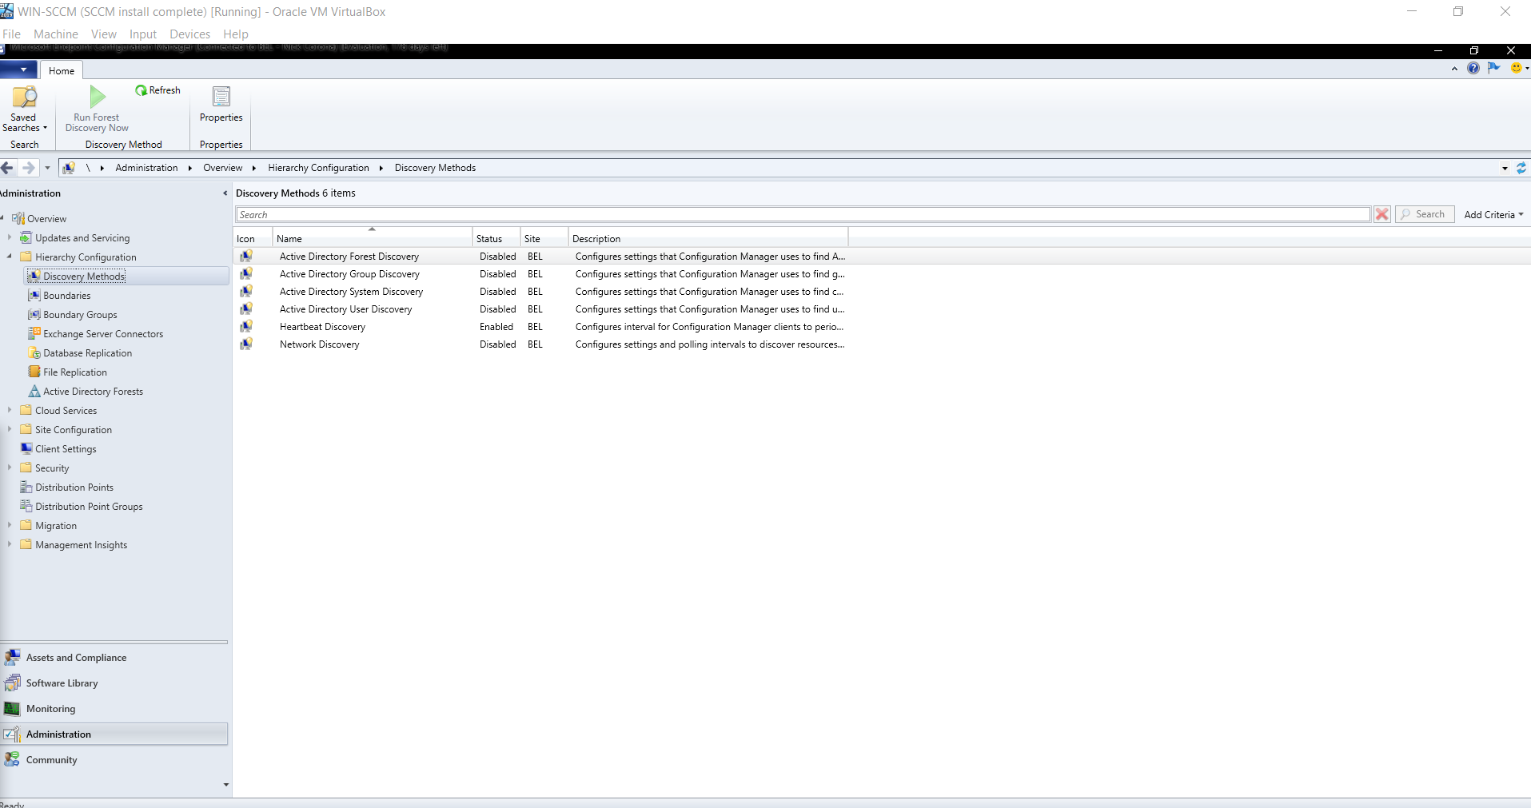

Enable "Active Directory System Discovery” en "Active Directory User Discovery”

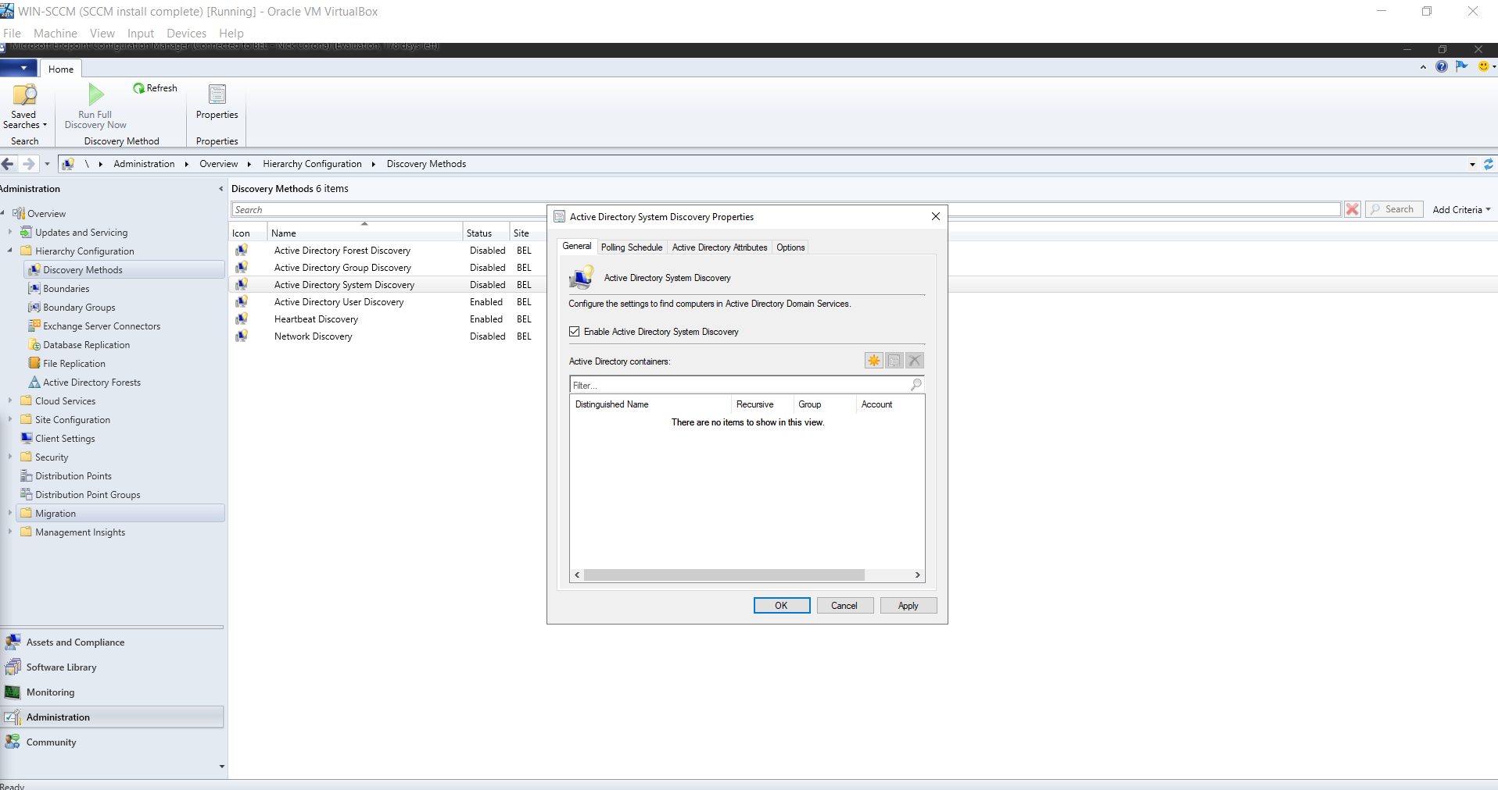

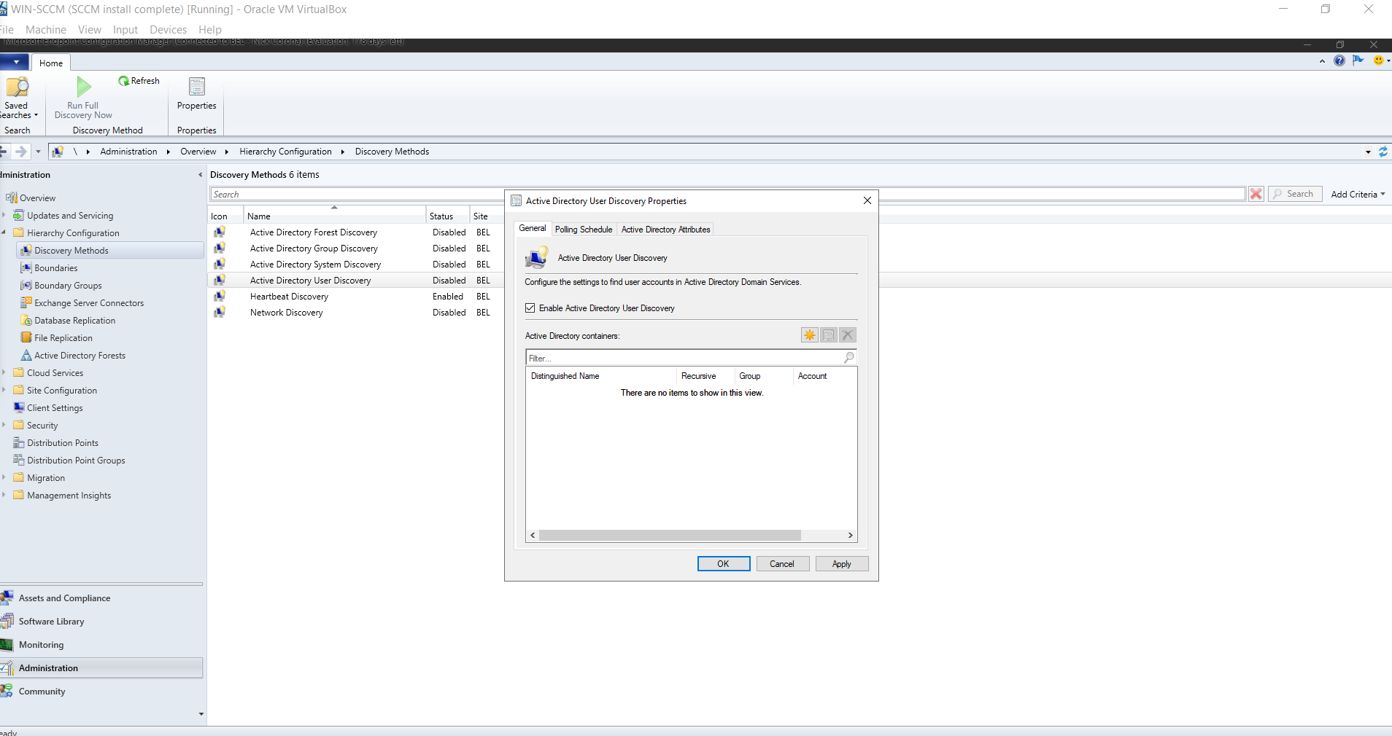

Voeg de corecte AD Computer OU toe aan de "Active Directory System Discovery”

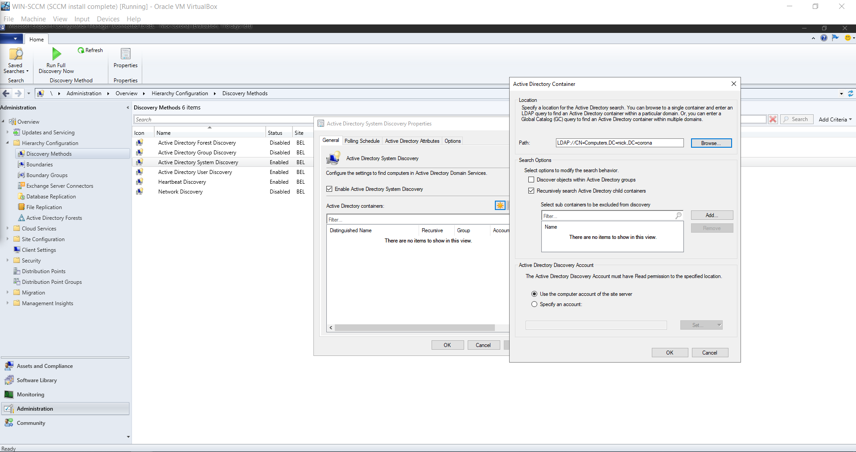

Voeg de corecte AD USer OU toe aan de "Active Directory User Discovery”

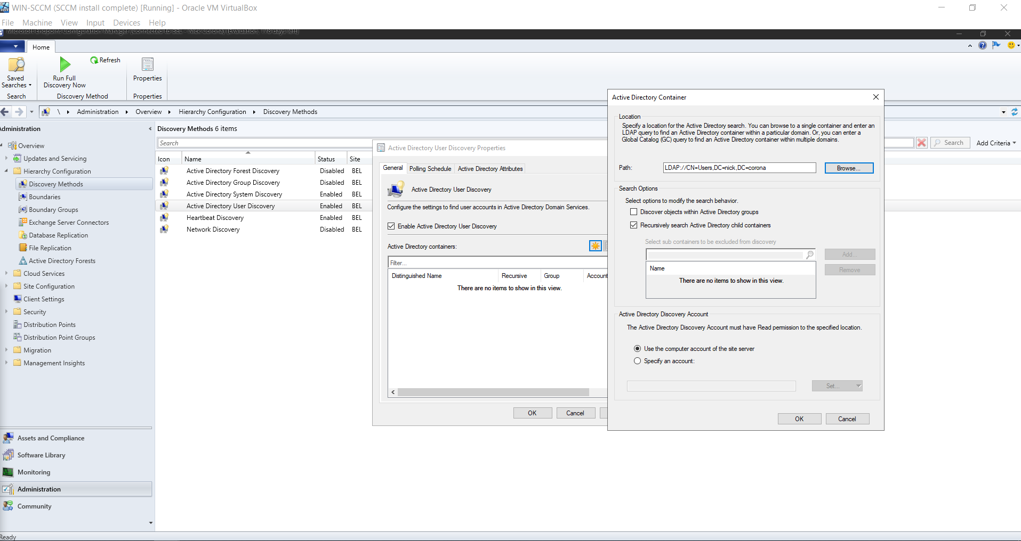

Ga nu naar Boundaries en selecteer “Create Boundary”

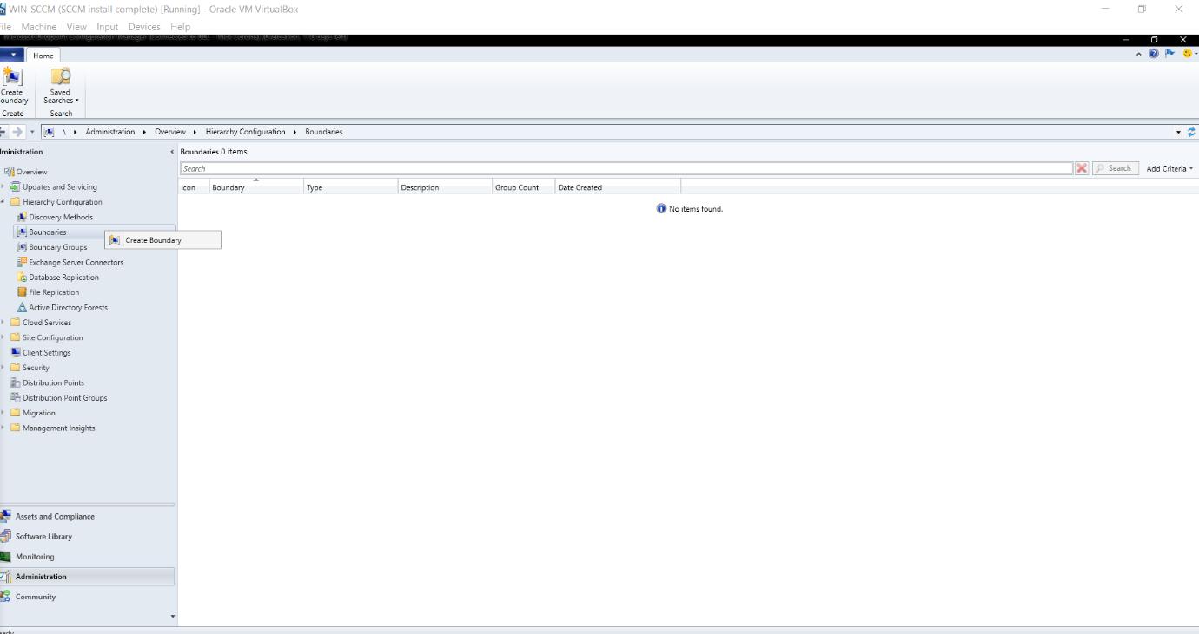

Geef een beschrijving en selecteer “IP Address range”, geef de nodige adressen in. Druk op OK.

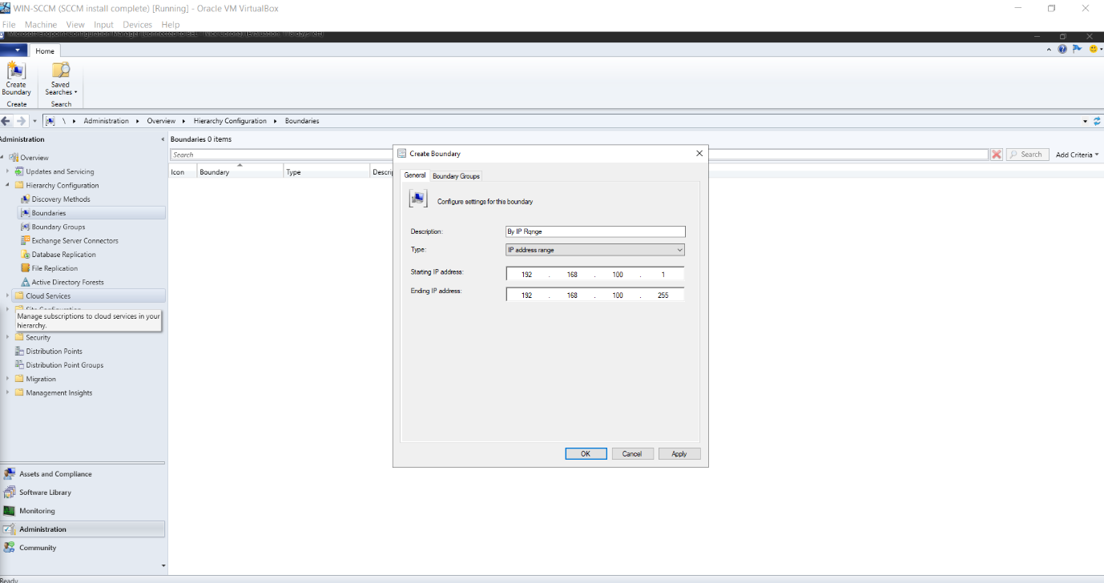

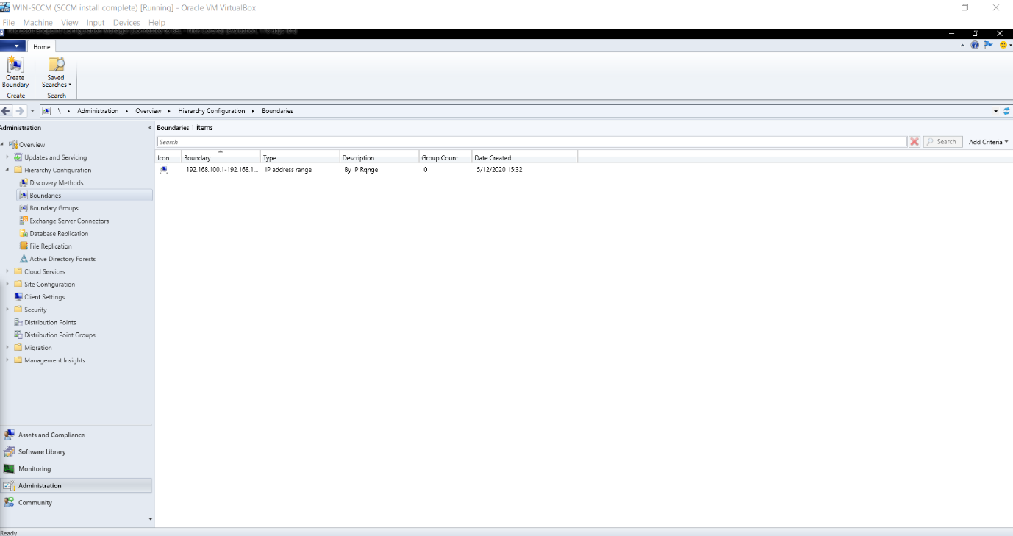

Rechterluisklik op “Boundary Groups” en druk op “Create Boundary Group”.

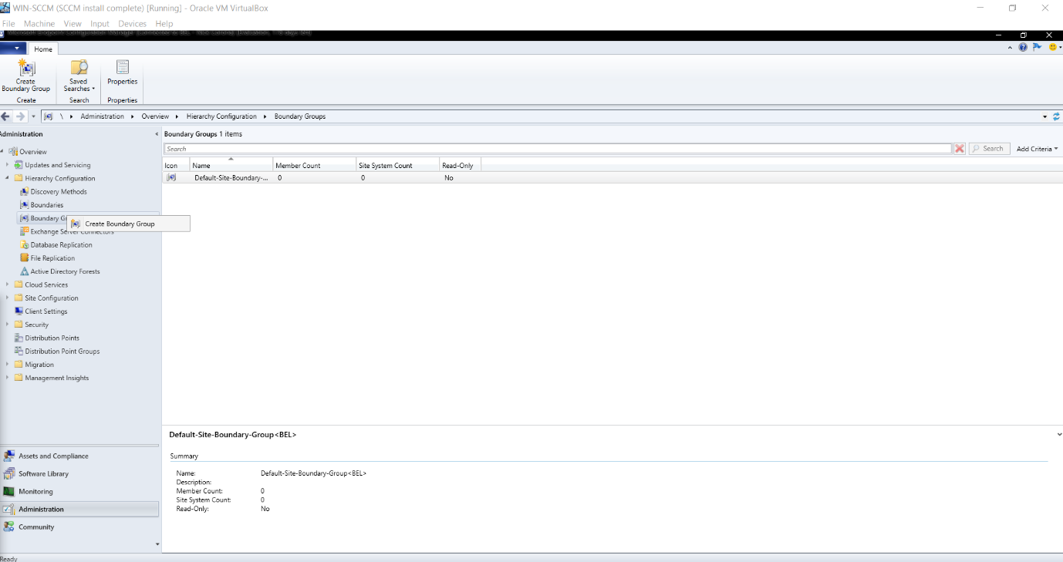

Geef een beschrijving en druk op Add.

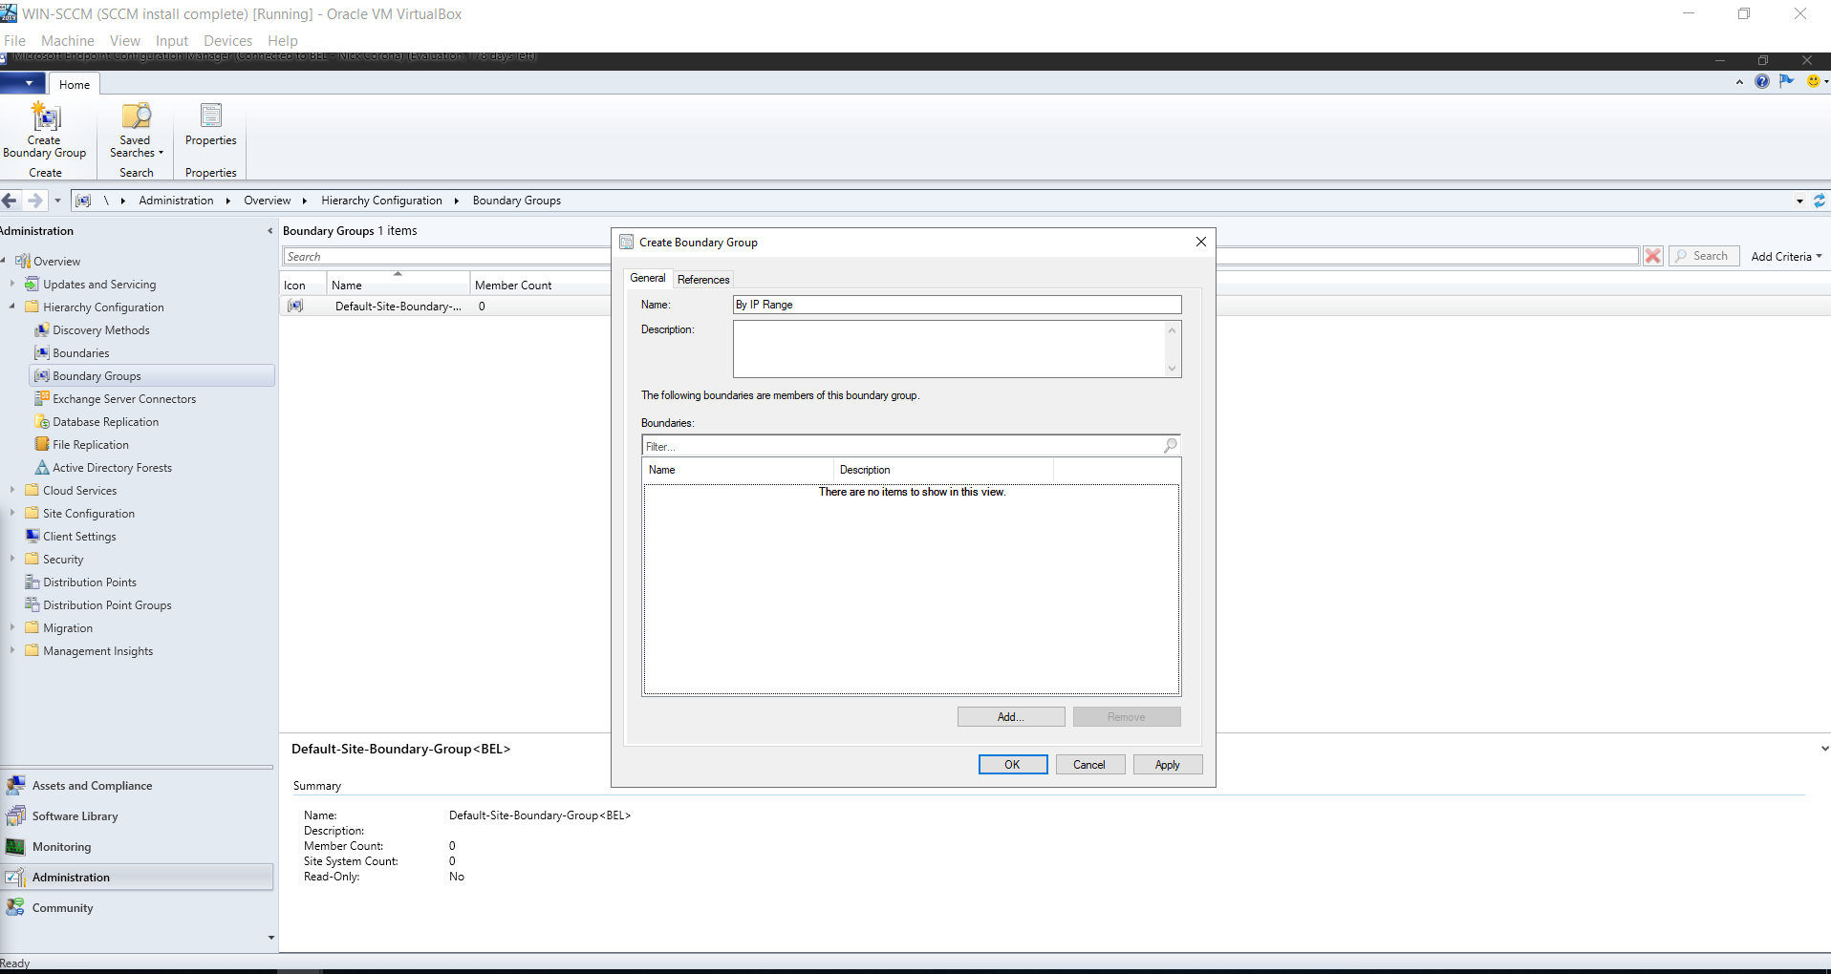

Selecteer de net aangemaakte range. En druk 2maal op OK.

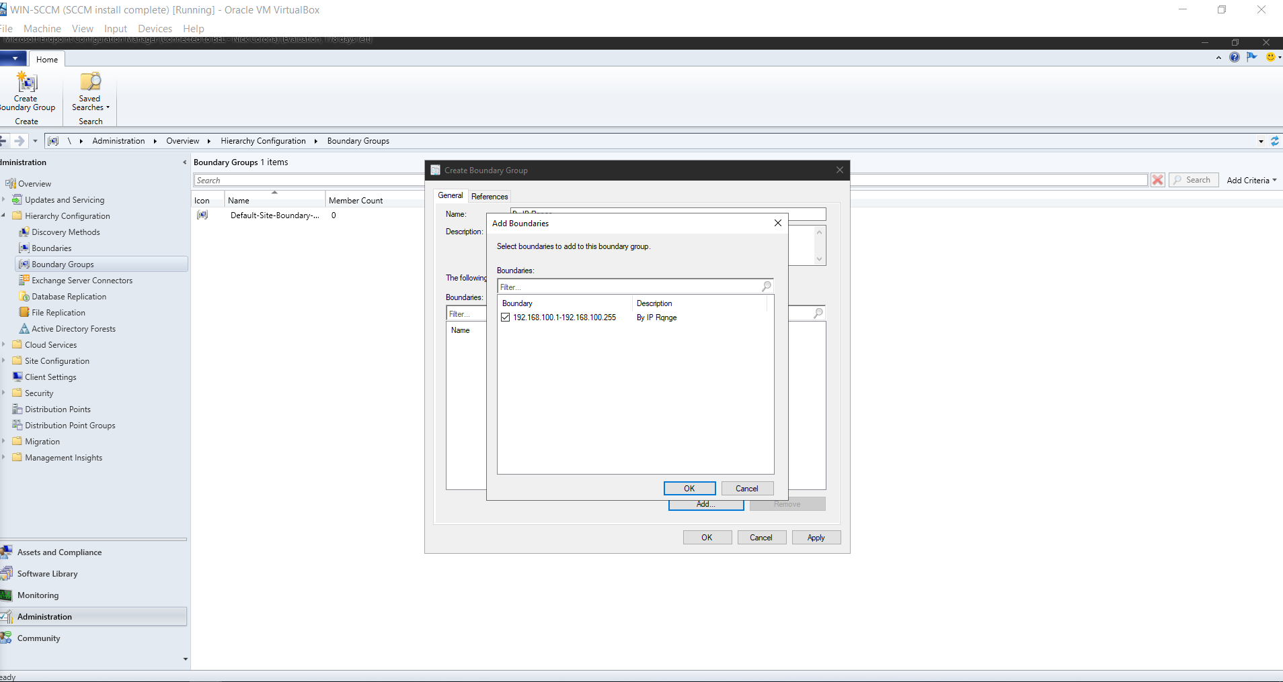

Vervolgens gaan we naar “Active Directory Forest”. Kijk hier of het forest is herkent. Zoniet moet er een toegevoedg worden.

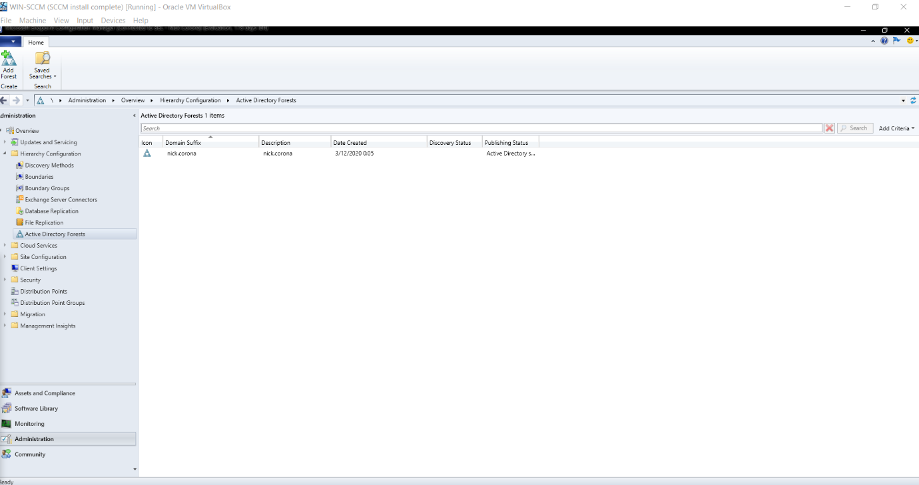

Ga naar “Discovery Methods” en rechtermuisklik op "Active Directory System Discovery” en “Run Full Disovery Now”

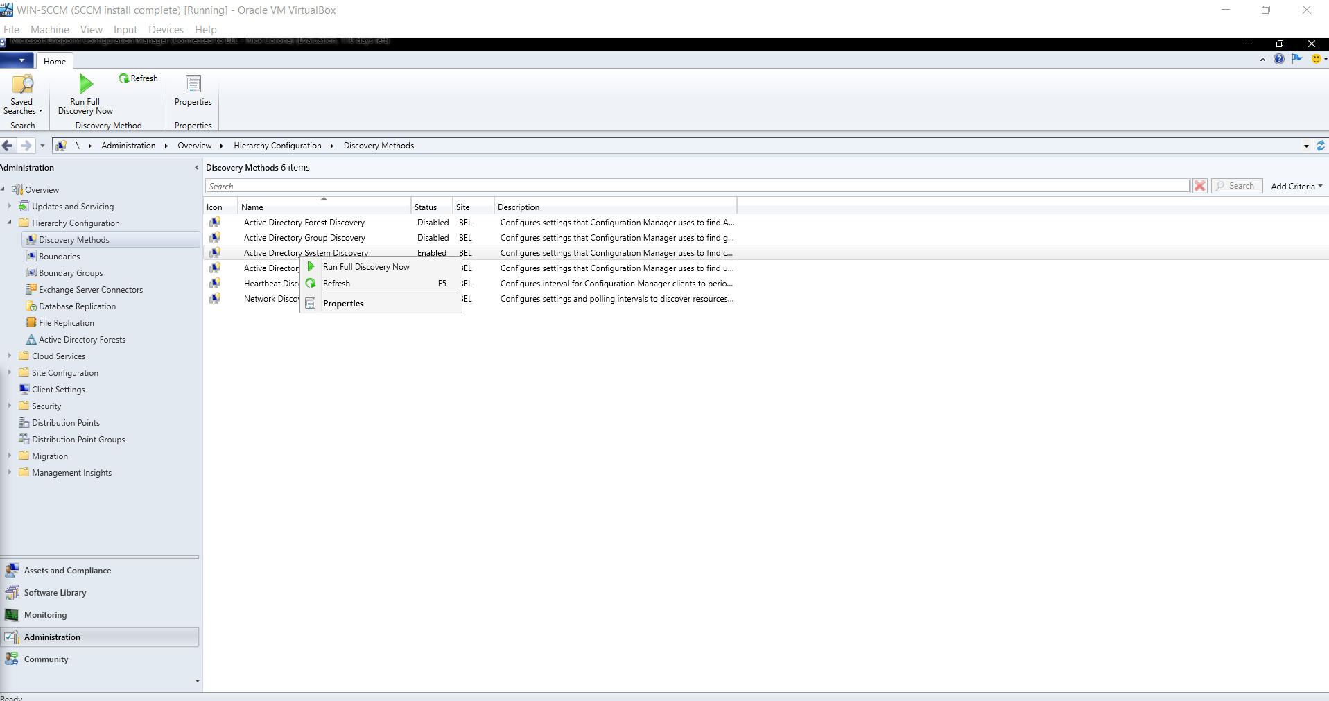

Bij “Assests and Compliance” > “Devices” zijn alle system in het AD zichtbaar.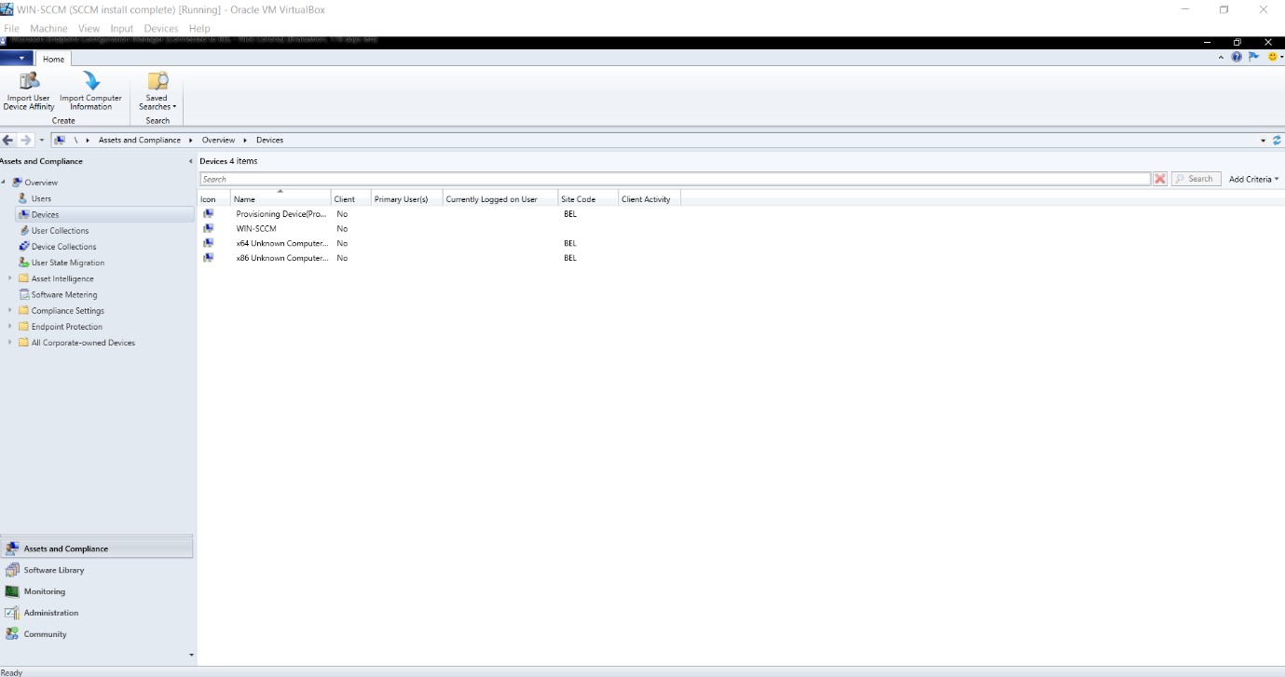

Om Automatische Client Pushes aan te zetten gaan we naar “Administration” > “Site Configuration” > “Sites” > “Client Installation Settings” > “Client Push Installation”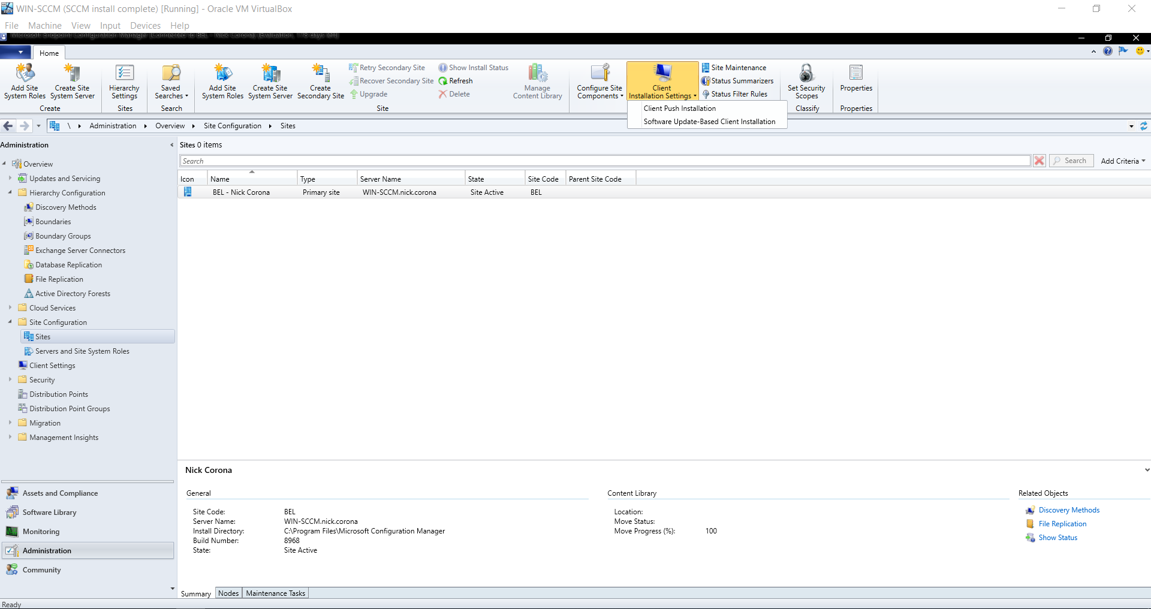

Selecteer “Enable automatic site-wide client push installation”. Druk op OK

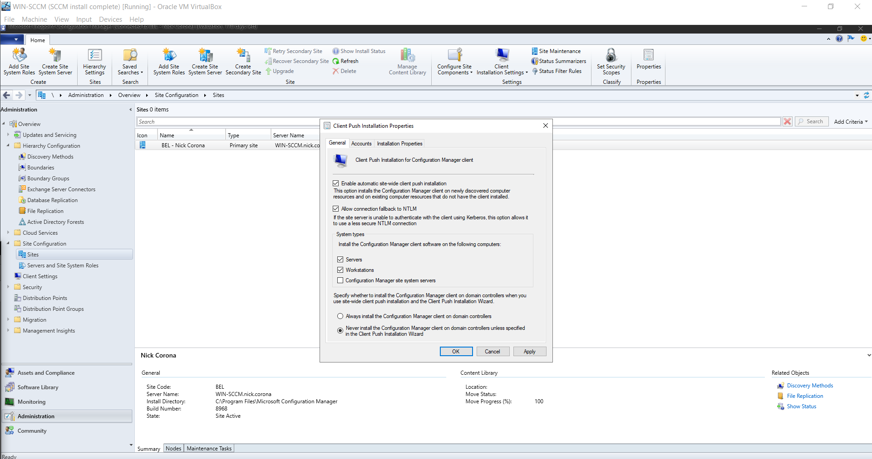

We gaan nu een Boundary Group toevoegen aan een Distribution Point. Gaan naar “Administration” > “Distribution Points” > rechterklik > Properties >”Boundary Groups” > Add.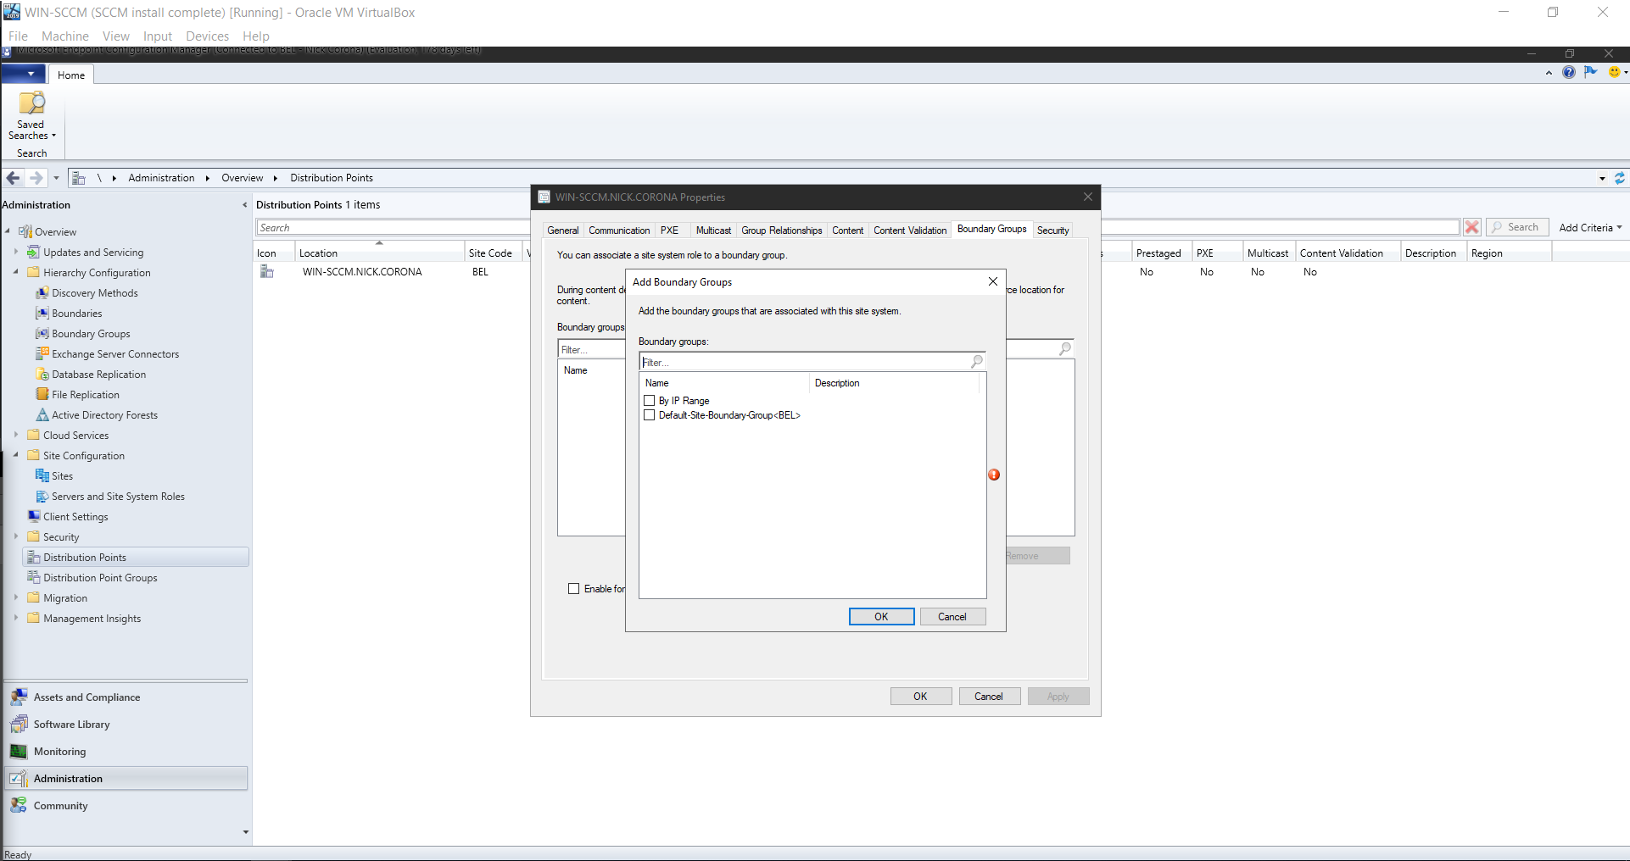

Selecteer de net aangemaakt Group “By IP Range” en druk 2maal op OK.

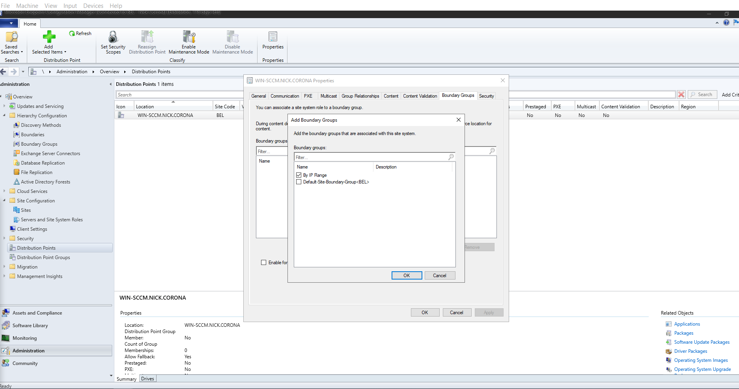

We gaan nu een “Distribution Group” aanmaken. Ga naar “Distribution Point Groups” > Rechtermuisklik > “Create Group”

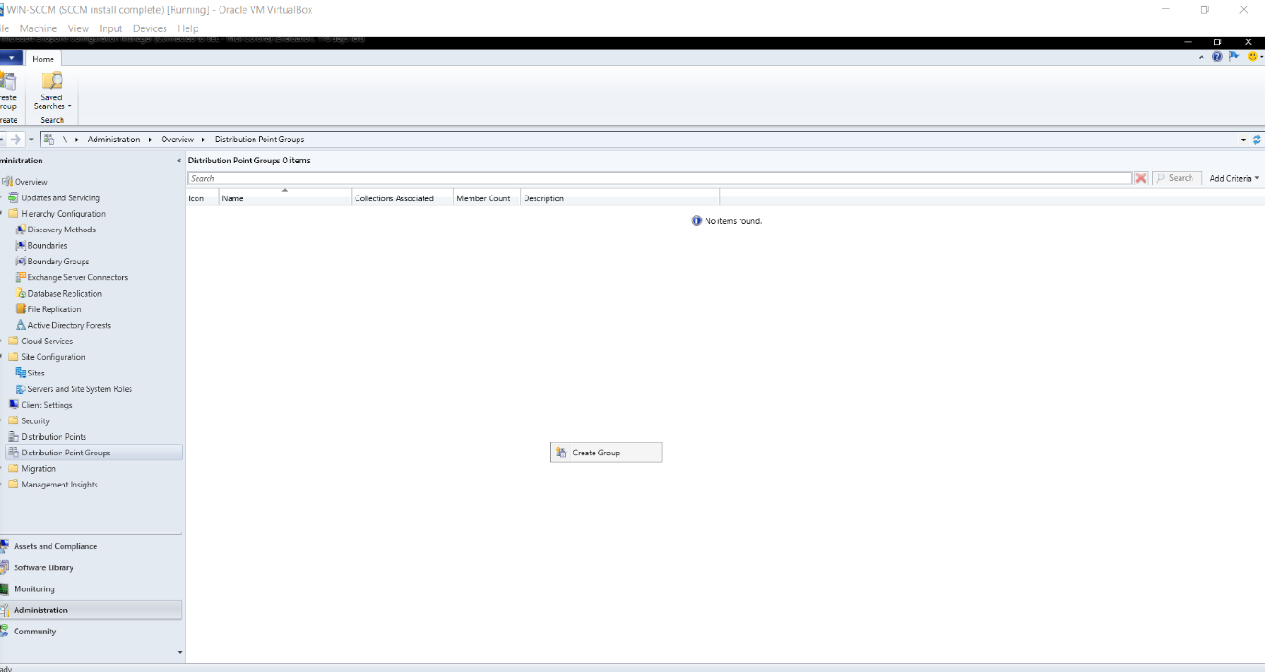

Geef een naam in en druk op Add, selecteer de server en druk op OK.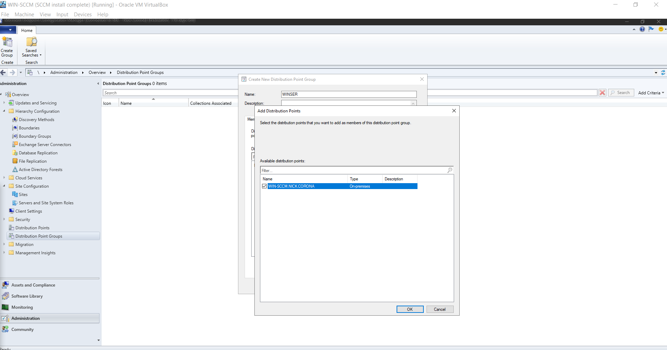

Druk op OK.

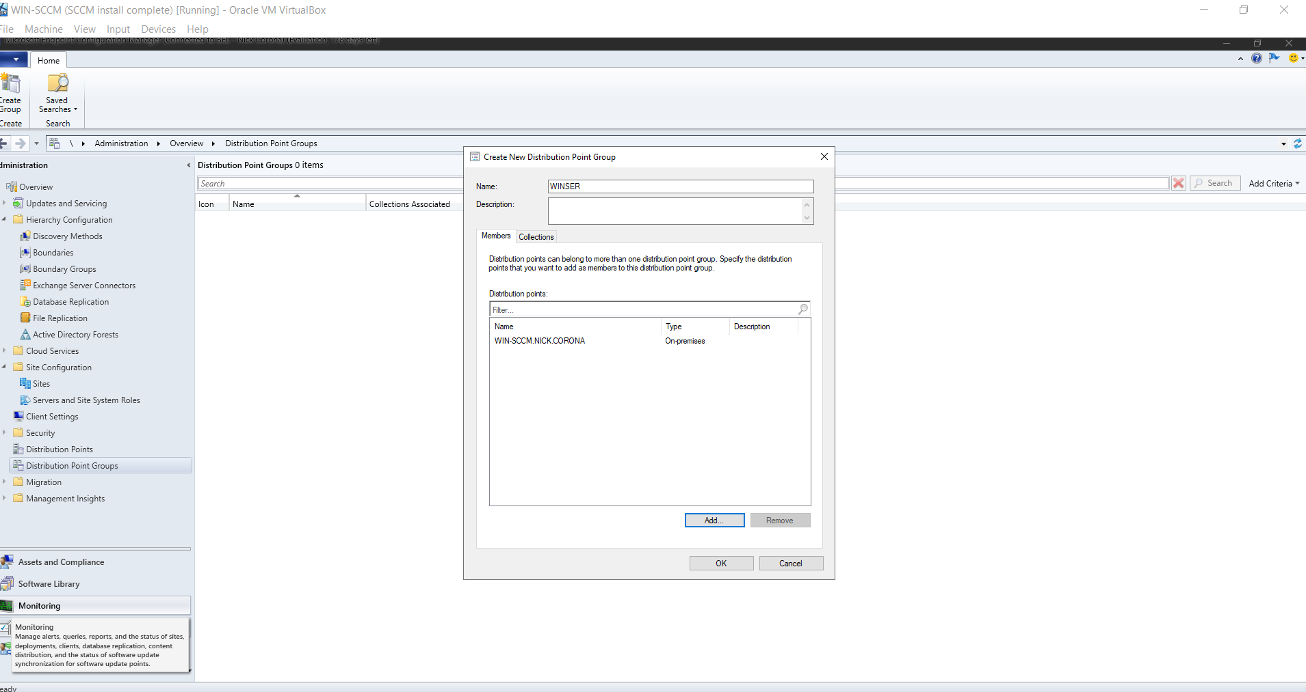

We gaan nu de “Boundary Group Site” linken aan een Boundary Group. Ga naar “Boundary Groups” > “By IP Range” > rechtermuisklik > properties.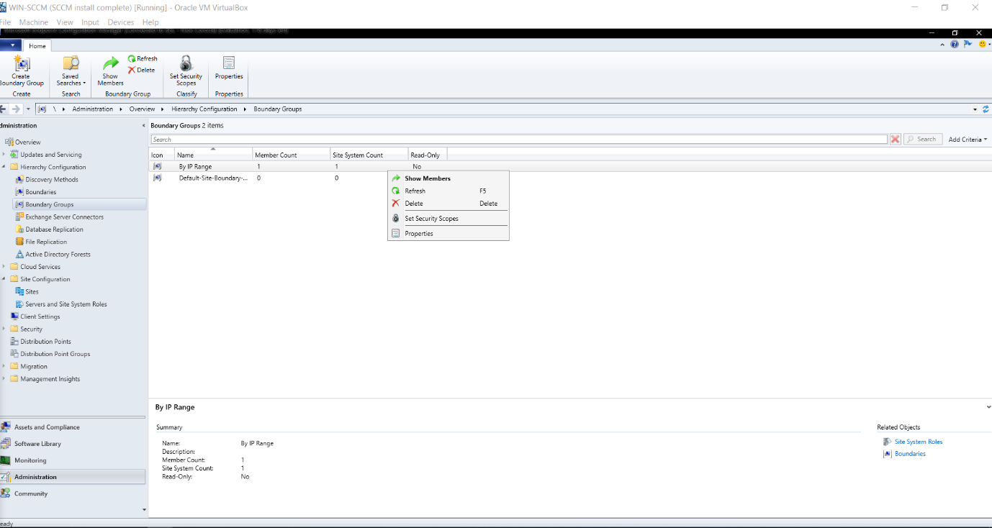

Onder “References” Selecteer de correcte server en druk op OK.

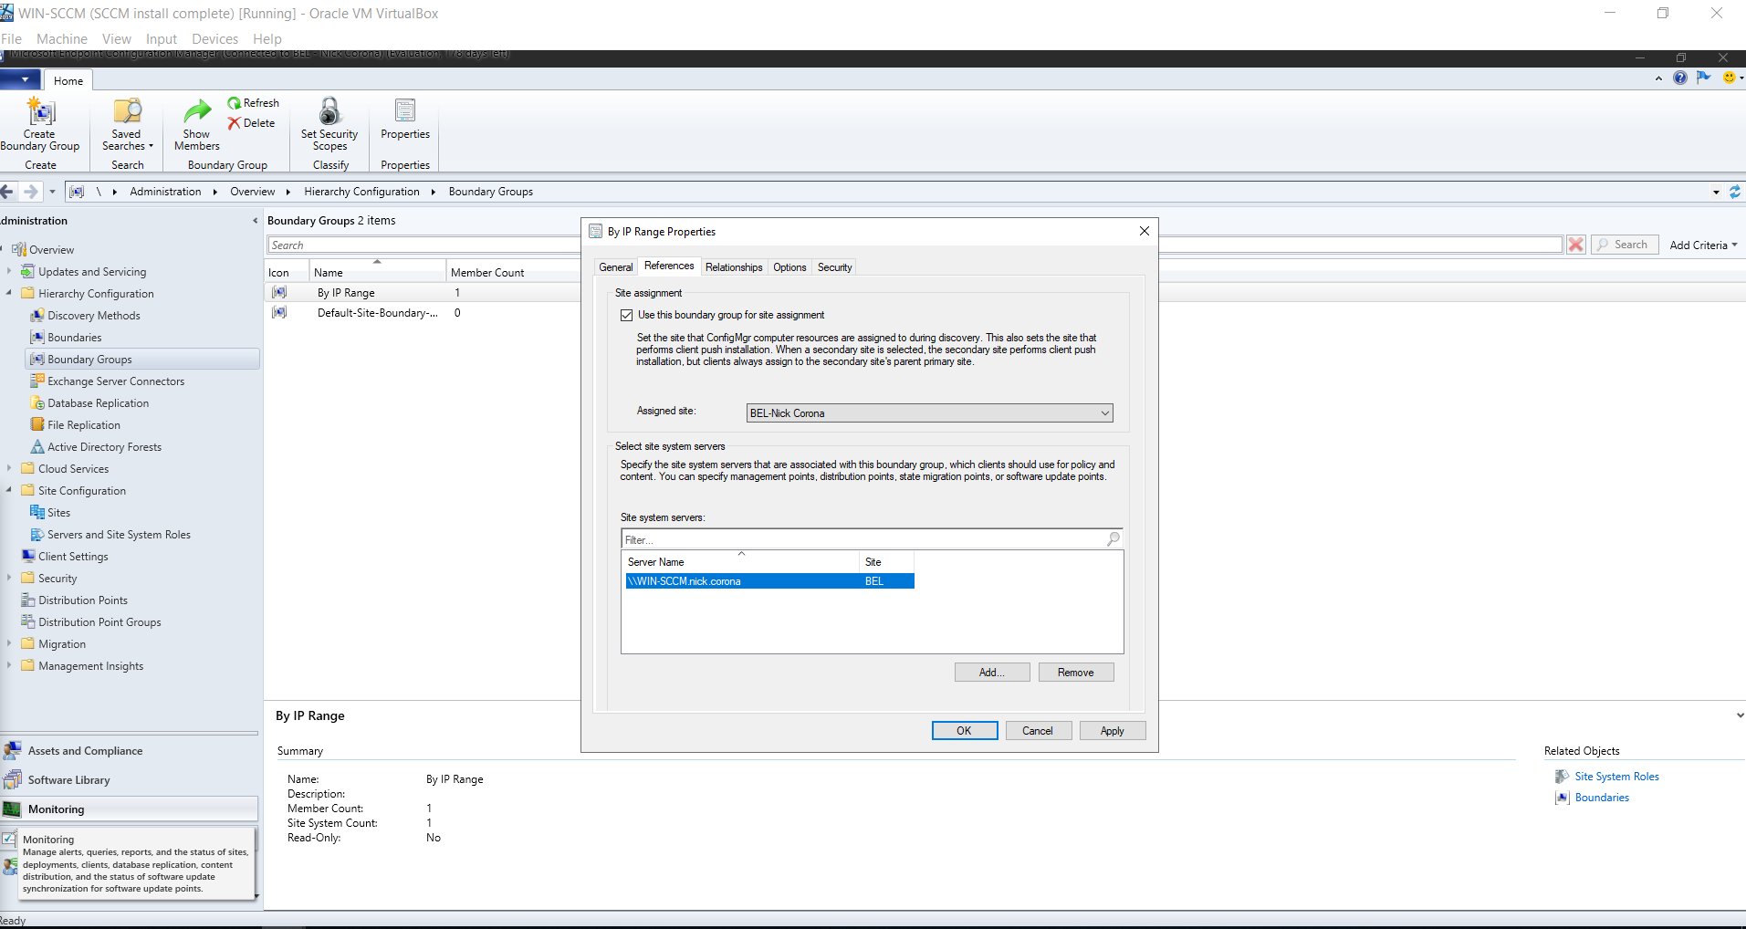

Ga vervolgens naar “Distribution Point Groups” > rechtermuisklik > Properties.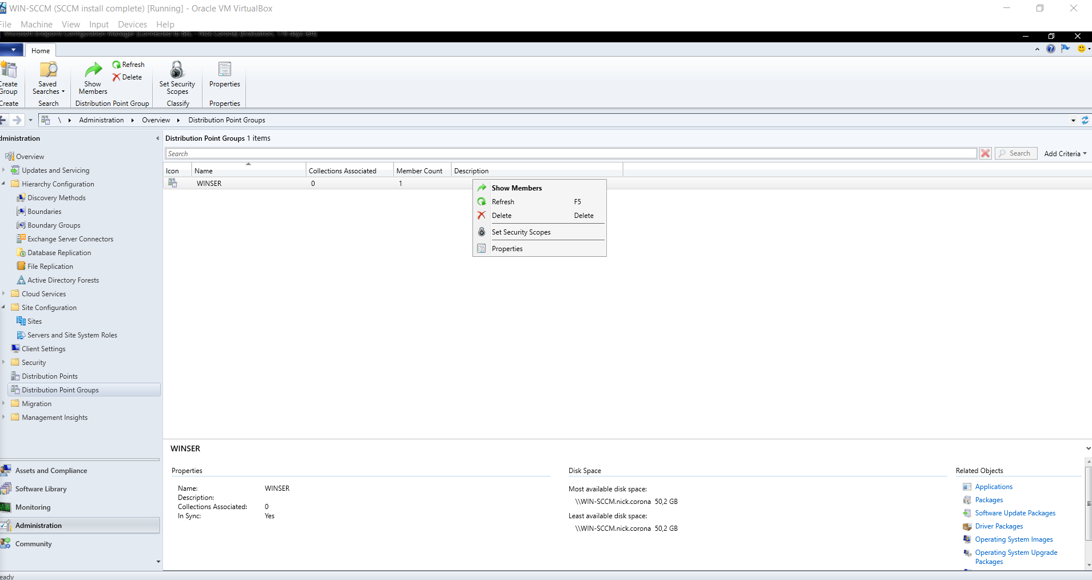

Onder Collections druk op Add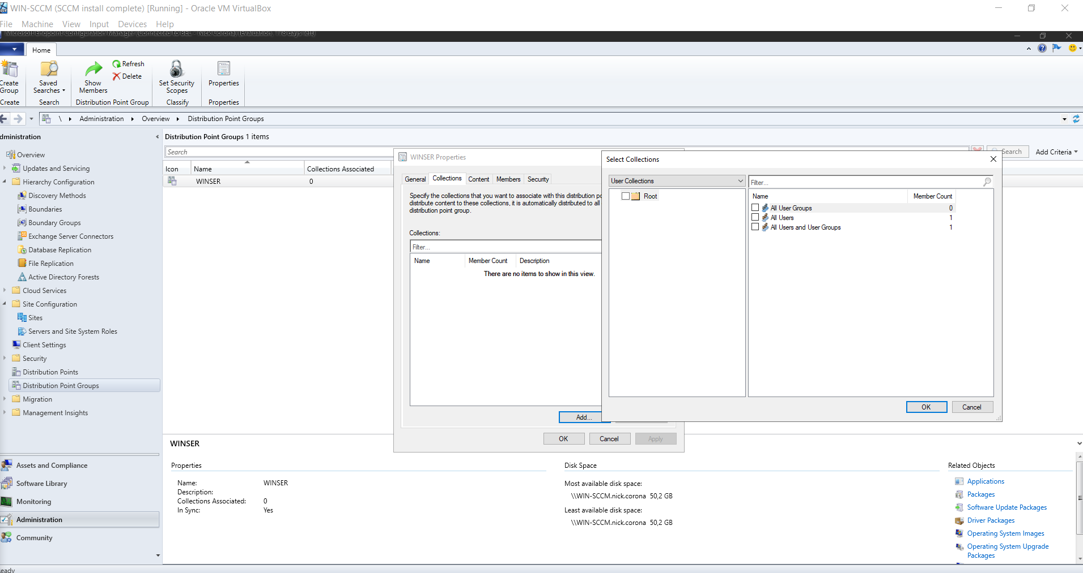

Selecteer Root en druk 2maal op OK

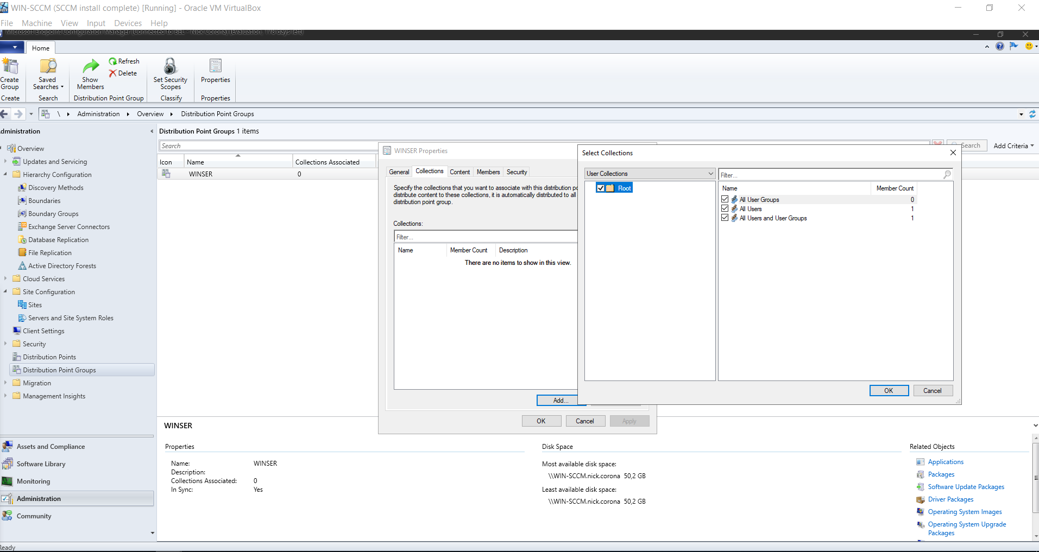

Ga naar “Administration” > Sites > Rechtermuisklik > “Hierarchy Settings”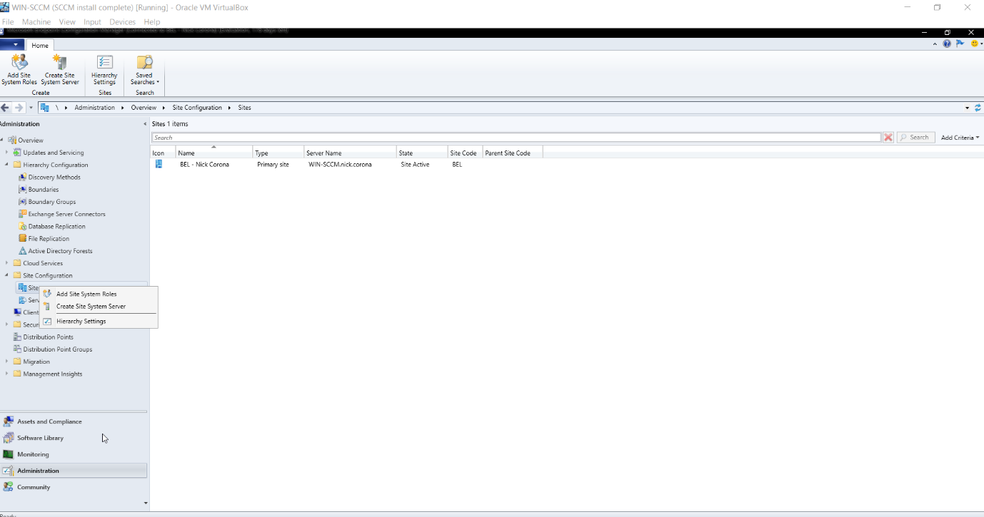

Selecteer de eerste 2 opties. Druk op OK

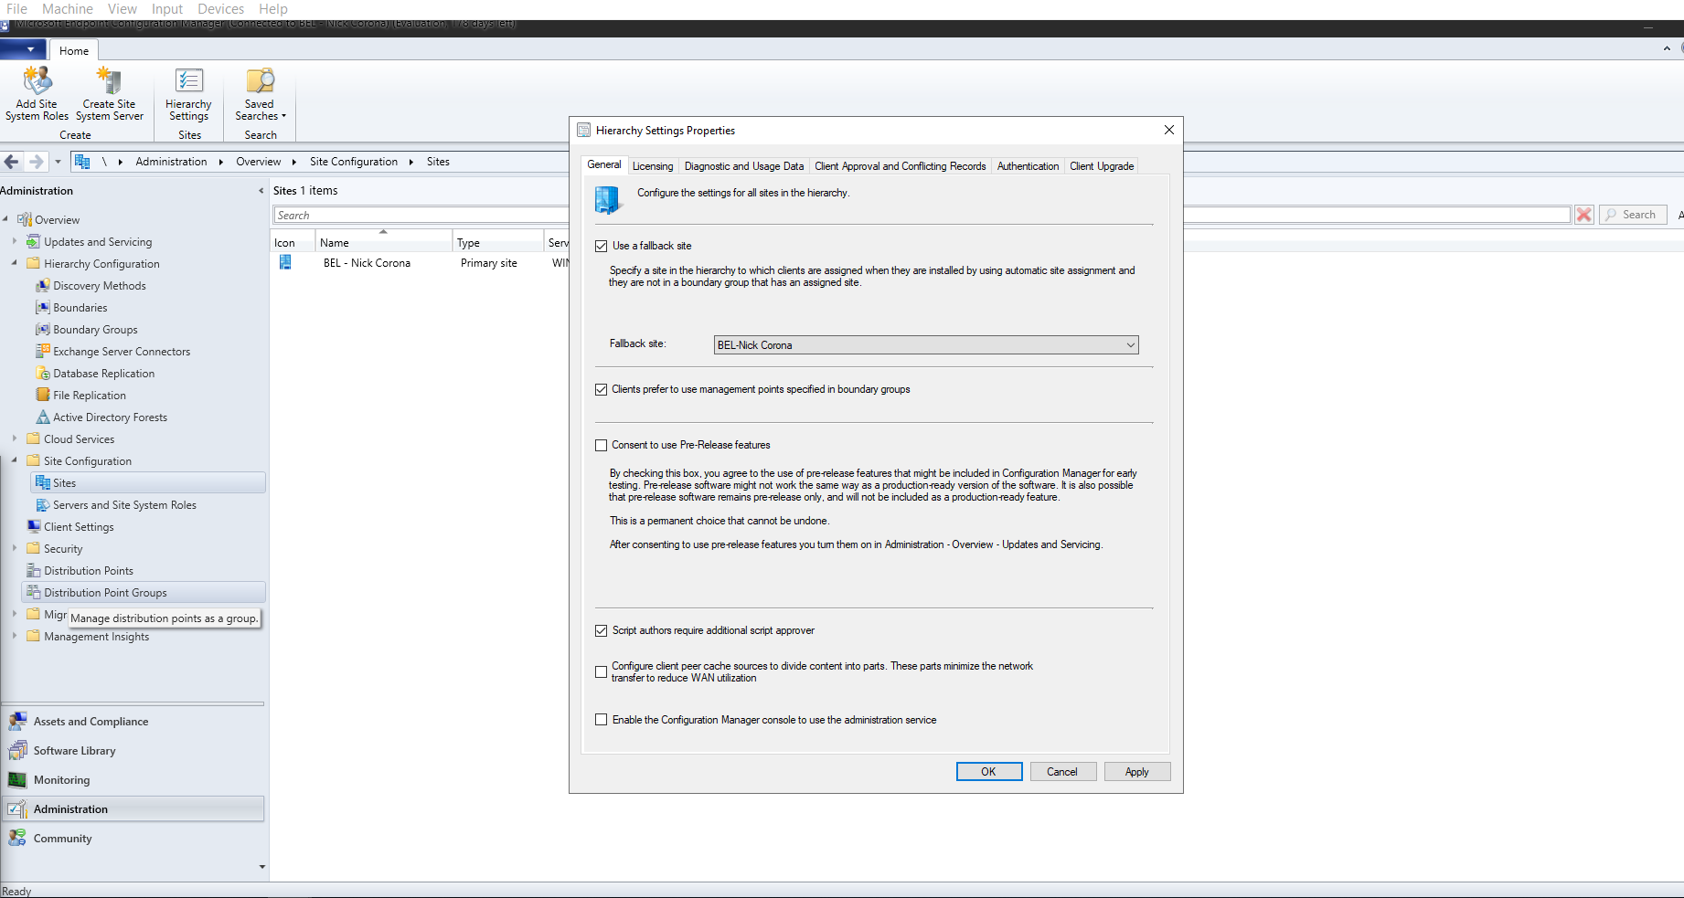

Ga nu naar “Updates and Servicing” en check of er updates zijn en download deze.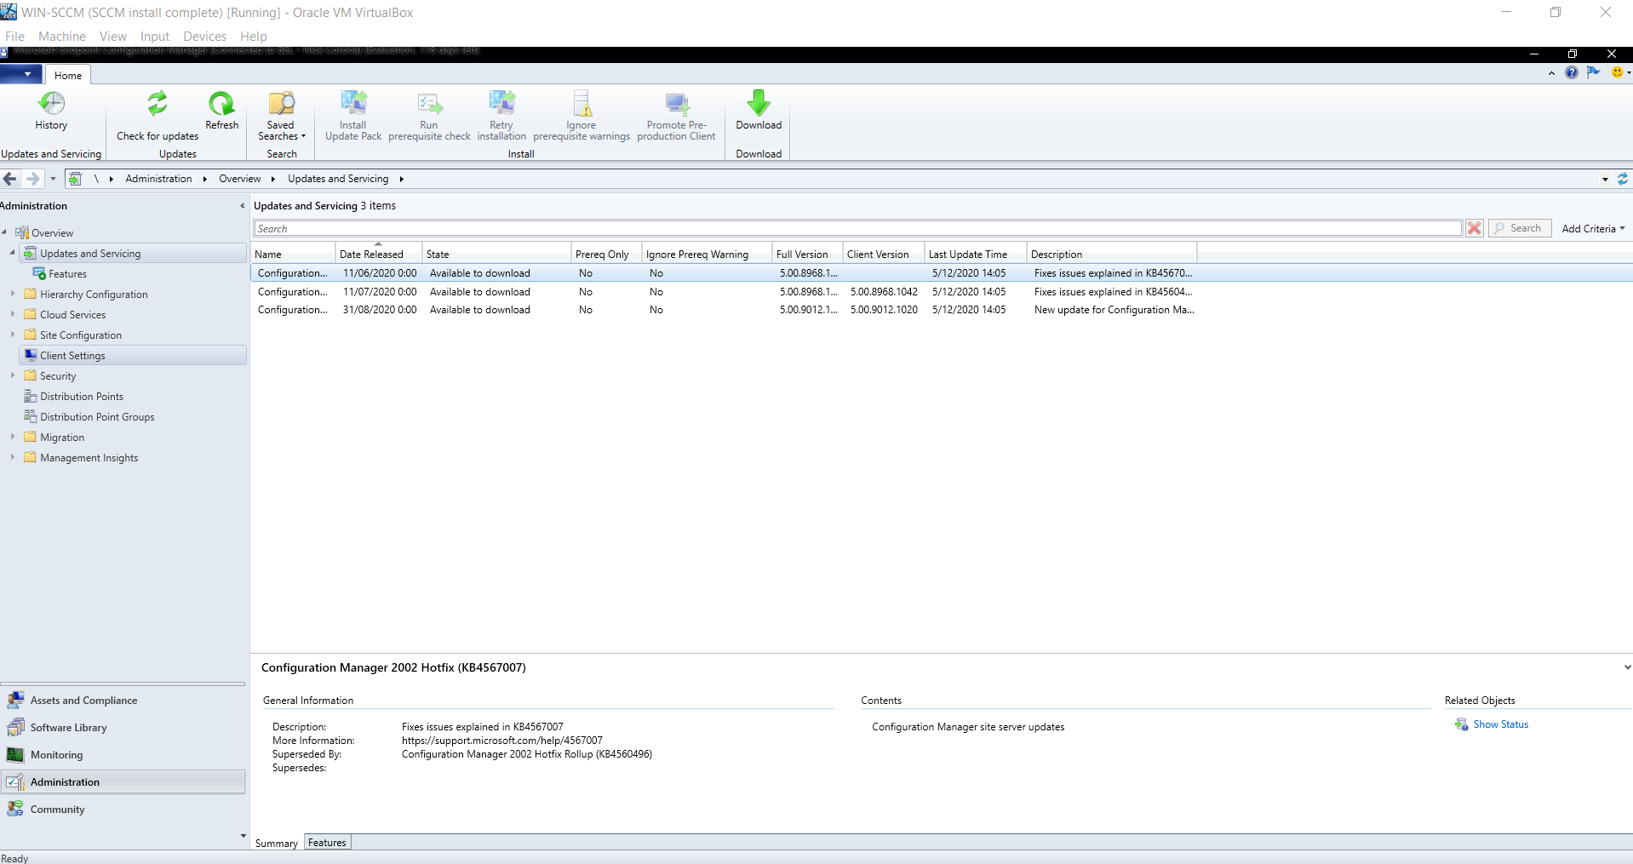

Rechtermuisknop > “Install Update Pack “ en doorloop de Wizard

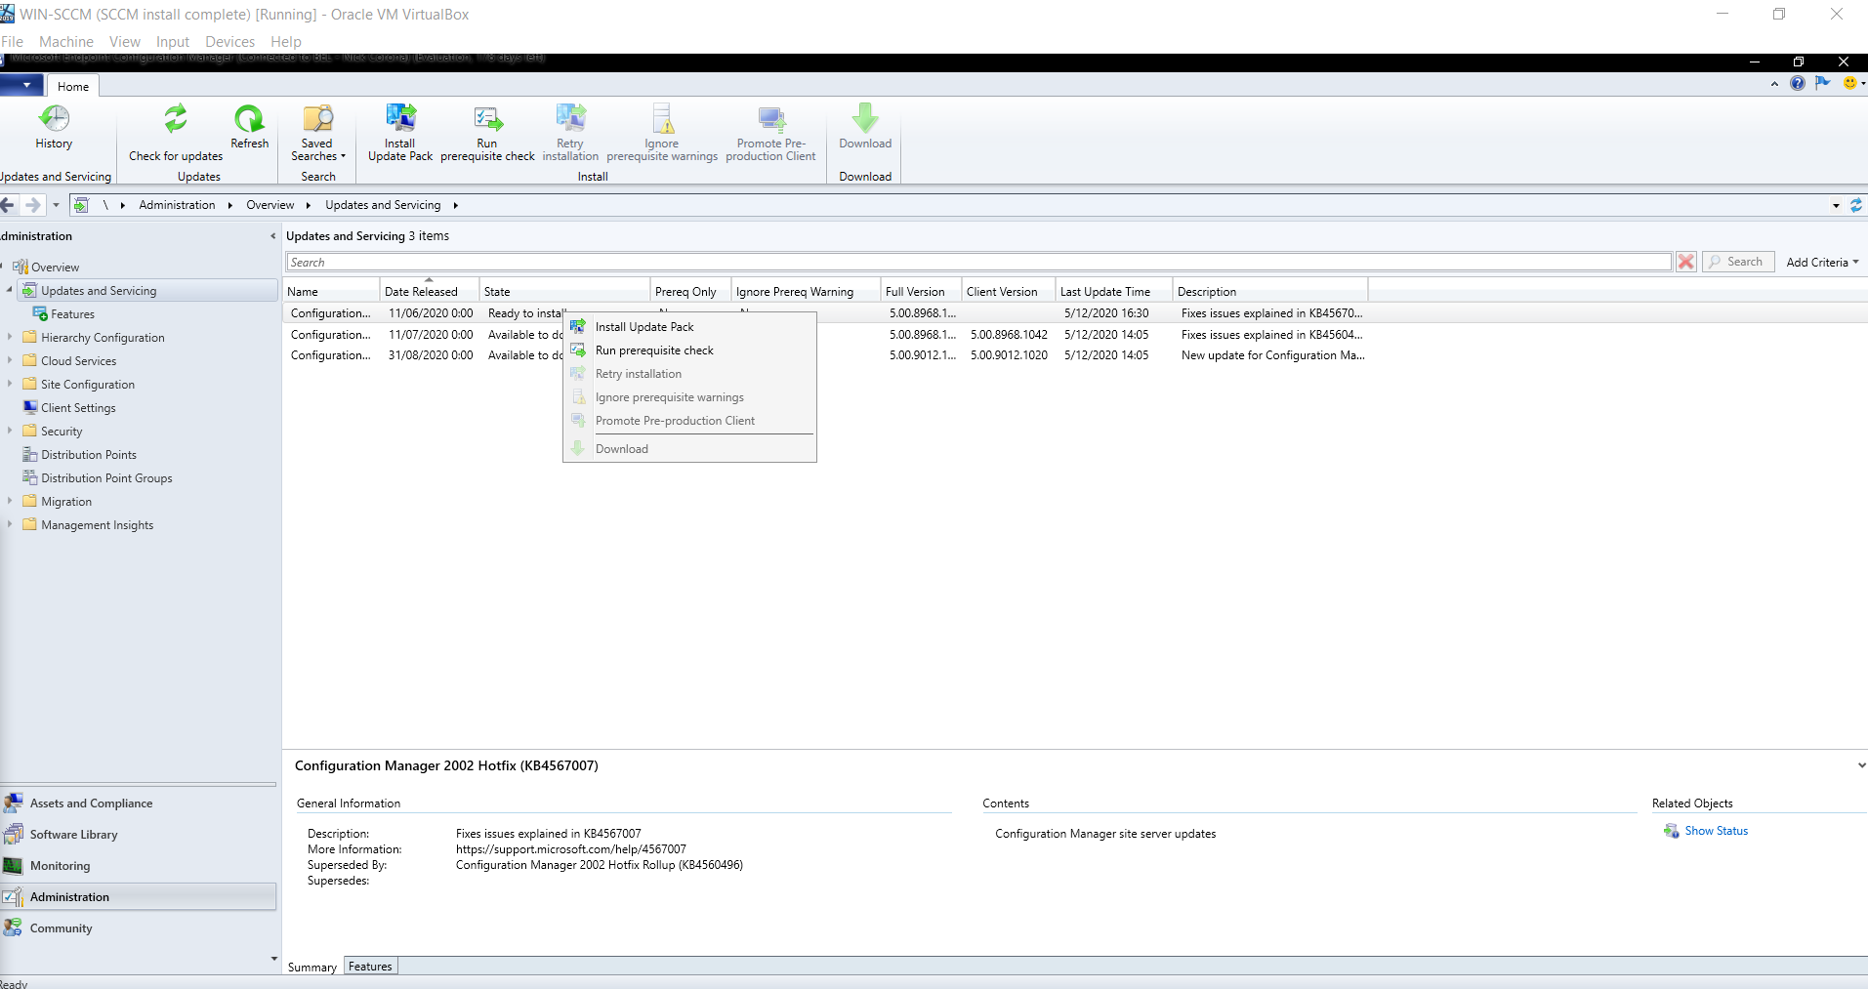

We gaan nu een package maken. Ga naar “Software Library” > “Application Management” > “Packages” > rechtermuisklik > “Create Package”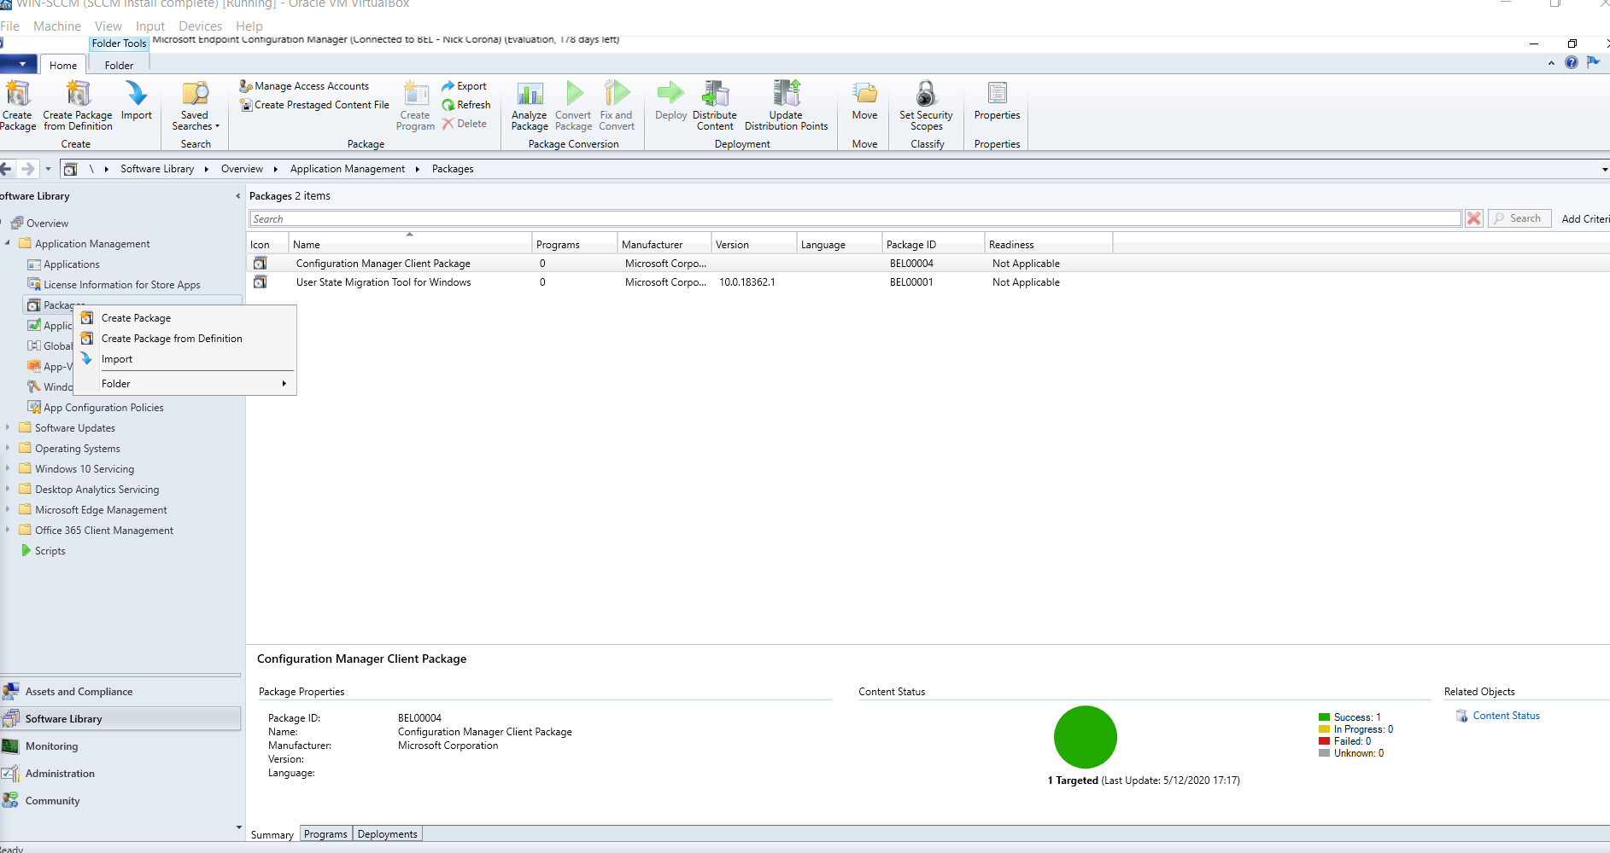

Geef de nodige info in en voer het pad naar de source files in. Druk op Next.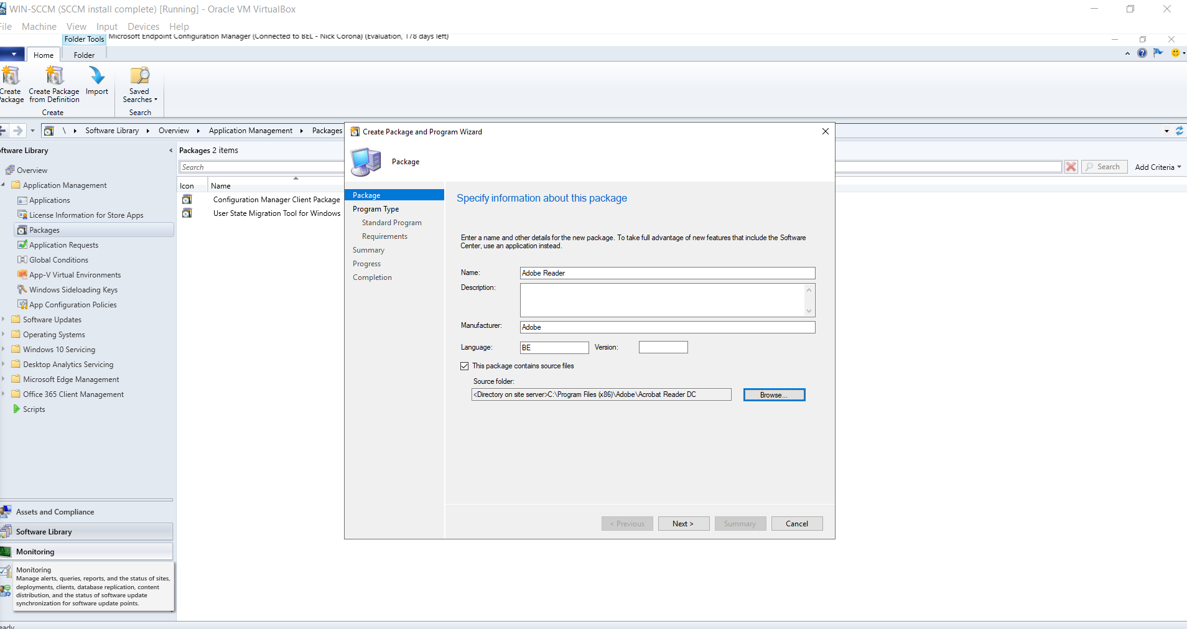

Selecteer “Standard Program”.

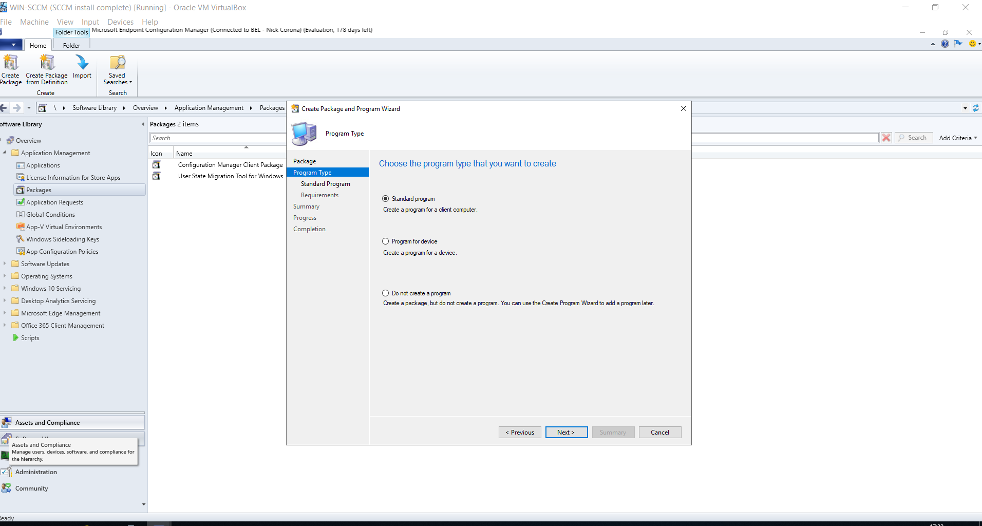

Voer de nodige info in en drukl op Next.

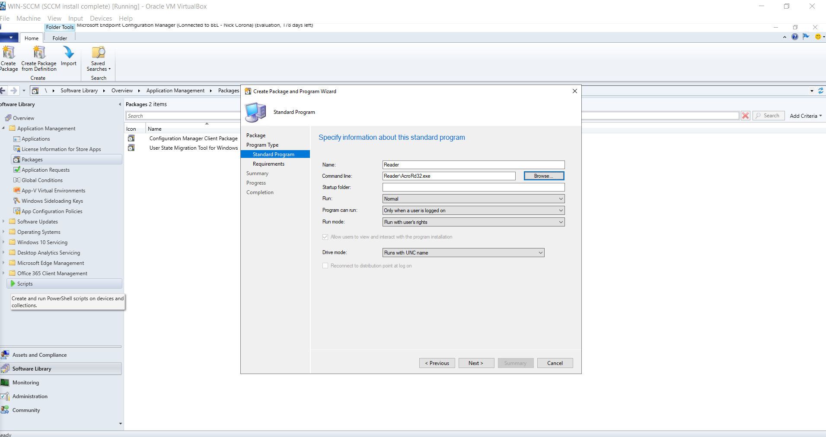

Doorloop de rest van de Wizard.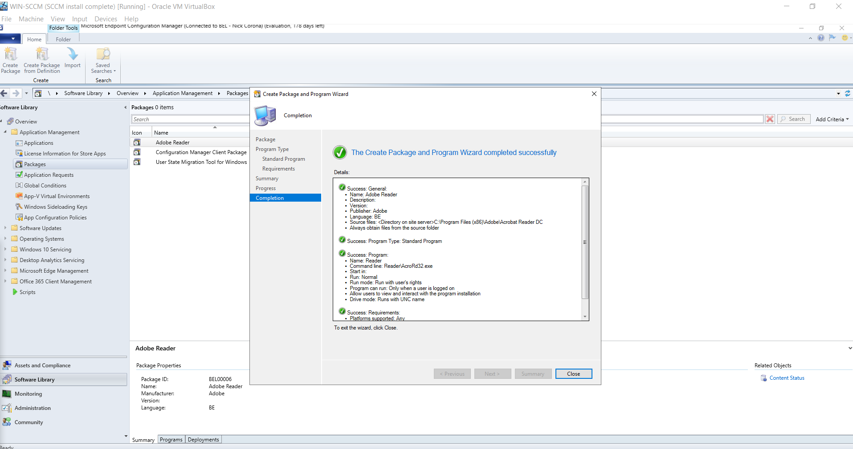

Rechtermuisklik op de net aangemaakte package en selecteer “Distribute content”

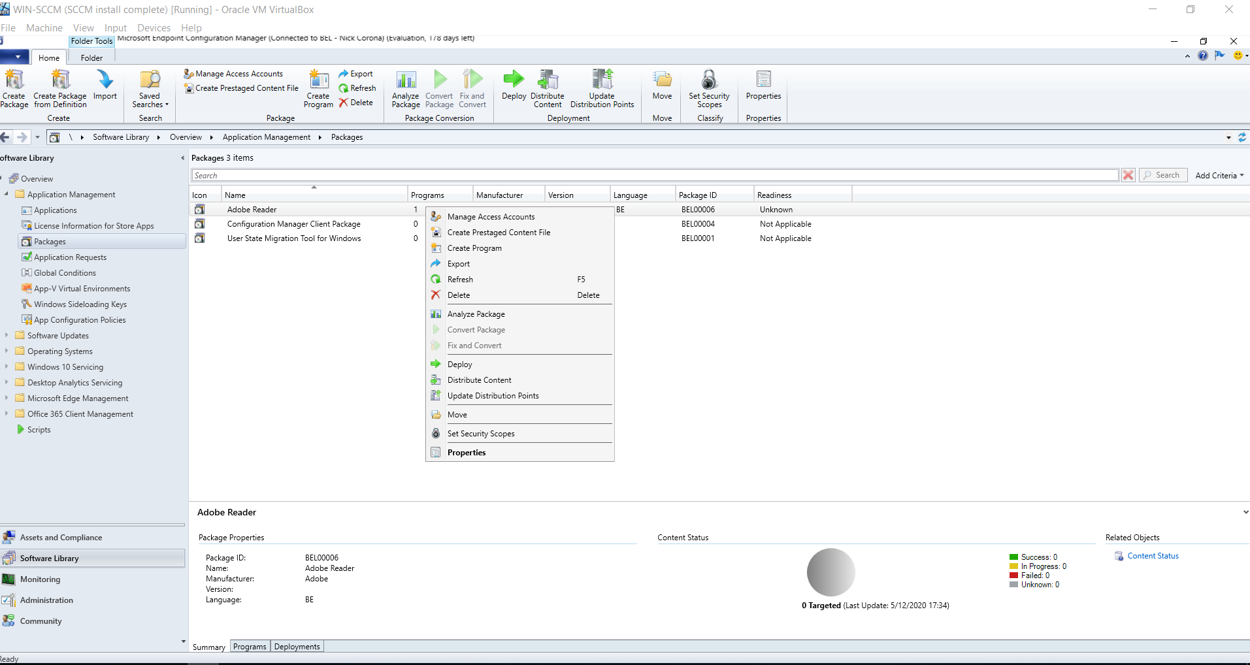

Druk op Next.

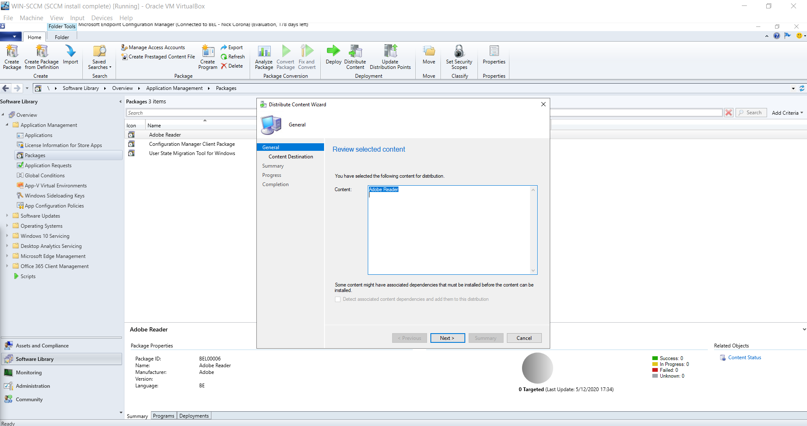

Voeg een Distribution Point toe via”Add” > “Distribution Point”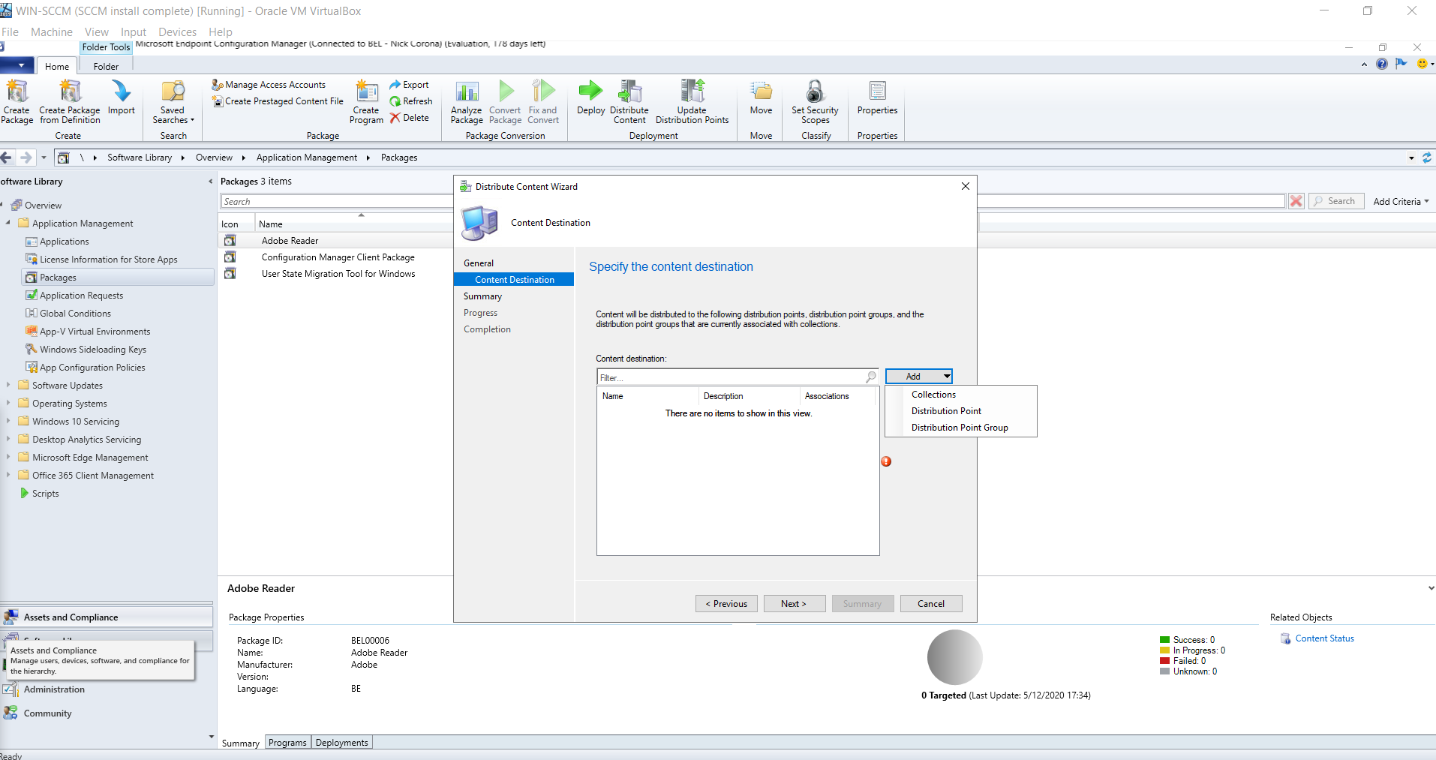

Selecteer het Distribution point.

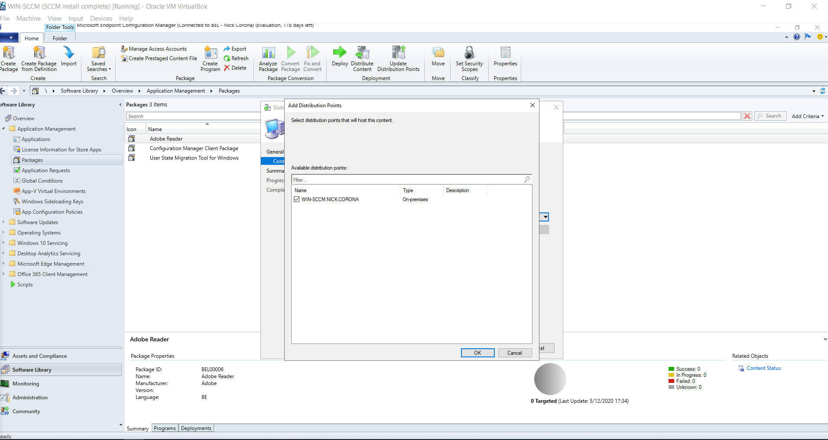

Doorloop de wizard verder.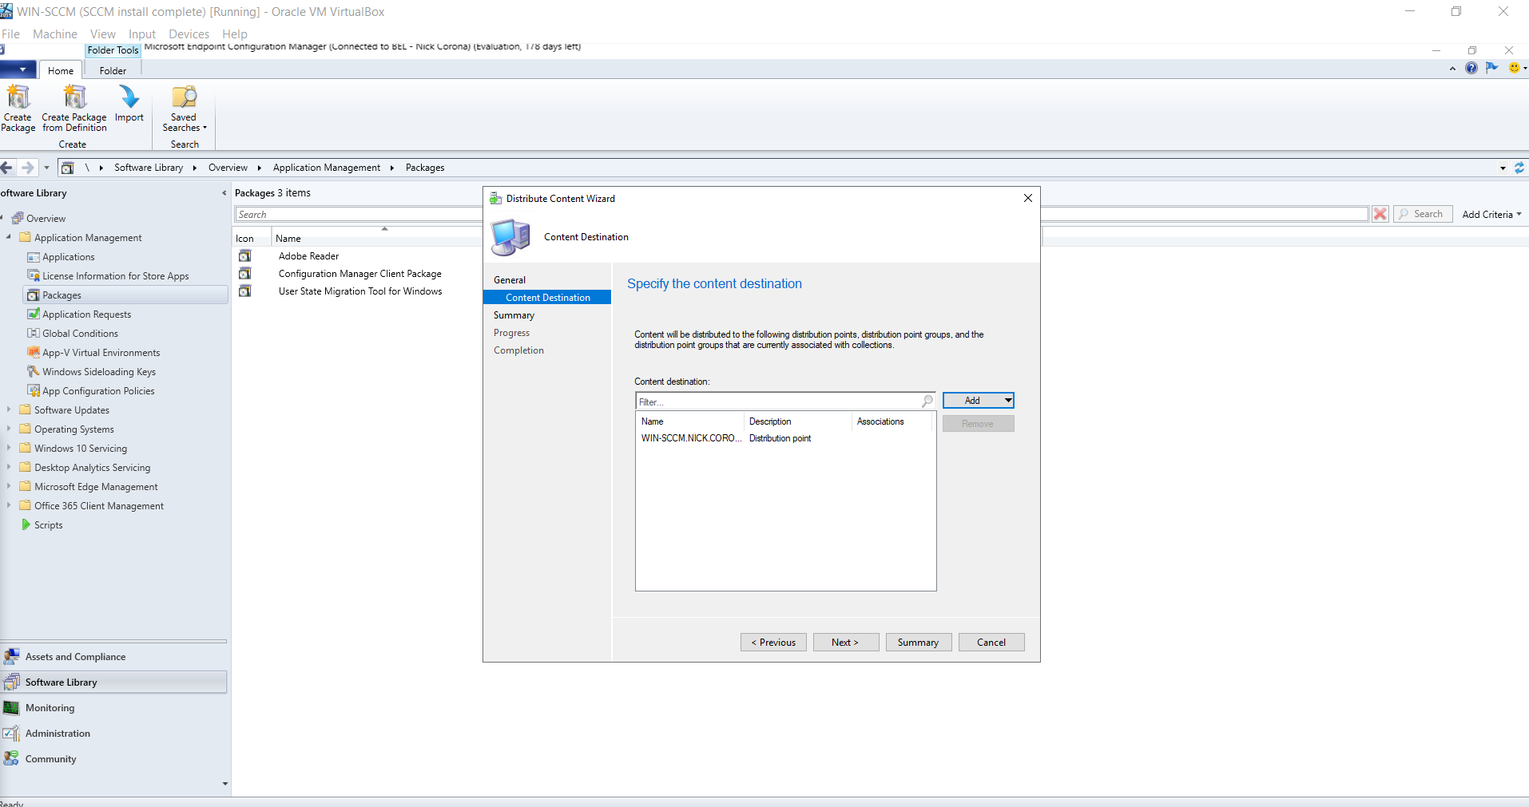

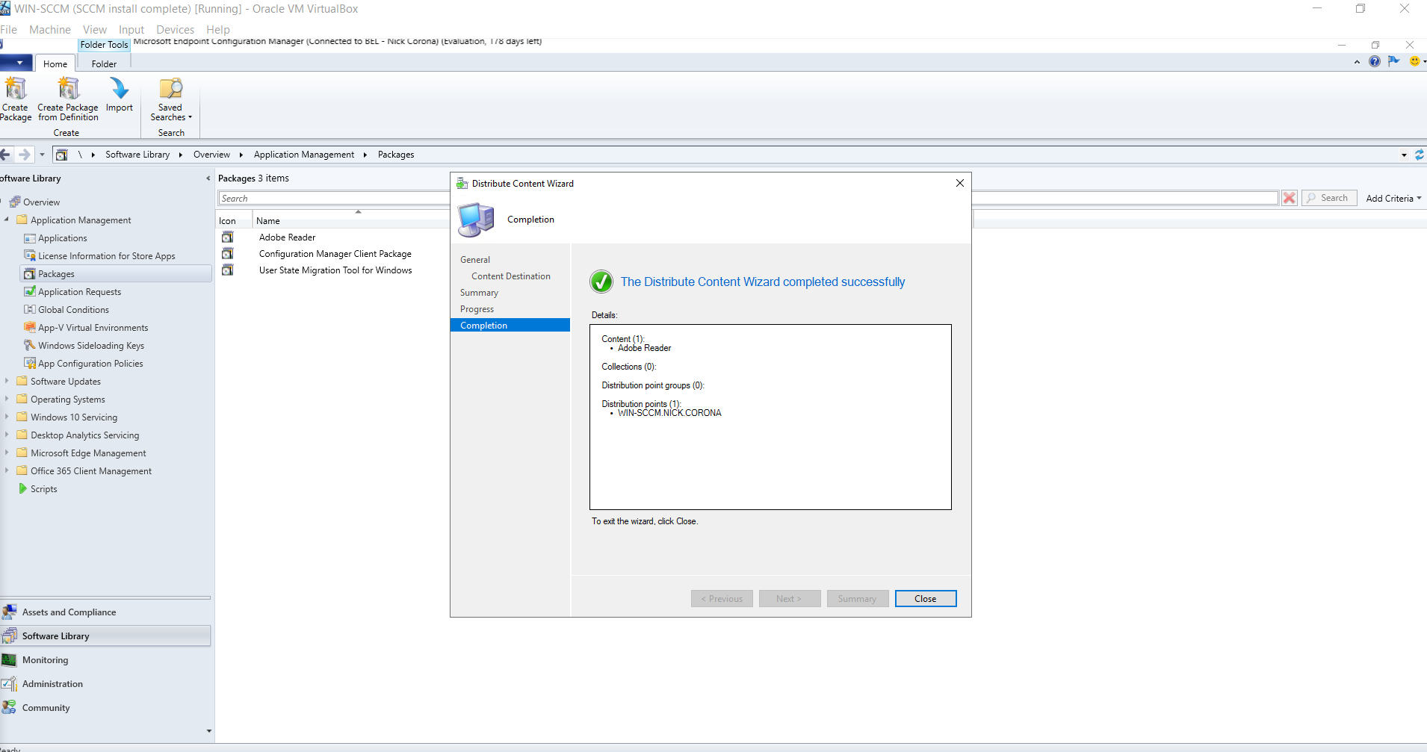

We kunnen nu bij “Monitoring” > “Distribution Status” > “Content status” > /Package naam/ zien of het gelukt is.

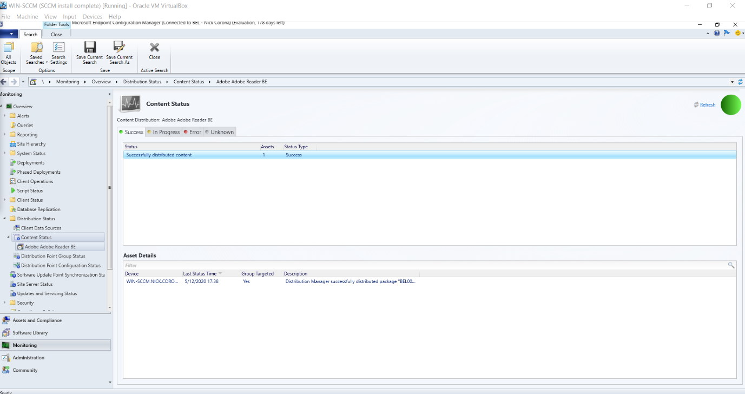

Nu gaan we een package handmatig deployen. Ga naar “ Software Library” > “Application Management” > “Packages” > rechtermuisklik op package > “Deploy”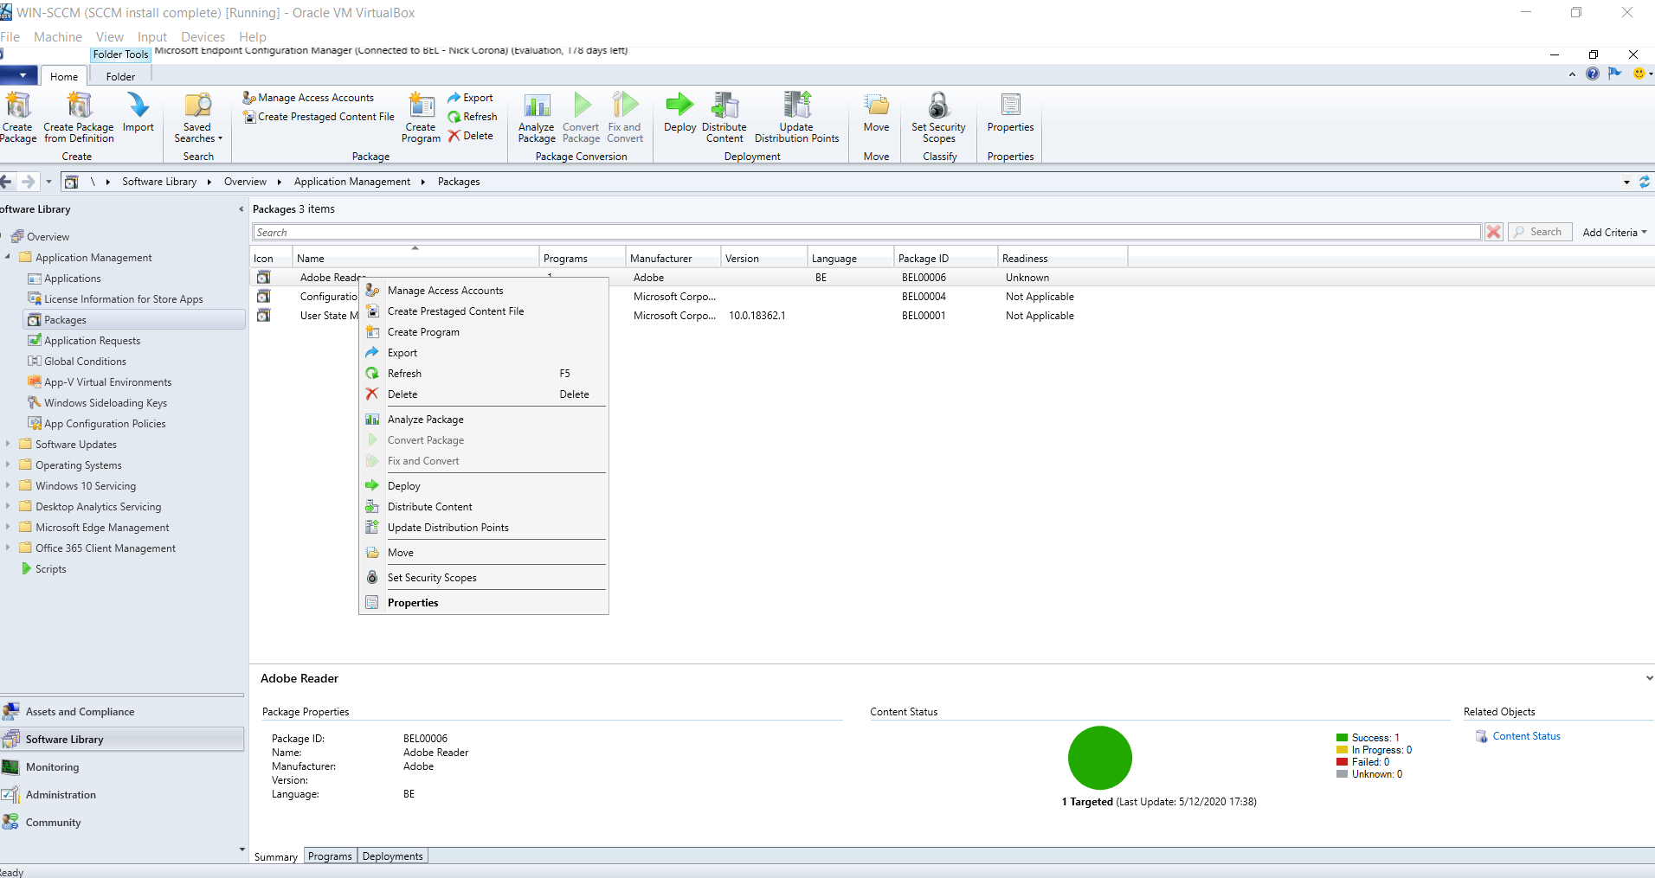

Bij “Collection” kan je kiezen wie de package zal ontvangen. Klik op Next.

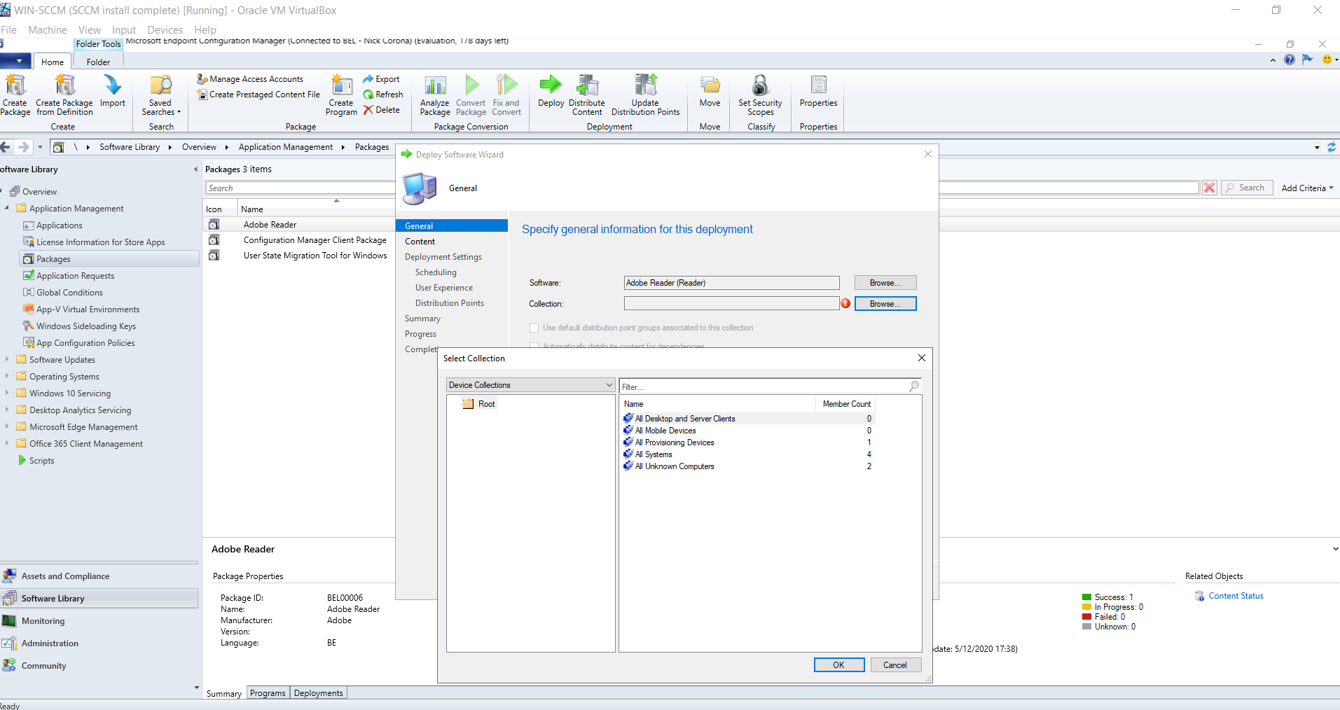

Bij “Deployement setting” selecteer “Required”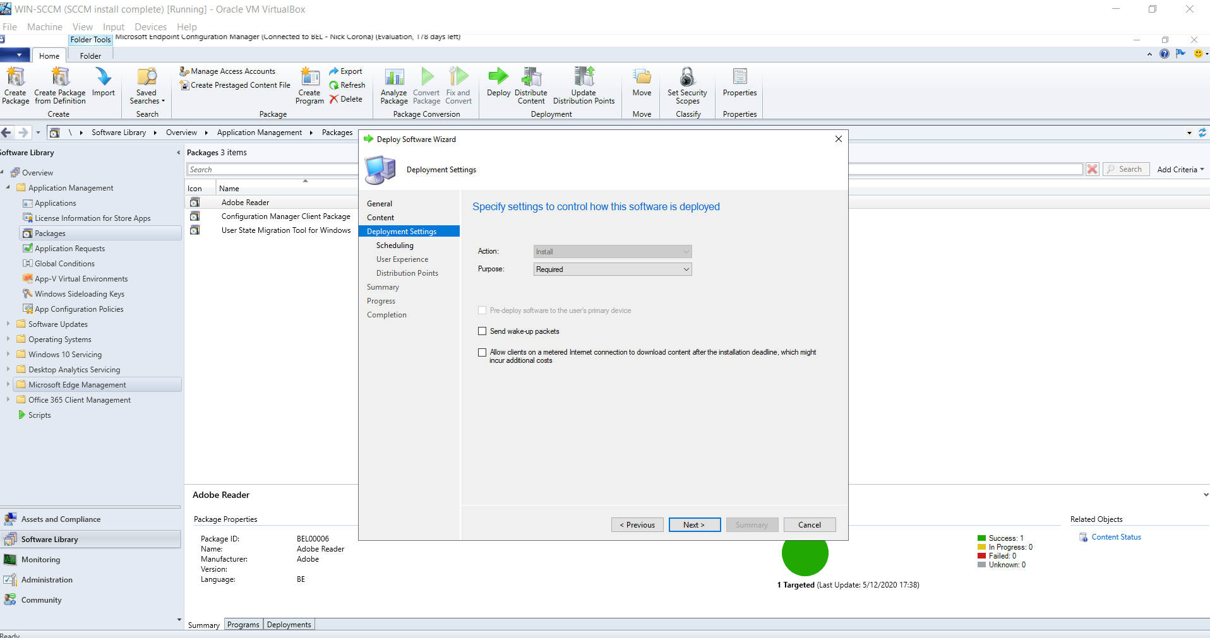

Kies wanneer de deployment zal gebeuren.

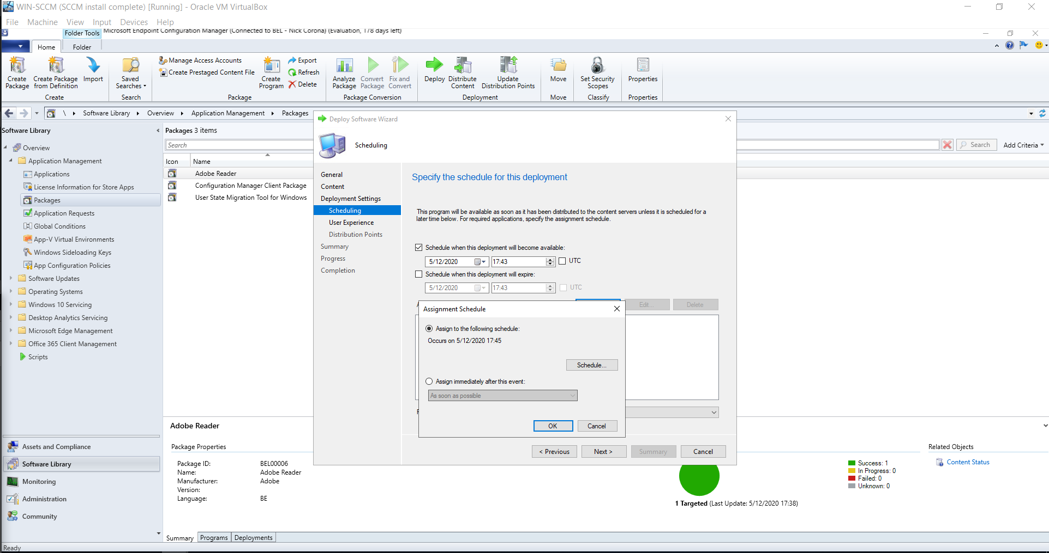

Doorloop de wizard verder.

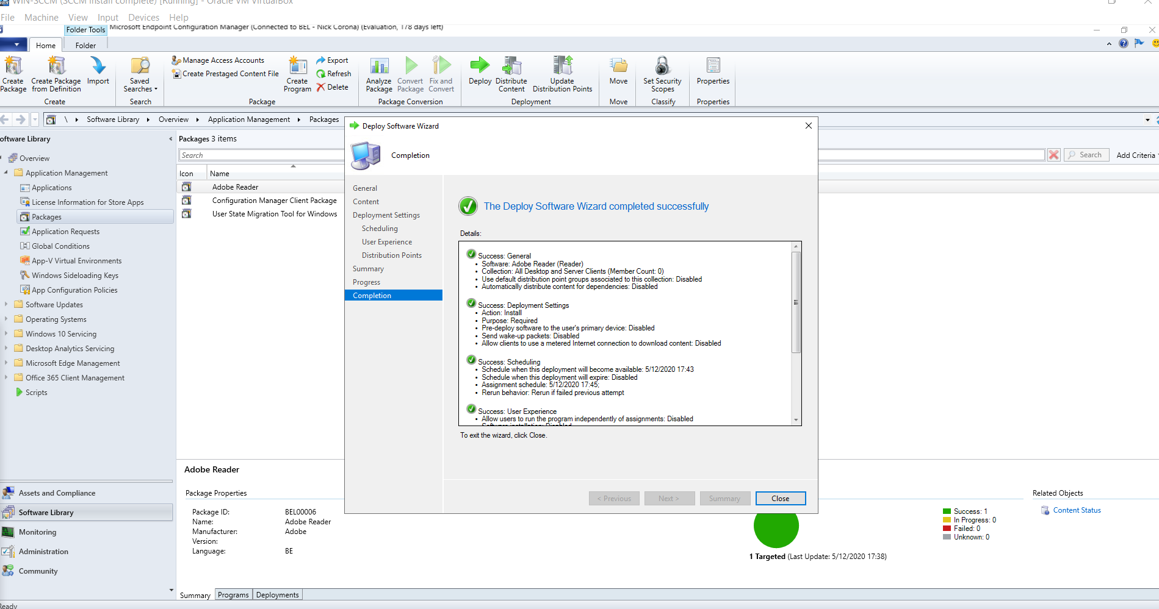

### Installatie MDT

Voor devolgende stappen werd gebruik gemaakt van enkele guides van (omdat de vm bleef crashen na de installatie van SCCM). Ik heb de nodige delen hieronder geplaatst.

<https://www.manishbangia.com/integrate-mdt-with-sccm/>

Latest version of MDT Package can be downloaded from [here](https://www.microsoft.com/en-us/download/details.aspx?id=54259). Latest version is 8456 at the time when this blog was written.   
This is a small file of approximately 20 MB, and is available in msi format for both 64 and 32 bit version.

[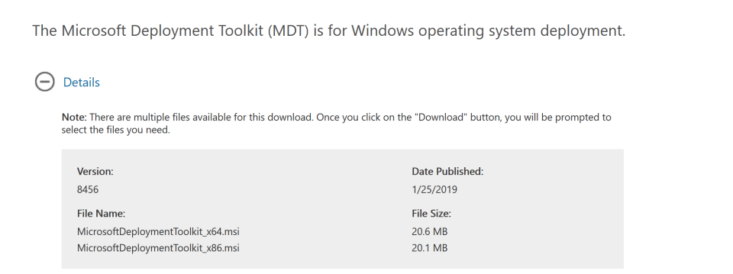](https://www.manishbangia.com/integrate-mdt-with-sccm/integratemdt01/)

MDT package can be installed on server, whether Server OS or client OS, however recommended way is to install on Server as we are sure about availability time for the server OS.

For this installation purpose, I will proceed with the installation of MDT Toolkit package on SCCM server only.

Initiate the installation process by double clicking the MicrosoftDeploymentTookit_x64.msi.

[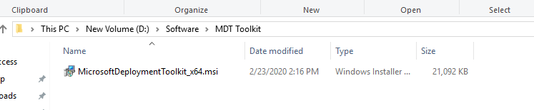](https://www.manishbangia.com/integrate-mdt-with-sccm/integratemdt02/)

Setup Wizard will be launch, click on next to continue installation of version **6.3.8456.1000**.

[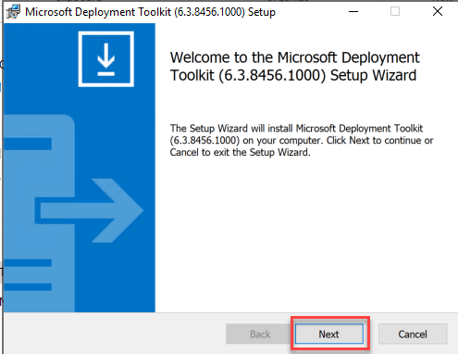](https://www.manishbangia.com/integrate-mdt-with-sccm/integratemdt03/)

Accept the terms and conditions policy and click on **Next**.

[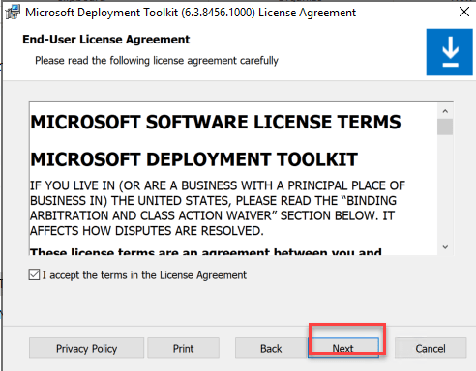](https://www.manishbangia.com/integrate-mdt-with-sccm/integratemdt04/)

Under **Custom Setup** page, go with the default settings and click on **Next**.

[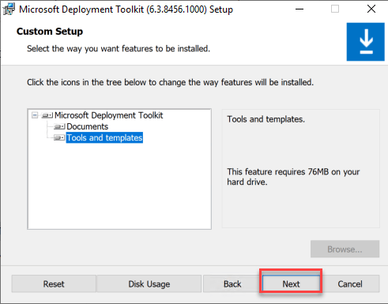](https://www.manishbangia.com/integrate-mdt-with-sccm/integratemdt05/)

Click on **Install** to begin the installation.

[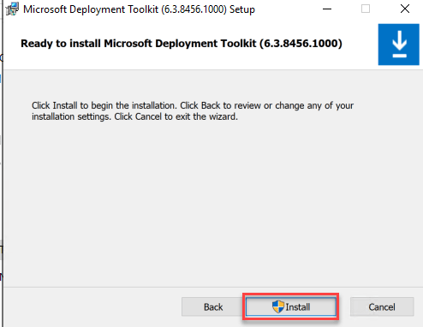](https://www.manishbangia.com/integrate-mdt-with-sccm/integratemdt07/)

Once installation is done, you can verify that the software **Deployment Workbench** available when you click on start menu.

[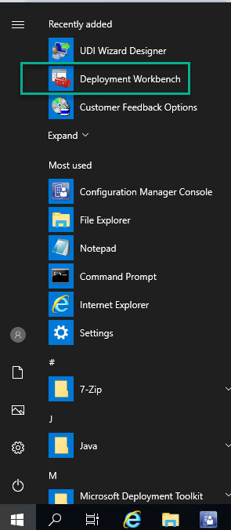](https://www.manishbangia.com/integrate-mdt-with-sccm/integratemdt08/)

This is the MMC console of Microsoft Deployment Toolkit which can be launched and configured if we wanted to use MDT as standalone.

[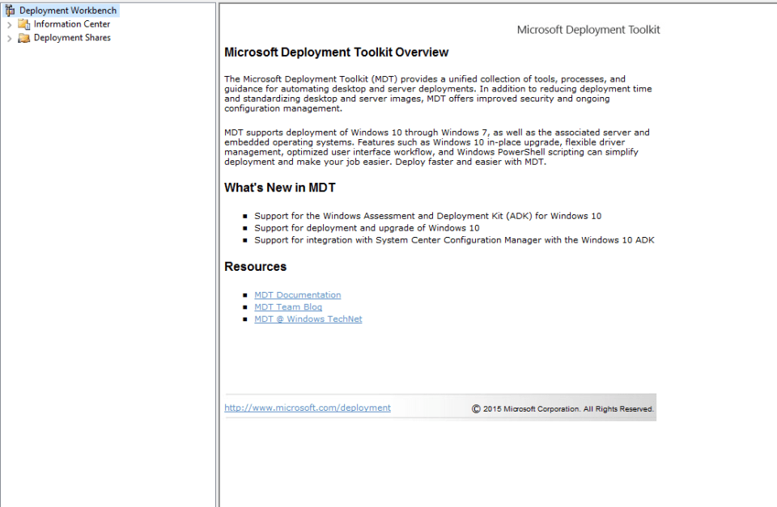](https://www.manishbangia.com/integrate-mdt-with-sccm/integratemdt10/)

### Integratie MDT en SCCM

Click on Start menu and launch Configure ConfigMgr Integration located under Microsoft Deployment Toolkit folder.

[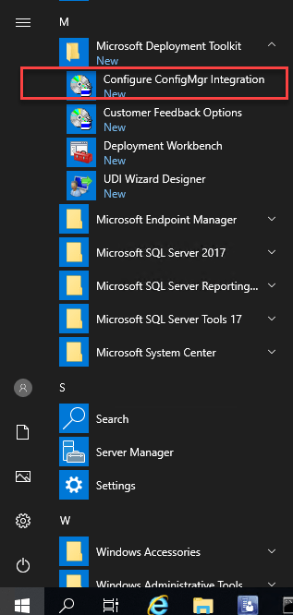](https://www.manishbangia.com/integrate-mdt-with-sccm/integratemdt11/)

This will launch the Wizard with auto populated information for:

Install the MDT console extensions for System Center Configuration Manager.

Add the MDT task sequence actions to a System Center Configuration Manager Server, along with Site Server Name and Site Code.

[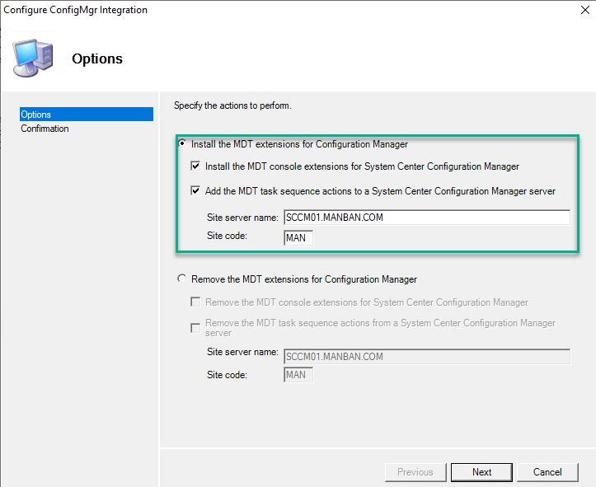](https://www.manishbangia.com/integrate-mdt-with-sccm/integratemdt13/)

As I have installed MDT locally on SCCM Server, these values got populated automatically. If we are going this on any other server, provide the correct values. Click on **Next** to continue.

Confirmation page will appear, click on Finish to complete the process.

[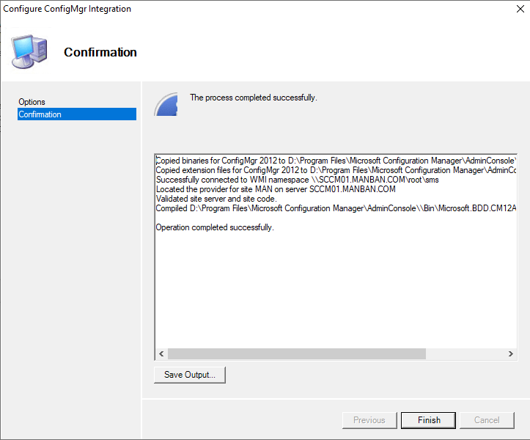](https://www.manishbangia.com/integrate-mdt-with-sccm/integratemdt14/)

### MDT Task Sequence

Hier werd een guide van manish bangia gebruikt ([https://www.manishbangia.com/create-mdt-task-sequence/](https://web.sas.upenn.edu/jasonrw/2016/10/20/creating-task-sequences-for-mdt/))

**Requirement for MDT Task Sequence creation**

To create MDT Task Sequence, you have to integrate [MDT with SCCM](https://www.manishbangia.com/integrate-mdt-with-sccm/). Once MDT is successfully integrated with SCCM, you will be able to find new option under task sequence ie. “**Create MDT Task Sequence**”.

[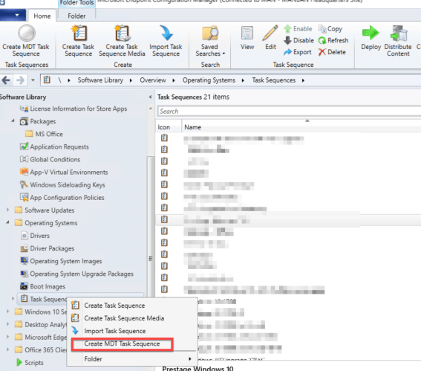](https://www.manishbangia.com/createmdtts_01/)

**Create MDT Task Sequence**

Launch SCCM Console, navigate to **\Software Library\Overview\Operating Systems\Task Sequences**. Right click **Task Sequences** and select **Create MDT Task Sequence**.

Under **Choose Template** page, select **Client Task Sequence**, click **Next**.

[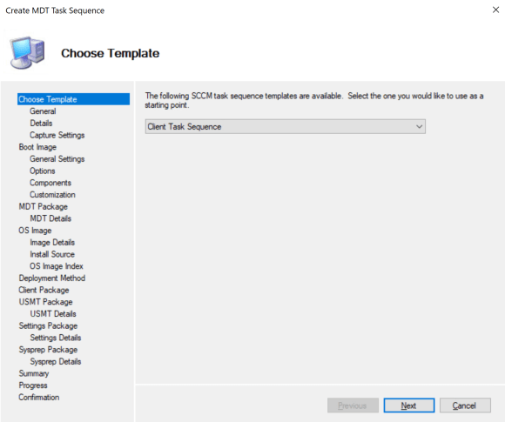](https://www.manishbangia.com/createmdtts_02/)

Under **General** page, provide Task Sequence Name, I am choosing **Win10 1909 with MDT**. Click **Next**.

[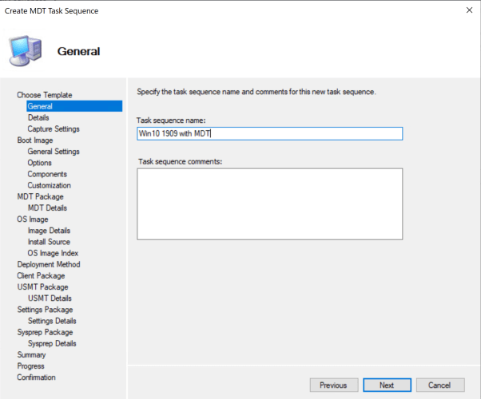](https://www.manishbangia.com/createmdtts_03/)

Under **Details** page, provide information for “Join a Domain” also set the Account to use during domain joining. Under Administrator Account I am selecting the option “Enable the account and specify the local administrator password” as it will help in case TS fails and I can login to the system with specified password.

[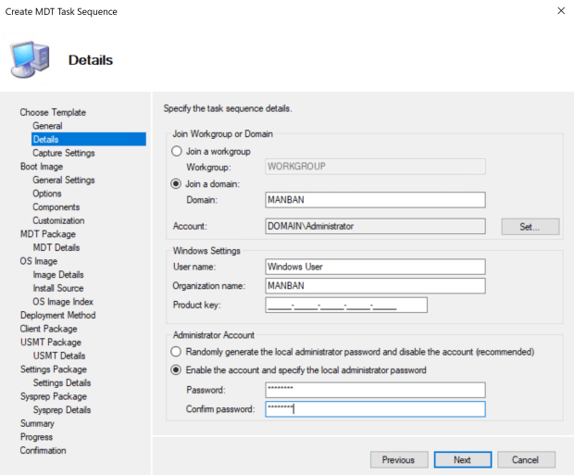](https://www.manishbangia.com/createmdtts_04/)

Under **Capture Settings** page, select “This task sequence will never be used to capture an image” as we are not interested capturing the image. Click **Next**.

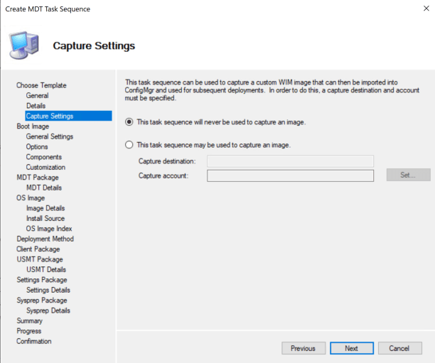

Under **Boot Image** page, you have option to create a new boot image package. I am proceeding with existing boot image, hence selecting **Specify an existing boot image package**. Click **Next**.

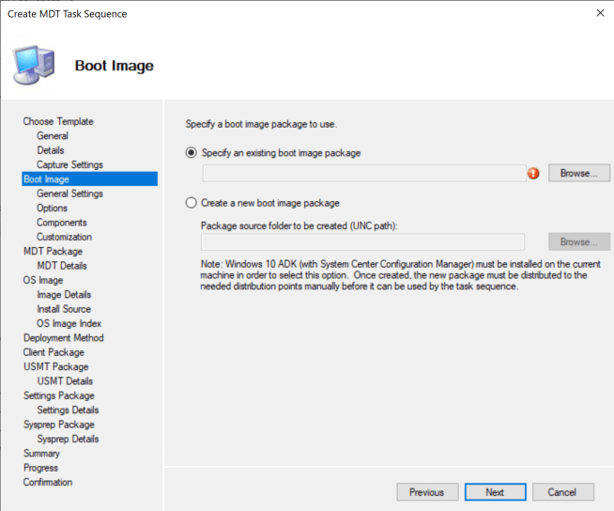

Under **MDT Package** page, this gives the opportunity to create MDT Package. Select **Create a new Microsoft Deployment Toolkit Files package**. Provide the source location with an empty folder and click **Next**.

[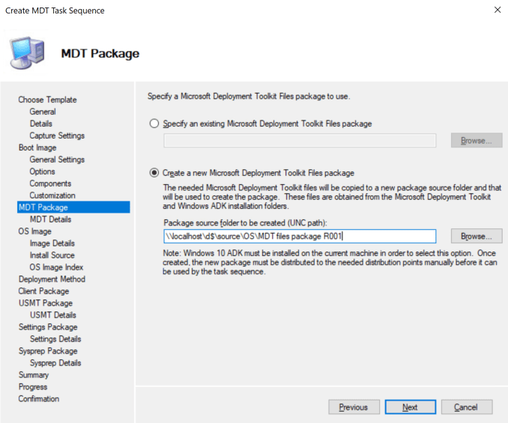](https://www.manishbangia.com/createmdtts_08/)

Under **MDT Details** page, specify Microsoft Deployment Toolkit Files package properties, once entered click **Next**.

[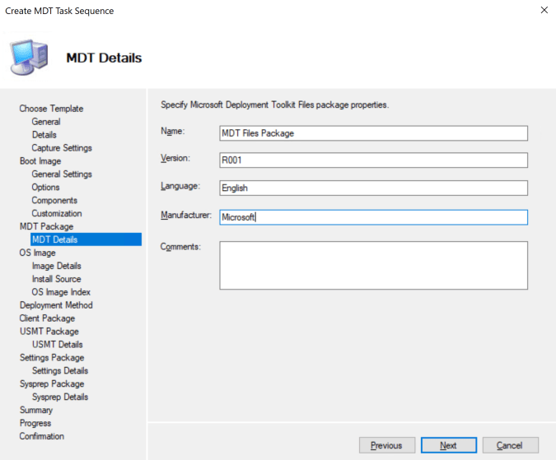](https://www.manishbangia.com/createmdtts_09/)

Under **OS Image** page, we see lots of option for creating or selecting existing image. As I already have image imported, I will select **Specify an existing OS image**, click **Next**.

[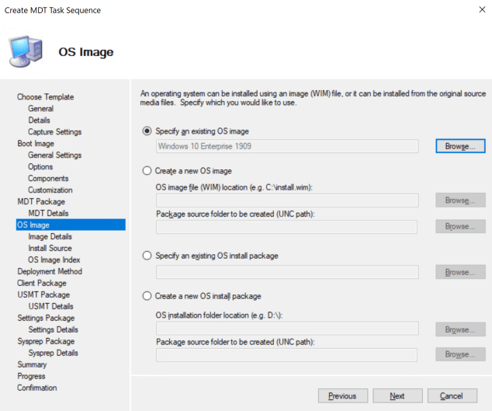](https://www.manishbangia.com/createmdtts_10/)

Under **Deployment Method** page, select **Perform a “Zero Touch Installation” OS deployment, with no user interaction**. Click **Next**.

[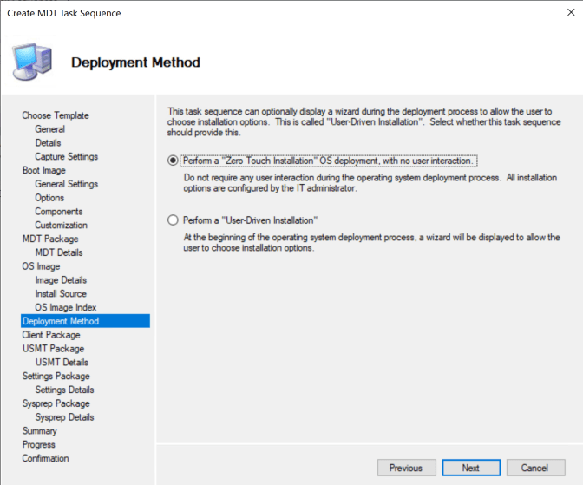](https://www.manishbangia.com/createmdtts_11/)

Under **Client Package** page, specify an existing ConfigMgr client package as I already have a package, this gives option to create new client package as well. Click **Next**.

[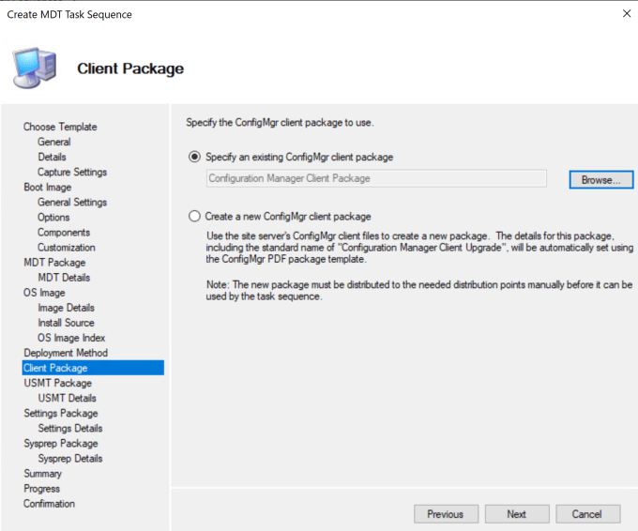](https://www.manishbangia.com/createmdtts_12/)

Under **USMT Package** page, create a new USMT package. This requires a valid path to USMT executables and related files. Provide empty folder location you wanted to create as USMT package, click **Next**.

[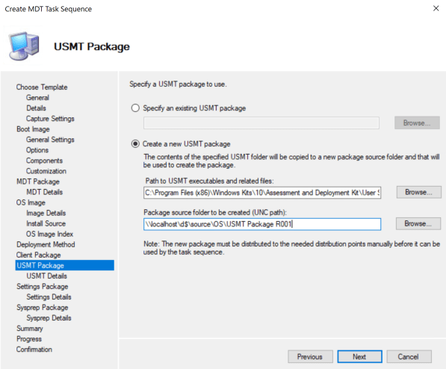](https://www.manishbangia.com/createmdtts_13/)

Under **USMT Details** page, specify USMT package properties, click **Next**.

[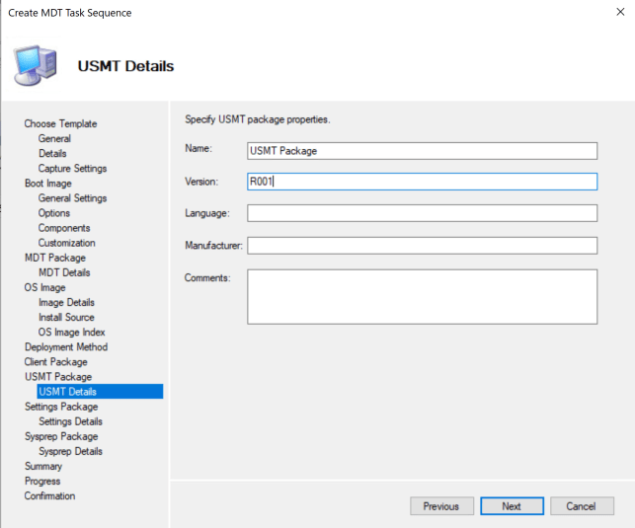](https://www.manishbangia.com/createmdtts_14/)

Under **Settings Package** page, this is the opportunity to create **MDT Settings Package** which contains CustomSettings.ini and Unattended.xml installation files needed for OS deployment. Click **Next**.

[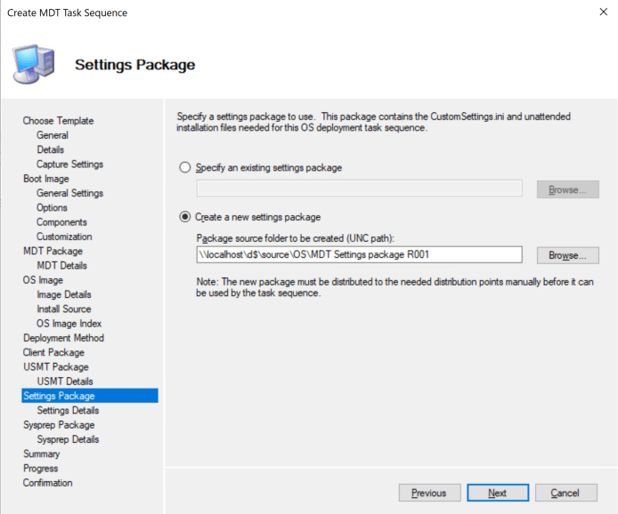](https://i2.wp.com/www.manishbangia.com/wp-content/uploads/2020/08/CreateMDTTS_15.png?ssl=1)

Under **Settings Details** page, specify the settings package properties, click **Next**.

[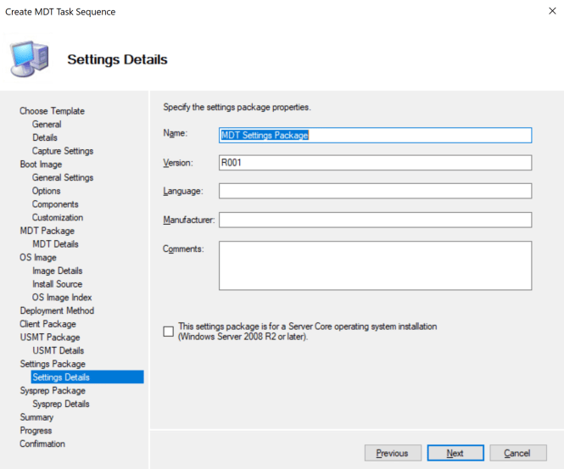](https://www.manishbangia.com/createmdtts_16/)

Under **Sysprep Package**, click **Next**.

[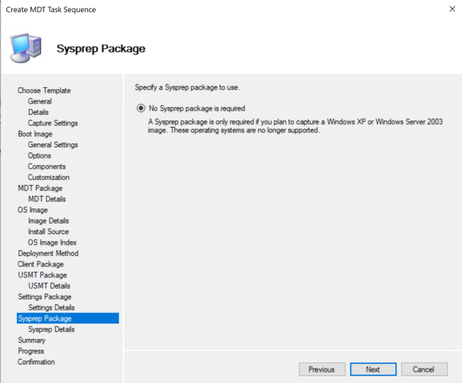](https://www.manishbangia.com/createmdtts_17/)

Under **Summary** page, verify all the values and click **Next**.

[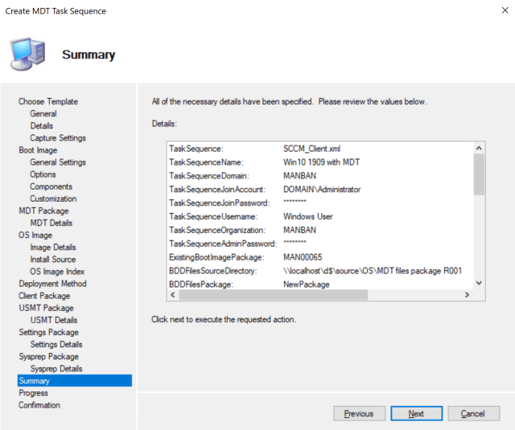](https://www.manishbangia.com/createmdtts_18/)

Task Sequence creation progress will go through creation of all packages we specified for creating.

[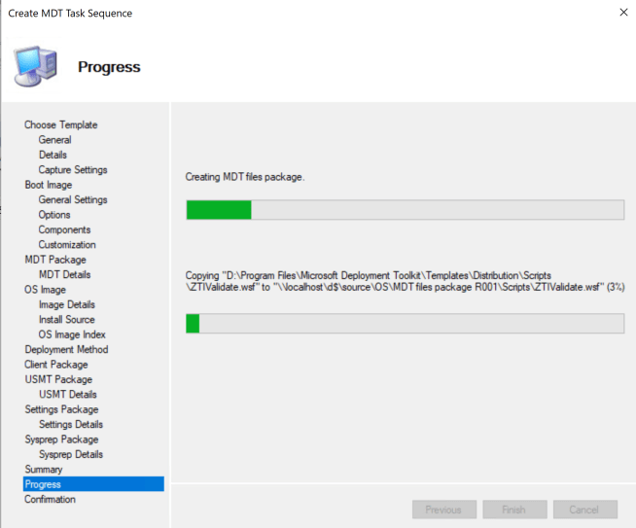](https://www.manishbangia.com/createmdtts_19/)

Once completed, you will see **The process completed successfully** notification. Showing couple of package ID’s creating during the process.

Started processing.  
Existing boot image MAN00065 will be used.  
Creating MDT files package.  
Microsoft Deployment Toolkit files package created.  
Existing OS image package MAN00044 will be used.  
Existing SMS client package MAN00003 will be used.  
Creating USMT package.  
USMT package created.  
Creating settings package.  
Settings package created.  
Customizing task sequence.  
Task sequence customization completed.  
Importing task sequence into Configuration Manager.  
Task sequence imported successfully.

[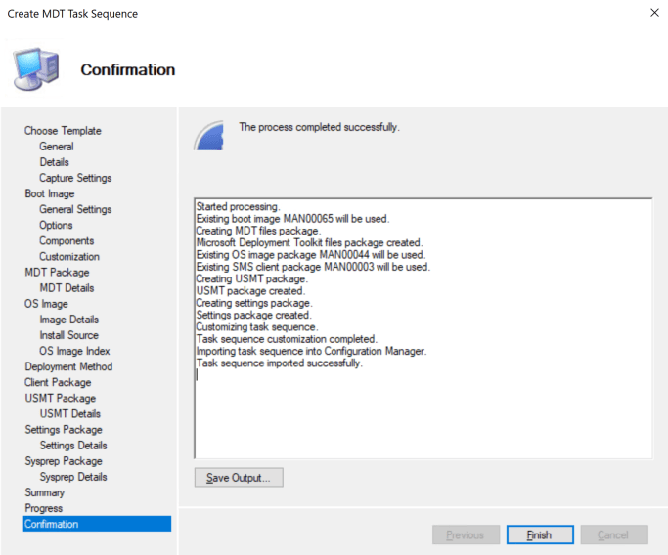](https://www.manishbangia.com/createmdtts_20/)

We can see all packages got created with content showing below for MDT Toolkit Package, MDT Settings Package and USMT Package.

[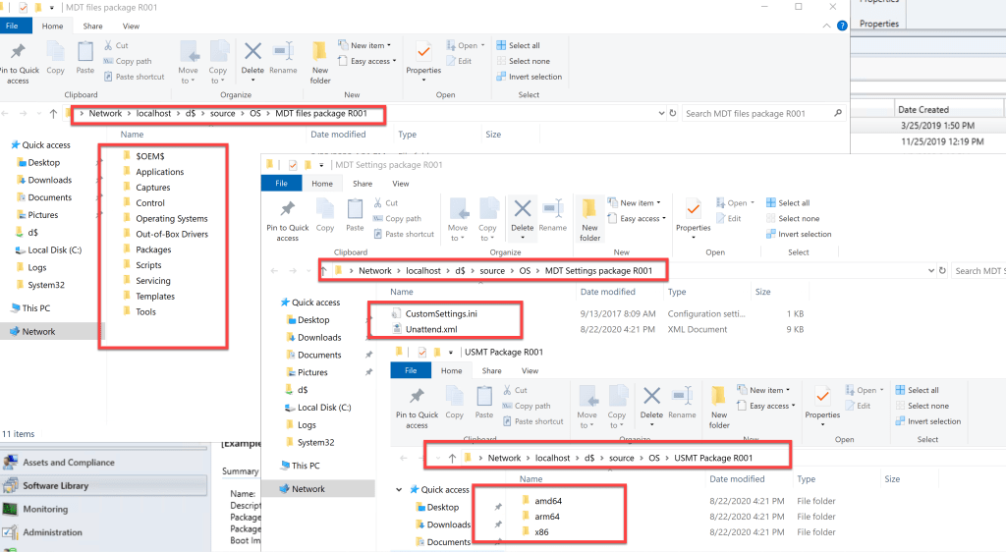](https://i0.wp.com/www.manishbangia.com/wp-content/uploads/2020/08/CreateMDTTS_21.png?ssl=1)

These MDT Toolkit Package and MDT Settings Package are ready to be used in other SCCM Task Sequence as well.

## Automatisatie door middel van scripts

De scripts zijn te vinden in het mapje scripts en dienen in de correcte volgorde uitgevoerd te worden.

Volgorde van uitvoeren:

SCCM_1_Hostname.ps1

$hostname = "SCCM"

Rename-Computer -ComputerName $env:COMPUTERNAME -newName $hostname -Force

Restart-Computer

SCCM_2_IP.ps1

$ip = "192.168.100,40"

$dns = "192.168.100.10"

$dgw = "192.168.100.10"

New-NetIPAddress -InterfaceAlias "LAN" -IPAddress $ip -PrefixLength 24 -DefaultGateway $dgw

Set-DnsClientServerAddress -InterfaceAlias "LAN" -ServerAddresses $dgw, $dns

Write-Host "Changing time zone to Brussels"

Set-TimeZone -name "Romance Standard Time"

Restart-Computer -Force

SCCM_3_Domain.ps1

$domainname = "nick.corona"

$username = "$domainname\Administrator"

$password = "Nick123" | ConvertTo-SecureString -AsPlainText -Force

$credential = New-Object System.Management.Automation.PSCredential($username, $password)

Add-Computer -DomainName $domainname -Credential $credential

Restart-computer

SCCM_4_ExtendAD.ps1

$SECMDownloadlink = "https://download.microsoft.com/download/e/0/a/e0a2dd5e-2b96-47e7-9022-3030f8a1807b/MEM_Configmgr_2002.exe"

Set-Location C:/

Invoke-WebRequest $SECMDownloadlink -OutFile SECM.exe

Add-Type -AssemblyName System.IO.compression.FileSystem

[System.IO.Compression.zipFile]::ExtractToDirectory('c:\SECM.exe','c:\SECM')

Set-Location C:\SECM\SMSSETUP\bin\x64

./extendsch

SCCM_5_SystemContainer.ps1

#create container for management

#load the module

Import-Module ActiveDirectory

#find our domain

$root = (Get-ADRootDSE).defaultNamingContext

$ou = $null

#get or create container

try

{

$ou = Get-ADObject "CN=System Management,CN=System,$root"

}

catch

{

Write-Verbose "System Management container does not currently exist."

}

#get OU

if ($ou -eq $null)

{

$ou = New-ADObject -Type Container -name "System Management" -Path "CN=System,$root" -Passthru

}

$acl = get-acl "ad:CN=System Management,CN=System,$root"

#get computer SID

$computer = get-adcomputer $env:ComputerName

$sid = [System.Security.Principal.SecurityIdentifier] $computer.SID

#create access enty

$ace = new-object System.DirectoryServices.ActiveDirectoryAccessRule $sid, "GenericAll", "Allow", "All"

$acl.AddAccessRule($ace)

Set-acl -aclobject $acl "ad:CN=System Management,CN=System,$root"

#Create service and user account

Import-Module ActiveDirectory

New-ADGroup -Name "SCCM_Admins" -GroupScope Global

New-ADUser -Name "SCCM_SQLService" -SamAccountName "sqlsccm" -Path "CN=SCCM-Admins, CN=Users, DC=nick, DC=corona" -AccountPassword(Read-Host -AsSecureString "Nick123") -Enabled $true

New-ADUser -Name "SCCM_SQLSvrAgent" -SamAccountName "sqlsvragent" -Path "CN=SCCM-Admins, CN=Users, DC=nick, DC=corona" -AccountPassword(Read-Host -AsSecureString "Nick123") -Enabled $true

New-ADUser -Name "SCCMAdmin" -SamAccountName "sccmadmin" -Path "CN=SCCM-Admins, CN=Users, DC=nick, DC=corona" -AccountPassword(Read-Host -AsSecureString "Nick123") -Enabled $true

SCCM_6_Firewall.ps1

netsh advfirewall firewall add rule name="SQL Server" dir=in action=allow protocol=TCP localport=1433

netsh advfirewall firewall add rule name="SQL Admin Connection" dir=in action=allow protocol=TCP localport=1434

netsh advfirewall firewall add rule name="SQL Service Broker" dir=in action=allow protocol=TCP localport=4022

netsh advfirewall firewall add rule name="SQL Debugger/RPC" dir=in action=allow protocol=TCP localport=135

netsh advfirewall firewall add rule name="Analysis Services" dir=in action=allow protocol=TCP localport=2383

netsh advfirewall firewall add rule name="SQL Browser" dir=in action=allow protocol=TCP localport=2382

netsh advfirewall firewall add rule name="HTTP" dir=in action=allow protocol=TCP localport=80

netsh advfirewall firewall add rule name="SSL" dir=in action=allow protocol=TCP localport=443

netsh advfirewall firewall add rule name="SQL Browser" dir=in action=allow protocol=TCP localport=1433

netsh advfirewall firewall add rule name="ICMP Allow inc V4 echo req" protocol=icmpv4:8,any dir=in action=allow

SCCM_7_Prereq.ps1

Get-Module servermanager

Install-WindowsFeature Web-Windows-Auth

Install-WindowsFeature Web-ISAPI-Ext

Install-WindowsFeature Web-Metabase

Install-WindowsFeature Web-WMI

Install-WindowsFeature BITS

Install-WindowsFeature RDC

Install-WindowsFeature NET-Framework-Features

Install-WindowsFeature Web-Asp-Net

Install-WindowsFeature Web-Asp-Net45

Install-WindowsFeature NET-HTTP-Activation

Install-WindowsFeature NET-Non-HTTP-Activ

Install-WindowsFeature WDS

SCCM_8_ReportViewer.ps1

Set-Location C:\

$linkCLR = "https://download.microsoft.com/download/1/3/0/13089488-91FC-4E22-AD68-5BE58BD5C014/ENU/x64/SQLSysClrTypes.msi"

$linkReport = "https://download.microsoft.com/download/A/1/2/A129F694-233C-4C7C-860F-F73139CF2E01/ENU/x86/ReportViewer.msi"

Invoke-WebRequest $linkCLR -OutFile CLR.exe

Invoke-WebRequest $linkReport -OutFile Report.msi

.\CLR.exe

.\Report.msi

SCCM_9_ADK.ps1

$ADKDownloadLink = "https://download.microsoft.com/download/B/E/6/BE63E3A5-5D1C-43E7-9875-DFA2B301EC70/adk/adksetup.exe"

$pedow = "https://download.microsoft.com/download/3/c/2/3c2b23b2-96a0-452c-b9fd-6df72266e335/adkwinpeaddons/adkwinpesetup.exe"

Invoke-WebRequest $ADKDownloadLink -OutFile ADK.exe

Invoke-WebRequest $pedown -OutFile pedown.exe

.\ADK.exe /installpath "C:\Program Files (x86)\Windows Kits\10" OptionId.DeploymentToolsOptionId.DeploymentTools /ceip off /norestart

.\pedown.exe /installpath "C:\Program Files (x86)\Windows Kits" OptionId.WindowsPreinstallationEnvironment /ceip off /norestart

SCCM_10_WSUS.ps1

Set-Location c:\

Install-WindowsFeature -Name UpdateServices-DB, UpdateServices-Services -IncludeManagementTools

.\wsusutil.exepostinstall SQL_INSTANCE_NAME="WIN-SCCM" CONTENT_DIR=C:\WSUS

SCCM_11_SQLinstance.ps1

$sqllink = "https://download.microsoft.com/download/d/a/2/da259851-b941-459d-989c-54a18a5d44dd/SQL2019-SSEI-Dev.exe"

Invoke-WebRequest $sqllink -OutFile sqlserv2019.exe

Start-Process -FilePath ./sqlserv2019.exe -ArgumentList "/action=download /quiet /enu /MediaPath=C:/" -wait

Remove-Item ./sqlserv2019.exe

Start-Process -FilePath C:/SQL2019_x64_ENU.exe -WorkingDirectory C:/ /qs -wait

Start-Process -FilePath C:/SQL2019_x64_ENU/SETUP.EXE -ArgumentList "/Q /Action=install /IAcceptSQLServerLicenseTerms /FEATURES=SQL,RS,Tools /TCPENABLED=1 /SECURITYMODE=`"SQL`" /SQLSVCACCOUNT="$domain\SQLServAgent" /SQLSYSADMINACCOUNTS=`"$domain\Domain Admins`" /INSTANCENAME=`"MSSQLSERVER`" /INSTANCEID=`"SQL`" /AGTSVCACCOUNT="NT AUTHORITY\Network Service" SQLCOLLATION=SQL_Latin1_General_CP1_CI_AS /SQLSVCPASSWORD=`"Nick123`"" -wait

SCCM_12_PreqCheck&install.ps1

#preq check

C:\SECM\SMSSETUP\BIN\X64\prereqchk.exe /AdminUI

#secm install

Set-Location C:\

.\SECM\SMSSETUP\BIN\X64\setup.exe /script .\config.ini